**9-мм Револьвер Р-92**

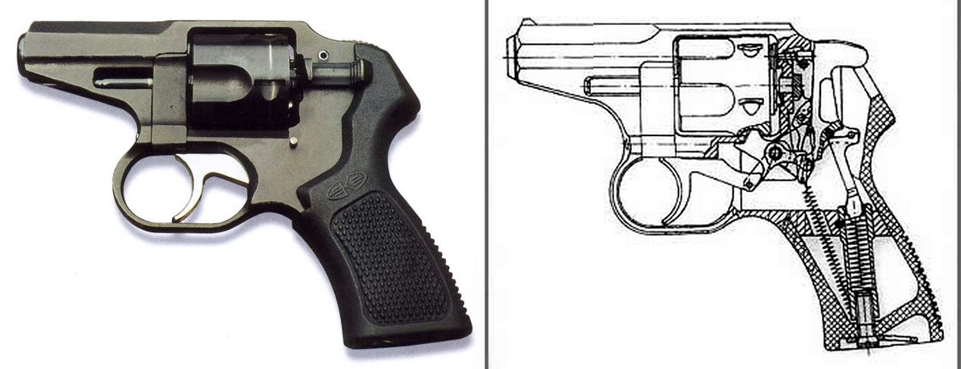

*Рисунок 1 – Р-92 вид слева*

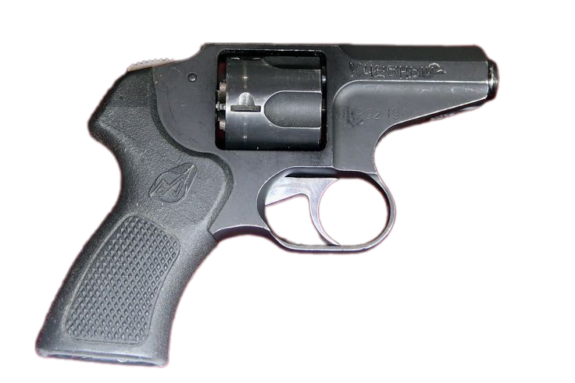

*Рисунок 2 – Р-92 вид справа*

Р-92 был разработан на тульском Конструкторском Бюро Приборостроения в 1991 году для нужд МВД РФ. Целью создания Р-92 было обеспечение сотрудников компактным, лёгким, быстроизвлекаемым из кабуры простым и удобным образом вооружения. В 1992 году револьвер был принят на вооружение. Имеются модификации данного револьвера: служебный Р-92С и   
Р-92КС под патрон 9×17.

|  |  |
| --- | --- |
| ТТХ | |
| Патрон | 9×18 |
| Ёмкость магазина | 5 патрон |
| Прицельная дальность | 25 м |
| Начальная скорость пули | 290 м/с |
| Масса с магазином без патронов | 0,52 кг |
| Общая длина | 158 мм |
| Общая высота | 122 мм |
| Общая ширина | 37 мм |
| Длина ствола | 62 мм |
| Особенности устройства | УСМ двойного действия. |

**12,3-мм Опытный Револьвер Р-93 «Удар»**

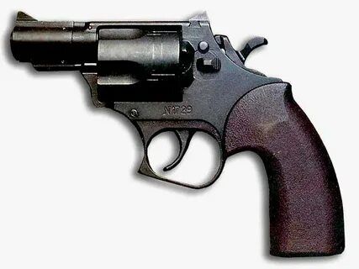

*Рисунок 1 – Р-93 «Удар» вид слева*

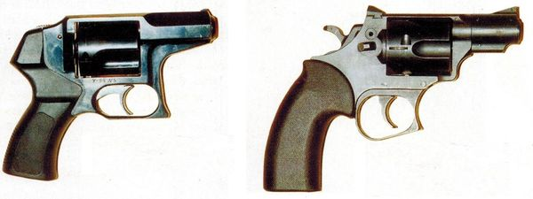

*Рисунок 2 – Р-93 «Удар» вид справа*

Р-93 «Удар», также известный как РГ-053 «Удар», был разработан на ЦНИИТочМаш в 1993 году для нужд МВД РФ. Целью создания Р-93 было обеспечение сотрудников МВД РФ образцом вооружения, которое имело бы различное снаряжение и действие. Р-93 может использовать «летальные», так и «не летальные» патроны. В 1994 году Р-93 поступил в опытную эксплуатацию, но на вооружение принят не был.

|  |  |
| --- | --- |
| ТТХ | |
| Патрон | 12,3×35 |
| Ёмкость магазина | 5 патрон |
| Прицельная дальность | 25 м |
| Начальная скорость пули | 250 м/с |
| Масса с магазином без патронов | 0,8 кг |
| Общая длина | 174 мм |
| Общая высота | 136 мм |
| Общая ширина | 44 мм |
| Длина ствола | 66 мм |
| Особенности устройства | УСМ двойного действия. |

**12,3-мм Револьвер У-94 «Удар»**

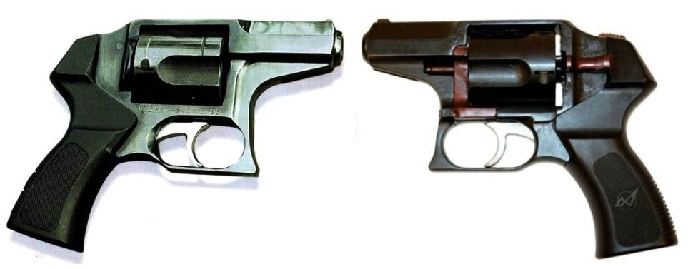

*Рисунок 1 – У-94 «Удар» вид слева*



*Рисунок 2 – У-94 «Удар» вид справа*

У-94 «Удар» был разработан на тульском Конструкторском Бюро Приборостроения в 1994 году для нужд МВД РФ. Револьвер У-94 основан на револьвере Р-92. Целью У-94 являлось создание короткоствольного личного оружия для подразделений МВД, обладавшего высоким останавливающим действием, и возможностью использовать боеприпасы различного типа. Существует две модификации этого револьвера: У-94С «Удар-С» под патрон 12,3×22 и У-94ТС «Удар-ТС» под патрон 12,3×40.

|  |  |
| --- | --- |
| ТТХ | |
| Патрон | 12,3×50 |
| Ёмкость магазина | 5 патрон |
| Прицельная дальность | 25 м |
| Начальная скорость пули | 250 м/с |
| Масса с магазином без патронов | 0,92 кг |
| Общая длина | 173 мм |
| Общая высота | 134 мм |
| Общая ширина | 44 мм |
| Длина ствола | 66 мм |
| Особенности устройства | УСМ двойного действия. |

**9-мм Револьвер ОЦ-11 «Никель»**

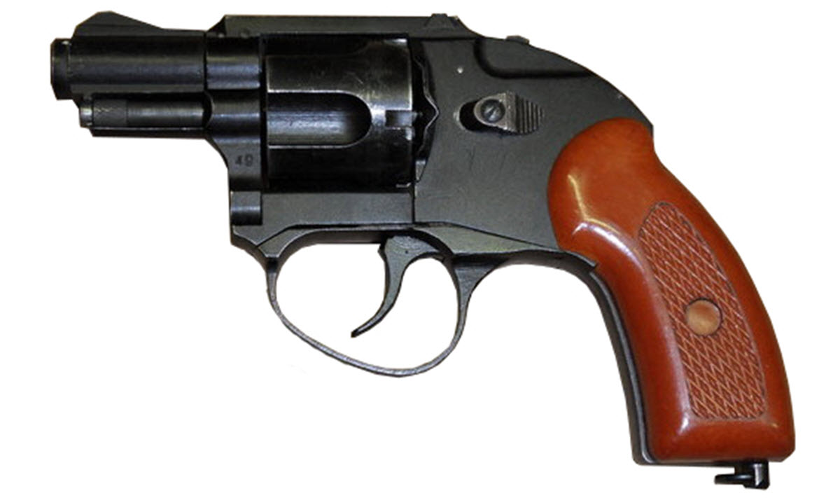

*Рисунок 1 – ОЦ-11 «Никель» вид слева*

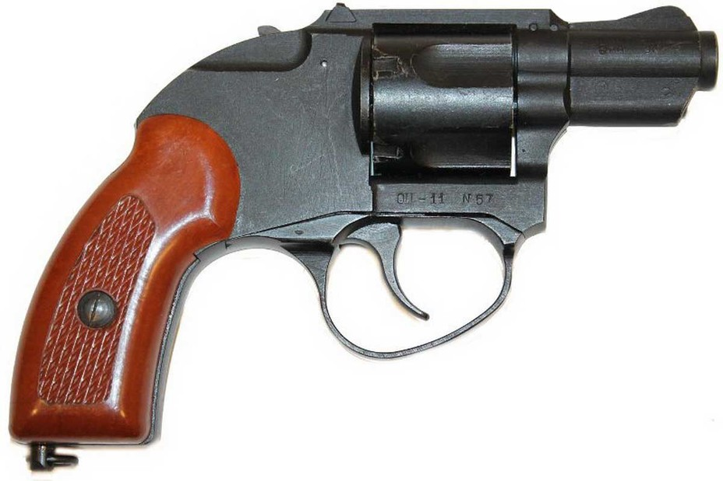

*Рисунок 2 – ОЦ-11 «Никель» вид справа*

ОЦ-11 «Никель» был разработан в ЦКИБ СОО в 1993 году и предназначался изначально для вооружения сотрудников частных охранных ведомств, а в 1994 году данный револьвер был принят на вооружение подразделений МВД РФ.

|  |  |
| --- | --- |
| ТТХ | |
| Патрон | 9×18 |
| Ёмкость магазина | 5 патрон |
| Прицельная дальность | 50 м |
| Начальная скорость пули | 290 м/с |
| Масса с магазином без патронов | 0,55 кг |
| Общая длина | 158 мм |
| Общая высота | 113 мм |
| Общая ширина | 34 мм |
| Длина ствола | 64 мм |
| Особенности устройства | УСМ двойного действия. |

**9-мм Револьвер ОЦ-17 «Титан»**

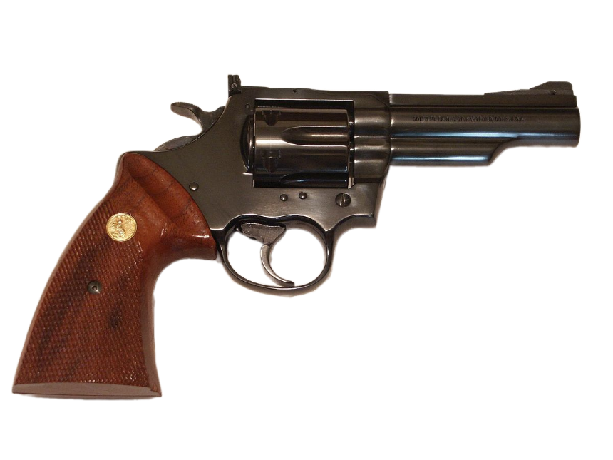

*Рисунок 1 – ОЦ-17 «Титан» вид справа*

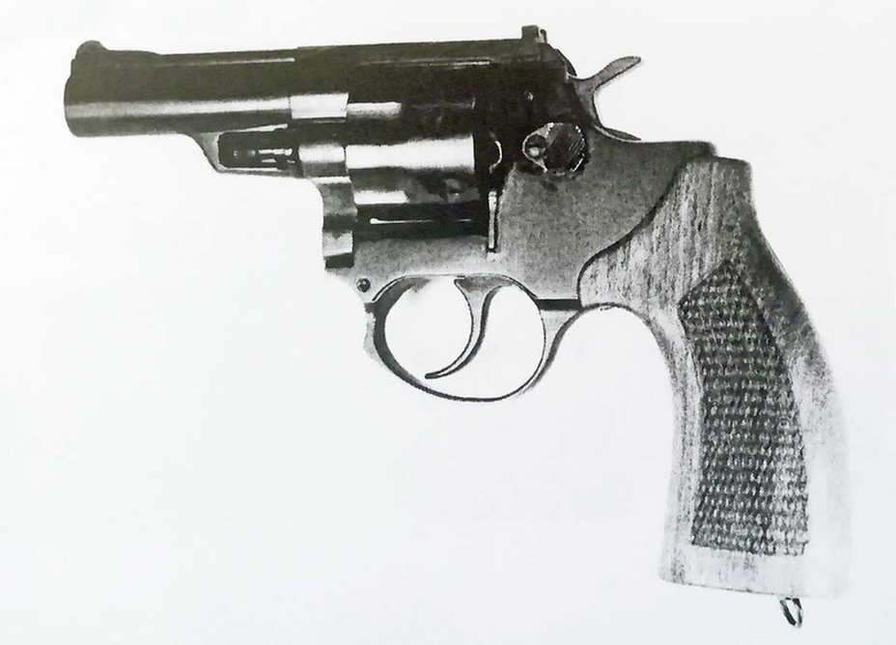

*Рисунок 2 – ОЦ-17 «Титан» вид слева*

ОЦ-17 «Титан» был разработан в середине 1990-ых годов Невижиным Александром Николаевичем на основе пистолета ОЦ-01 «Кобальт» и внешне похож на своего предшественника. Корпус ОЦ-17 выполнен из титанового сплава. Данный револьвер на вооружение не был принят.

|  |  |
| --- | --- |
| ТТХ | |
| Патрон | 9×18 |
| Ёмкость магазина | 7 патронов |
| Прицельная дальность | 50 м |
| Начальная скорость пули | 320 м/с |
| Масса с магазином без патронов | ≈ 0,7 кг |
| Общая длина | ≈ 200 мм |
| Общая высота | ≈ 150 мм |
| Общая ширина | ≈ 40 мм |
| Длина ствола | ≈ 75 мм |
| Особенности устройства | УСМ двойного действия. |

**12,3-мм Револьвер ОЦ-20 «Гном»**

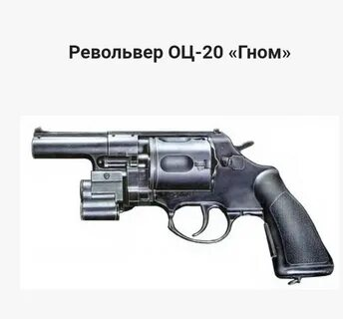

*Рисунок 1 – ОЦ-20 «Гном» вид слева*

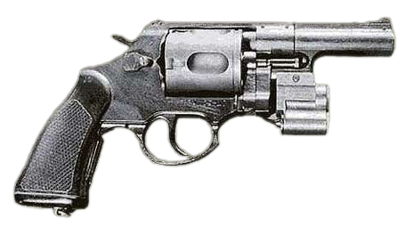

*Рисунок 2 – ОЦ-20 «Гном» вид справа*

ОЦ-20 «Гном» был разработан в начале 1990-ых годов в ЦНИИТочМаш. В 1994 году был принят на вооружение, однако в силовых структурах не особо прижился. Из особенностей хотелось бы выделить то, что при стрельбе на 25 м револьвер способен пробить бронежилет 4-го класса.

|  |  |
| --- | --- |
| ТТХ | |
| Патрон | 12,3×35 |
| Ёмкость магазина | 5 патрон |
| Прицельная дальность | 25 м |
| Начальная скорость пули | 420 м/с |
| Масса с магазином без патронов | 1,1 кг |
| Общая длина | 241 мм |
| Общая высота | 132 мм |
| Общая ширина | 45 мм |
| Длина ствола | 110 мм |
| Особенности устройства | УСМ двойного действия. |

**12,3-мм Револьвер РГ-1 «ДОГ-1»**

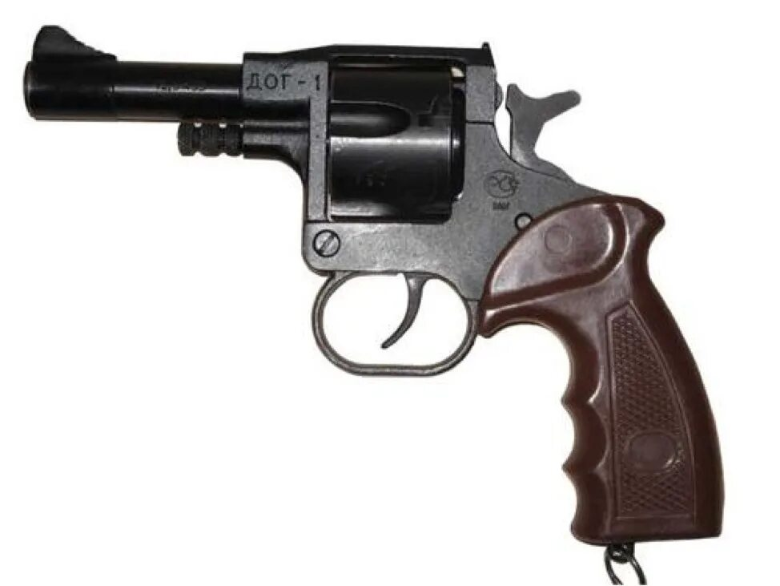

*Рисунок 1 – РГ-1 «ДОГ-1» вид слева*

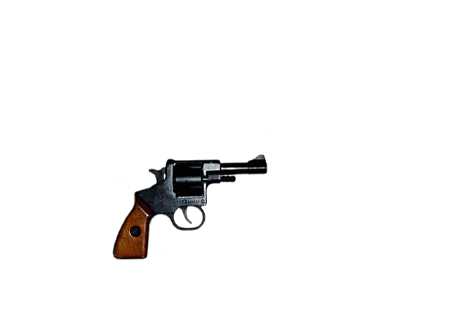

*Рисунок 2 – РГ-1 «ДОГ-1» вид справа*

РГ-1 «ДОГ-1» был разработан сотрудниками Ижевского Государственного Технического Университета и компанией «Тината» в 1995 году как оружие для охоты. Впрочем, в будущем РГ-1 «ДОГ-1» был также определён как служебное оружие сотрудников ЧОПов.

|  |  |
| --- | --- |
| ТТХ | |
| Патрон | 12,3×35 |
| Ёмкость магазина | 5 патрон |
| Прицельная дальность | 25 м |
| Начальная скорость пули | 250 м/с |
| Масса с магазином без патронов | 0,8 кг |
| Общая длина | 210 мм |
| Общая высота | 138 мм |
| Общая ширина | 46 мм |
| Длина ствола | 90 мм |
| Особенности устройства | Взводный барабан |

**9-мм Револьвер РСЛ-1 «Кабан»**

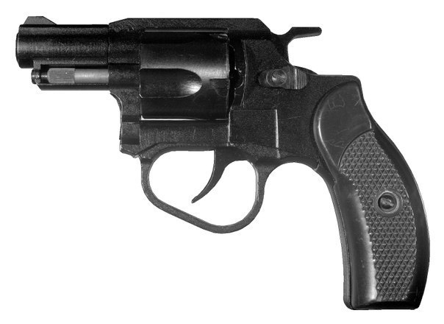

*Рисунок 1 – РСЛ-1 «Кабан» вид слева*

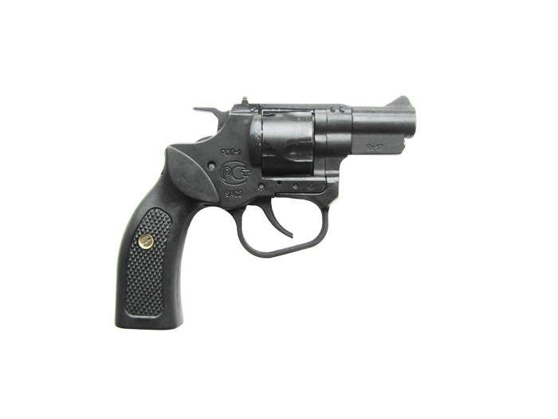

*Рисунок 2 – РСЛ-1 «Кабан» вид справа*

РСЛ-1 «Кабан» был разработан на Вятско-Полянском ОАО «Кировский завод „Маяк“» в 1996 году и в том же году револьвер был принят на вооружение. РСЛ-1 «Кабан» используется подразделениями ФГУП "Охрана", МВД РФ, лесной охраны и так далее.

|  |  |
| --- | --- |
| ТТХ | |
| Патрон | 9×17 |
| Ёмкость магазина | 5 патрон |
| Прицельная дальность | 25 м |
| Начальная скорость пули | 260 м/с |
| Масса с магазином без патронов | 0,6 кг |
| Общая длина | 160 мм |
| Общая высота | 120 мм |
| Общая ширина | 34 мм |
| Длина ствола | 54 мм |
| Особенности устройства | УСМ двойного действия. |

**9-мм Револьвер АЕК-906 «Носорог»**

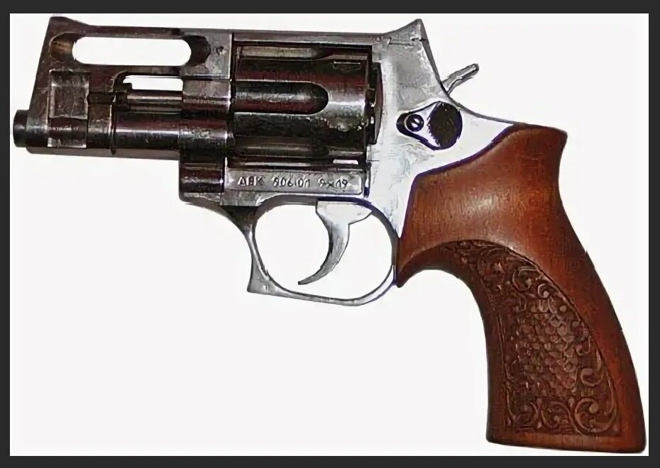

*Рисунок 1 – АЕК-906 «Носорог» вид слева*

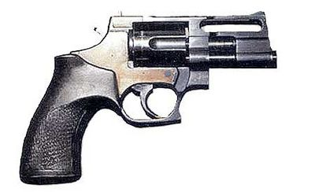

*Рисунок 2 – АЕК-906 «Носорог» вид справа*

АЕК-906 «Носорог» был разработан Кокшаровым С. И. на Ковровском механическом заводе в 1999 году на основе револьвера РСА. Данный револьвер имеет модификацию АЕК-906-01 под патрон 9×19. Информации о принятии на вооружение, к сожалению, нет.

|  |  |
| --- | --- |
| ТТХ | |
| Патрон | 9×18 |
| Ёмкость магазина | 6 патрон |
| Прицельная дальность | 50 м |
| Начальная скорость пули | 290 м/с |
| Масса с магазином без патронов | 0,8 кг |
| Общая длина | 210 мм |
| Общая высота | 145 мм |
| Общая ширина | 37 мм |
| Длина ствола | 75 мм |
| Особенности устройства | УСМ двойного действия. |

**9-мм Револьвер MP-411 «Латина»**

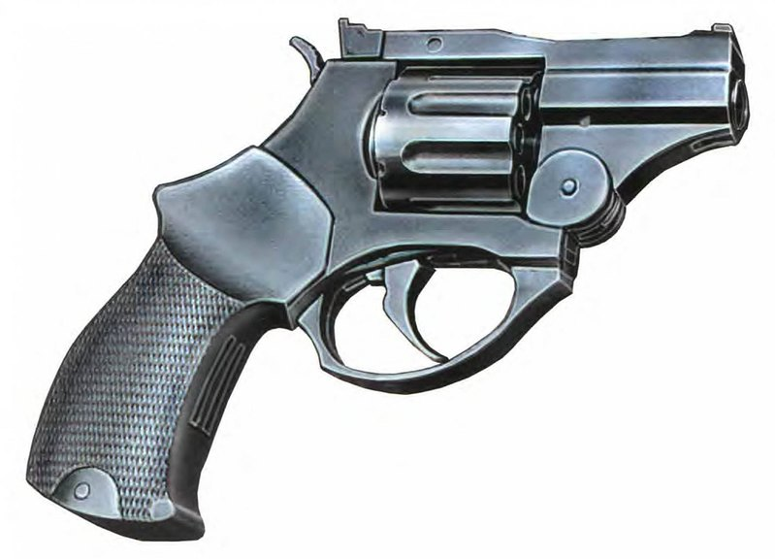

*Рисунок 1 – MP-411 «Латина»*

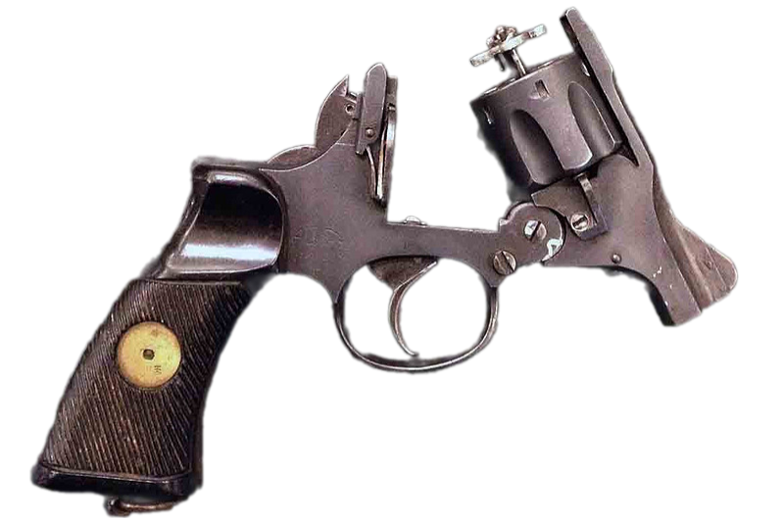

*Рисунок 2 – MP-411 «Латина» в раскрытом состоянии*

MP-411 «Латина» был разработан на Ижевском механическом заводе в 1990-ых годах для экспорта. Этот револьвер представляет из себя компактное оружие, которое создавалась с учетом различных нюансов. Например, спусковая скоба сравнительно невелика и ей придана форма, исключающая возможность зацепления за предметы одежды. Впрочем, на иностранном рынке данный образец не прижился.

|  |  |
| --- | --- |
| ТТХ | |
| Патрон | .22 LR (5,6×15,6) |
| Ёмкость барабана | 8 патр. |
| Прицельная дальность | 50 м |
| Начальная скорость пули | 310 - 360 м/с |
| Масса с магазином без патронов | 0,46 кг |
| Общая длина | 158 мм |
| Тип автоматики | УСМ двойного действия |

**9-мм Револьвер MP-412 «Рэкс»**

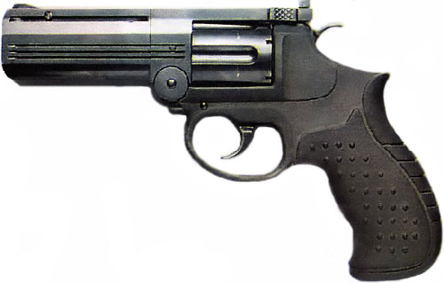

*Рисунок 1 – MP-412 «Рэкс» вид слева*

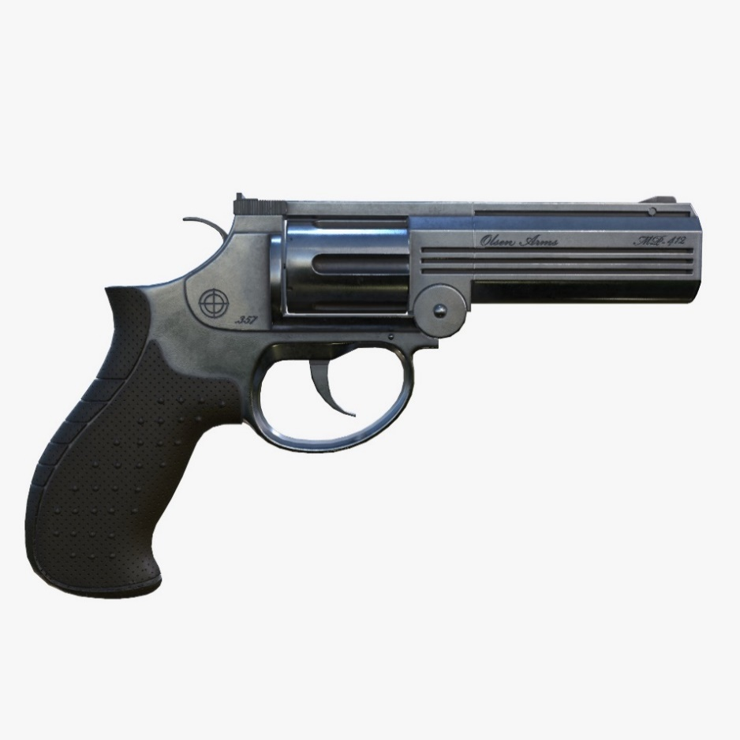

*Рисунок 2 – MP-412 «Рэкс» вид справа*

MP-412 «Рэкс» разработан на Ижевском механическом заводе в конце 1990-ых годов и предназначен для экспорта. Впрочем, в серийное производство револьвер так и не попал. Из-за некоторых правовых обстоятельств в США, основной рынок сбыта данного револьвера был сильно ограничен, что скорее всего и погубили этот проект.

|  |  |
| --- | --- |
| ТТХ | |
| Патрон | .357 S&W (9×33) |
| Ёмкость барабана | 6 патр. |
| Прицельная дальность | 50 м |
| Начальная скорость пули | 310 - 360 м/с |
| Масса с магазином без патронов | 0,9 кг |
| Общая длина | 232 мм |
| Длина ствола | 102 мм |
| Тип автоматики | УСМ двойного действия |

**9-мм Револьвер Стечкина-Авраамова РСА**

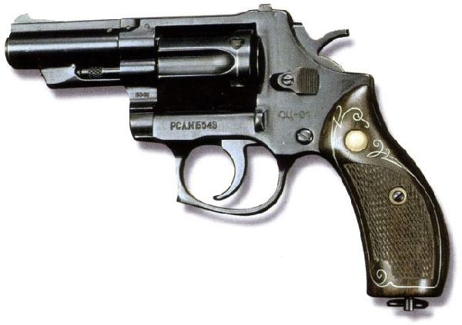

*Рисунок 1 – РСА вид слева*

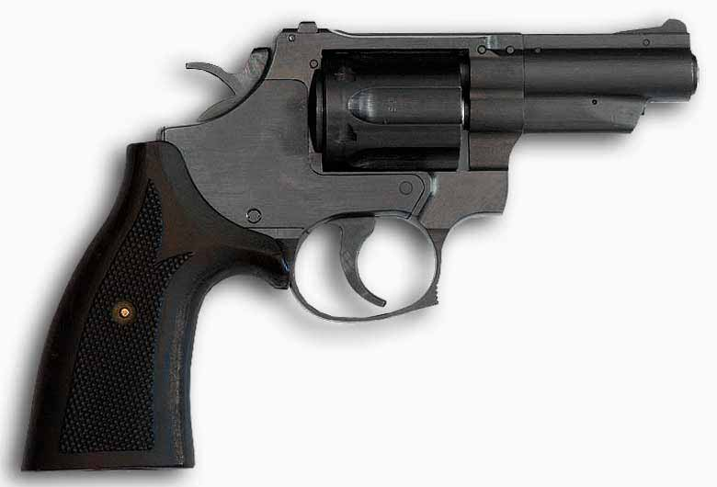

*Рисунок 2 – РСА вид справа*

РСА, также известный как ТКБ-0216 и ОЦ-01 «Кобальт», разработан И. Я. Стечкиным и Б. В. Авраамовым в тульском ЦКИБ СОО в 1992 году, а в 1994 году револьвер был принят на вооружение в подразделения МВД РФ. В 1996 году был разработан револьвер ОЦ-01С «Кобальт» под патрон 9×17.

|  |  |
| --- | --- |
| ТТХ | |
| Патрон | 9×18 |
| Ёмкость магазина | 6 патрон |
| Прицельная дальность | 50 м |
| Начальная скорость пули | 315 м/с |
| Масса с магазином без патронов | 0,8 кг |
| Общая длина | 200 мм |
| Общая высота | 150 мм |
| Общая ширина | 40 мм |
| Длина ствола | 75 мм |
| Особенности устройства | УСМ двойного действия. |

**7,62-мм Револьвер Специальный ОЦ-38 «Ворчун»**

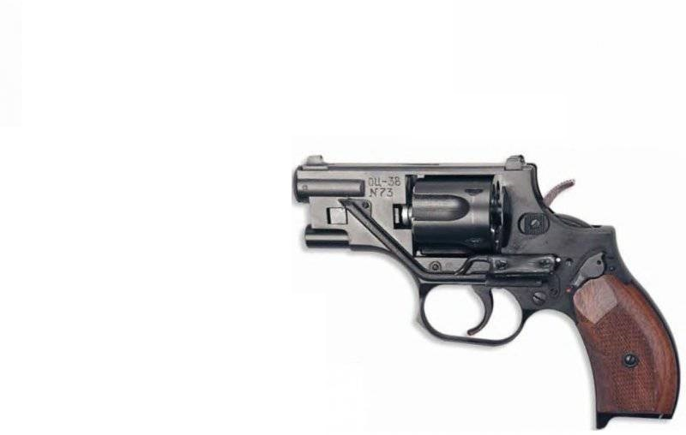

*Рисунок 1 – ОЦ-38 «Ворчун» вид слева*

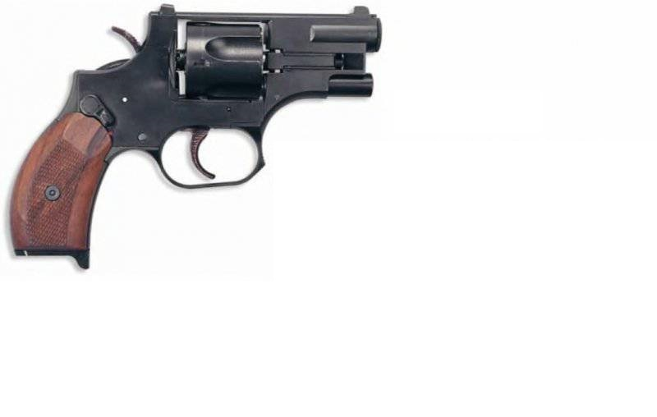

*Рисунок 2 – ОЦ-38 «Ворчун» вид справа*

ОЦ-38 «Ворчун» был разработан Стечкиным И. Я. в конце 1990-ых годов в ЦКИБ СОО по заказу ФСБ РФ. В 2002 году револьвер был принят на вооружение. ОЦ-38 «Ворчун» является бесшумным револьвером, котором может оснащаться ЛЦУ. Этим револьвером вооружаются только сотрудники специальных подразделений.

|  |  |
| --- | --- |
| ТТХ | |
| Патрон | 7,62×41,5 |
| Ёмкость магазина | 5 патрон |
| Прицельная дальность | 25 м |
| Начальная скорость пули | 200 м/с |
| Масса с магазином без патронов | 0,82 кг |
| Общая длина | 191 мм |
| Общая высота | 140 мм |
| Общая ширина | 30 мм |
| Длина ствола | 50 мм |
| Особенности устройства | УСМ двойного действия. |

**12,7-мм Револьвер Штурмовой РШ-12**

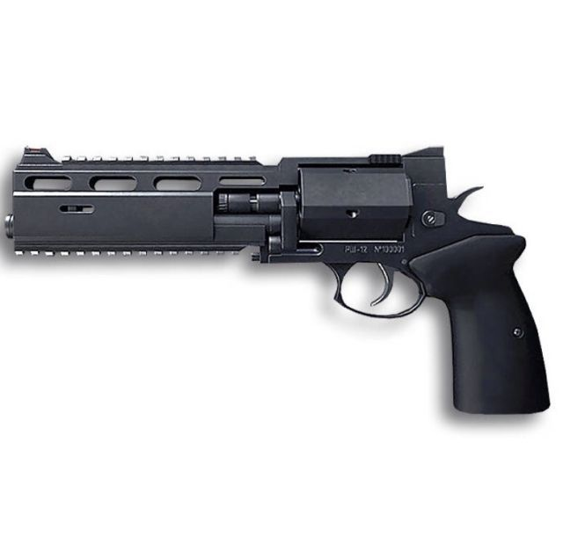

*Рисунок 1 – РШ-12 вид слева*

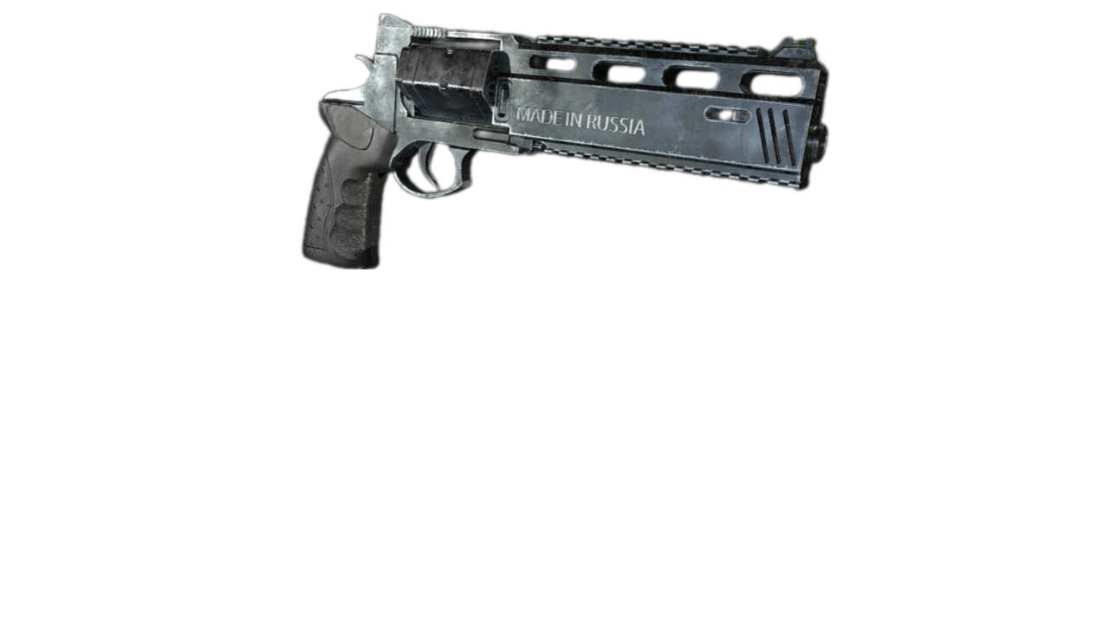

*Рисунок 2 – РШ-12*

РШ-12 разработан ЦКИБ СОО в 2000 году. Примерно в 2011 году этот револьвер был принят на вооружение некоторыми специальными подразделениями. Этот револьвер имеет особую конструкцию, позволяющую ему иметь два способа для экстрагирования гильз: размыкание корпуса и откидывание барабана.

|  |  |
| --- | --- |
| ТТХ | |
| Патрон | 12,7×55 |
| Ёмкость магазина | 5 патрон |
| Прицельная дальность | 100 м |
| Начальная скорость пули | 290 - 315 м/с |
| Масса с магазином без патронов | 2,2 кг |
| Общая длина | 357 мм |
| Общая высота | 159 мм |
| Общая ширина | 53 мм |
| Длина ствола | 150 мм |
| Особенности устройства | УСМ двойного действия. |

**9-мм Пистолет ИЖ-71**

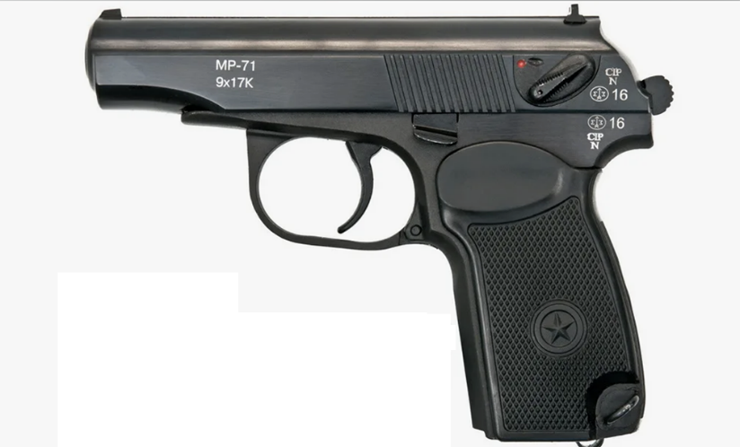

*Рисунок 1 – ИЖ-75 вид слева*

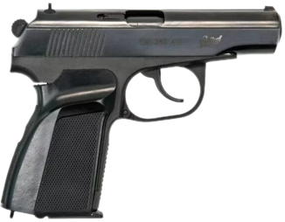

*Рисунок 2 – ИЖ-75Н вид справа*

ИЖ-71, также известный как MP-71, разработан на Ижевском механическом заводе в начале 1990-ых на основе Пистолета Макарова ПМ. Иж-71 является служебный пистолетом, серийное производство которого началось в 1994 году. Существует модификация ИЖ-71Н, которая отличается большей ёмкостью магазина на 12 патронов.

|  |  |
| --- | --- |
| ТТХ | |
| Патрон | 9×17 |
| Ёмкость магазина | 8 патр. |
| Прицельная дальность | 25 м |
| Начальная скорость пули | 300 м/с |
| Масса с магазином без патронов | 0,73 кг |
| Общая длина | 161 мм |
| Общая высота | 127 мм |
| Общая ширина | 31 мм |
| Длина ствола | 93 мм |
| Тип автоматики | Свободный затвор |

**6,35-мм Малогабаритный Пистолет MP-441 «Байкал»**

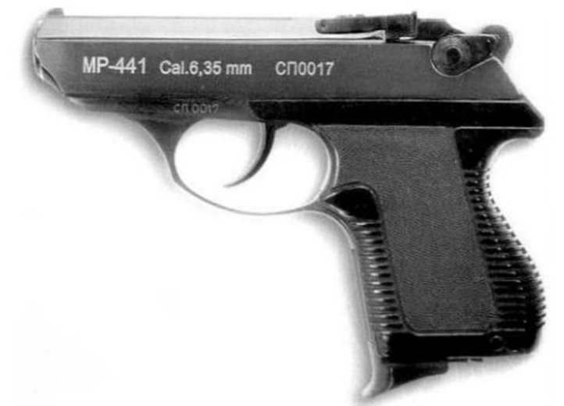

*Рисунок 1 – MP-441 «Байкал» вид слева*

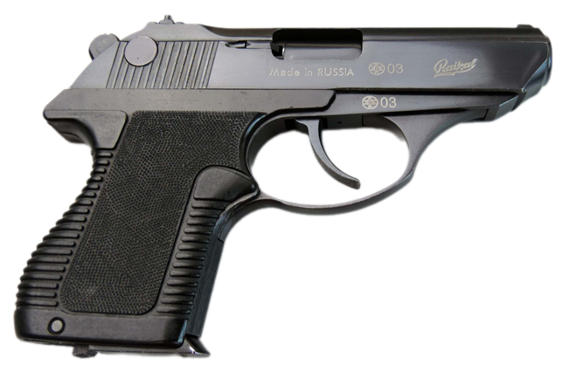

*Рисунок 2 – MP-441 «Байкал» вид справа*

MP-441 «Байкал» разработан на Ижевском механическом заводе в начале 1990-ых на основе Пистолета Самозарядного Малогабаритного ПСМ. Суть этого пистолета было преодоление законодательных барьеров, которые окружали ПСМ, для импорта пистолета в США.

|  |  |
| --- | --- |
| ТТХ | |
| Патрон | 6,35×15 |
| Ёмкость магазина | 8 патр. |
| Прицельная дальность | 25 м |
| Начальная скорость пули | 240 м/с |
| Масса с магазином без патронов | 0,48 кг |
| Общая длина | 155 мм |
| Общая высота | 120 мм |
| Общая ширина | 20 мм |
| Длина ствола | 85 мм |
| Тип автоматики | Отдача ствола |

**9-мм Самозарядный Пистолет MP-442 «Байкал»**

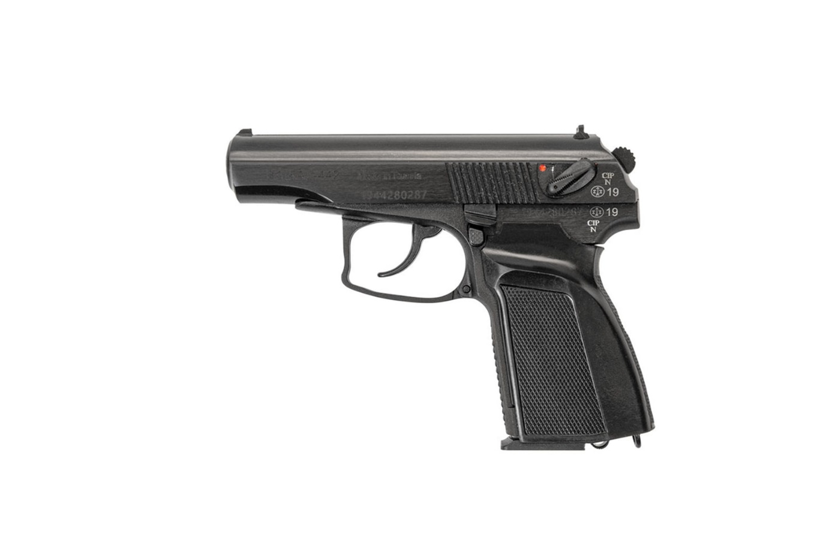

*Рисунок 1 – MP-442 «Байкал» вид слева*

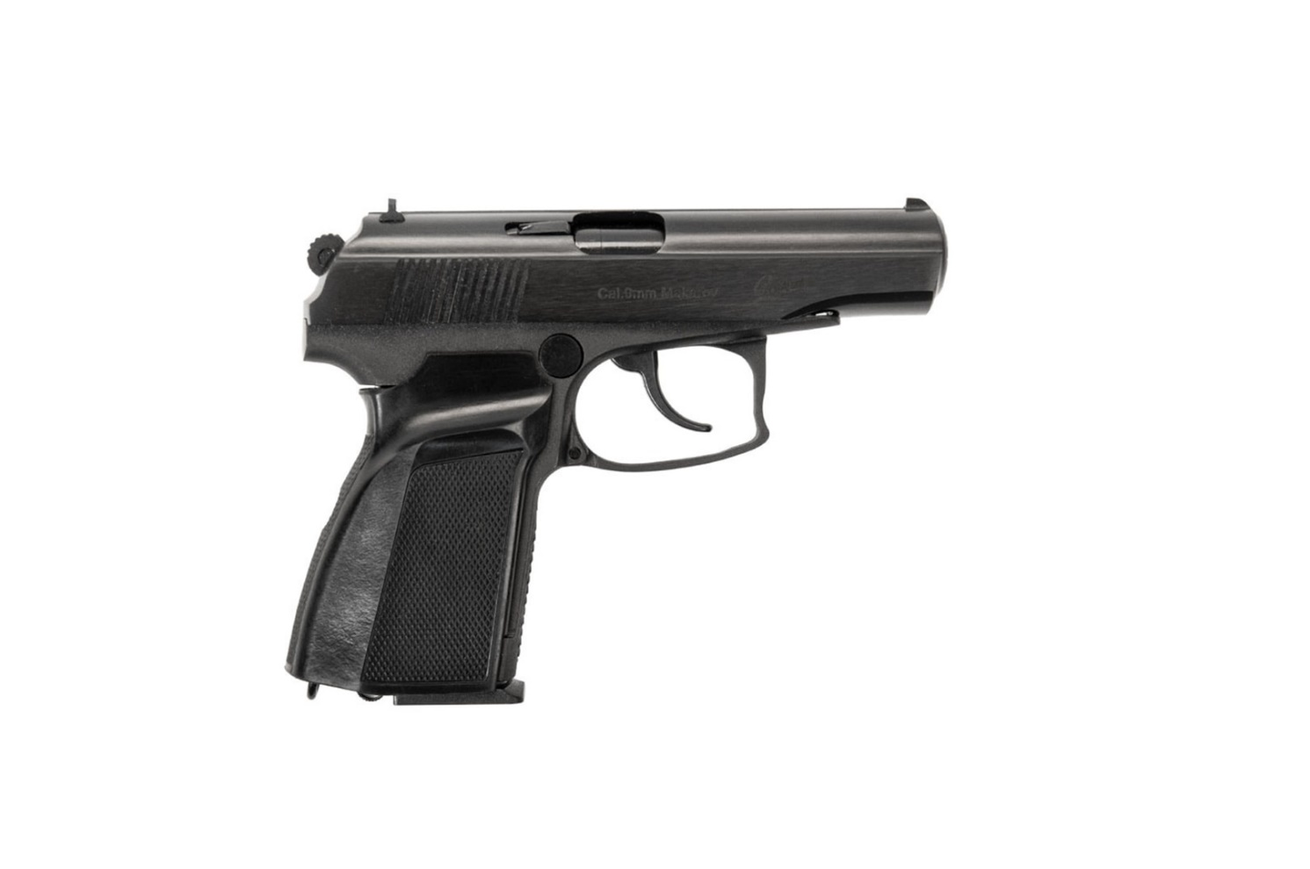

*Рисунок 2 – MP-442 «Байкал» вид справа*

MP-441 «Байкал» разработан на Ижевском механическом заводе в начале 1990-ых на основе Пистолета Макарова ПМ. Пистолет предназначен для тренировочной и спортивной стрельбы, а также для экспорта.

|  |  |
| --- | --- |
| ТТХ | |
| Патрон | 9×18 |
| Ёмкость магазина | 8 / 10 / 12 патр. |
| Прицельная дальность | 25 м |
| Начальная скорость пули | 240 м/с |
| Масса с магазином без патронов | 0,73 кг |
| Общая длина | 161 мм |
| Общая высота | 127 мм |
| Общая ширина | 35 мм |
| Длина ствола | 93,5 мм |
| Тип автоматики | Отдача ствола |

**9-мм Пистолет Ярыгина ПЯ «Грач»**

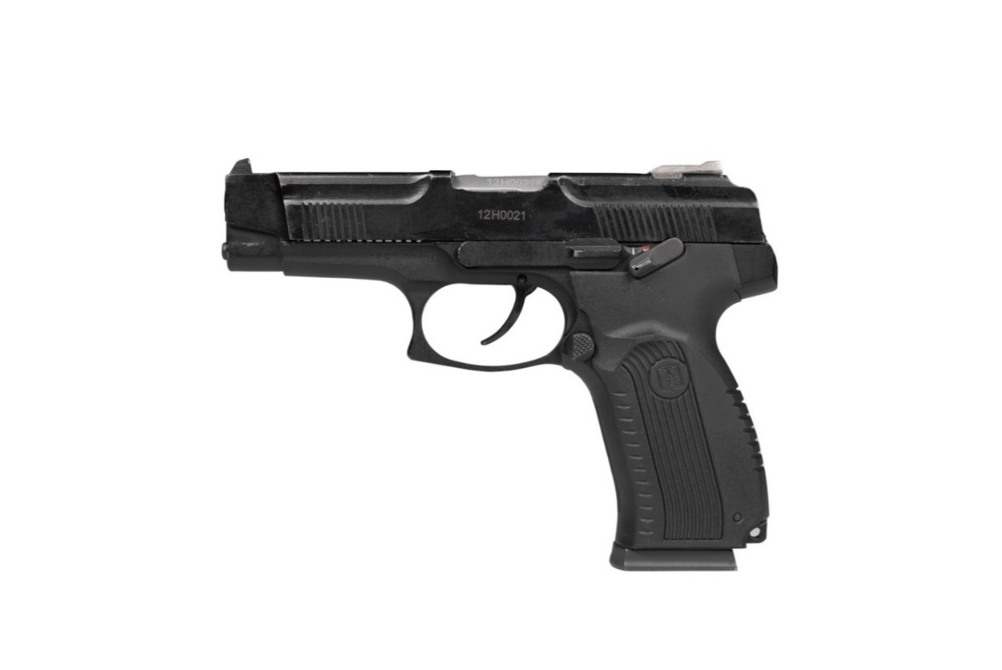

*Рисунок 1 – ПЯ «Грач» вид слева*

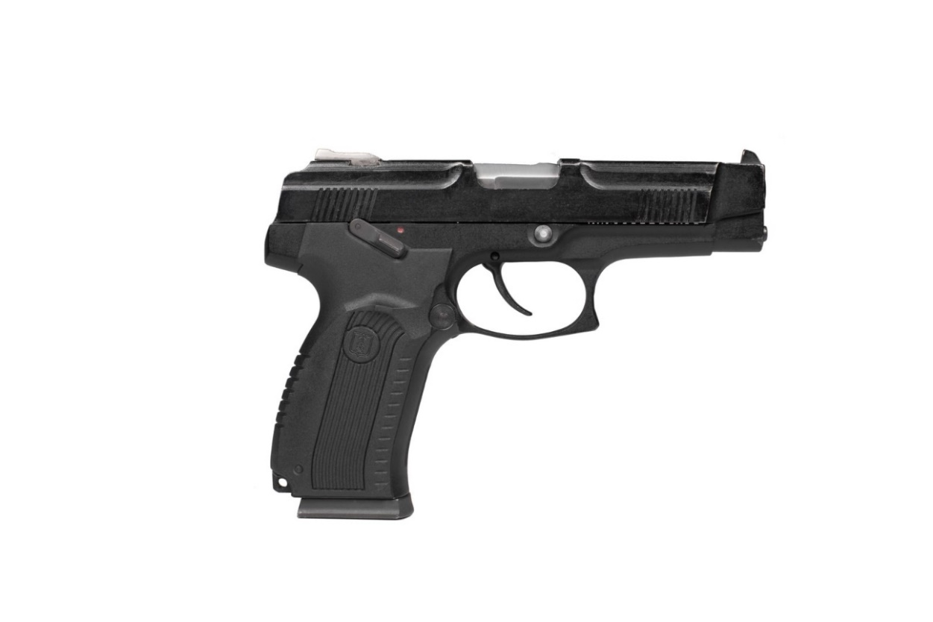

*Рисунок 2 – ПЯ «Грач» вид справа*

ПЯ «Грач», также известный как MP-443, был разработан на Ижевском механическом заводе в 1993, но доработки пистолета велись до 2000 года. По итогу пистолет был принят на вооружение в 2003 году. Предназначен для вооружения ВС РФ в качестве личного оружия офицеров, заменив в данной нише пистолет Макарова.

|  |  |
| --- | --- |
| ТТХ | |
| Патрон | 9×19 |
| Ёмкость магазина | 18 патрон |
| Прицельная дальность | 50 м |
| Начальная скорость пули | 430 м/с |
| Масса с магазином без патронов | 0,95 кг |
| Общая длина | 195 мм |
| Общая высота | 140 мм |
| Общая ширина | 38 мм |
| Длина ствола | 112,8 мм |
| Тип автоматики | Отдача ствола |

**9-мм Самозарядный Пистолет MP-444 «Багира»**

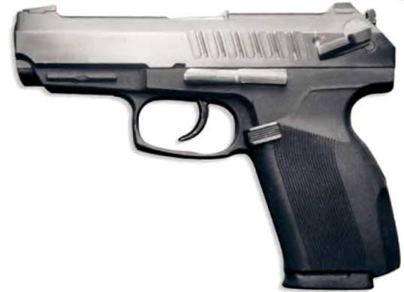

*Рисунок 1 – MP-444 «Багира» вид слева*

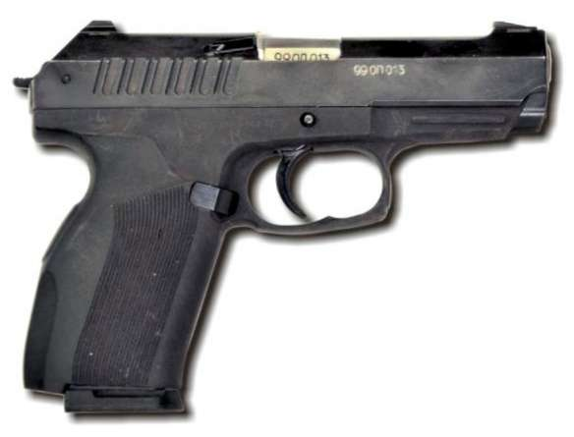

*Рисунок 2 – MP-444 «Багира» вид справа*

MP-444 «Багира» разработана И. Г. Шигаповым на Ижевском механическом заводе примерно в 1996 году на основе Пистолета Ярыгина MP-443 «Грач». Предназначался для замены Пистолета Макарова, как и предшественник, однако нет доступной информации о принятии на вооружения пистолета MP-444 «Багира».

|  |  |
| --- | --- |
| ТТХ | |
| Патрон | 9×17, 9×18, 9×19, |
| Ёмкость магазина | 10 / 15 патр. |
| Прицельная дальность | 50 м |
| Начальная скорость пули | 360 - 420 м/с |
| Масса с магазином без патронов | 0,76 кг |
| Общая длина | 186 мм |
| Общая высота | 126 мм |
| Общая ширина | 35 мм |
| Длина ствола | 101 мм |
| Тип автоматики | Отдача ствола |

**9-мм Самозарядный Пистолет MP-445 «Варяг»**

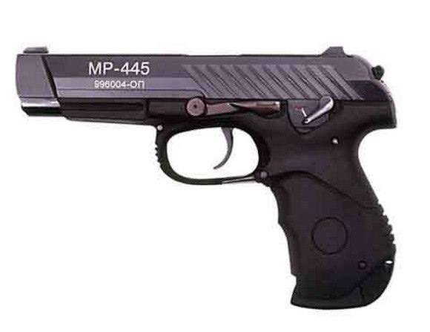

*Рисунок 1 – MP-445 «Варяг» вид слева*

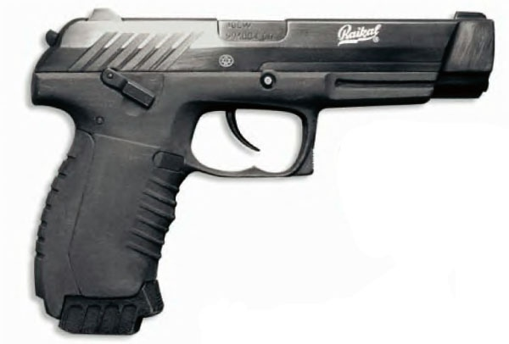

*Рисунок 2 – MP-445 «Варяг» вид справа*

MP-445 «Варяг» разработан на Ижевском механическом заводе примерно в 1997 году на основе Пистолета Ярыгина MP-443 «Грач» для экспорта. Имеет укороченную версию MP-445C и версию под патрон .40 S&W (10×22) MP-445SW. Впрочем, на вооружение пистолет так и не поступил, но переквалифицировался в экспортный пистолет.

|  |  |
| --- | --- |
| ТТХ | |
| Патрон | 9×19 |
| Ёмкость магазина | 15 патр. |
| Прицельная дальность | 50 м |
| Начальная скорость пули | 420 м/с |
| Масса с магазином без патронов | 0,9 кг |
| Общая длина | 210 мм |
| Общая высота | 146 мм |
| Общая ширина | 38 мм |
| Длина ствола | 125 мм |
| Тип автоматики | Отдача ствола |

**9-мм Самозарядный Пистолет MP-446 «Викинг»**

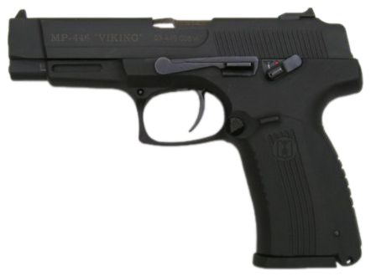

*Рисунок 1 – MP-446 «Викинг» вид слева*

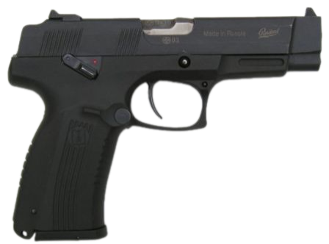

*Рисунок 2 – MP-446 «Викинг» вид справа*

MP-446 «Викинг» разработан на Ижевском механическом заводе примерно в 1998 году на основе Пистолета Ярыгина MP-443 «Грач» для экспорта. Имеет свою укороченную версию MP-446C. В 2013 году была произведена модернизация пистолета, получившая название MP-446 «Викинг-М».

|  |  |
| --- | --- |
| ТТХ | |
| Патрон | 9×19 |
| Ёмкость магазина | 17 патр. |
| Прицельная дальность | 50 м |
| Начальная скорость пули | 420 м/с |
| Масса с магазином без патронов | 0,83 кг |
| Общая длина | 190 мм |
| Общая высота | 142 мм |
| Общая ширина | 38 мм |
| Длина ствола | 114 мм |
| Тип автоматики | Отдача ствола |

**9-мм Самозарядный Пистолет MP-448 «Скиф»**

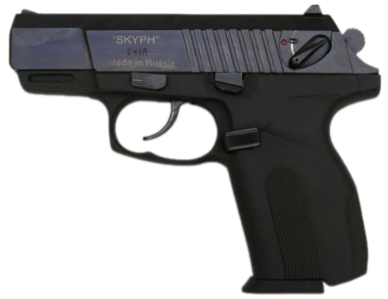

*Рисунок 1 – MP-448 «Скиф» вид слева*

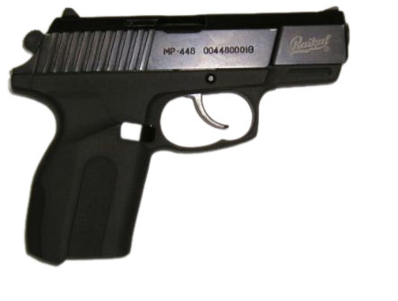

*Рисунок 2 – MP-448 «Скиф» вид справа*

MP-448 «Скиф» разработан на Ижевском механическом заводе примерно в 1998 году на основе Пистолета Макарова. Имеет служебную версию под патрон 9×17. Впрочем, пистолет так и не был как таковой принят на вооружение, однако используется в качество служебного и тренировочного оружия.

|  |  |
| --- | --- |
| ТТХ | |
| Патрон | 9×18 |
| Ёмкость магазина | 12 патр. |
| Прицельная дальность | 50 м |
| Начальная скорость пули | 320 м/с |
| Масса с магазином без патронов | 0,59 кг |
| Общая длина | 162 мм |
| Общая высота | 127 мм |
| Общая ширина | 32 мм |
| Длина ствола | 94 мм |
| Тип автоматики | Отдача ствола |

**9-мм Пистолет MP-451 «Дерринджер»**

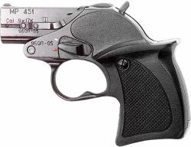

*Рисунок 1 – MP-451 «Дерринджер» вид слева*

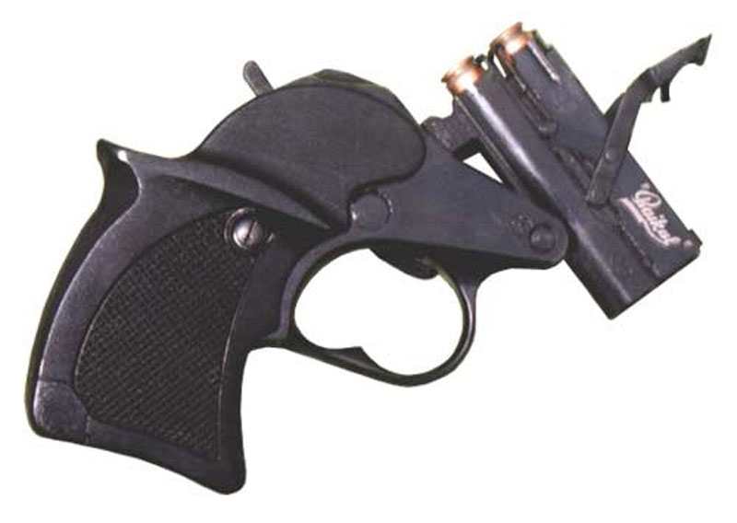

*Рисунок 2 – MP-451 «Дерринджер» вид справа*

MP-451 «Дерринджер» разработан на Ижевском механическом заводе примерно в 1999 году. Оружие позиционирует себя как гражданское оружие, малогабаритное оружие, а также второе страховочное оружие. В 2005 году пистолет был принят на вооружение различных специальных служб.

|  |  |
| --- | --- |
| ТТХ | |
| Патрон | .380 ACP (9×17) |
| Ёмкость магазина | 2 патр. |
| Прицельная дальность | 25 м |
| Начальная скорость пули | 265 - 305 м/с |
| Масса с магазином без патронов | 0,4 кг |
| Общая длина | 124 мм |
| Общая высота | 83 мм |
| Общая ширина | 24 мм |
| Длина ствола | 60 мм |
| Тип автоматики | Отдача ствола |

**9-мм Опытный Пистолет ОП «Паук»**

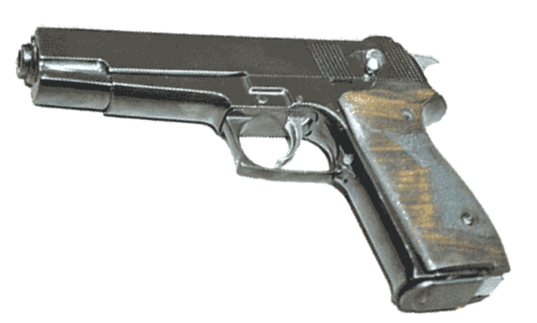

*Рисунок 1 – ОП «Паук» вид слева*

ОП «Паук» разработан в 1990-ых годах С. В. Уржумцевым на базе автоматического пистолета Стечкина АПС и отличается от него наличием газового тормоза отката затвора. Пистолет разработана с учетом требований американского рынка и предназначен, в основном, для экспорта. Впрочем, вскоре после создания пистолета ОП «Паук» в США был принят закон о запрете импорта гражданского оружия с емкостью магазина более десяти патронов. Также именно по требованиях иностранных государств, ОП «Паук» мог использовать лишь одиночный огонь. Популярности за границей ОП «Паук» так и не получил.

|  |  |
| --- | --- |
| ТТХ | |
| Патрон | 9×19 |
| Ёмкость магазина | 20 патр. |
| Прицельная дальность | 50 м |
| Начальная скорость пули | 410 м/с |
| Боевая скорострельность | до 40 выстр./мин |
| Масса с магазином без патронов | 0,98 кг |
| Общая длина | 225 мм |
| Общая высота | 150 мм |
| Общая ширина | 33 мм |
| Длина ствола | 140 мм |
| Тип автоматики | Свободный затвор |

**9-мм Пистолет Макарова Модернизированный ПММ**

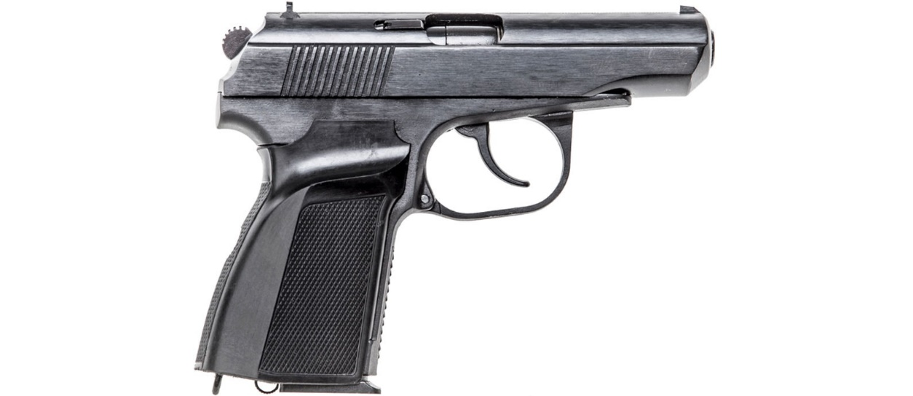

*Рисунок 1 – ПММ вид справа*

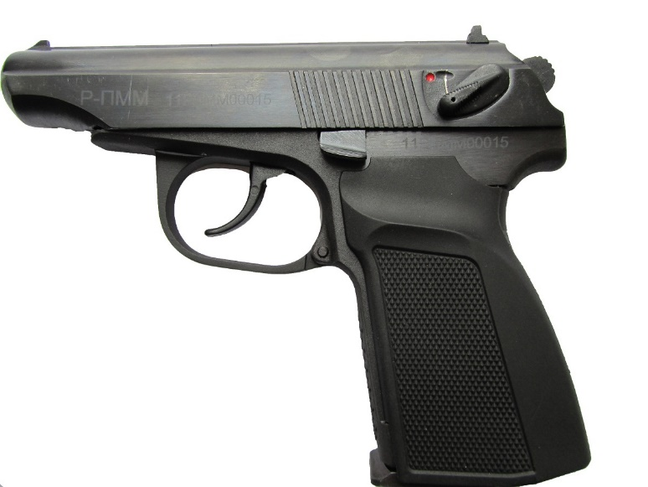

*Рисунок 2 – ПММ вид слева*

ПММ является модернизацией ПМ, в ходе улучшения которого удалось повысить мощность и ёмкость магазина, но при этом сохранить надёжность предшественника. Впрочем, несмотря на повышенные характеристики, пистолет большого распространения не получил, тем не менее ПММ был принят на вооружение в 1994 году и до сих пор эксплуатируется.

|  |  |
| --- | --- |
| ТТХ | |
| Патрон | 9х18 |
| Ёмкость магазина | 12 патрон |
| Боевая скорострельность | 30 в/мин |
| Начальная скорость пули | 420-435 м/с |
| Прицельная дальность | 50 м. |
| Масса с магазином без патрон | 0.76 кг |
| Длина ствола | 93 мм |
| Общая длина пистолета | 169 мм |
| Тип автоматики | Свободный затвор |

**5,45-мм Пистолет ОЦ-23 «Дротик»**

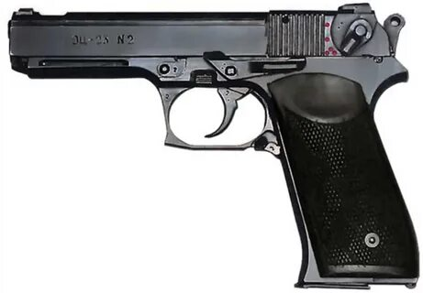

*Рисунок 1 – ОЦ-23 «Дротик» вид слева*

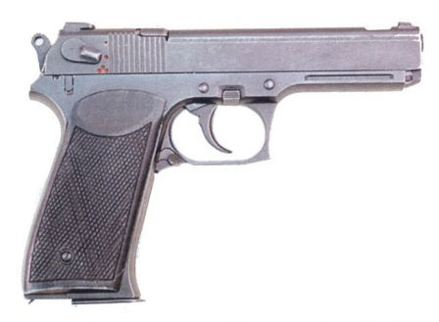

*Рисунок 2 – ОЦ-23 «Дротик» вид справа*

ОЦ-23 «Дротик» разработан И. Я. Стечкиным в тульском ЦКИБ СОО в 1993 году, однако работы над пистолетом продолжались до 1996 года. ОЦ-23 «Дротик» является автоматическим пистолетом, призванный заменить Автоматический Пистолет Стечкина АПС. Впрочем, пистолет так и не приняли на вооружение.

|  |  |
| --- | --- |
| ТТХ | |
| Патрон | 5,45×18 |
| Ёмкость магазина | 24 патрон |
| Прицельная дальность | 50 м |
| Начальная скорость пули | 320 м/с |
| Темп стрельбы | 1700 выстр./мин |
| Масса с магазином без патронов | 0,85 кг |
| Общая длина | 195 мм |
| Общая высота | 135 мм |
| Длина ствола | 125 мм |
| Тип автоматики | Отдача свободного затвора |

**9-мм Пистолет Стечкина-Авраамова ПСА**

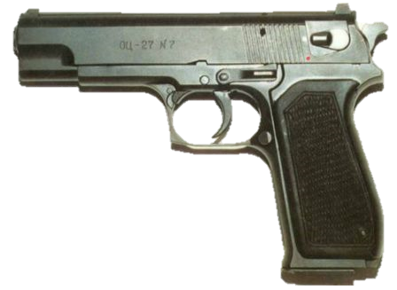

*Рисунок 1 – ОЦ-27 «Бердыш» вид слева*

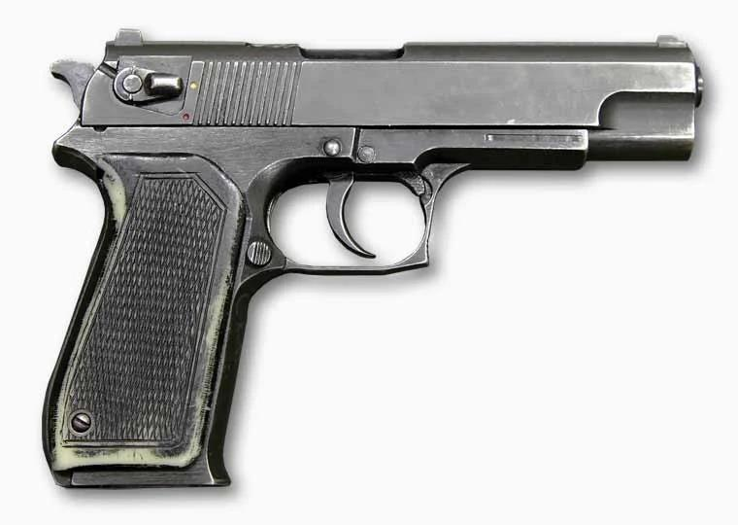

*Рисунок 2 – ОЦ-27 «Бердыш» вид справа*

ПСА, он же ОЦ-27 «Бердыш», разработан И. Я. Стечкиным и Б. В. Авраамовым в тульском ЦКИБ СОО в 1994 году. В 2002 году пистолет был принят на вооружения в основном для подразделений МВД РФ. Имеет различные версии: ОЦ-27-2 под патрон 9×19 и ОЦ-27-7 под патрон 7,62×25.

|  |  |
| --- | --- |
| ТТХ | |
| Патрон | 9×18 |
| Ёмкость магазина | 15 патрон |
| Прицельная дальность | 50 м |
| Начальная скорость пули | 320 м/с |
| Масса с магазином без патронов | 0,93 кг |
| Общая длина | 200 мм |
| Общая высота | 143 мм |
| Общая ширина | 35 мм |
| Длина ствола | 125 мм |
| Тип автоматики | Отдача свободного затвора |

**9-мм Пистолет ОЦ-33 «Пернач»**

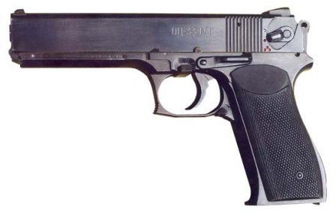

*Рисунок 1 – ОЦ-33 «Пернач» вид слева*

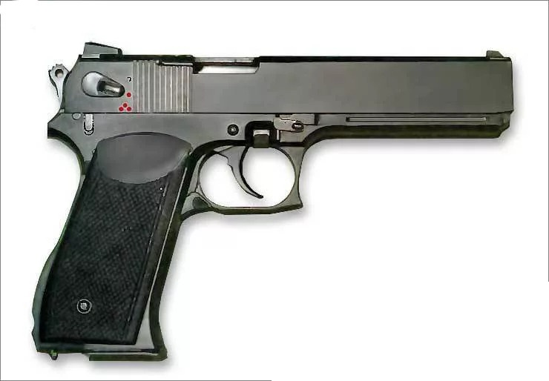

*Рисунок 2 – ОЦ-33 «Пернач» вид справа*

ОЦ-33 «Пернач» разработан И. Я. Стечкиным в тульском ЦКИБ СОО в 1996 году на основе ОЦ-23 «Дротик». ОЦ-33 «Пернач» является автоматическим пистолетом, призванный заменить Автоматический Пистолет Стечкина АПС. В отличии от предшественника, ОЦ-33 «Пернач» удалось попасть на вооружение в специальные подразделения МВД РФ в 1996 году.

|  |  |
| --- | --- |
| ТТХ | |
| Патрон | 9×18 |
| Ёмкость магазина | 18 / 27 патрон |
| Прицельная дальность | 50 м |
| Начальная скорость пули | 330 м/с |
| Темп стрельбы | 800 - 900 выстр./мин |
| Масса с магазином без патронов | 1,15 кг |
| Общая длина | 225 мм |
| Общая высота | 143 мм |
| Длина ствола | 135 мм |
| Тип автоматики | Свободный затвор |

**9-мм Пистолет ОЦ-35**

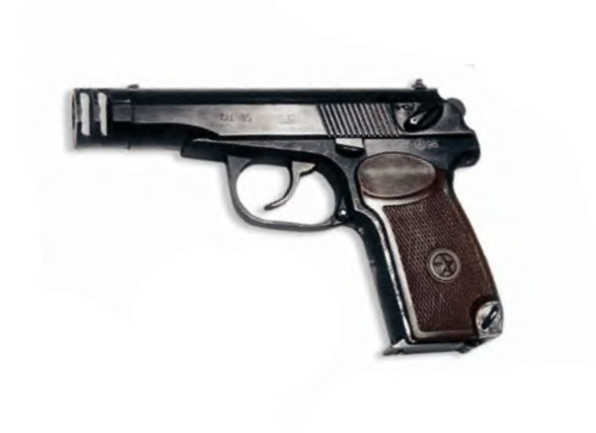

*Рисунок 1 – ОЦ-35 вид слева*

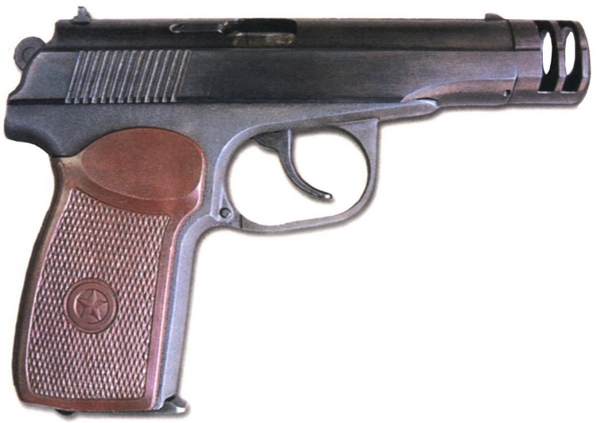

*Рисунок 2 – ОЦ-35 вид справа*

ОЦ-35 является модификацией Пистолета Макарова ПМ, разработанной А. Б. Адовым в начале 1990-ых годов в ЦКИБ СОО. Пистолет ОЦ-35 от ПМ отличается усиленным стволом и наличием дульного тормоза-компенсатора. Целью создания ОЦ-35 было адаптацией ПМ для использования патрона 9×18 ПММ. Информации о принятии на вооружение нет.

|  |  |
| --- | --- |
| ТТХ | |
| Патрон | 9×18 |
| Ёмкость магазина | 8 патрон |
| Прицельная дальность | 50 м |
| Боевая скорострельность | 30 выстр./мин |
| Начальная скорость пули | 415 м/с |
| Масса с магазином без патронов | 0,77 кг |
| Общая длина | 179 мм |
| Общая высота | 127 мм |
| Общая ширина | 30,5 мм |
| Тип автоматики | Свободный затвор |

**9-мм Пистолет Грязева-Шипунова ГШ-18**

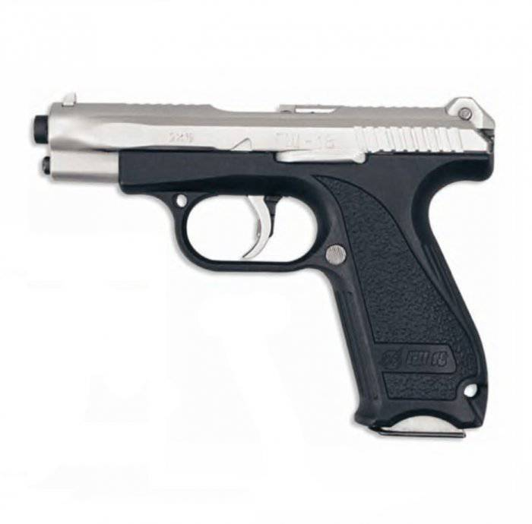

*Рисунок 1 – ГШ-18 вид слева*

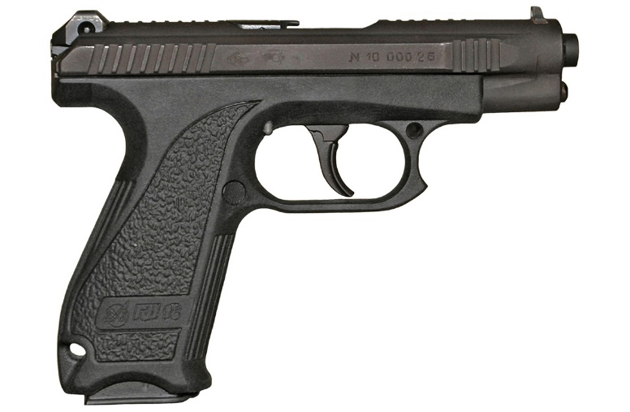

*Рисунок 2 – ГШ-18 вид справа*

ГШ-18 разработан А. Г. Шипуновом и В. П. Грязевым в Конструкторском бюро приборостроения в 1999 году. За основу был взят пистолет Glock 17, от которого ГШ-18 смог унаследовать простату, удобство в обращении, лёгкость и небольшие габариты. Предназначен для вооружения подразделений ВС и МВД РФ. В 2003 году пистолет был принят на вооружение.

|  |  |
| --- | --- |
| ТТХ | |
| Патрон | 9×19 |
| Ёмкость магазина | 18 патрон |
| Прицельная дальность | 50 м |
| Начальная скорость пули | 425 м/с |
| Масса с магазином без патронов | 0,53 кг |
| Общая длина | 184 мм |
| Общая высота | 136 мм |
| Общая ширина | 34 мм |
| Длина ствола | 103 мм |
| Тип автоматики | Отдача ствола |

**9-мм Пистолет Специальная Разработка СР-1 «Вектор»**

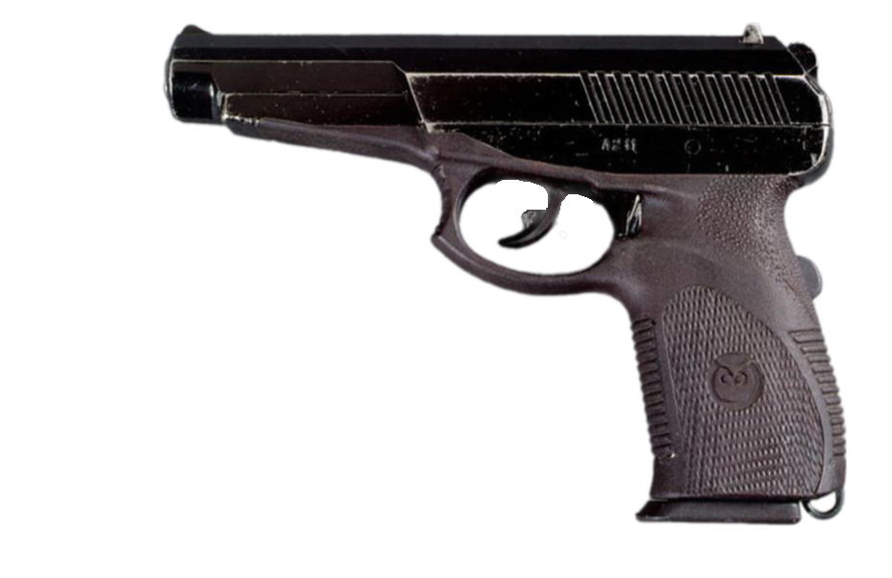

*Рисунок 1 – СР-1 «Вектор» вид слева*

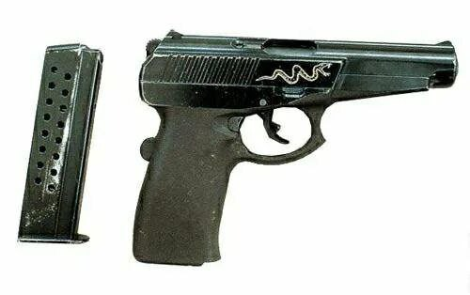

*Рисунок 2 – ПС «Гюрза» вид справа*

СР-1 «Вектор», также известный Пистолет Сердюкова ПС или РГ-055, был разработан в 1995 году в ЦНИИТочМаш. Пистолет был принят на вооружение подразделений ФСО и ФСБ РФ в 1996 году. Изначально пистолет создавался для нужд ВС РФ, однако военные отказались от использования этого пистолета. Тогда он носил индекс «Гюрза». Возрождение РС-1 произошло, когда ФСБ РФ проявила к нему интерес. Тогда пистолет получил индекс «Вектор».

|  |  |
| --- | --- |
| ТТХ | |
| Патрон | 9×21 |
| Ёмкость магазина | 18 патр. |
| Прицельная дальность | 100 м |
| Начальная скорость пули | 420 м/с |
| Масса с магазином без патронов | 0,92 кг |
| Общая длина | 200 мм |
| Общая высота | 145 мм |
| Общая ширина | 34 мм |
| Длина ствола | 120 мм |
| Тип автоматики | Отдача при коротком ходе ствола |

**9-мм Самозарядный Пистолет Сердюкова СПС «Гюрза»**

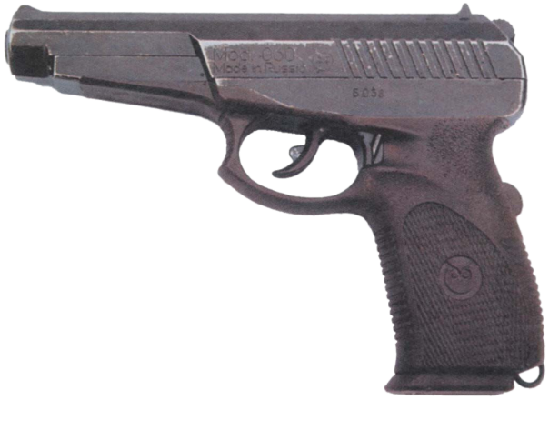

*Рисунок 1 – СПС «Гюрза» вид слева*

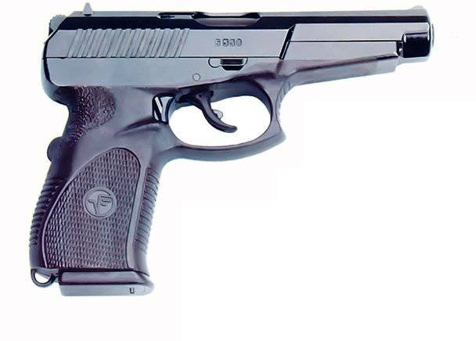

*Рисунок 2 – СПС «Гюрза» вид справа*

СПС «Гюрза» является некоторой модификацией СР-1 «Вектор», созданной в 2000 году с целью вооружения подразделений ВС и СВР РФ. Может быть также известным под индексом «Гранит», что может быть его истинным индексом, а индекс «Гюрза» может обозначать экспортные варианты СР-1. СПС от СР-1 отличается изменённой формой пистолетной рукоятки, кнопочной защёлкой магазина, расположенной с правой стороны, вместо двухсторонней у СР-1. Также изменена форма целика.

|  |  |
| --- | --- |
| ТТХ | |
| Патрон | 9×21 |
| Ёмкость магазина | 18 патр. |
| Прицельная дальность | 100 м |
| Начальная скорость пули | 410 м/с |
| Масса с магазином без патронов | 0,9 кг |
| Общая длина | 205 мм |
| Общая высота | 148 мм |
| Общая ширина | 34 мм |
| Длина ствола | 120 мм |
| Тип автоматики | Отдача при коротком ходе ствола |

**9-мм Пистолет Специальная Разработка Модернизированная  
СР-1М «Вектор»**

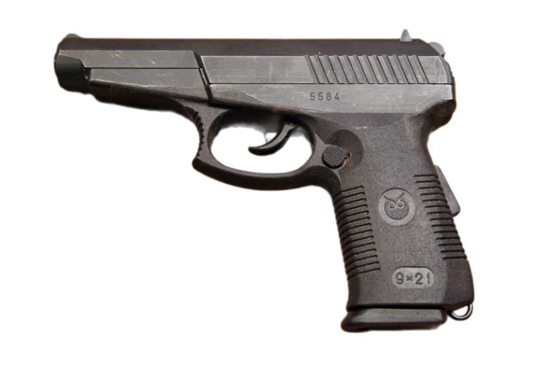

*Рисунок 1 – СР-1М «Вектор» вид слева*

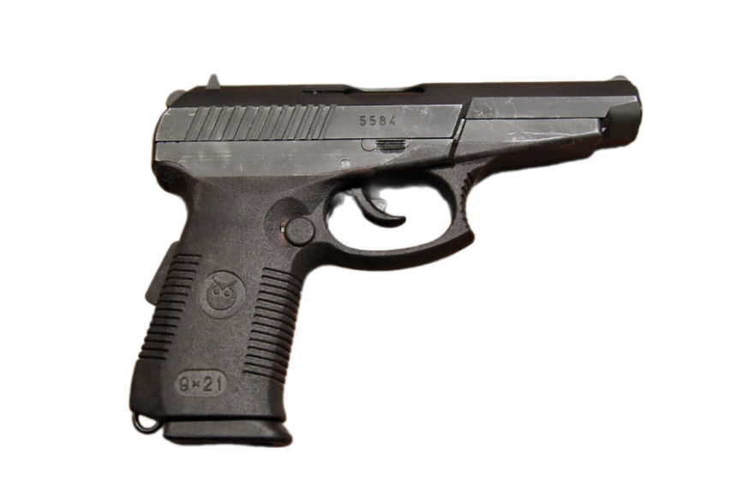

*Рисунок 2 – СР-1М «Вектор» вид справа*

СР-1М «Вектор», также известный как СПМ, является модернизацией пистолета СР-1 «Вектор», разработанной в 2003 году в ЦНИИТочМаш. Данный пистолет применяется подразделениями ФСО и ФСБ РФ. К изменениям можно отнести рукоятку с увеличенной кнопкой предохранителя, кнопочную защёлку магазина и рамку как у СПС, также изменены прицельные приспособления, а после замены магазина затвор автоматически снимается с затворной задержки.

|  |  |
| --- | --- |
| ТТХ | |
| Патрон | 9×21 |
| Ёмкость магазина | 18 патр. |
| Прицельная дальность | 100 м |
| Начальная скорость пули | 440 м/с |
| Масса с магазином без патронов | 0,9 кг |
| Общая длина | 200 мм |
| Общая высота | 148 мм |
| Общая ширина | 34 мм |
| Длина ствола | 120 мм |
| Тип автоматики | Отдача при коротком ходе ствола |

**9-мм Пистолет Специальная Разработка Модернизированная  
СР-1МП «Вектор»**

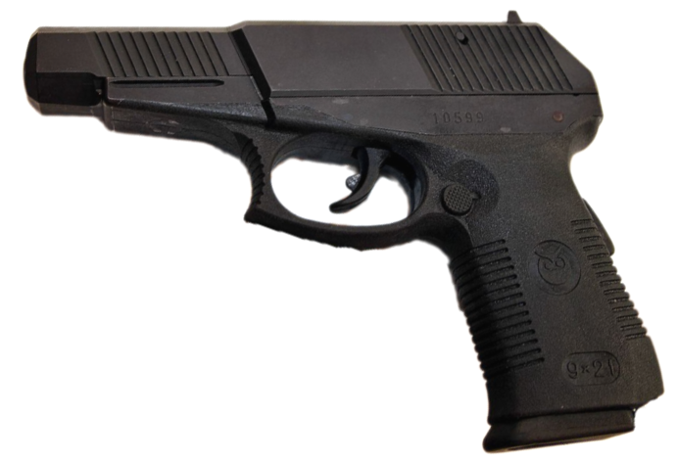

*Рисунок 1 – СР-1ПМ**вид слева*

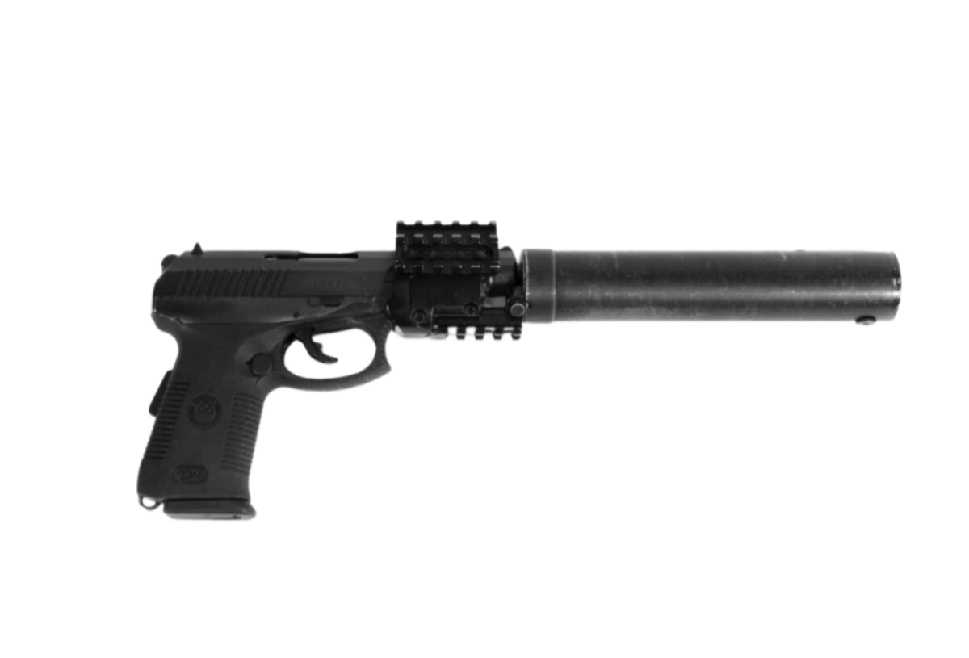

*Рисунок 2 – СР-1МП «Вектор» вид справа*

СР-1МП «Вектор»является модернизацией пистолета СР-1М «Вектор», разработанной в 2012 году в ЦНИИТочМаш. Модификация отличается наличием пазов по бокам передней части рамки, к которым может крепиться планка «Пикатинни». На пистолет СР-1МП «Вектор»возможно установить глушитель для тихой стрельбы. Существует модификация СР-1ПМ, которая позволяет при замене затвора использовать патроны 9×16 с метящими пулями.

|  |  |
| --- | --- |
| ТТХ | |
| Патрон | 9×21 |
| Ёмкость магазина | 18 патр. |
| Прицельная дальность | 100 м |
| Начальная скорость пули | 440 м/с |
| Масса с магазином без патронов | 1,186 кг |
| Общая длина | 210 мм |
| Общая высота | 148 мм |
| Общая ширина | 34 мм |
| Длина ствола | 130 мм |
| Тип автоматики | Отдача при коротком ходе ствола |

**9-мм Пистолет Лебедева ПЛ-14**

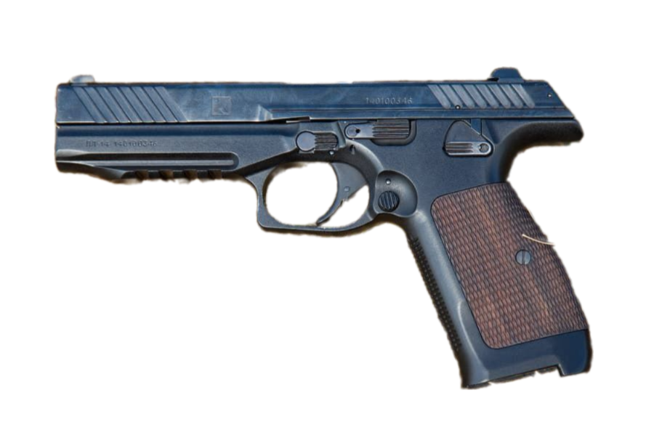

*Рисунок 1 – ПЛ-14 вид слева*

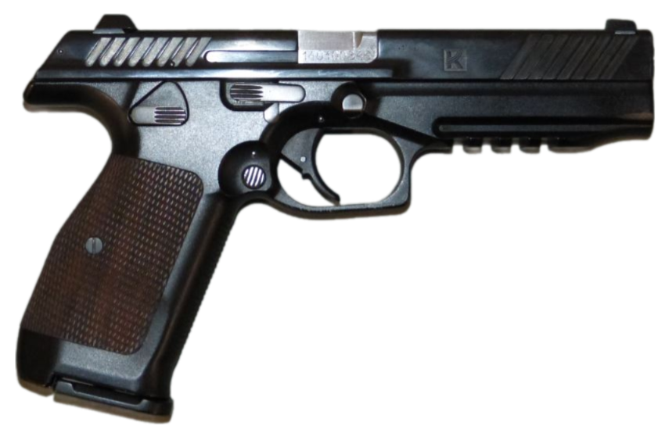

*Рисунок 2 – ПЛ-14 вид справа*

ПЛ-14 был разработан в 2014 году концерном «Калашников» для вооружения подразделений ВС и МВД РФ. Однако пистолет не был принят на вооружение и требовал доработок, которые были сделаны через год. Однако, ПЛ-14 первый представитель целой линейки пистолетов Лебедева.

|  |  |
| --- | --- |
| ТТХ | |
| Патрон | 9×19 |
| Ёмкость магазина | 15 патрон |
| Прицельная дальность | 50 м |
| Начальная скорость пули | 440 м/с |
| Масса с магазином без патронов | 0,8 кг |
| Общая длина | 220 мм |
| Общая высота | 136 мм |
| Общая ширина | 28 мм |
| Длина ствола | 127 мм |
| Тип автоматики | Отдача ствола |

**9-мм Пистолет Лебедева ПЛ-15**

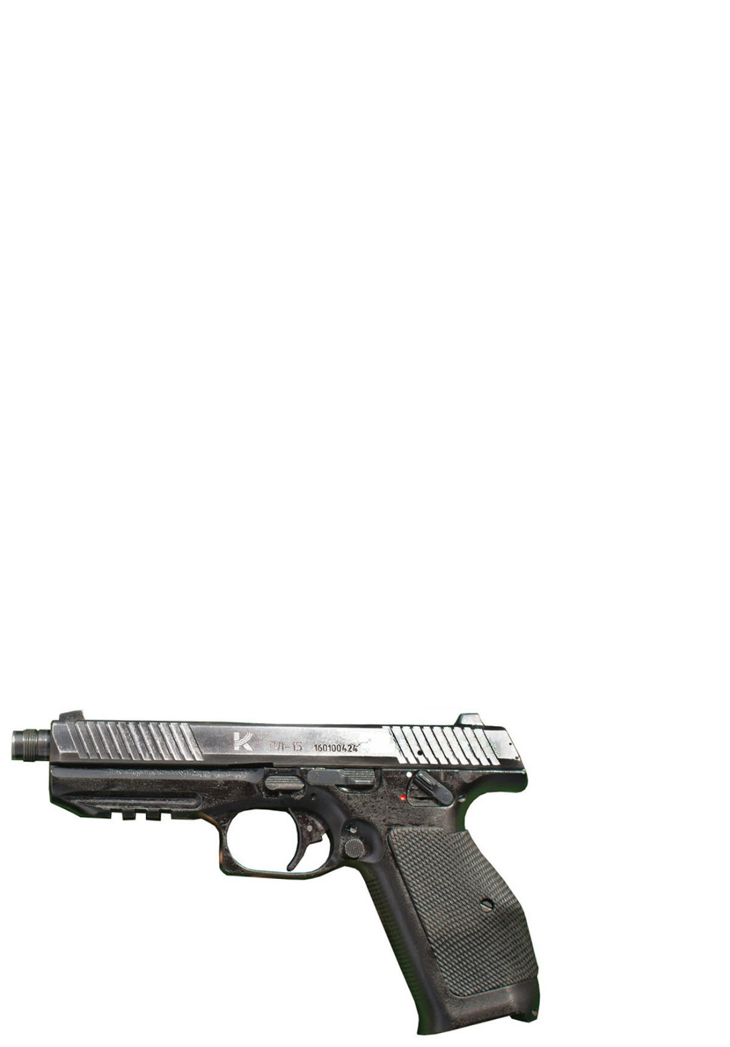

*Рисунок 1 – ПЛ-15 вид слева*

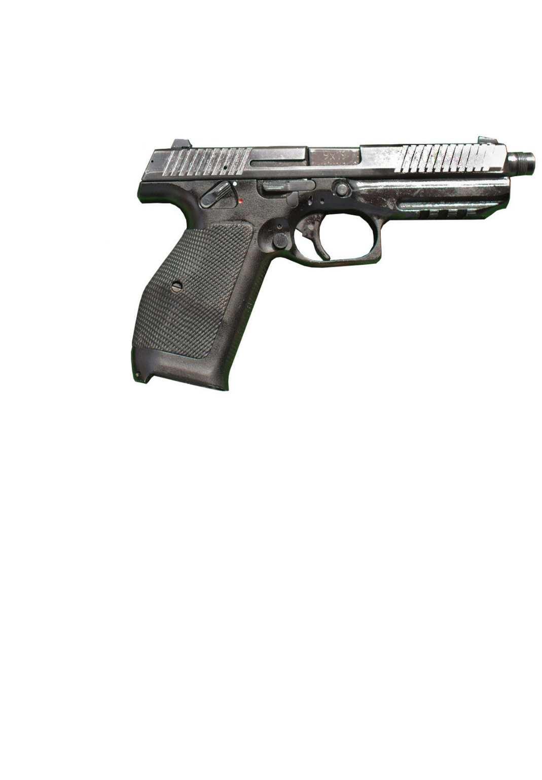

*Рисунок 2 – ПЛ-15 вид справа*

ПЛ-15 был разработан в 2015 году концерном «Калашников» для вооружения подразделений ВС и МВД РФ. Впервые продемонстрирован в 2016 году вместе со своей модификацией ПЛ-15К. Пистолет также имеет свою спортивную версию, носящее то же имя. Чтобы путаница не возникала, боевой ПЛ-15 также обозначают как ПЛ-15-01. В 2021 году ПЛ-15 был принят на вооружение.

|  |  |
| --- | --- |
| ТТХ | |
| Патрон | 9×19 |
| Ёмкость магазина | 15 патрон |
| Прицельная дальность | 50 м |
| Начальная скорость пули | 450 м/с |
| Масса с магазином без патронов | 0,8 кг |
| Общая длина | 207 мм |
| Общая высота | 136 мм |
| Общая ширина | 28 мм |
| Длина ствола | 120 мм |
| Тип автоматики | Отдача ствола |

**9-мм Пистолет Лебедева Компактный ПЛК**

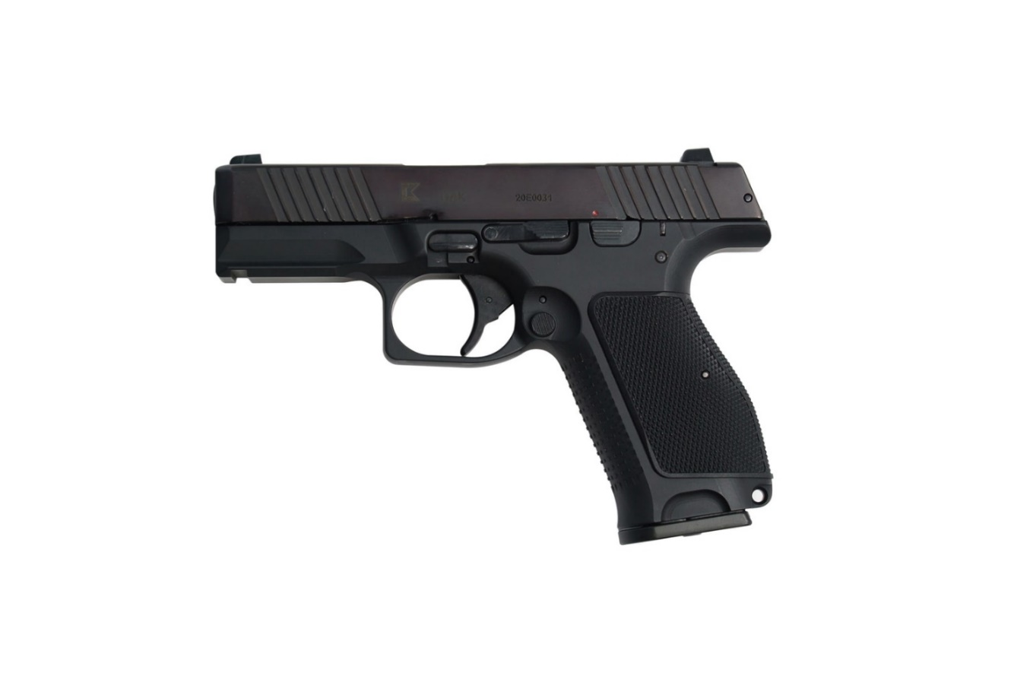

*Рисунок 1 – ПЛК вид слева*

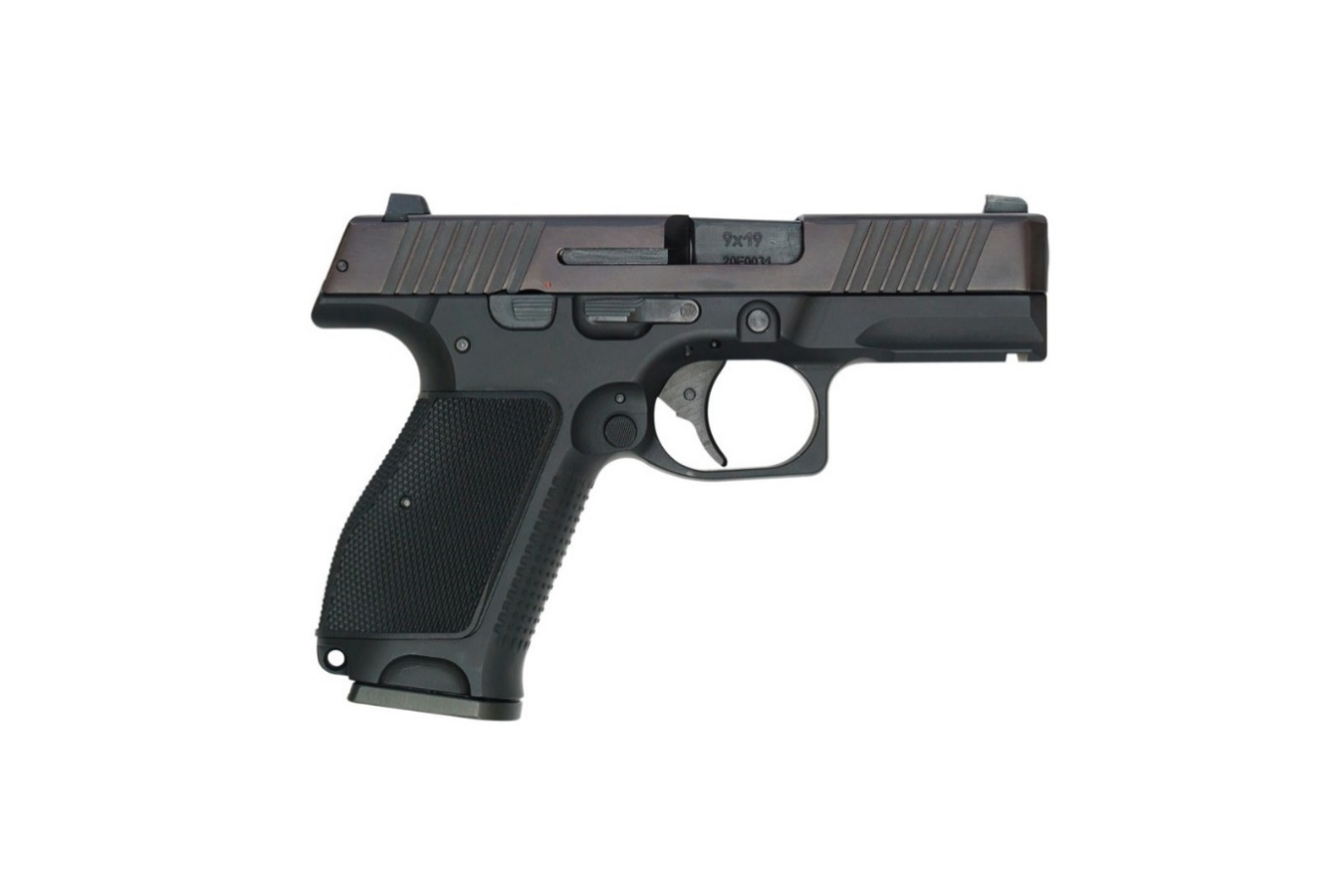

*Рисунок 2 – ПЛК вид справа*

ПЛК, также известный как ПЛ-15К или КПЛ, был разработан в 2017 году концерном «Калашников» для вооружения подразделений МВД РФ. ПЛК является первым российским образцом короткоствольного оружия в компактном классе под патрон 9×19. ПЛК был принят на вооружение в 2021 году.

|  |  |
| --- | --- |
| ТТХ | |
| Патрон | 9×19 |
| Ёмкость магазина | 14 патрон |
| Прицельная дальность | 50 м |
| Начальная скорость пули | 430 м/с |
| Масса с магазином без патронов | 0,72 кг |
| Общая длина | 180 мм |
| Общая высота | 130 мм |
| Общая ширина | 40 мм |
| Длина ствола | 92 мм |
| Тип автоматики | Отдача ствола |

**9-мм Модульный Пистолет Лебедева МПЛ**

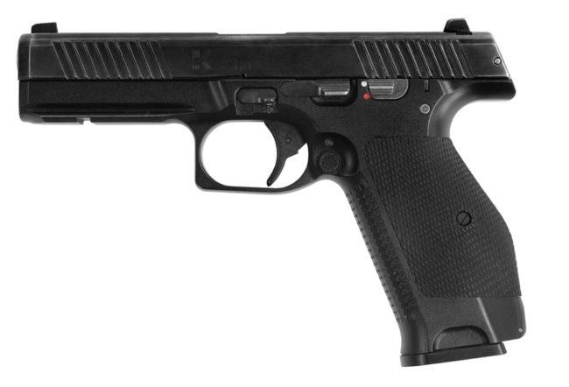

*Рисунок 1 – МПЛ вид слева*

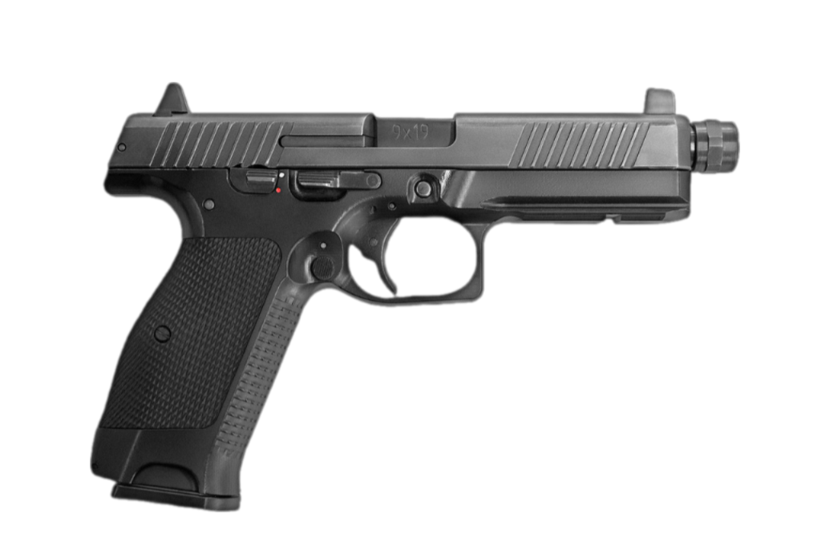

*Рисунок 2 – МПЛ1 вид справа*

МПЛ был разработан в 2020 году концерном «Калашников» для вооружения Федеральной службы войск национальной гвардии, а также МВД и ВС РФ. Вместе со стандартным МПЛ разрабатывалась и его модификация МПЛ1, которая предназначалась для вооружения специальных подразделений МВД и ФСБ РФ. В 2021 году МПЛ и МПЛ1 были приняты на вооружение.

|  |  |
| --- | --- |
| ТТХ (МПЛ / МПЛ1) | |
| Патрон | 9×19 |
| Ёмкость магазина | 16 патрон |
| Прицельная дальность | 50 м |
| Начальная скорость пули | 450 м/с |
| Масса с магазином без патронов | 0,8 / 0,815 кг |
| Общая длина | 205 / 220 мм |
| Общая высота | 140 / 145 мм |
| Общая ширина | 45 мм |
| Длина ствола | 112 / 127 мм |
| Тип автоматики | Отдача ствола |

**9-мм Пистолет П-96 «Эфа»**

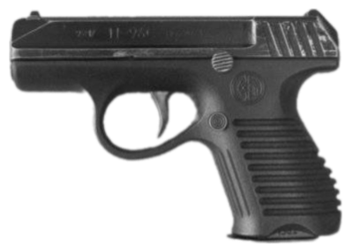

*Рисунок 1 – П-96 «Эфа» вид слева*

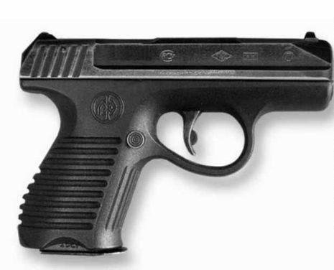

*Рисунок 2 – П-96 «Эфа» вид справа*

П-96 «Эфа» был разработан в Конструкторским бюро приборостроения в Туле в 1996 году. Пистолет предназначался для вооружения правоохранительных органов и охранных фирм, однако на вооружение не поступил. Только после модификации П-96М «Эфа», разработанный в 2000 году, был принят на вооружение в 2005 году.

|  |  |
| --- | --- |
| ТТХ | |
| Патрон | 9×18 |
| Ёмкость магазина | 14 патрон |
| Прицельная дальность | 50 м |
| Начальная скорость пули | 325 м/с |
| Масса с магазином без патронов | 0,57 кг |
| Общая длина | 188 мм |
| Общая высота | 118 мм |
| Общая ширина | 31 мм |
| Длина ствола | 100 мм |
| Тип автоматики | Отдача ствола |

**9-мм Пистолет П-96М «Эфа»**

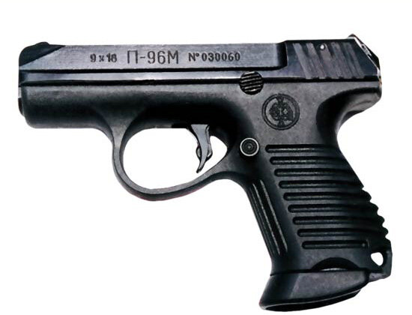

*Рисунок 1 – П-96М «Эфа» вид слева*

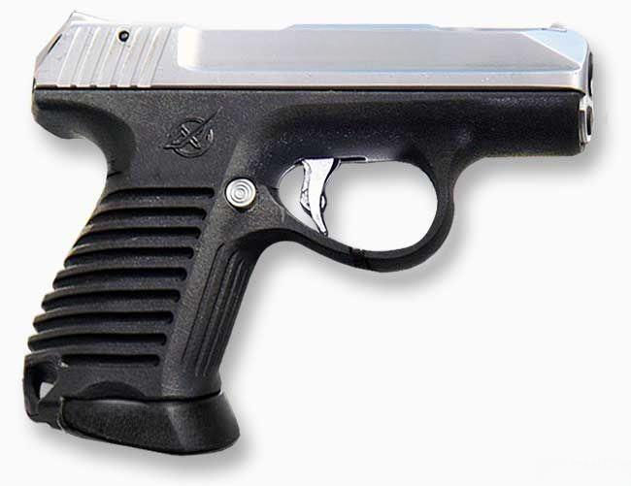

*Рисунок 2 – П-96М «Эфа» вид справа*

П-96М «Эфа» был разработан в Конструкторским бюро приборостроения в Туле в 2000 году, а в 2005 году он был принят на вооружение. Изменения в конструкции были минимальны и коснулись, главным образом, обеспечения надёжного функционирования автоматики. Также у магазина появилась крышка с дополнительной площадкой для удержания мизинца.

|  |  |
| --- | --- |
| ТТХ | |
| Патрон | 9×18 |
| Ёмкость магазина | 14 патрон |
| Прицельная дальность | 50 м |
| Начальная скорость пули | 315 м/с |
| Масса с магазином без патронов | 0,375 кг |
| Общая длина | 152 мм |
| Общая высота | 118 мм |
| Общая ширина | 31 мм |
| Длина ствола | 68 мм |
| Тип автоматики | Отдача ствола |

**9-мм Бескурковый Самозарядный Пистолет Стриж**

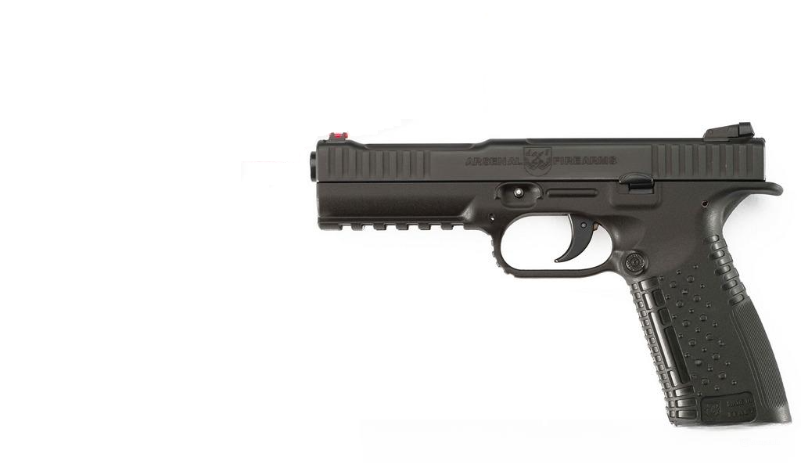

*Рисунок 1 – Стриж вид слева*

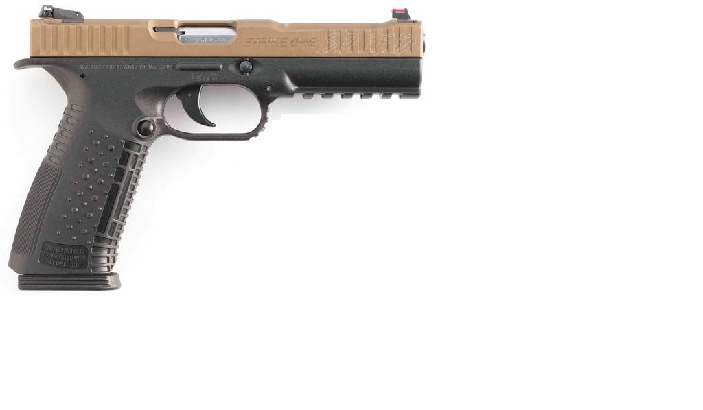

*Рисунок 2 – Стриж вид справа*

Стриж, также известный как AF-1 Strick One, разработан итальянско-российской компанией Arsenal Firearms в 2012 году. Вокруг этого пистолета было много шума, сообащалось, что он заменит в армии пистолеты Макарова и современные пистолеты Ярыгина, однако в 2013 году данный пистолет не смог пройти государственные испытания.

|  |  |
| --- | --- |
| ТТХ | |
| Патрон | 9×19, 9×21,  .40 S&W (10×22),  .357 SIG (9×22) |
| Ёмкость магазина | 17 / 30 патр. |
| Прицельная дальность | 50 м |
| Масса с магазином без патронов | 0,89 кг |
| Общая длина | 210 мм |
| Общая высота | 143 мм |
| Общая ширина | 33 мм |
| Длина ствола | 127 мм |
| Тип автоматики | система Бергмана-Байарда |

**9-мм Пистолет РГ120 «Удав»**

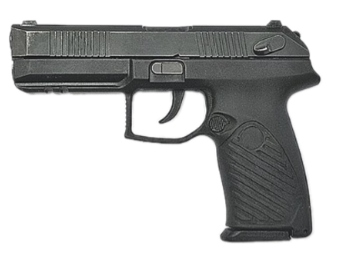

*Рисунок 1 – «Удав» вид слева*

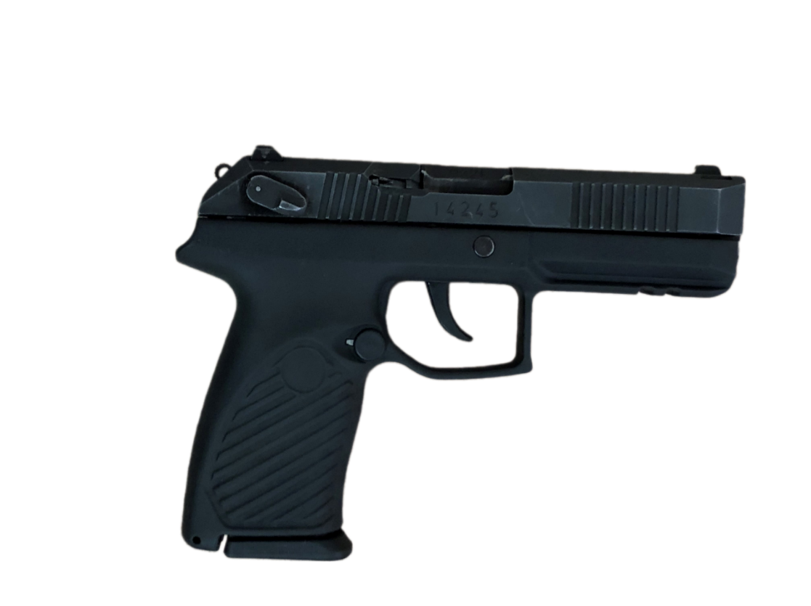

*Рисунок 2 – «Удав» вид справа*

«Удав» разработан в ЦНИИточмаш в 2016 году для замены Пистолета Макарона ПМ. В 2018 году «Удав» прошёл государственные испытания и был рекомендован к принятию на вооружение. На данный момент пистолет используется на СВО в Украине.

|  |  |
| --- | --- |
| ТТХ | |
| Патрон | 9×21 |
| Ёмкость магазина | 15 / 18 патрон |
| Прицельная дальность | 100 м |
| Масса с магазином без патронов | 0,78 кг |
| Общая длина | 206 мм |
| Общая высота | 145 мм |
| Общая ширина | 36 мм |
| Длина ствола | 120 мм |
| Тип автоматики | Отдача ствола |

**9-мм Пистолет РГ120-2 «Полоз»**

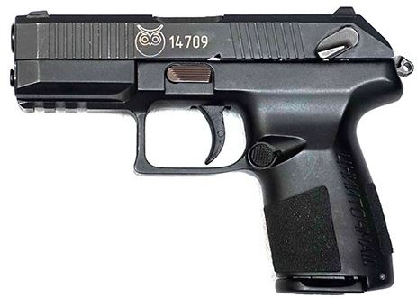

*Рисунок 1 – «Полоз» вид слева*

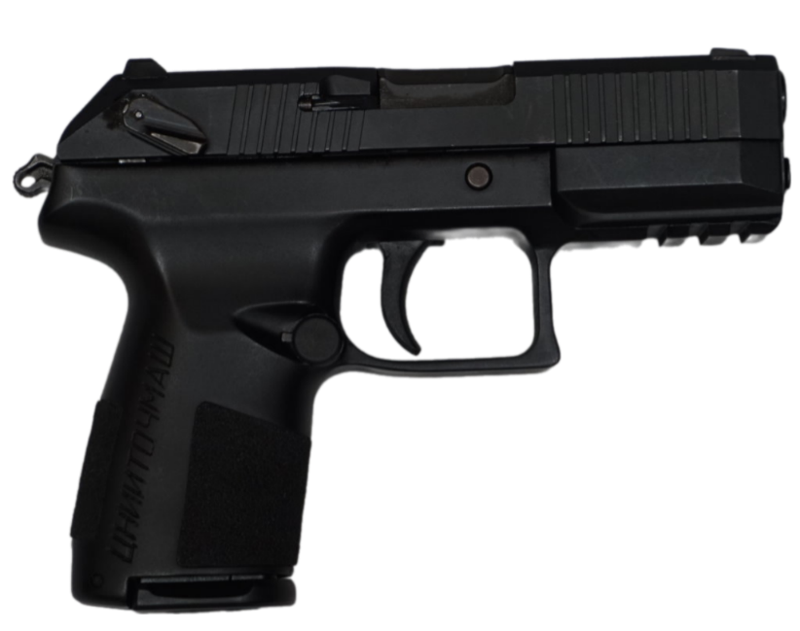

*Рисунок 2 – «Полоз» вид справа*

«Полоз» разработан в ЦНИИточмаш в 2020 году и основан на пистолете РГ-120 «Удав» и является его компактной версией, предназначенной для вооружения подразделений МВД РФ. «Полоз» позиционирует себя как оперативное оружие или оружие скрытого ношения. Впрочем, информации о пистолете мало и доподлинно не известно, принят ли пистолет на вооружение.

|  |  |
| --- | --- |
| ТТХ | |
| Патрон | 9×19 |
| Ёмкость магазина | 15 / 18 патрон |
| Прицельная дальность | 50 м |
| Масса с магазином без патронов | 0,73 кг |
| Общая длина | 180 мм |
| Длина ствола | 96 мм |
| Тип автоматики | Отдача ствола |

**5,45-мм Малогабаритный Пистолет ИЖ-75**

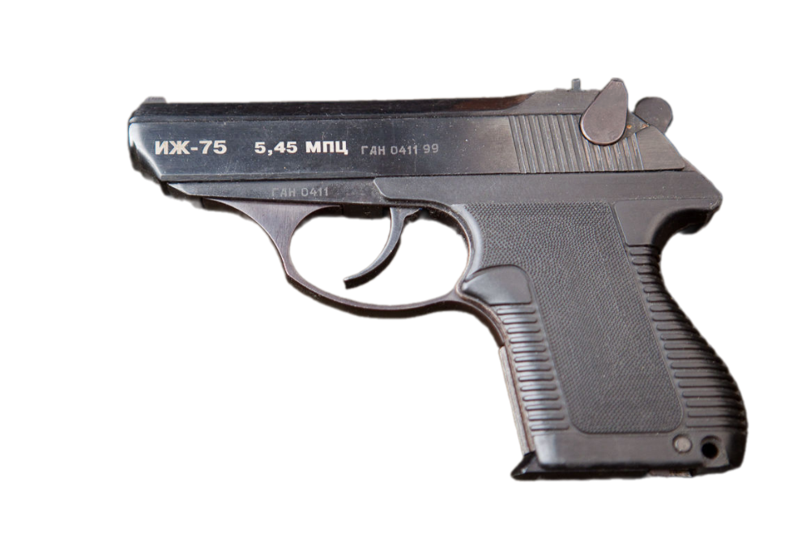

*Рисунок 1 – ИЖ-75 вид слева*

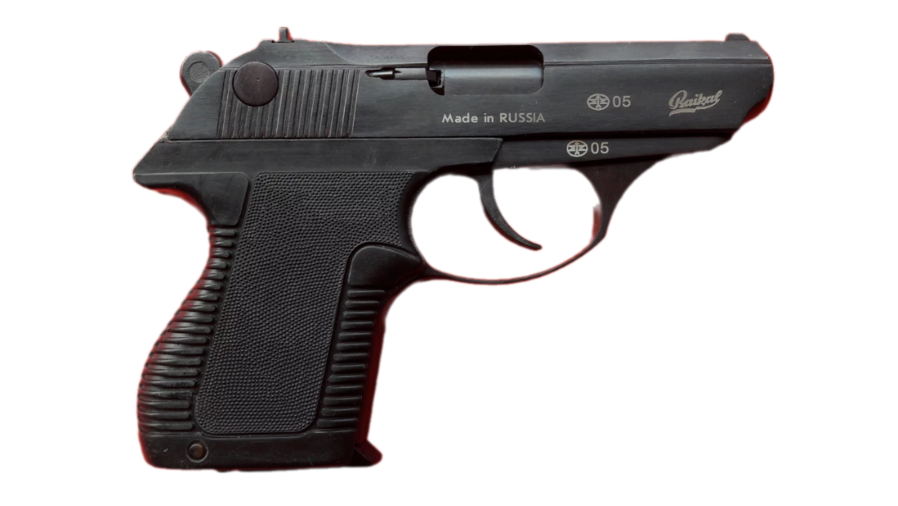

*Рисунок 2 – ИЖ-75 вид справа*

ИЖ-75, также известный как MP-75, разработан на Ижевском механическом заводе в начале 1990-ых на основе Пистолета Самозарядного Малогабаритного ПСМ. Этот пистолет является пистолет для спорта и тренировок, однако также может использоваться сотрудниками некоторых подразделений МВД РФ.

|  |  |
| --- | --- |
| ТТХ | |
| Патрон | 5,45×18 |
| Ёмкость магазина | 8 патр. |
| Прицельная дальность | 25 м |
| Начальная скорость пули | 300 м/с |
| Масса с магазином без патронов | 0,46 кг |
| Общая длина | 155 мм |
| Общая высота | 109 мм |
| Общая ширина | 20 мм |
| Длина ствола | 85 мм |
| Тип автоматики | Свободный затвор |

**9-мм Малогаборитный Пистолет ОЦ-21 «Малыш»**

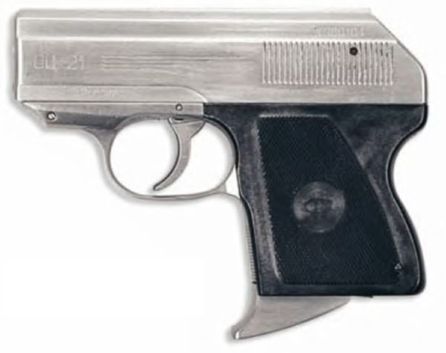

*Рисунок 1 – ОЦ-21 «Малыш» вид слева*

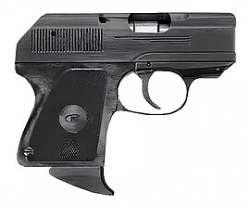

*Рисунок 2 – ОЦ-21 «Малыш» вид справа*

ОЦ-21 «Малыш» разработан Ю. И. Березиным в тульском ЦКИБ СОО в 1994 году. ОЦ-21 «Малыш» применяется в качестве оружия скрытого ношения для государственных военизированных организаций. Имеет несколько модификаций: ОЦ-21С под патрон 9×17 и ОЦ-26 под патрон 5,45×18. ОЦ-21 «Малыш» в 2006 году был принят на вооружение.

|  |  |
| --- | --- |
| ТТХ | |
| Патрон | 9×19 |
| Ёмкость магазина | 5 патрон |
| Прицельная дальность | 10 м |
| Начальная скорость пули | 315 м/с |
| Масса с магазином без патронов | 0,56 кг |
| Общая длина | 125 мм |
| Общая высота | 100 мм |
| Общая ширина | 20 мм |
| Длина ствола | 63,5 мм |
| Тип автоматики | Отдача ствола |

**5,45-мм Малогабаритный Пистолет ПС-15 «Дрель»**

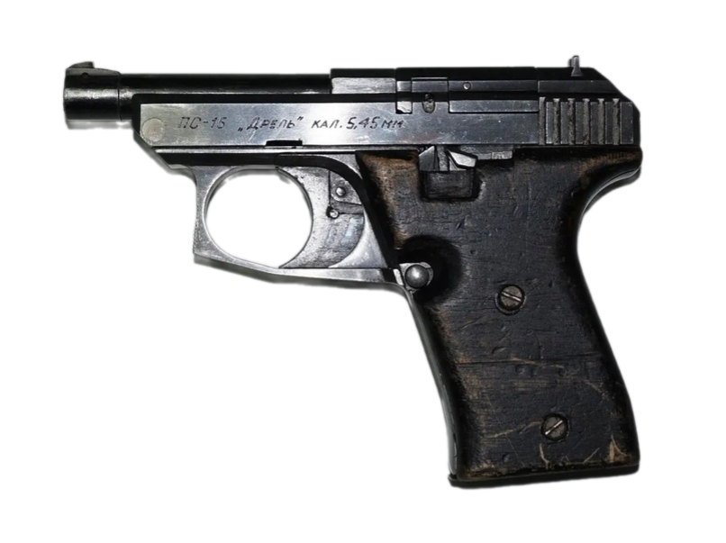

*Рисунок 1 – ПС-15 «Дрель» вид слева*

ПС-15 «Дрель» разработана на Ижевском механическом заводе в 1994 году на основе модификации Пистолета Мaргoлинa МЦМ-К «Марго». От своего прототипа пистолет отличается применяемым боеприпасом, более коротким стволом, элементарным прицельным механизмом, а также в нем нет специальных приспособлений и более удобная, но вместе с тем и более простая форма приливов на рукоятке. Пистолет компактен и удобен в обращении и эксплуатации. Предназначался для вооружения оперативных подразделений МВД РФ, но после испытаний пистолет признали неудачным и его на вооружение не приняли.

|  |  |
| --- | --- |
| ТТХ | |
| Патрон | 5,45×18 |
| Ёмкость магазина | 10 патр. |
| Прицельная дальность | 25 м |
| Начальная скорость пули | 315 м/с |
| Масса с магазином без патронов | 0,56 кг |
| Общая длина | 173 мм |
| Общая высота | 130 мм |
| Общая ширина | 38 мм |
| Длина ствола | 78 мм |
| Тип автоматики | отдачи свободного затвора-кожуха |

**9-мм Малогабаритный Пистолет MP-443 «Барс»**

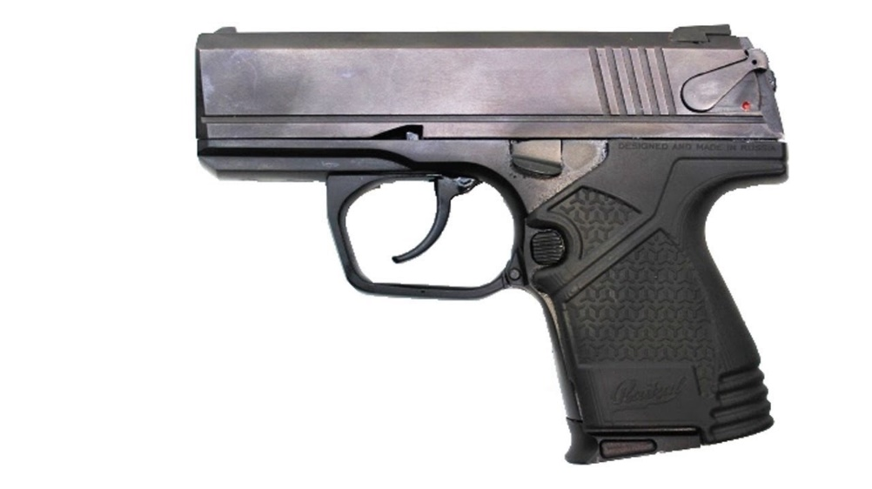

*Рисунок 1 – MP-443 «Барс» вид слева*

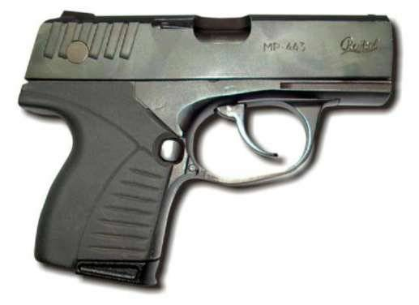

*Рисунок 2 – MP-443 «Барс» вид справа*

MP-443 «Барс» разработана Д. А. Богдановым на Ижевском механическом заводе примерно в 2001 году на основе Пистолета Самозарядного Малогабаритного ПСМ, однако использует более мощные боеприпасы 9×17, 9×18, для использования которых необходима замена ствола. На вооружение данный пистолет так и не попал.

|  |  |
| --- | --- |
| ТТХ | |
| Патрон | 9×17, 9×18 |
| Ёмкость магазина | 6 / 8 патр. |
| Прицельная дальность | 25 м |
| Начальная скорость пули | 310 - 360 м/с |
| Масса с магазином без патронов | 0,65 кг |
| Общая длина | 147 мм |
| Общая высота | 106 мм |
| Общая ширина | 22 мм |
| Длина ствола | 101 мм |
| Тип автоматики | Отдача ствола |

**9-мм Умный Самозарядный Пистолет MP-447 «Пиво»**

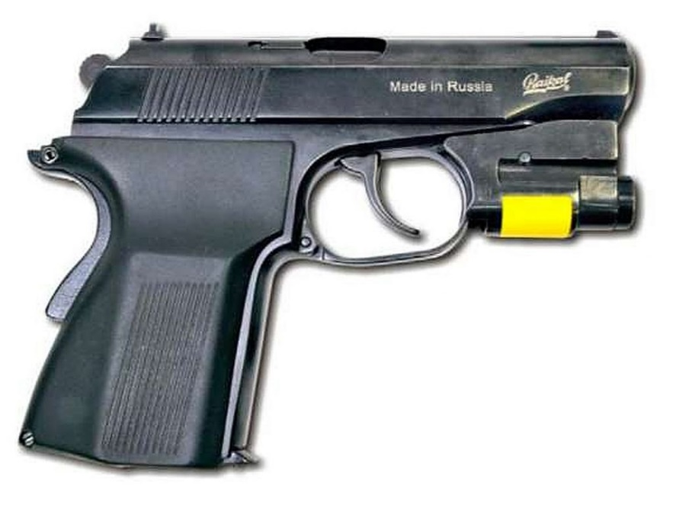

*Рисунок 1 – MP-447 «Пиво» с ЛЦУ вид справа*

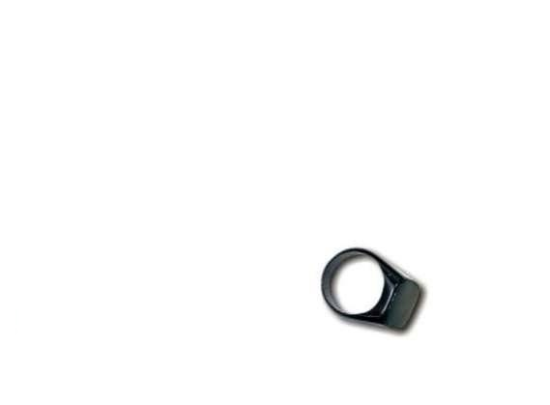

*Рисунок 2 – Кольцо для разблокировки MP-447 «Пиво»*

MP-447 «Пиво» разработан на Ижевском механическом заводе в 2001 году на основе Пистолета Макарова ПМ. Предназначался для вооружения подразделений МВД, ФСО РФ, а также других правоохранительных и охранных структур с одной важной целью, состоящей в том, чтобы табельным оружием сотрудника не могли завладеть иные лица. «Пиво» является аббревиатурой ПИВО, расшифровывающаяся как пистолет с идентификацией владельца оружия. Электронная блокировка ударно-спускового механизма снимается только при наличии на среднем пальце стреляющей руки кольца с соответственно запрограммированной микросхемой. Получение из него сигнала позволяет произвести выстрел с помощью встроенного в рукоятку пистолета электромеханического привода. При несанкционированном использовании пистолет начинает издавать громкий, пронзительный звук. Впрочем, на вооружение так и не поступил, однако, тем не менее, выпускался как наградное оружие, в списках владельцев которого числился и В. В. Путин.

|  |  |
| --- | --- |
| ТТХ | |
| Патрон | 9×18 |
| Ёмкость магазина | 8 патр. |
| Прицельная дальность | 50 м |
| Тип автоматики | Отдача ствола |

**9-мм Пистолет Самозарядный Специальный ПСС-2**

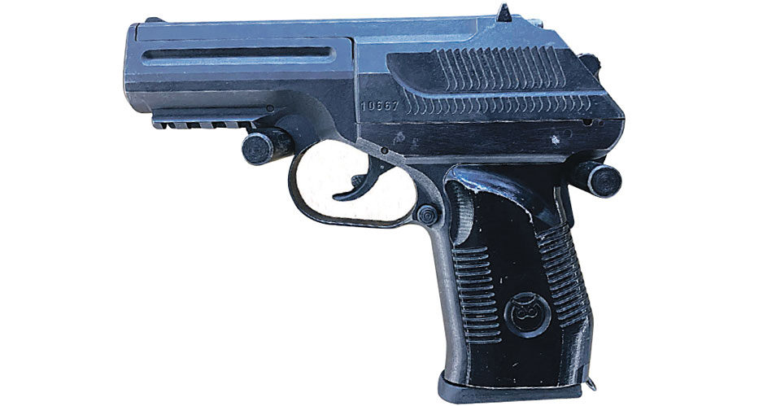

*Рисунок 1 – ПСС-2 вид слева*

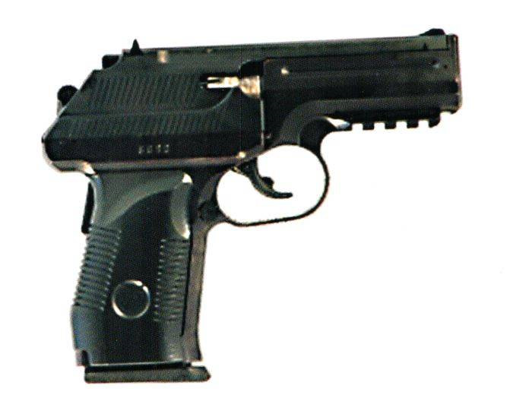

*Рисунок 2 – ПСС-2 вид справа*

ПСС-2 разработан в ЦНИИточмаш и является модернизацией пистолета ПСС «Вул». Пистолет предназначен для вооружения специальных подразделений МВД и ФСБ РФ. У ПСС-2 есть существенный минус: пистолет может использовать только разработанный для него специальный патрон 7,62×43, однако в 2011 году пистолет всё равно был принят на вооружение.

|  |  |
| --- | --- |
| ТТХ | |
| Патрон | 7,62×43 |
| Ёмкость магазина | 6 патрон |
| Прицельная дальность | 50 м |
| Начальная скорость пули | 300 м/с |
| Масса с магазином без патронов | 1 кг |
| Общая длина | 195 мм |
| Тип автоматики | Свободный затвор |

**9-мм Пистолет-Пулемёт ПП-90М**

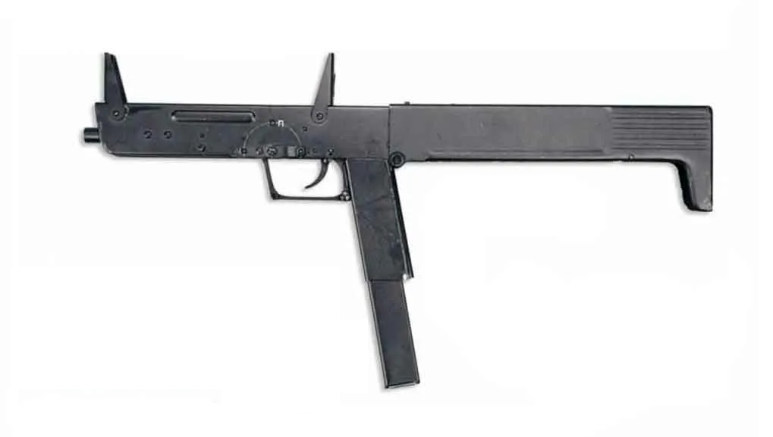

*Рисунок 1 – ПП-90М вид справа*

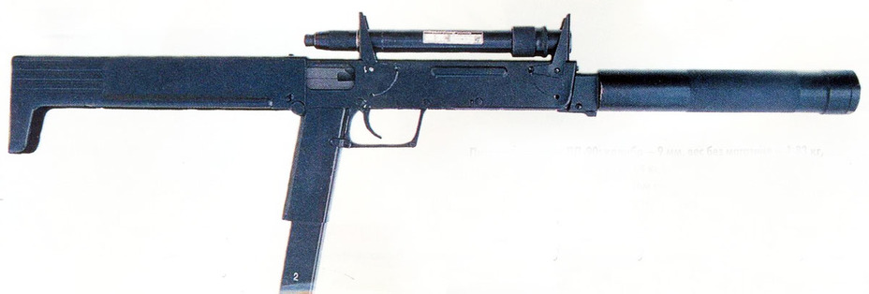

*Рисунок 2 – ПП-90М с ЛЦУ и ПБС вид слева*

ПП-90М является следующим эволюционным звеном ПП-90, который был призван исправить недостатки предшественника, такие как ненадёжность в механическом плане, чувствительность к загрязнениям и так далее. Хоть и ПП-90М частично решил проблемы предшественника, однако всё равно популярность не завоевал. Несмотря на это, пистолет-пулемёт всё равно был принят на вооружение МВД РФ в 1996 году. ПП-90М также оснастили возможность ведения одиночных выстрелов. Также имеются различные модификации ПП-90, такие как ПП-92 под патрон 9×19 или ПП-93 без возможности складывания в блок.

|  |  |
| --- | --- |
| ТТХ | |
| Применяемый боеприпас | 9×18 |
| Ёмкость магазина | 30 патр. |
| Прицельная дальность | 100 м |
| Начальная скорость пули | 320 м/с |
| Темп стрельбы | 600 - 700 выстр./мин |
| Вес с магазином без патронов | 1,42 кг |
| Общая длина с разложенным прикладом | 485 мм |
| Длина ствола | 203 мм |
| Тип автоматики | Свободный затвор |

**9-мм Пистолет-Пулемёт ПП-93**

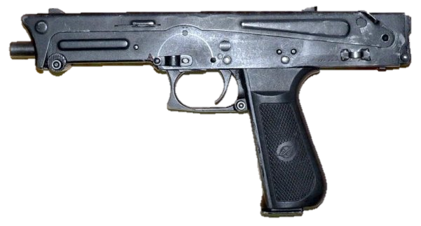

*Рисунок 1 – АПБ вид слева*

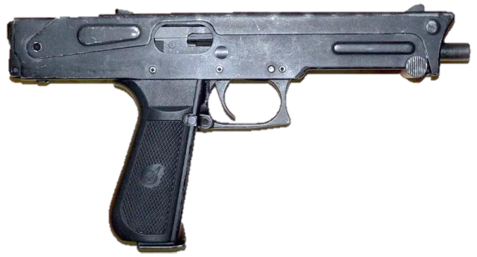

*Рисунок 2 – ПП-93 вид справа*

ПП-93 является модификацией ПП-90, разработанной в 1993 году. После испытаний пистолета-пулемёта были выявлены некоторые недостатки, которые были устранены, и в 1994 году пистолет-пулемёт получил модификацию АПБ, которая и была принята на вооружение в том же году.

|  |  |
| --- | --- |
| ТТХ | |
| Применяемый боеприпас | 9×18 |
| Ёмкость магазина | 20 / 30 патр. |
| Прицельная дальность | 200 м |
| Начальная скорость пули | 320 м/с |
| Темп стрельбы | 600 - 800 выстр./мин |
| Вес с магазином без патронов | 1,5 кг |
| Общая длина с разложенным прикладом | 585 мм |
| Общая длина со сложенным прикладом | 325 мм |
| Длина ствола | 200 мм |
| Тип автоматики | Свободный затвор |

**9-мм Пистолет-Пулемёт ПП-91 «Кедр»**

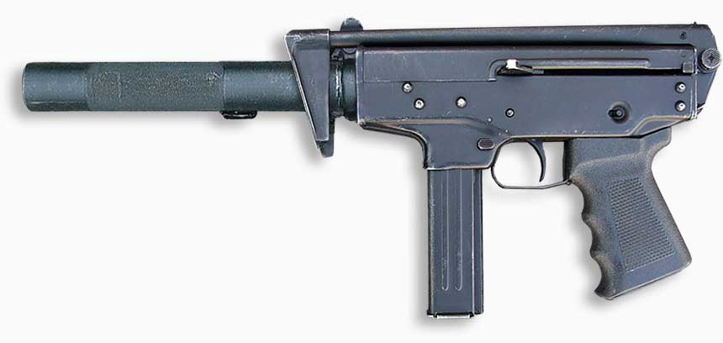

*Рисунок 1 – ПП-91 «Кедр» со сложенным прикладом и с ПБС вид слева*

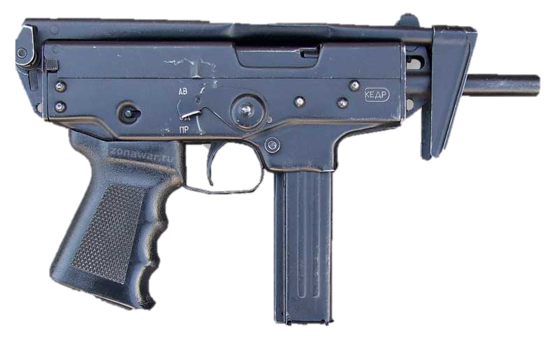

*Рисунок 2 – ПП-91 «Кедр» со сложенным прикладом вид справа*

ПП-91 «Кедр» был разработан на базе опытного пистолета-пулемёта ПП-71 конструктора Е. Ф. Драгунова на Ижевском механическом заводе. Данный пистолет-пулемёт принят на вооружение в 1994 году и предназначен для подразделений МВД РФ.

|  |  |
| --- | --- |
| ТТХ | |
| Применяемый боеприпас | 9×18 |
| Ёмкость магазина | 20 или 30 патр. |
| Прицельная дальность | 200 м |
| Начальная скорость пули | 310 м/с |
| Темп стрельбы | 1000 выстр./мин |
| Вес с магазином без патронов | 1,4 кг |
| Общая длина с разложенным прикладом | 540 мм |
| Общая длина со сложенным прикладом | 305 мм |
| Длина ствола | 120 мм |
| Тип автоматики | Свободный затвор |

**9-мм Пистолет-Пулемёт ПП-9 «Клин»**

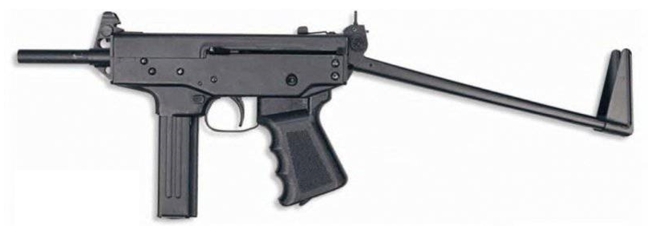

*Рисунок 1 – ПП-9 «Клин» с разложенным прикладом вид слева*

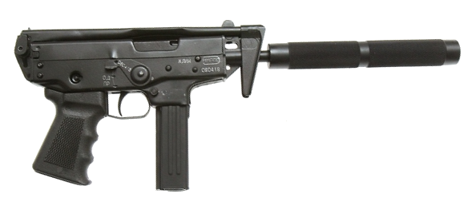

*Рисунок 2 – ПП-9 «Клин» со сложенным прикладом вид справа*

ПП-9 «Клин» является одной из многочисленных модификаций ПП-91 «Кедр», разработанная в 1994 году и в том же году принятая на вооружение для тех же целей, что и предшественник. Если ПП-91 «Кедр» использовал патрон 9×18 ПМ, то ПП-9 «Клин» использовал модернизированный патрон 9×18 ПММ.

|  |  |
| --- | --- |
| ТТХ | |
| Применяемый боеприпас | 9×18 |
| Ёмкость магазина | 20 или 30 патр. |
| Прицельная дальность | 200 м |
| Начальная скорость пули | 430 м/с |
| Темп стрельбы | 1200 выстр./мин |
| Вес с магазином без патронов | 1,4 кг |
| Общая длина с разложенным прикладом | 540 мм |
| Общая длина со сложенным прикладом | 305 мм |
| Длина ствола | 120 мм |
| Тип автоматики | Свободный затвор |

**9-мм Пистолет-Пулемёт ПП-2011 «КЕДР-PARA»**

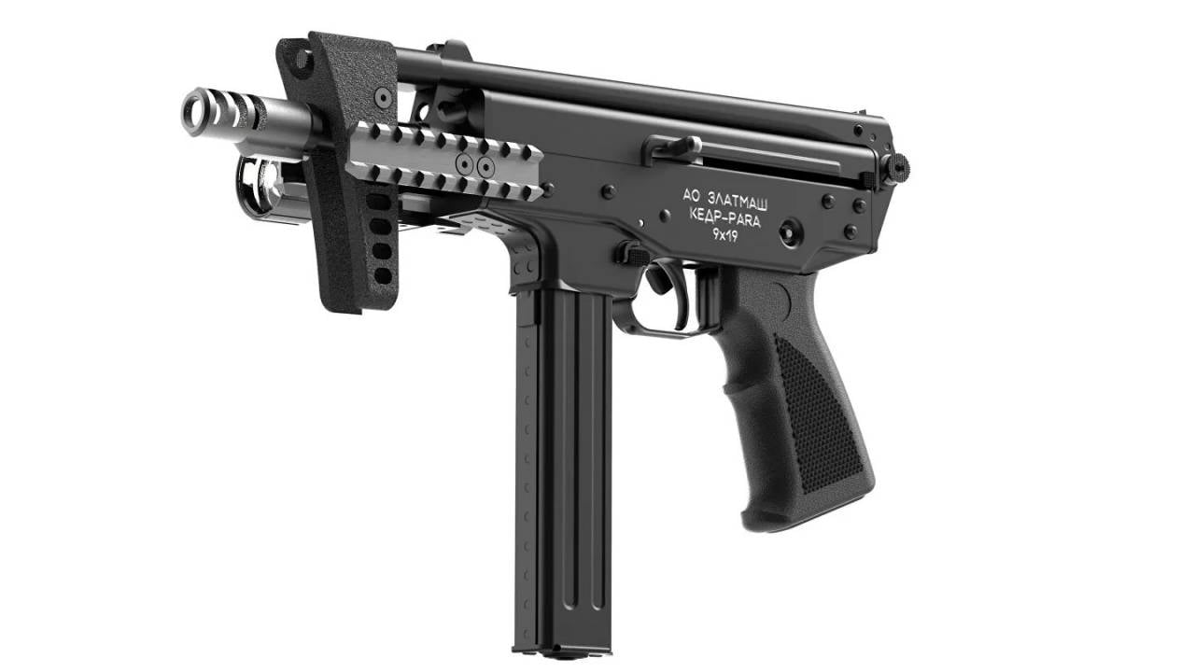

*Рисунок 1 – ПП-2011 «КЕДР-PARA» со сложенным прикладом вид слева*

ПП-2011 «КЕДР-PARA», также известный как ПП-22, является модернизацией ПП-91 «Кедр» под патрон 9×19, разработанной в "Златмаш" в 2011 году для тех же целей, что и ПП-91 «Кедр», поскольку ПП-22 позиционирует себя как его замена. Испытания данный пистолет-пулемёт прошёл успешно, однако информации о принятии на вооружения на данный момент пока нет.

|  |  |
| --- | --- |
| ТТХ | |
| Применяемый боеприпас | 9×19 |
| Ёмкость магазина | 20 или 30 патр. |
| Прицельная дальность | 100 м |
| Начальная скорость пули | 435 м/с |
| Темп стрельбы | 1000 выстр./мин |
| Вес с магазином без патронов | 1,5 кг |
| Общая длина с разложенным прикладом | 540 мм |
| Общая длина со сложенным прикладом | 305 мм |
| Длина ствола | 120 мм |
| Тип автоматики | Свободный затвор |

**9-мм Пистолет-Пулемёт ПП-27 «Клин-2»**

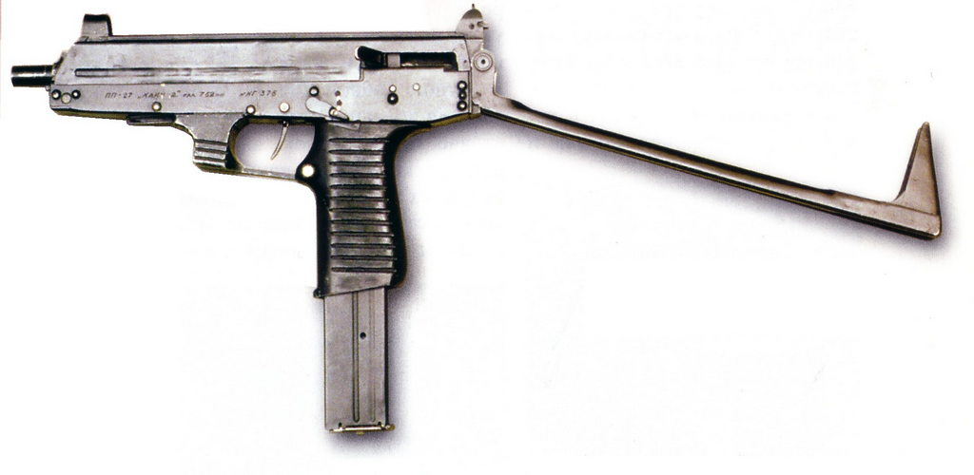

*Рисунок 1 – ПП-27 «Клин-2» с разложенным прикладом вид слева*

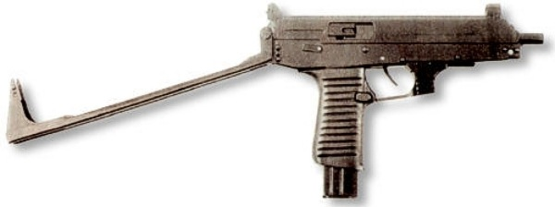

*Рисунок 2 – ПП-27 «Клин-2» с разложенным прикладом вид справа*

ПП-27 «Клин-2» является опытным пистолетом-пулемётом со сбалансированной автоматикой, разработанный на Ижевском машиностроительном заводе на основе ПП-91 «Кедр» в 1996 году. Пистолет-пулемёт хоть и не был принят на вооружение, однако некоторые подразделения МВД РФ вооружены некоторым количеством данного пистолета-пулемёта.

|  |  |
| --- | --- |
| ТТХ | |
| Применяемый боеприпас | 9×18 |
| Ёмкость магазина | 30 патр. |
| Прицельная дальность | 200 м |
| Начальная скорость пули | 310 м/с |
| Темп стрельбы | 900 выст./мин |
| Вес с магазином без патронов | 1,67 кг |
| Общая длина с разложенным прикладом | 571 мм |
| Общая длина со сложенным прикладом | 303 мм |
| Длина ствола | 200 мм |
| Тип автоматики | Свободный затвор |

**9-мм Пистолет-Пулемёт ПП-19 «Бизон»**

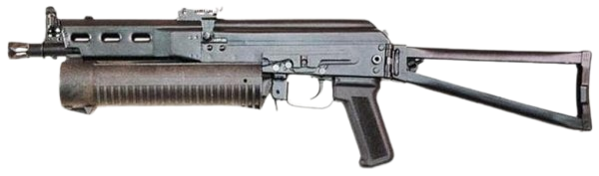

*Рисунок 1 – ПП-19 «Бизон 2-01» вид слева*

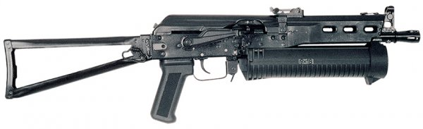

*Рисунок 2 – ПП-19 «Бизон 2» вид справа*

Пистолет-пулемет ПП-19 «Бизон» спроектирован на Ижевском Машиностроительном заводе с целью вооружения МВД РФ современным малогабаритным автоматическим стрелковым оружием под пистолетный взамен АКС-74У, ПП-19 на основе которого имели обозначение «Бизон 1», когда как «Бизон 2» был основан на автоматах Калашникова «100-ой серии». Также ПП-19 имел множество модификаций, который отличались только используемым патроном, например, индекс 03 говорил об использовании патрона 9×18, 01 – 9×19, 02 – 9×17 и так далее. ПП-19 «Бизон» был принят на вооружение в 1996 году.

|  |  |
| --- | --- |
| ТТХ (ПП-19 «Бизон-2» / ПП-19 «Бизон 2-01») | |
| Применяемый боеприпас | 9×18 / 9×19 |
| Ёмкость магазина | 64 / 53 патр. |
| Прицельная дальность | 150 / 200 м |
| Начальная скорость пули | 460 / 380 м/с |
| Темп стрельбы | 680 / 750 выстр./мин |
| Вес с магазином без патронов | 2,7 / 2,9 кг |
| Общая длина с разложенным прикладом | 690 мм |
| Общая длина со сложенным прикладом | 460 мм |
| Длина ствола | 230 / 225 мм |
| Тип автоматики | Свободный затвор |

**9-мм Пистолет-Пулемёт ПП-90М1**

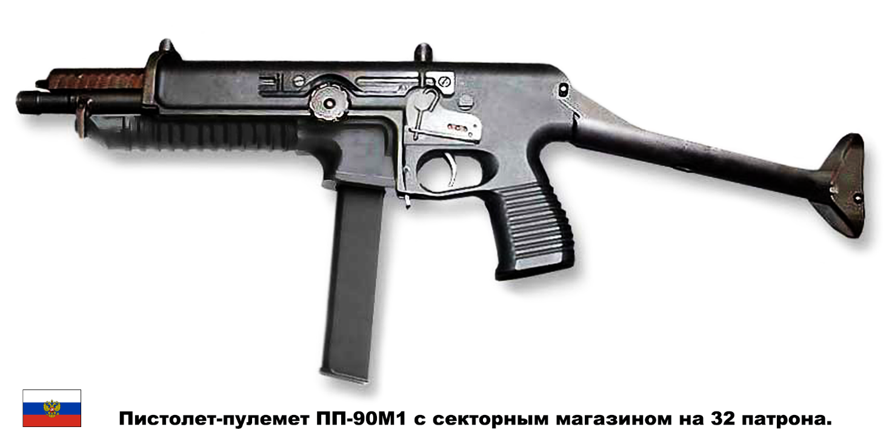

*Рисунок 1 – ПП-90М1 с разложенным прикладом вид слева*

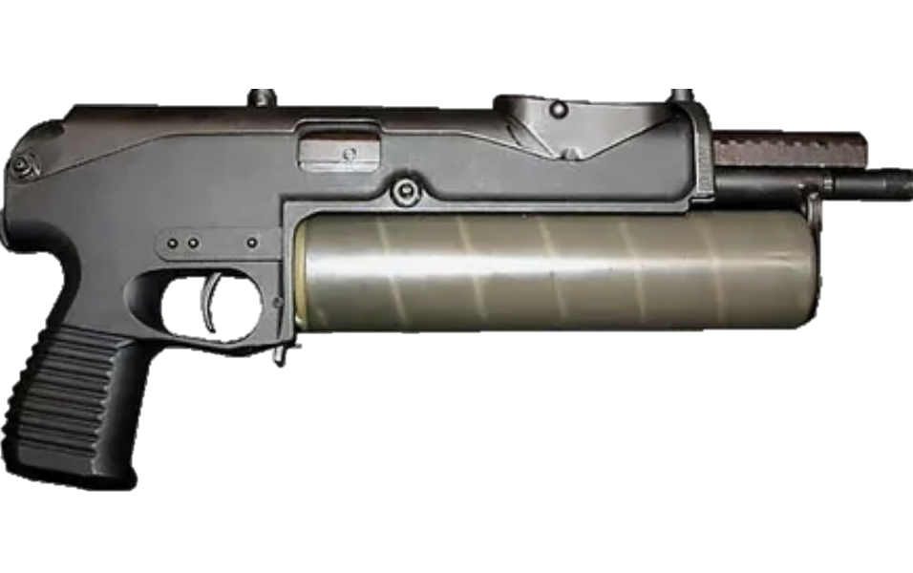

*Рисунок 2 – ПП-90М1 со сложенным прикладом вид справа*

ПП-90М1 предназначено для подразделений МВД и ФСБ РФ. Пистолет пулемёт разработан в тульском КБ приборостроения в 90-ых годах. Данный пистолет-пулемёт основан на ПП-19 «Бизон». Информации о принятии оружия на вооружение нет, однако известно, что данный пистолет-пулемёт используется в некоторых подразделениях МВД РФ.

|  |  |
| --- | --- |
| ТТХ | |
| Применяемый боеприпас | 9×19 |
| Ёмкость магазина | 32 / 64 патр. |
| Прицельная дальность | 200 м |
| Начальная скорость пули | 440 м/с |
| Темп стрельбы | 500 – 700 выстр./мин |
| Вес с магазином без патронов | 1,6 кг |
| Общая длина с разложенным прикладом | 645 мм |
| Общая длина со сложенным прикладом | 410 мм |
| Длина ствола | 200 мм |
| Тип автоматики | Свободный затвор |

**9-мм Пистолет-Пулемёт ПП «Гепард»**

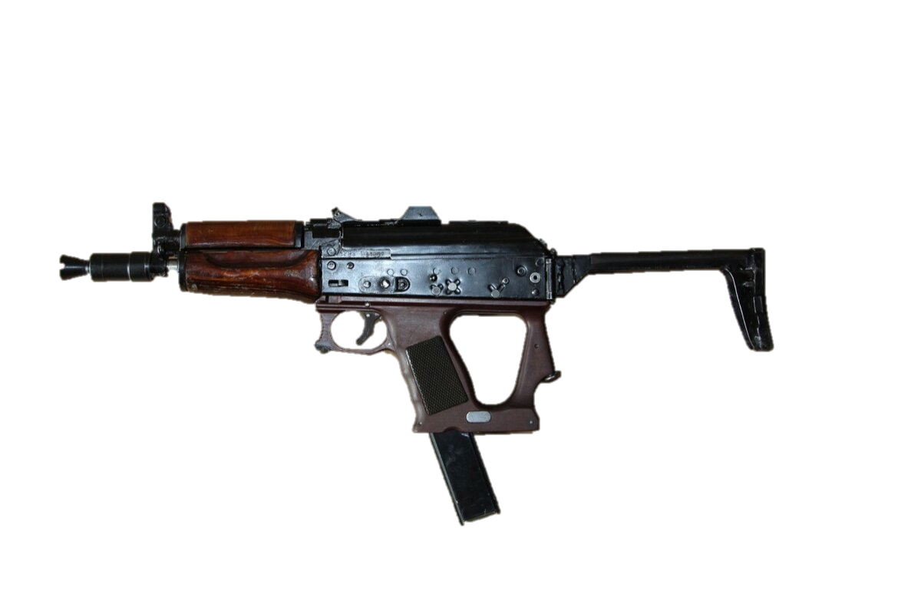

*Рисунок 1 – ПП «Гепард» со сложенным прикладом вид слева*

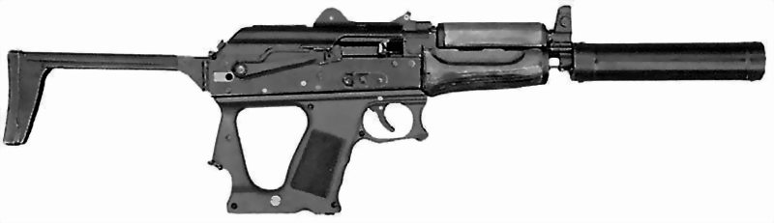

*Рисунок 2 – ПП «Гепард» с разложенным прикладом и ПБС вид справа*

ПП «Гепард» разработан конструкторами Г. В. Ситовым и А. В. Шевченко в 1995 году на основе АСК-74У и ПП-19 «Бизон», а впервые пистолет-пулемёт представили в 1997 году. В конструкторском плане ПП «Гепард» является интересным образцом. Штатный ствол пистолета-пулемёта позволяет использовать все патроны 9-ого калибра: 9×17, 9×18, 9×19, 9×21 и 9×30. Однако, в зависимости от мощности патрона ПП «Гепард» может оснащаться свободным затвором, полусвободным затвором или газоотводный тип автоматики с поворотным затвором, но пистолет-пулемёт так и не был принят на вооружение.

|  |  |
| --- | --- |
| ТТХ | |
| Ёмкость магазина | 22 / 40 патр. |
| Прицельная дальность | 200 м |
| Темп стрельбы | 600 - 750 выстр./мин |
| Вес с магазином без патронов | 2,62 кг |
| Общая длина с разложенным прикладом | 647 мм |
| Общая длина со сложенным прикладом | 447 мм |
| Длина ствола | 235 мм |

**9-мм Малогабаритный Пистолет-Пулемёт ОЦ-22 «Бук»**

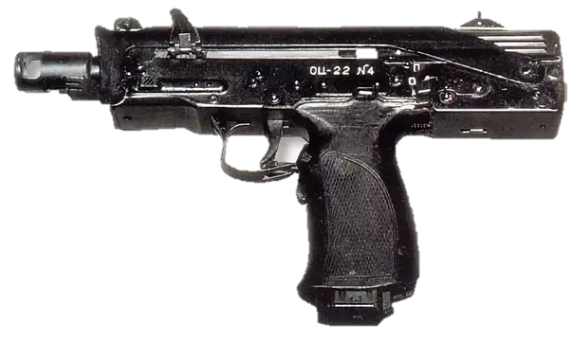

*Рисунок 1 – ОЦ-22 «Бук» со сложенным прикладом вид слева*

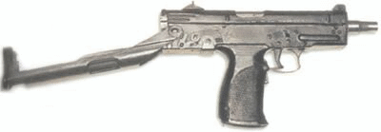

*Рисунок 2 – ОЦ-22 «Бук» с разложенным прикладом вид справа*

ОЦ-22 «Бук» разработан конструктором В. В. Злобиным в тульском предприятии ЦКИБ СОО во второй половине 1990-х годов. ОЦ-22 «Бук» входит в класс пистолетов-пулемётов и при этом позиционирует себя как малогабаритное оружие в этом классе. Предназначен для личной самообороны военнослужащих боевых армейских подразделений, например, экипажей бронемашин, гранатомётчиков, расчётов тяжёлого пехотного оружия и т. п. Однако на вооружение не поступил.

|  |  |
| --- | --- |
| ТТХ | |
| Применяемый боеприпас | 9×19 |
| Ёмкость магазина | 20 / 30 патр. |
| Прицельная дальность | 200 м |
| Начальная скорость пули | 360 м/с |
| Темп стрельбы | 800 - 900 выстр./мин |
| Вес с магазином без патронов | 1,2 кг |
| Общая длина с разложенным прикладом | 484 мм |
| Общая длина со сложенным прикладом | 250 мм |
| Длина ствола | 174 мм |
| Тип автоматики | Свободный затвор |

**7,62-мм Пистолет-Пулемёт ОЦ-39**

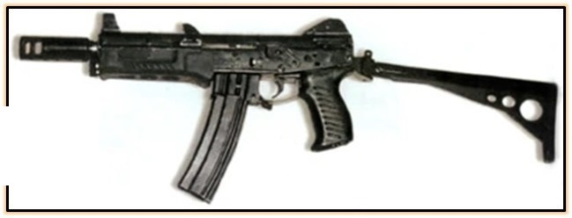

*Рисунок 1 – ОЦ-39 с разложенным прикладом вид слева*

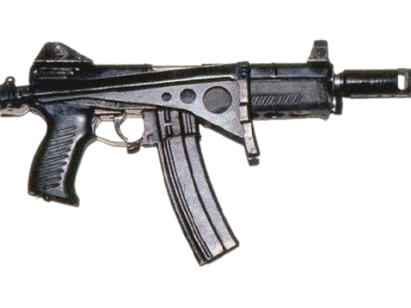

*Рисунок 2 – ОЦ-39 со сложенным прикладом вид справа*

ОЦ-39, он же ТКБ-0247, разработан конструктором В. В. Злобиным в тульском предприятии ЦКИБ СОО в 1998 году. Создавался с мыслью того, что на складах хранится ещё много патронов 7,62×25, которые нужно было куда-то девать. Впрочем, на вооружение пистолет-пулемёт принят не был.

|  |  |
| --- | --- |
| ТТХ | |
| Применяемый боеприпас | 7,62×25 |
| Ёмкость магазина | 20 патр. |
| Прицельная дальность | 200 м |
| Начальная скорость пули | 450 м/с |
| Темп стрельбы | 600 выстр./мин |
| Вес с магазином без патронов | 1,8 кг |
| Общая длина с разложенным прикладом | 647 мм |
| Общая длина со сложенным прикладом | 350 мм |
| Длина ствола | 180 мм |
| Тип автоматики | Свободный затвор |

**9-мм Пистолет-Пулемёт ОЦ-39П**

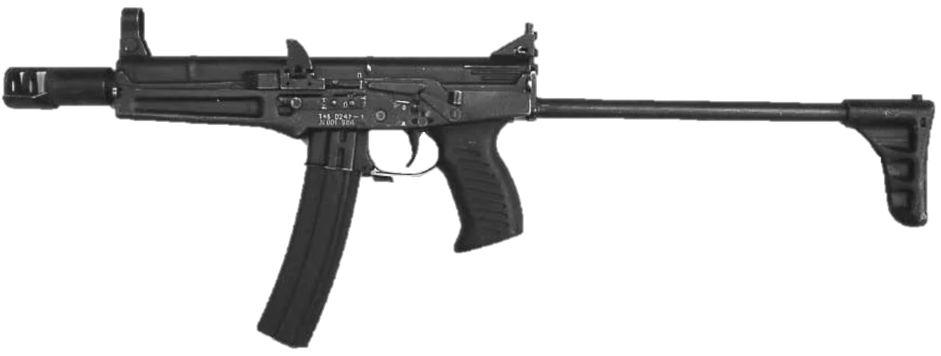

*Рисунок 1 – ОЦ-39П с разложенным прикладом вид слева*

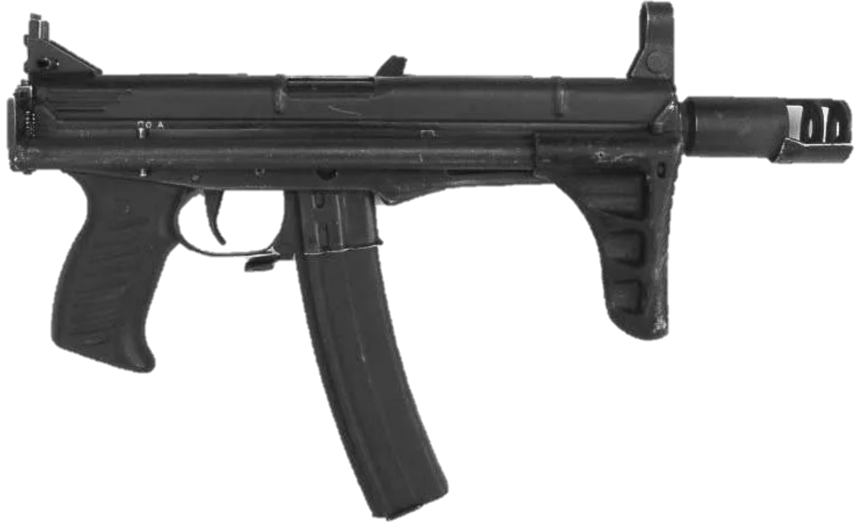

*Рисунок 2 – ОЦ-39П со сложенным прикладом вид справа*

ОЦ-39П является модификацией ОЦ-39 под патрон 9×19, разработанной В. В. Злобиным в тульском предприятии ЦКИБ СОО примерно в 1999 году. Предназначается для вооружения подразделений МВД РФ. На вооружение принят не был, однако всё-таки используется в некоторых подразделениях МВД.

|  |  |
| --- | --- |
| ТТХ | |
| Применяемый боеприпас | 9×19 |
| Ёмкость магазина | 30 патр. |
| Прицельная дальность | 200 м |
| Начальная скорость пули | 466 м/с |
| Темп стрельбы | 700 выстр./мин |
| Вес с магазином без патронов | 1,75 кг |
| Общая длина с разложенным прикладом | 686 мм |
| Общая длина со сложенным прикладом | 393 мм |
| Длина ствола | 180 мм |
| Тип автоматики | Свободный затвор |

**9-мм Пистолет-Пулемёт РГ-063 «Баксан»**

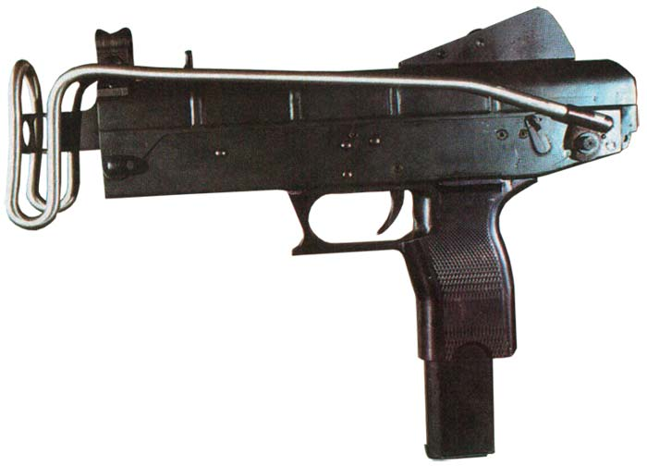

*Рисунок 1 – РГ-063 «Баксан» со сложенным прикладом вид слева*

РГ-063 «Баксан» разработан конструктором А. С. Неугодовым в ЦНИИТОЧМАШ в 2000 году. Было создано несколько версий пистолета-пулемёта под 3 разных патрона: 9×19, 9×21 и 9×23. Но из всей троицы пистолет-пулемёт под патрон 9×19 остался на плаву. Предназначается для вооружения подразделений МВД РФ. На вооружение принят не был, однако всё-таки используется в некоторых подразделениях МВД.

|  |  |
| --- | --- |
| ТТХ | |
| Применяемый боеприпас | 9×19 |
| Ёмкость магазина | 20 / 30 патр. |
| Прицельная дальность | 200 м |
| Начальная скорость пули | 440 м/с |
| Темп стрельбы | 700 выстр./мин |
| Вес с магазином без патронов | 1,75 кг |
| Общая длина с разложенным прикладом | 590 мм |
| Общая длина со сложенным прикладом | 330 мм |
| Длина ствола | 150 мм |
| Тип автоматики | Свободный затвор |

**9-мм Пистолет-Пулемёт АЕК-918**

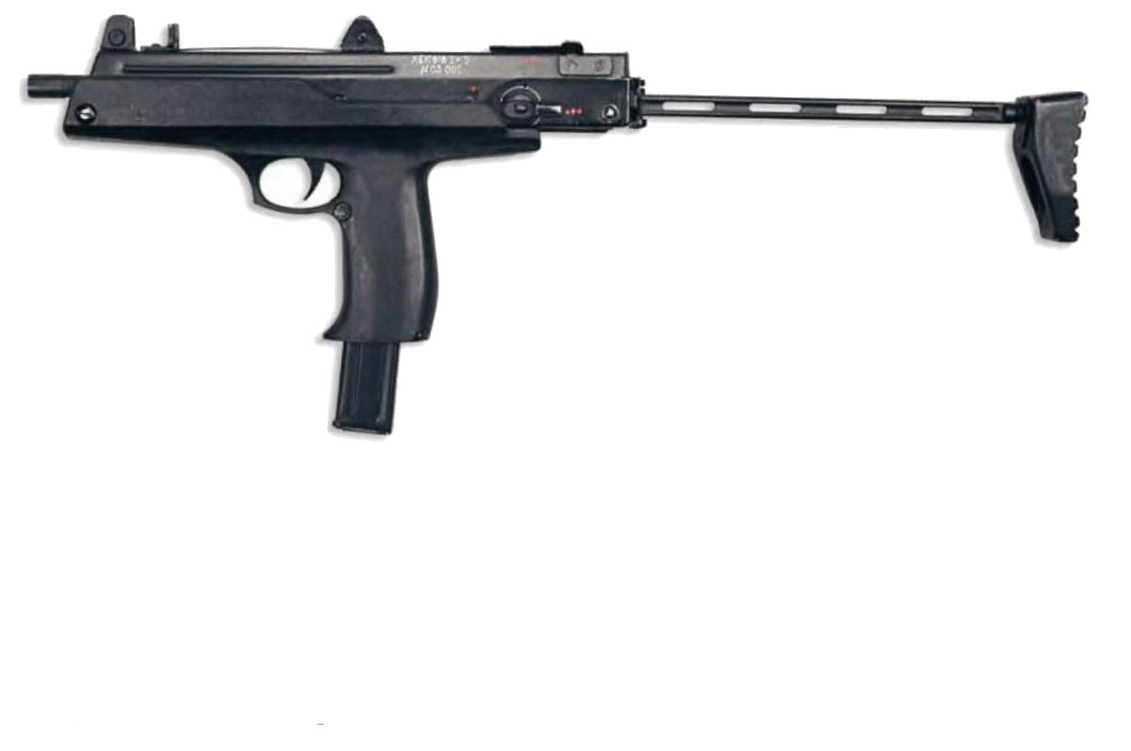

*Рисунок 1 – АЕК-918 с разложенным прикладом вид слева*

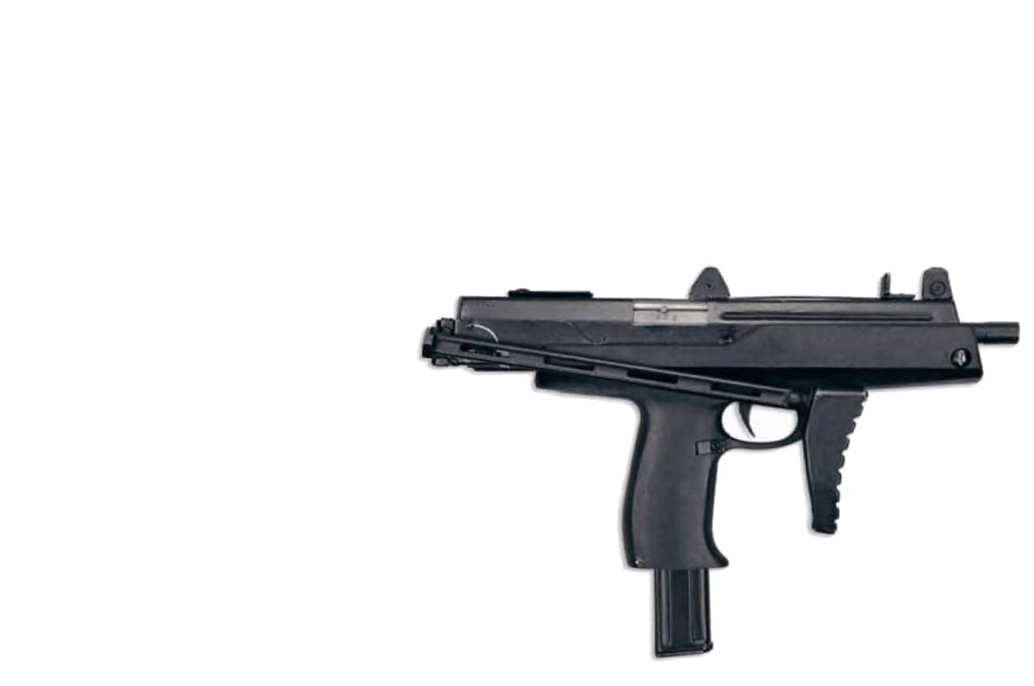

*Рисунок 2 – АЕК-918 со сложенным прикладом вид справа*

АЕК-918 разработан конструктором П. А. Седовым в КБ ОАО Ковровского Механического Завода «КМЗ» в 2000 году. для вооружения специальных подразделений ВС РФ. В ходе испытаний были выявлены недостатки, которые попытались устранить в модификации АЕК-918В. Хоть Пистолет-пулемёт и не был принят на вооружение, но он послужил основой в дальнейшем для создания АЕК-919 и АЕК-918Г, которые имели больший успех, чем АЕК-918.

|  |  |
| --- | --- |
| ТТХ | |
| Применяемый боеприпас | 9×19 |
| Ёмкость магазина | 20 / 30 патр. |
| Прицельная дальность | 200 м |
| Начальная скорость пули | 500 м/с |
| Темп стрельбы | 800-900 выстр./мин |
| Вес с магазином без патронов | 2,05 кг |
| Общая длина с разложенным прикладом | 600 мм |
| Общая длина со сложенным прикладом | 350 мм |
| Длина ствола | 180 мм |
| Тип автоматики | Свободный затвор |

**9-мм Пистолет-Пулемёт АЕК-918Г**

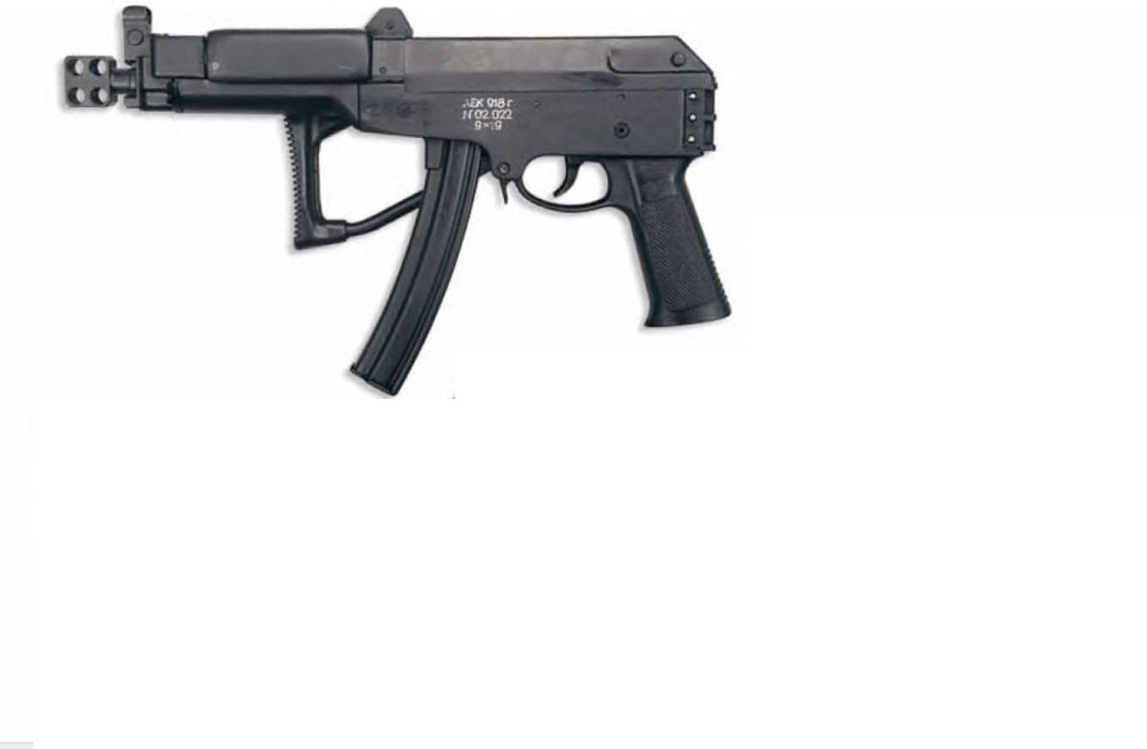

*Рисунок 1 – АЕК-918Г со сложенным прикладом вид слева*

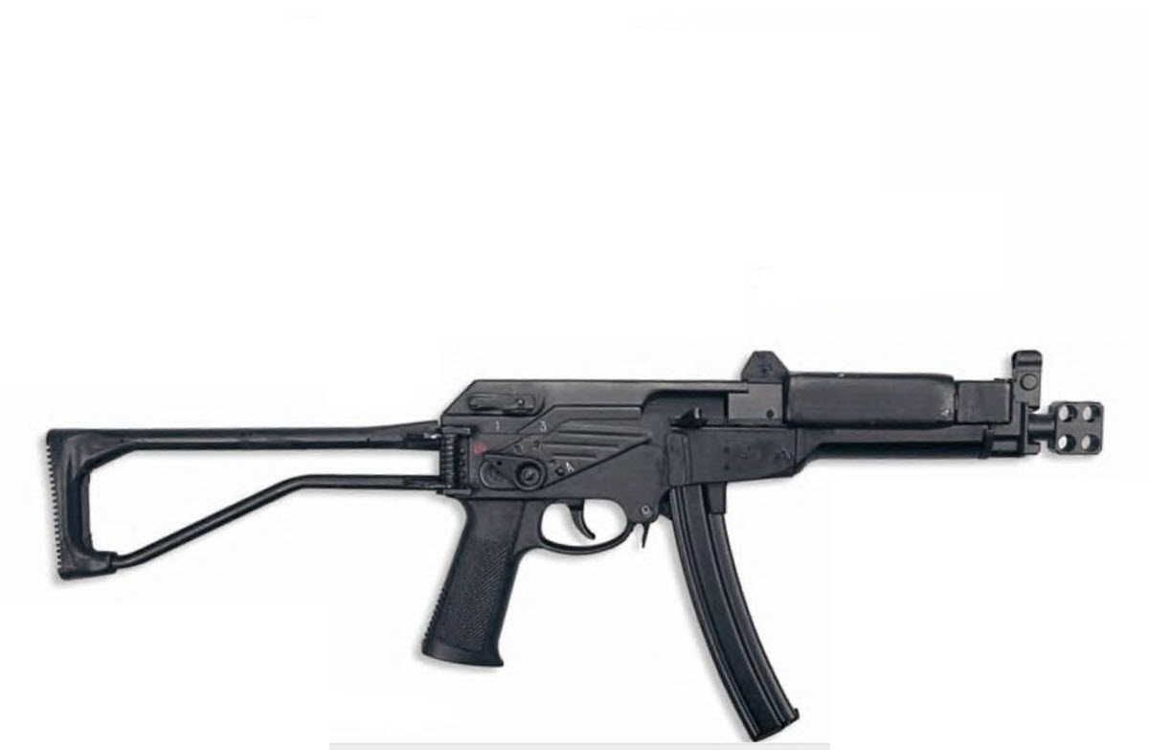

*Рисунок 2 – АЕК-918Г с разложенным прикладом вид справа*

АЕК-918Г разработан в СКБ ОАО «Ковровского Механического Завода» ведущим оружейником Б. А. Гаревым. Пистолет-пулемёт был неплохим, однако не прошёл войсковые испытания и в 2006 году все работы над ним были свёрнуты. Впрочем, остатки пистолета-пулемёта до сих пор используются в некоторых подразделениях МВД РФ.

|  |  |
| --- | --- |
| ТТХ | |
| Применяемый боеприпас | 9×19 |
| Ёмкость магазина | 30 патр. |
| Прицельная дальность | 200 м |
| Начальная скорость пули | 500 м/с |
| Темп стрельбы | 1500 выстр./мин |
| Вес с магазином без патрон | 2,65 кг |
| Общая длина с разложенным прикладом | 660 мм |
| Общая длина со сложенным прикладом | 425 мм |
| Длина ствола | 180 мм |
| Тип автоматики | Свободный затвор |

**9-мм Пистолет-Пулемёт АЕК-919К «Каштан»**

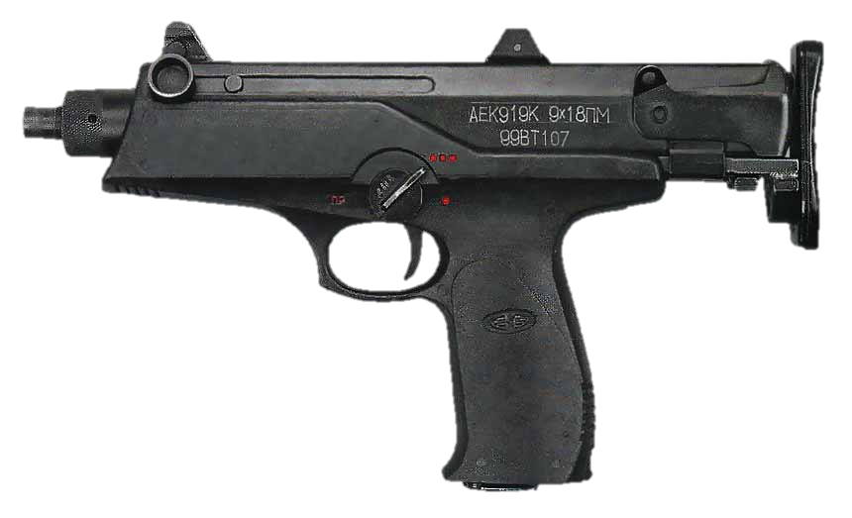

*Рисунок 1 – АЕК-919К «Каштан» со сложенным прикладом вид слева*

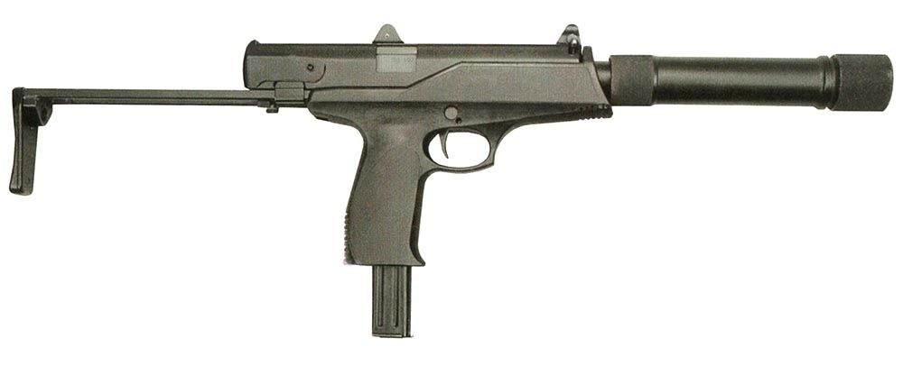

*Рисунок 2 – АЕК-919К «Каштан» с разложенным прикладом и ПБС вид справа*

АЕК-919К разработан конструктором В. В. Злобиным в тульском предприятии ЦКИБ СОО для вооружения специальных подразделений ВС РФ, а также экипажей машин, расчётов пулемётов, гранатомётов для армейского и полицейского спецназов. Данный пистолет-пулемёт принят на вооружение в 2006 году.

|  |  |
| --- | --- |
| ТТХ | |
| Применяемый боеприпас | 9×18 |
| Ёмкость магазина | 20 / 30 патр. |
| Прицельная дальность | 100 м |
| Начальная скорость пули | 325 м/с |
| Темп стрельбы | 1000 выстр./мин |
| Вес с магазином на 20 патрон | 1,8 кг |
| Общая длина с разложенным прикладом | 500 мм |
| Общая длина со сложенным прикладом | 355 мм |
| Длина ствола | 167 мм |
| Тип автоматики | Свободный затвор |

**9-мм Пистолет-Пулемёт СР-2 «Вереск»**

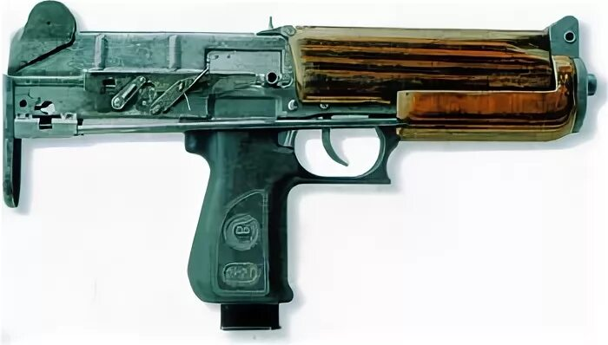

*Рисунок 1 – СР-2 «Вереск» со сложенным прикладом и вид справа*

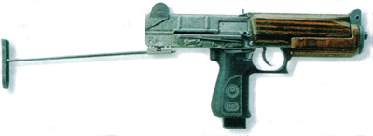

*Рисунок 2 – СР-2 «Вереск» с разложенным прикладом вид справа*

СР-2 разработан в ЦНИИточмаш в 1999 году и предназначен для вооружения подразделений МВД, ФСО и ФСБ РФ, расчетов артиллерийских орудий и зенитных ракетных установок, водителей автомобилей, экипажей боевых машин. Пистолет-пулемёт отличается своим высоким убойным и пробивным действием. СР-2 в 2000 году был принят на вооружение.

|  |  |
| --- | --- |
| ТТХ | |
| Применяемый боеприпас | 9×21 |
| Ёмкость магазина | 20 / 30 патр. |
| Прицельная дальность | 200 м |
| Начальная скорость пули | 415 - 440 м/с |
| Темп стрельбы | 900 выстр./мин |
| Вес с магазином без патронов | 1,65 кг |
| Общая длина с разложенным прикладом | 603 мм |
| Общая длина со сложенным прикладом | 367 мм |
| Длина ствола | 174 мм |
| Тип автоматики | Частичный отвод газов, поворотный затвор |

**9-мм Пистолет-Пулемёт СР-2М «Вереск»**

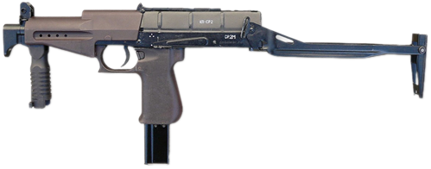

*Рисунок 1 – СР-2М «Вереск» со сложенным прикладом и КолП вид слева*

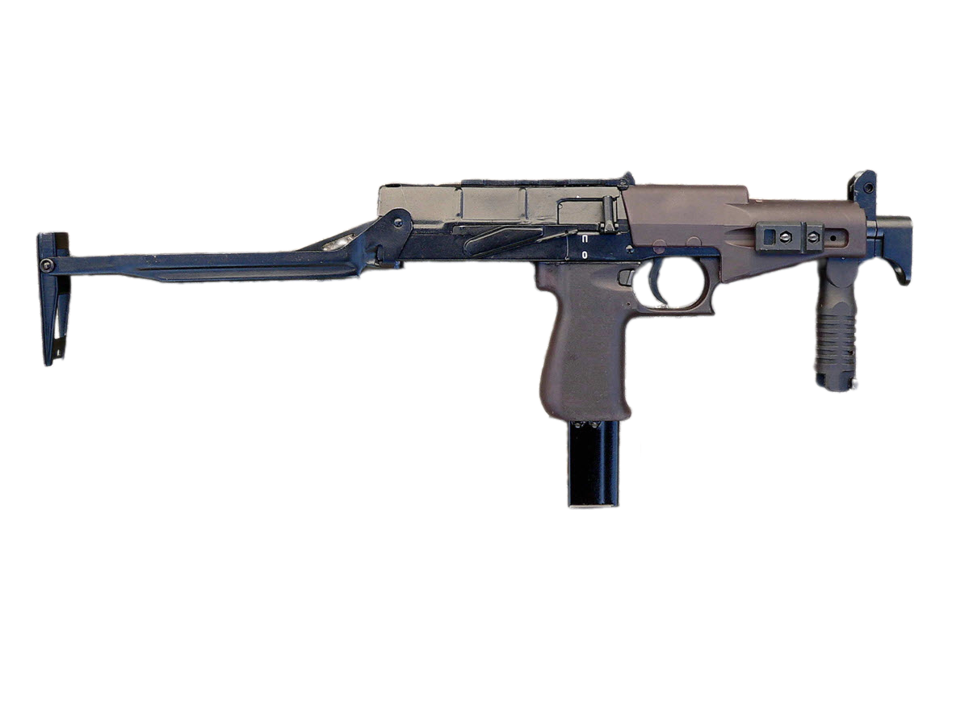

*Рисунок 2 – СР-2М «Вереск» с разложенным прикладом вид справа*

СР-2М «Вереск» является модификацией СР-2 «Вереск» разработанной в начале 2000-ых годов. В 2004 году СР-2М «Вереск» приняли на вооружение. К числу изменений можно отнести использование надульника-упора вместо ДТК, некоторые изменения в устройстве предохранителя, изменённое цевьё, появление складывающейся передней рукоятки.

|  |  |
| --- | --- |
| ТТХ | |
| Применяемый боеприпас | 9×21 |
| Ёмкость магазина | 20 / 25 / 30 патр. |
| Прицельная дальность | 200 м |
| Начальная скорость пули | 415 – 440 м/с |
| Темп стрельбы | 820 выстр./мин |
| Вес с магазином без патронов | 1,65 кг |
| Общая длина с разложенным прикладом | 602 мм |
| Общая длина со сложенным прикладом | 366 мм |
| Длина ствола | 173 мм |
| Тип автоматики | Частичный отвод газов, поворотный затвор |

**9-мм Пистолет-Пулемёт СР-2МП «Вереск»**

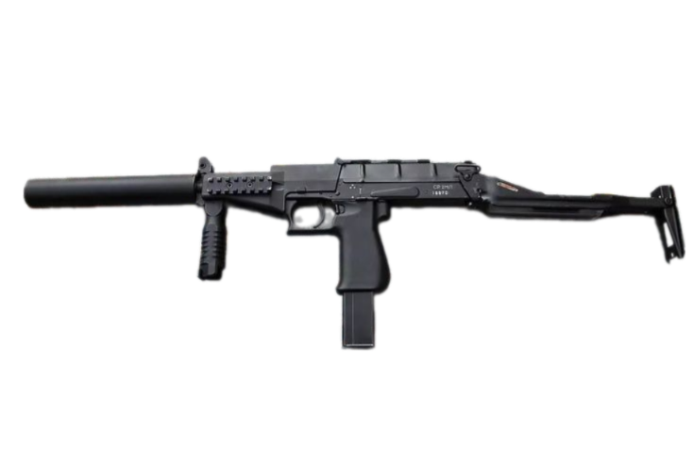

*Рисунок 1 – СР-2М «Вереск» с глушителем вид слева*

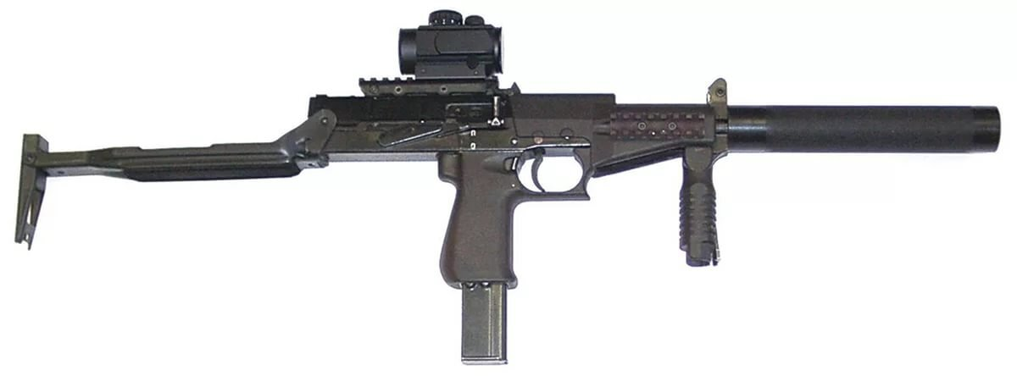

*Рисунок 2 – СР-2М «Вереск» с обвесом вид справа*

СР-2МП «Вереск» является модификацией СР-2М «Вереск» разработанной в 2010 году, и в том же году пистолет-пулемёт был принят на вооружение. В ходе изменений был модернизирован приклад, появилась возможность использовать глушитель, а также появились в различных местах планки «Пикатини».

|  |  |
| --- | --- |
| ТТХ | |
| Применяемый боеприпас | 9×21 |
| Ёмкость магазина | 20 / 25 / 30 патр. |
| Прицельная дальность | 200 м |
| Темп стрельбы | 820 выстр./мин |
| Начальная скорость пули | 415 – 440 м/с |
| Вес с магазином без патронов | 1,75 кг |
| Общая длина с разложенным прикладом | 602 мм |
| Общая длина со сложенным прикладом | 366 мм |
| Длина ствола | 173 мм |
| Тип автоматики | Частичный отвод газов, поворотный затвор |

**9-мм Пистолет-Пулемёт ПП-2000**

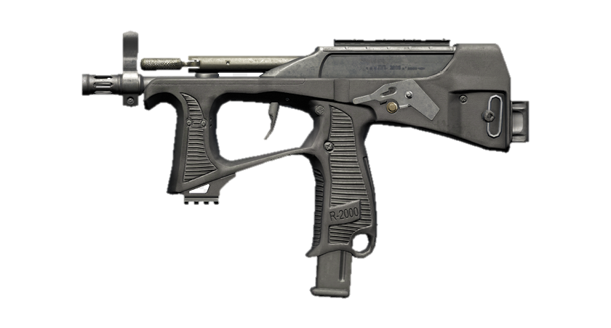

*Рисунок 1 – ПП-2000 со сложенным прикладом вид слева*

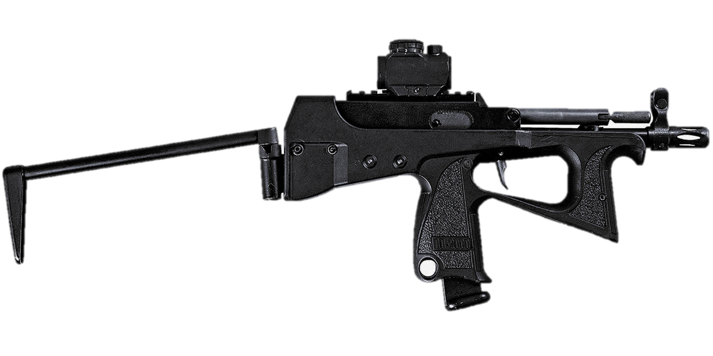

*Рисунок 2 – ПП-2000 с разложенным прикладом и оптическим прибором вид справа*

ПП-2000 разработан В. П. Грязевым и А. Г. Шипуновым в тульском КБ приборостроения в 2004 году, а в 2006 году был принят на вооружение. Пистолет пулемёт предназначен для подразделений МВД РФ, действующий в городских условиях, а также классифицируется как оружие самообороны для некоторых категорий военнослужащих.

|  |  |
| --- | --- |
| ТТХ | |
| Применяемый боеприпас | 9×19 |
| Ёмкость магазина | 20 / 44 патр. |
| Прицельная дальность | 200 м |
| Темп стрельбы | 600 - 800 выстр./мин |
| Начальная скорость пули | 450 м/с |
| Вес с магазином без патронов | 1,4 кг |
| Общая длина с разложенным прикладом | 585 мм |
| Общая длина со сложенным прикладом | 340 мм |
| Длина ствола | 182 мм |
| Тип автоматики | Свободный затвор |

**9-мм Пистолет-Пулемёт ПП-19-01 «Витязь-СН»**

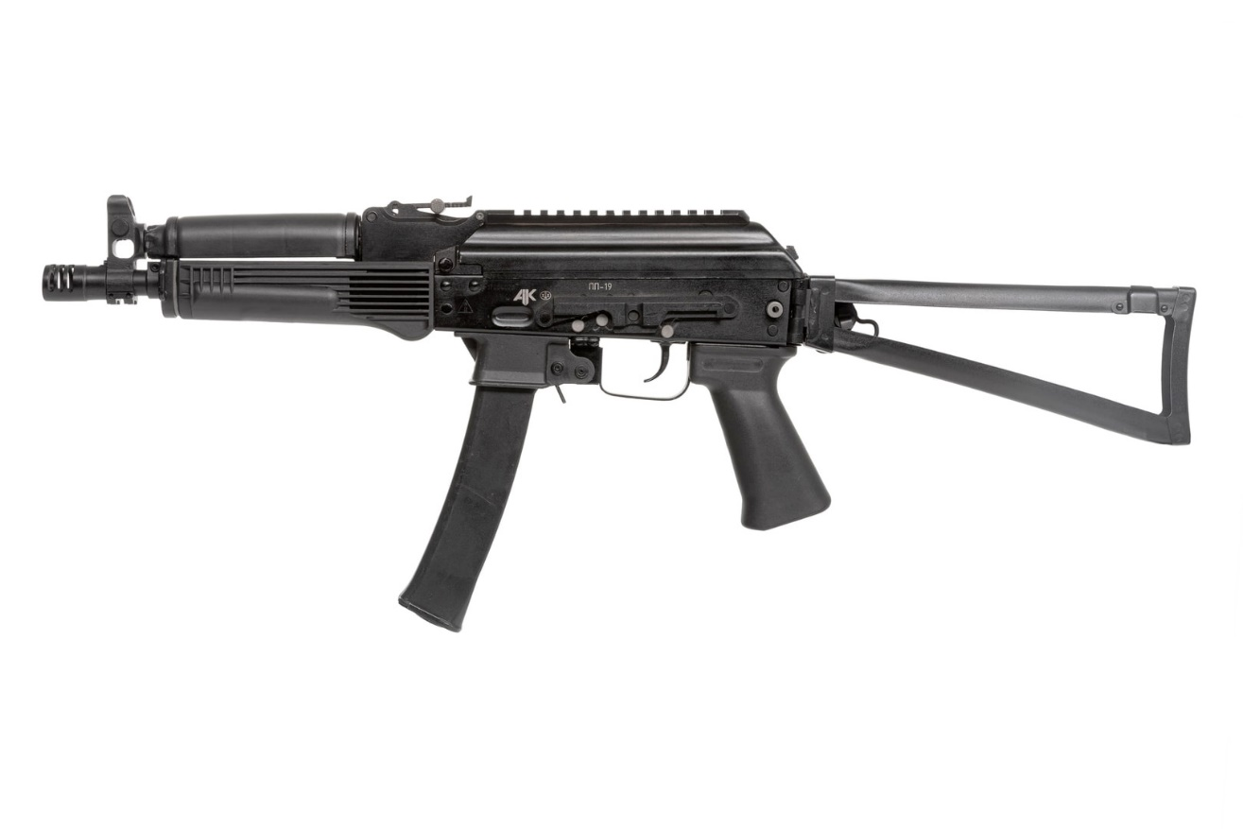

*Рисунок 1 – ПП-19-01 «Витязь-СН» вид слева*

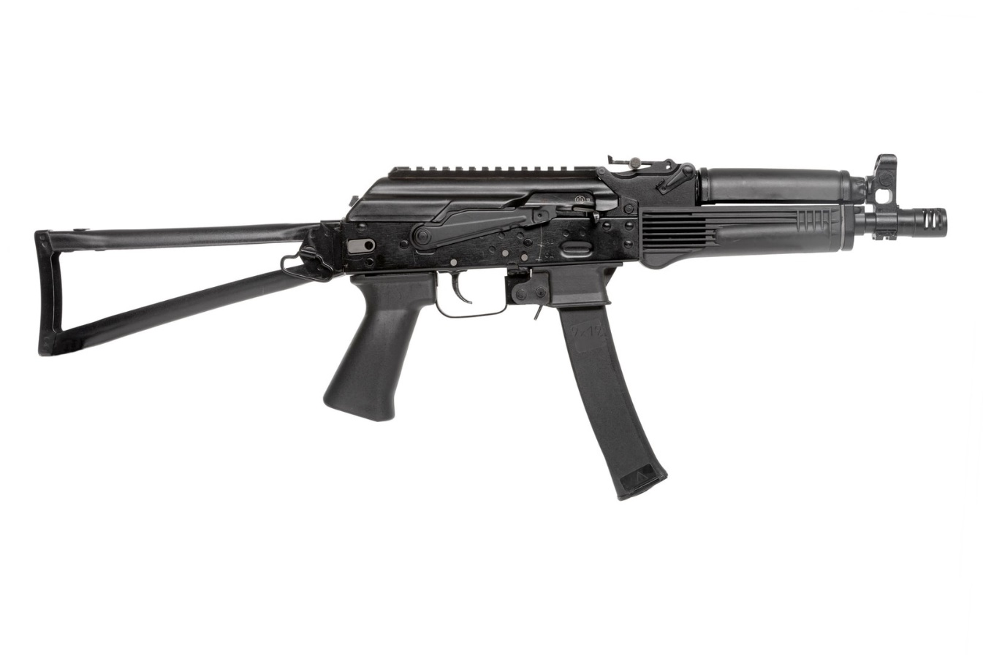

*Рисунок 2 – ПП-19-01 «Витязь-СН» вид справа*

ПП-19-01 был разработан концерном «Калашников» на базе конструкции автомата Калашникова АК-105 под пистолетный патрон 9х19 мм для специальных подразделений МВД РФ и является дальнейшим развитием ПП-19 «Бизон». ПП-19-01 был разработан в 2004 года, а в 2008 был принят на вооружение. ПП имеет планку «Пикатинни» и складной металлический приклад. Есть две версии ПП-19-01 под названием исп. 10 «Витязь» и исп. 20 «Витязь-СН», где вторая более распространённая, и является модификацией первой.

|  |  |
| --- | --- |
| ТТХ | |
| Применяемый боеприпас | 9×19 |
| Ёмкость магазина | 30 патр. |
| Прицельная дальность | 200 м |
| Начальная скорость пули | 380 м/с |
| Темп стрельбы | 800 выстр./мин |
| Вес с магазином без патронов | 2,85 кг |
| Общая длина с разложенным прикладом | 698 мм |
| Общая длина со сложенным прикладом | 475 мм |
| Длина ствола | 237,5 мм |
| Тип автоматики | Свободный затвор |

**9-мм Пистолет-Пулемёт Калашникова ППК-20**

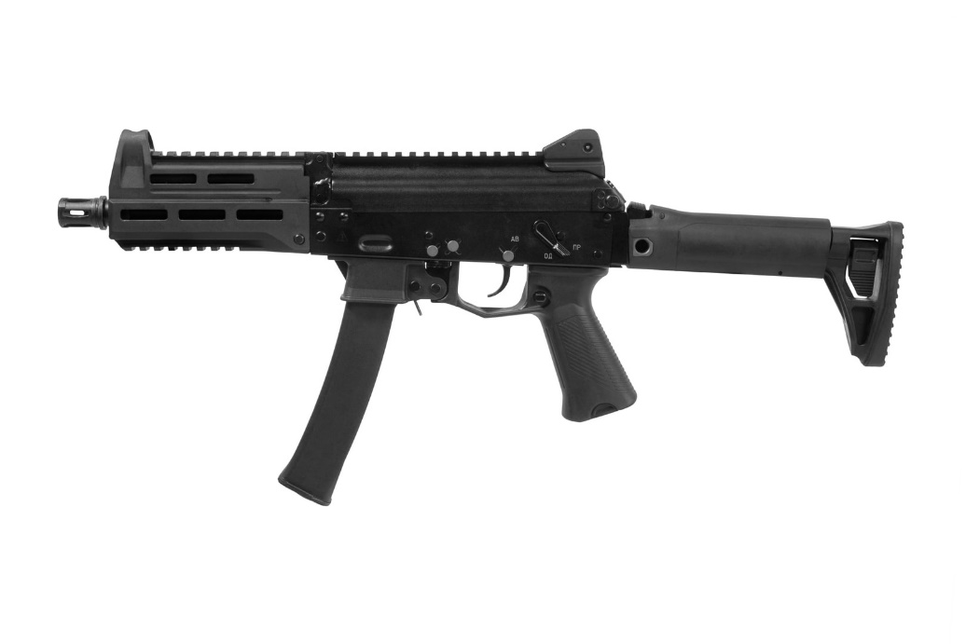

*Рисунок 1 – ППК-20 вид слева*

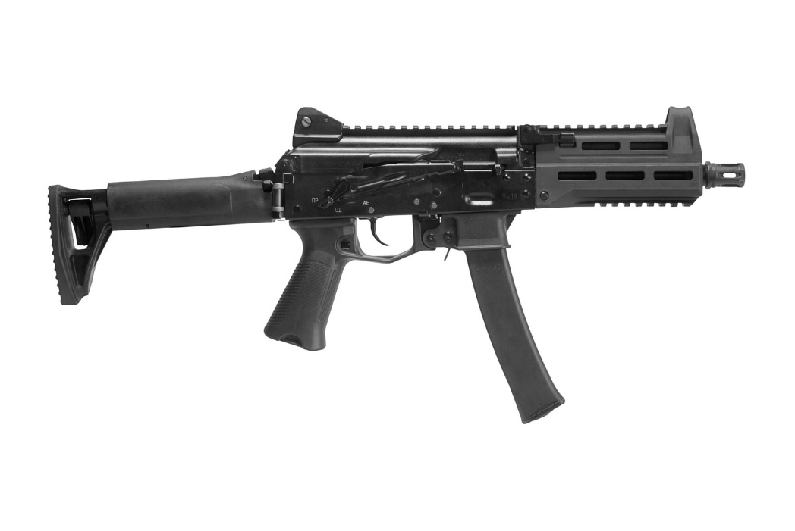

*Рисунок 2 – ППК-20 вид справа*

ППК-20 был разработан на базе пистолета-пулемета ПП-19 и отличается от него компактными размерами, меньшей массой, возможностью ведения огня с использованием быстросъёмного прибора малошумной и беспламенной стрельбы и рядом других изменений. По большой части это является адаптацией классической схемы автомата Калашникова под пистолетный патрон 9-мм. С 2021 года ведётся массовое производство и эксплуатация ППК-20, однако официального принятия на вооружения пока не состоялось.

|  |  |
| --- | --- |
| ТТХ | |
| Применяемый боеприпас | 9×19 |
| Ёмкость магазина | 30 патр. |
| Прицельная дальность | 200 м |
| Темп стрельбы | 800 выстр./мин |
| Вес с магазином без патронов | 2,7 кг |
| Общая длина с разложенным прикладом | 600 - 660 мм |
| Общая длина со сложенным прикладом | 475 мм |
| Длина ствола | 181,5 мм |
| Тип автоматики | Свободный затвор |

**9-мм Пистолет-Пулемёт ПП «Рысь»**

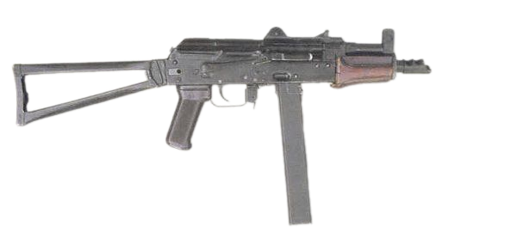

*Рисунок 1 – ПП «Рысь» вид справа*

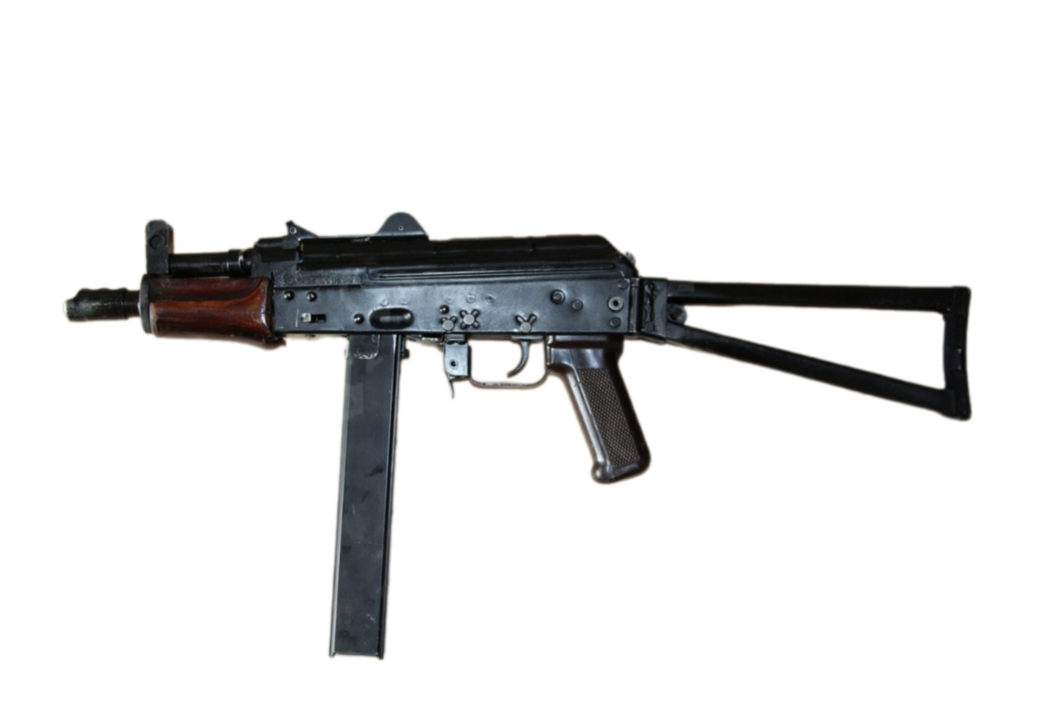

*Рисунок 2 – ПП «Рысь» вид слева*

ПП «Рысь» разработан конструкторами А. В. Шевченко в 1990-ых годах на основе АСК-74У. ПП «Рысь» является уникальный оружием, поскольку относится к двухсредним образцам вооружения, что говорит о том, что ПП «Рысь» способен вести прицельный огонь как на суше, так и под водой. Применение ПП «Рысь» подводой возможно благодаря тому, что пистолет-пулемёт может использовать специальный 9×19-мм подводный специальный патрон ПСП.

|  |  |
| --- | --- |
| ТТХ | |
| Используемый боеприпас | 9×18 |
| Ёмкость магазина | 30 патр. |
| Прицельная дальность | 200 м |
| Темп стрельбы | 600 выстр./мин |
| Вес с магазином без патронов | 2,4 кг |
| Общая длина с разложенным прикладом | 685 мм |
| Общая длина со сложенным прикладом | 445 мм |
| Длина ствола | 225 мм |
| Тип автоматики | Отвод пороховых газов |

**5,45-мм Автомат Калашников Модернизированный АК-74М**

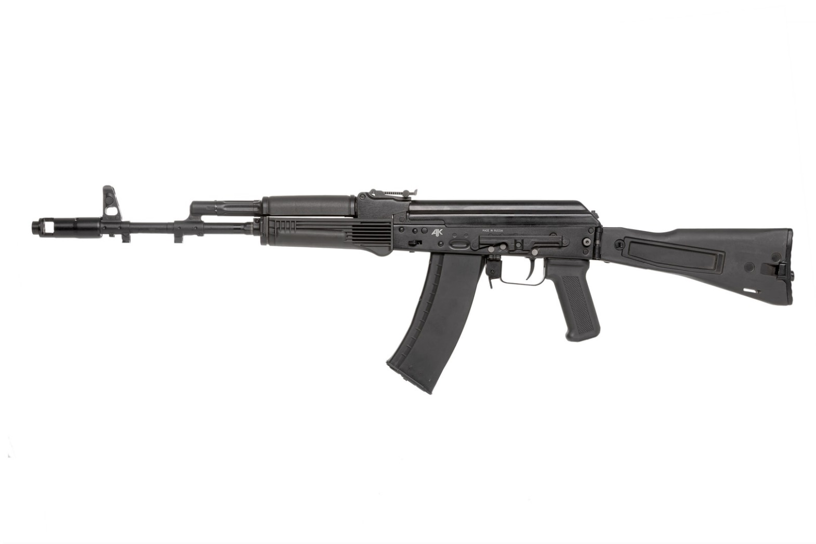

*Рисунок 1 – АК-74М вид слева*

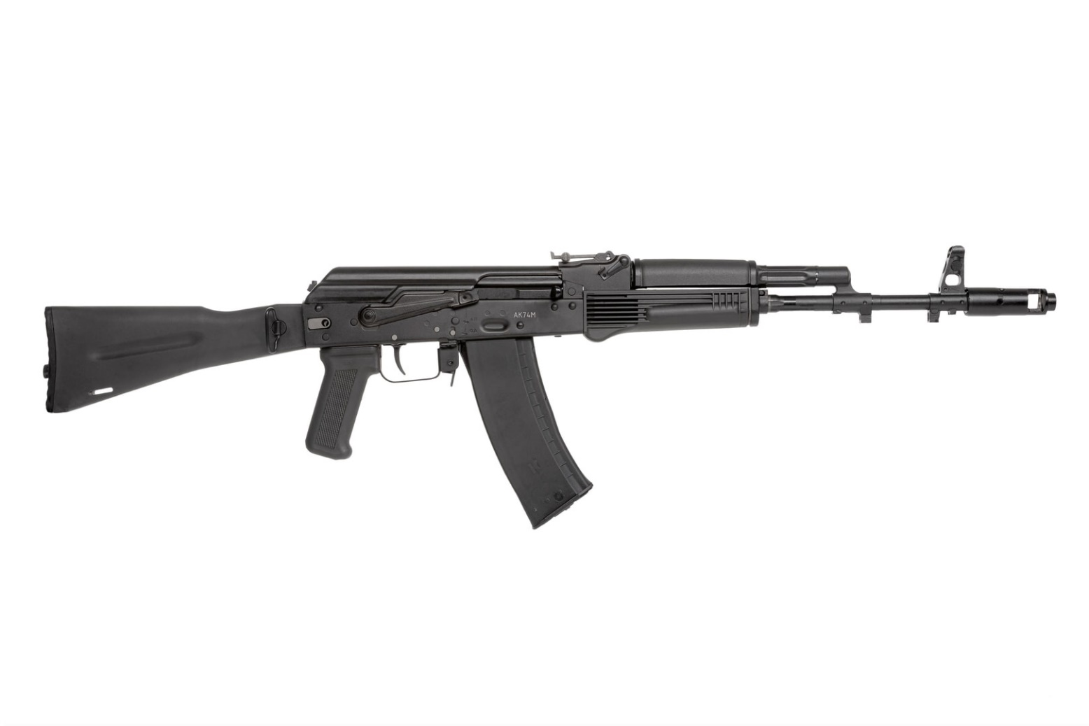

*Рисунок 2 – АК-74М вид справа*

АК-74М является модернизацией автомата АК-74, разработанной в начале 1990-ых годов в КБ ИМЗ. Автомат оснащён складывающимся на левый бок полимерным прикладом и универсальным креплением «Ласточкин хвост». Благодаря этому нет необходимости в создании отдельных образов, по типу АКС и АКН. В 1991 году АК-74М был принят на вооружение.

|  |  |
| --- | --- |
| ТТХ | |
| Применяемый боеприпас | 5,45×39 |
| Ёмкость магазина | 30 патр. |
| Прицельная дальность с открытым прицелом | 1000 м |
| Эффективная дальность стрельбы | 600 м |
| Темп стрельбы | 650 выстр./мин |
| Начальная скорость пули | 900 м/с |
| Вес с магазином без патронов | 3,6 кг |
| Общая длина с разложенным прикладом | 943 мм |
| Общая длина со сложенным прикладом | 705 мм |
| Длина ствола | 415 мм |
| Тип автоматики | отвод пороховых газов, длинный ход поршня |

**5,45-мм Автомат Никонова АН-94 «Абакан»**

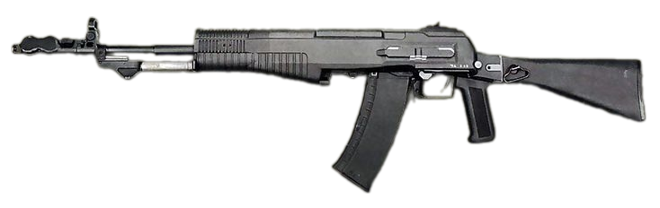

*Рисунок 1 – АН-94 «Абакан» вид слева*

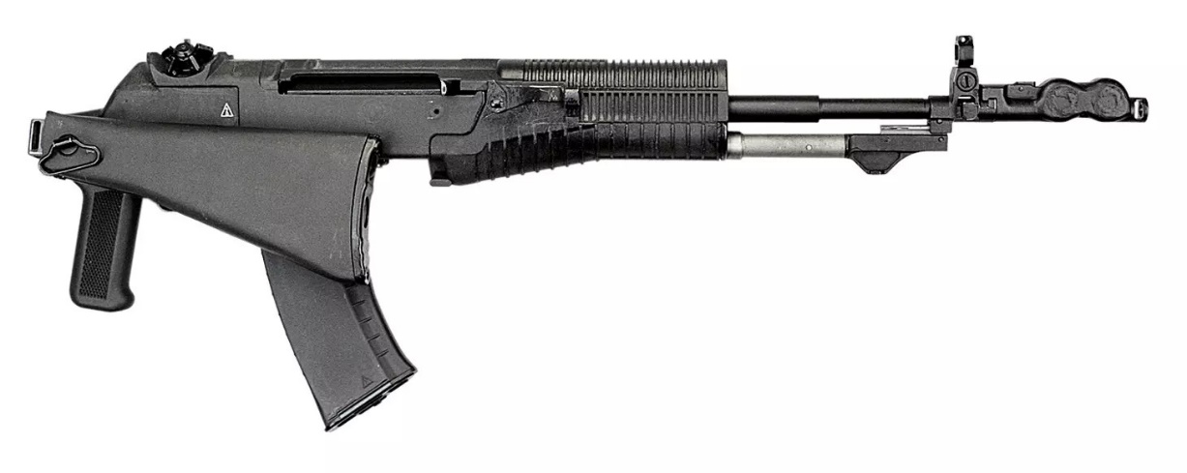

*Рисунок 2 – АН-94 «Абакан» вид справа*

АН-94 «Абакан» имеет длинную историю, которая начинается с 1981 года. Впрочем, в ходе разработки и улучшений в 1994 году появляется финальная версия автомата, которую в 1997 году приняли на вооружение ВС РФ под названием АН-94 «Абакан». Данный автомат должен был заменить АК-74 и АК-74М в ВС РФ, однако от этого было решено отказаться, поскольку АН-94 «Абакан» был крайне сложен в техническом плане и весьма дорогостоящим.

|  |  |
| --- | --- |
| ТТХ | |
| Применяемый боеприпас | 5,45×39 |
| Ёмкость магазина | 30 патр. |
| Прицельная дальность с открытым прицелом | 700 м |
| Эффективная дальность стрельбы | 600 м |
| Темп стрельбы | 600 / 1800 выстр./мин |
| Начальная скорость пули | 900 м/с |
| Вес с магазином без патронов | 3,85 кг |
| Общая длина с разложенным прикладом | 943 мм |
| Общая длина со сложенным прикладом | 728 мм |
| Длина ствола | 405 мм |
| Тип автоматики | поворотный затвор, отвод пороховых газов |

**7,62-мм Автоматно-Гранатометный Комплекс А-91М**

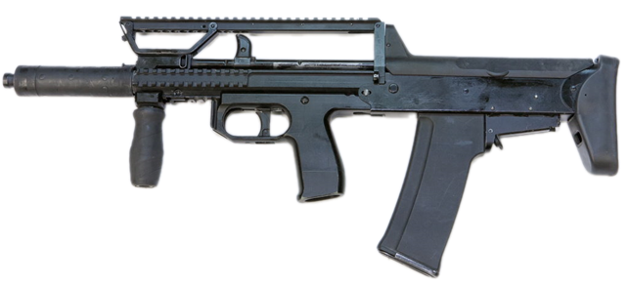

*Рисунок 1 – 5,45А-91М обр. 2003 года вид слева*

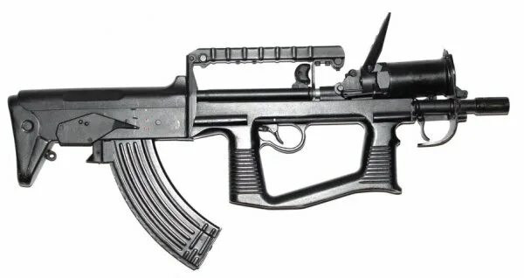

*Рисунок 2 – 7,62А-91М обр. 1998 года вид справа*

А-91М был разработан В. П. Грязевым в Тульском КБП в 1998 году. Как и в случае с А-91, так и с А-91М существует 3 варианта автомата в зависимости от используемого патрона: 7,62А-91М, 5,45А-91М, а также экспортный 5,56А-91М. Используется

|  |  |
| --- | --- |
| ТТХ 7,62А-91М | |
| Применяемый боеприпас | 7,62×39 |
| Боеприпас для гранатомёта | 40-мм ВОГ-25 |
| Ёмкость магазина | 30 патр. |
| Прицельная дальность с открытым прицелом | 500 м |
| Темп стрельбы | 600 - 800 выстр./мин |
| Начальная скорость пули | 750 м/с |
| Вес с магазином без патронов | 3,97 кг |
| Общая длина | 660 мм |
| Длина ствола | 415 мм |
| Тип автоматики | отвод пороховых газов, поворотный затвор |

**5,45-мм Автомат КОРД А-545**

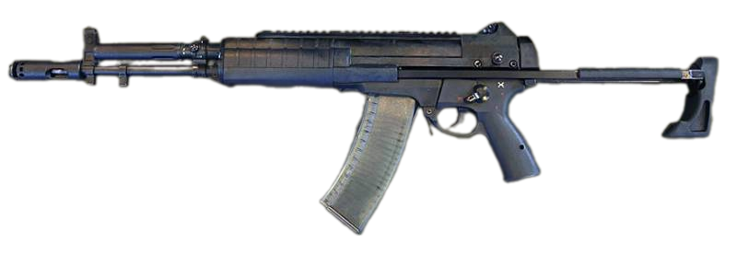

*Рисунок 1 – КОРД А-545 с разложенным прикладом вид слева*

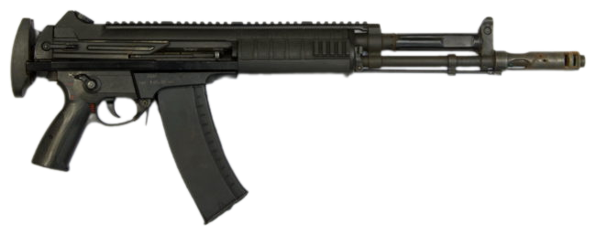

*Рисунок 2 – КОРД А-545 со сложенным прикладом вид справа*

КОРД А-545 был разработан в проектно-конструкторском центре ОАО «Завод имени В.А. Дегтярева» в Коврове в 2011 году. КОРД А-545 являлся основным конкурентом автомата АК-12. Впрочем, оба этих образца были хорошо и их обоих приняли на вооружение. Из преимуществ А-545 перед АК-12 можно выделить повышенную кучность и сбалансированная автоматика. В 2020 году А-545 становиться на серийное производство.

|  |  |
| --- | --- |
| ТТХ | |
| Применяемый боеприпас | 5,45×39 |
| Ёмкость магазина | 30 патр. |
| Прицельная дальность | 1000 м |
| Темп стрельбы | 900 выстр./мин |
| Начальная скорость пули | 880 м/с |
| Вес с магазином без патронов | 3,5 кг |
| Общая длина с разложенным прикладом | 940 мм |
| Общая длина со сложенным прикладом | 730 мм |
| Длина ствола | 415 мм |
| Тип автоматики | отвод пороховых газов, поворотный затвор, |

**5,45-мм Автомат Калашникова АК-12**

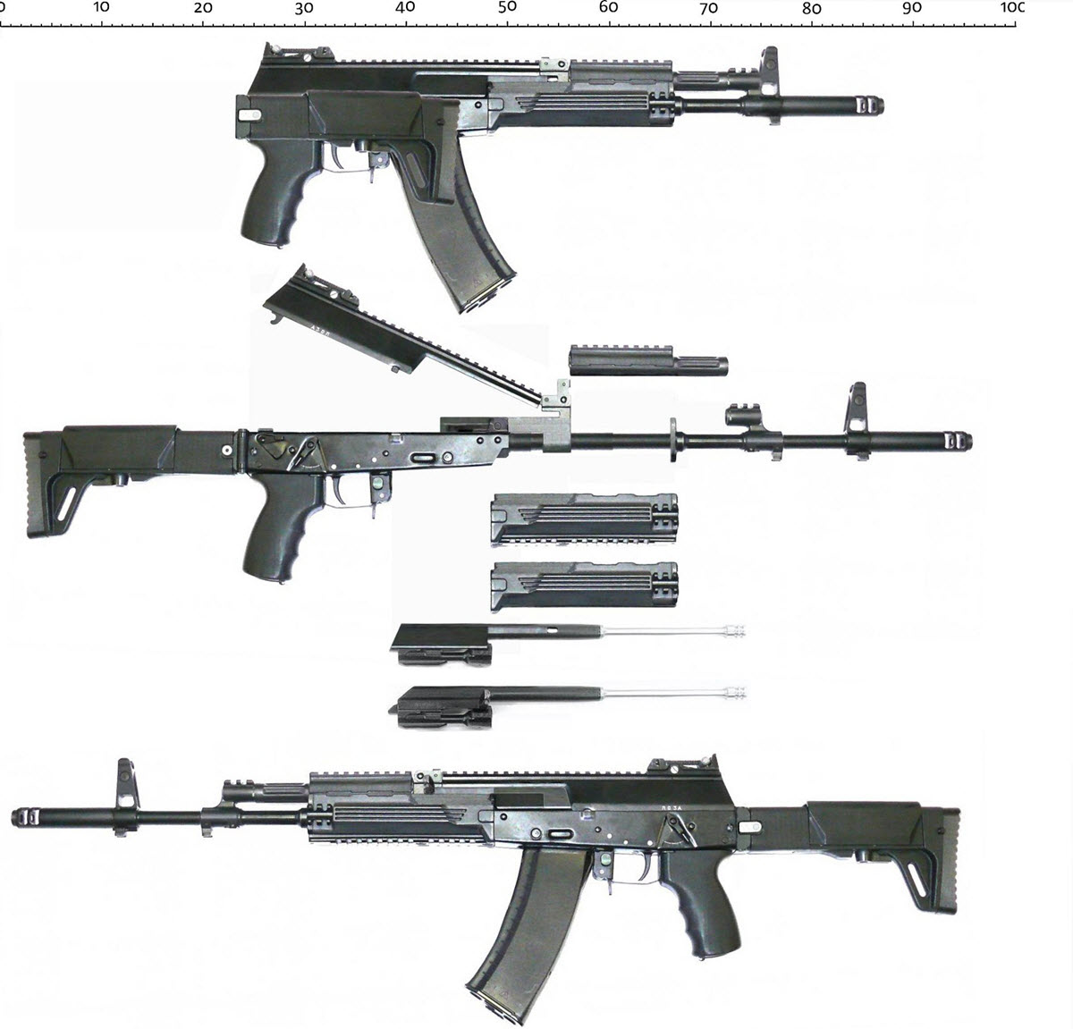

*Рисунок 1 – АК-12 образца 2012 года вид слева*

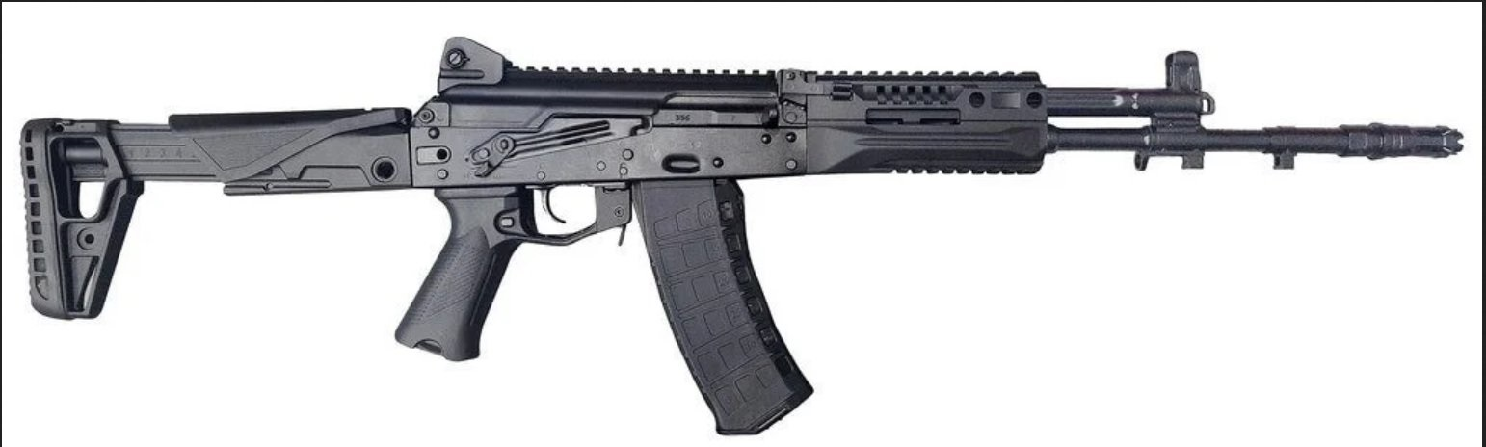

*Рисунок 2 – АК-12 образца 2023 года вид справа*

Автомат был создан концерном «Калашников» в 2011 году, а впервые представлен в 2012 году, но на вооружение принят в 2018 году. Такой разрыв обусловлен длительной работой над автоматом в ходе его многочисленных испытаний. АК-12 является основным индивидуальным оружием личного состава мотострелковых и других подразделений Вооруженных сил России. Автомат является следующим этапом эволюции автоматов Калашникова. АК-12 получил крепление планка «Пикатинни», а также телескопический приклад. Автомат продолжает модифицироваться, вбирая опыт современных конфликтов. Так, вобрав опыт СВО на Украине появился автомат АК-12 обр. 2023 года, который также называют АК-12М, имеющий ряд важнейших изменений.

|  |  |
| --- | --- |
| ТТХ | |
| Применяемый боеприпас | 5,45×39 |
| Ёмкость магазина | 30 патр. |
| Эффективная дальность стрельбы | 800 м |
| Темп стрельбы | 700 выстр./мин |
| Прицельная дальность с открытым прицелом | 800 м |
| Начальная скорость пули | 900 м/с |
| Вес с магазином без патронов | 3,7 кг |
| Общая длина с разложенным прикладом | 875 - 935 мм |
| Общая длина со сложенным прикладом | 690 мм |
| Длина ствола | 415 мм |
| Тип автоматики | отвод пороховых газов, длинный ход поршня |

**7,62-мм Автомат КОРД А-762**

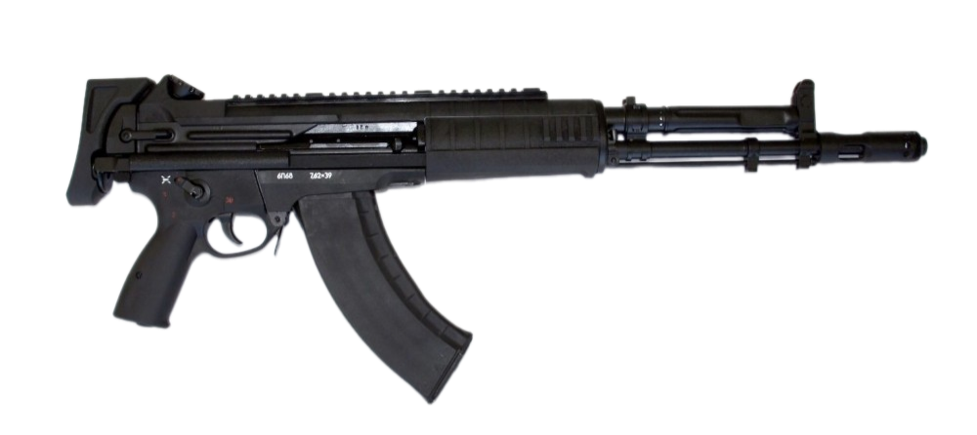

*Рисунок 1 – КОРД А-762 со сложенным прикладом вид справа*

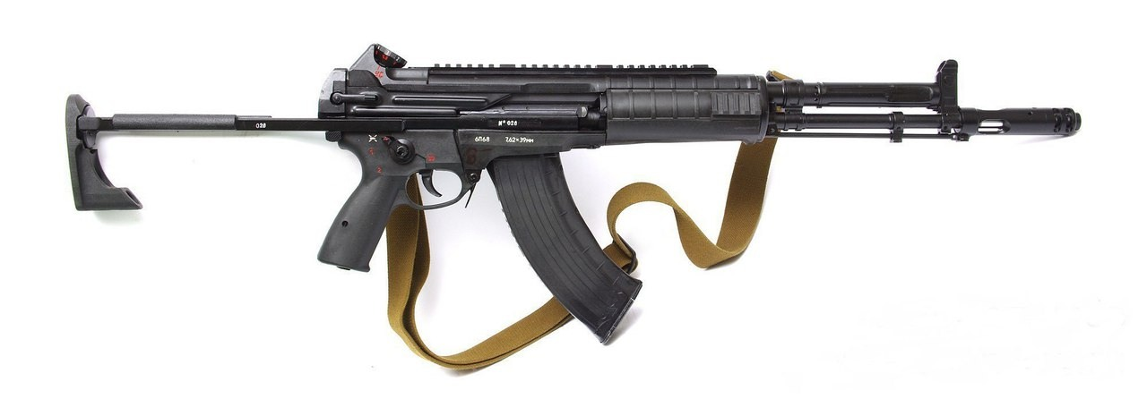

*Рисунок 2 – КОРД А-762 с разложенным прикладом вид справа*

КОРД А-762 по большей части является модификацией А-545, но под патрон 7,62×39, разработанной в проектно-конструкторском центре ОАО «Завод имени В.А. Дегтярева» в Коврове в 2010-ых годах. А-762 являлся основным конкурентом автомата АК-15. Впрочем, и АК-15, и А-762 были приняты на вооружение.

|  |  |
| --- | --- |
| ТТХ | |
| Применяемый боеприпас | 7,62×39 |
| Ёмкость магазина | 30 патр. |
| Прицельная дальность | 1000 м |
| Темп стрельбы | 900 выстр./мин |
| Начальная скорость пули | 730 м/с |
| Вес с магазином без патронов | 3,5 кг |
| Общая длина с разложенным прикладом | 940 мм |
| Общая длина со сложенным прикладом | 730 мм |
| Длина ствола | 415 мм |
| Тип автоматики | отвод пороховых газов, поворотный затвор, |

**7,62-мм Автомат Калашникова АК-15**

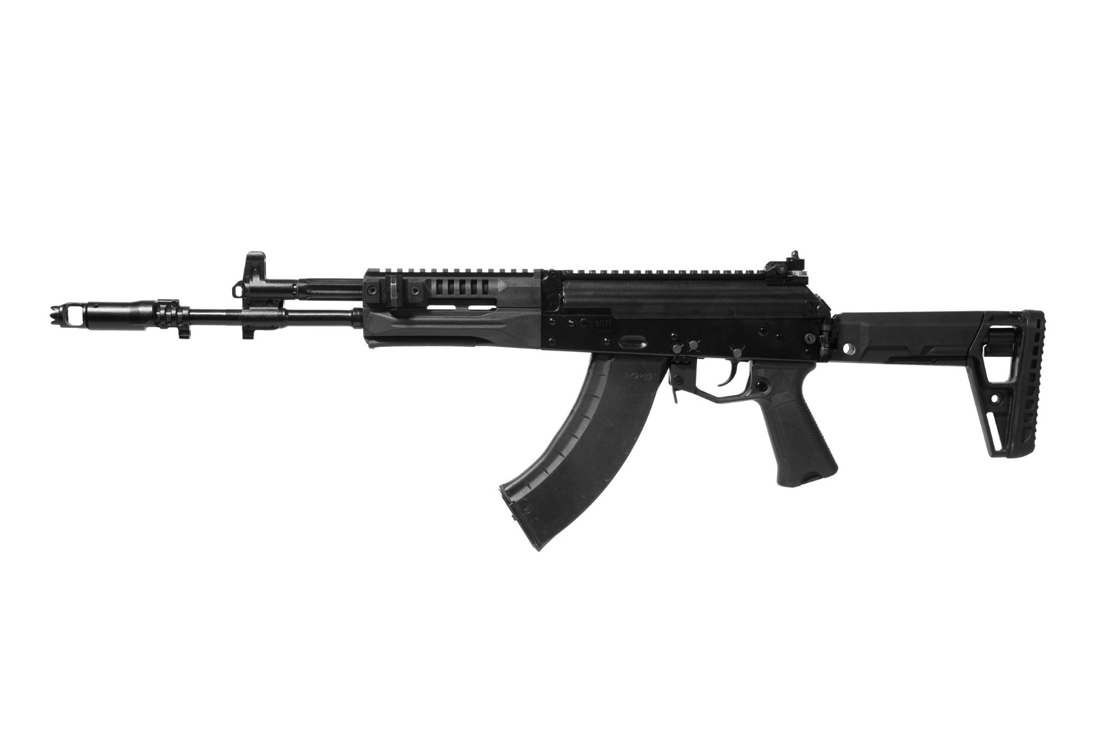

*Рисунок 1 – АК-15 вид слева*

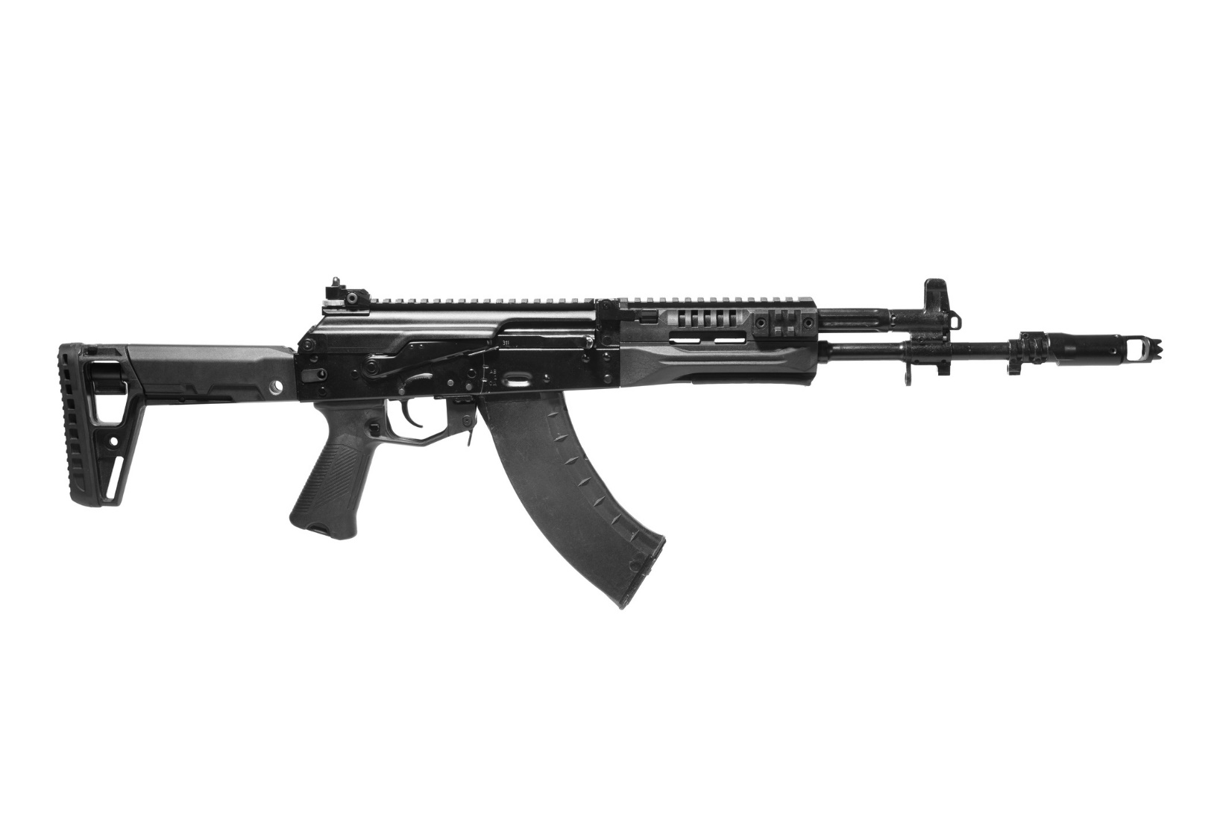

*Рисунок 2 – АК-15 вид справа*

АК-15 был создан концерном «Калашников» в 2016 на основе Автомата Калашникова АК-12. Данный автомат использует «промежуточный» патрон 7,62×39. АК-15 был принят на вооружение в 2018 году вместе с АК-12 и предназначен для вооружения как общевойсковых подразделений, хоть и в малом количестве, а также и для подразделений специального назначения.

|  |  |
| --- | --- |
| ТТХ | |
| Применяемый боеприпас | 7,62×39 |
| Ёмкость магазина | 30 патр. |
| Темп стрельбы | 700 выстр./мин |
| Скорострельность одиночными | До 40 выстр./мин |
| Скорострельность очередями | До 100 выстр./мин |
| Прицельная дальность | 800 м |
| Начальная скорость пули | 715 м/с |
| Вес с магазином без патронов | 3,75 кг |
| Общая длина с разложенным прикладом | 880 - 940 мм |
| Общая длина со сложенным прикладом | 690 мм |
| Длина ствола | 415 мм |
| Тип автоматики | отвод пороховых газов, длинный ход поршня |

**5,56-мм Автомат Калашникова АК-19**

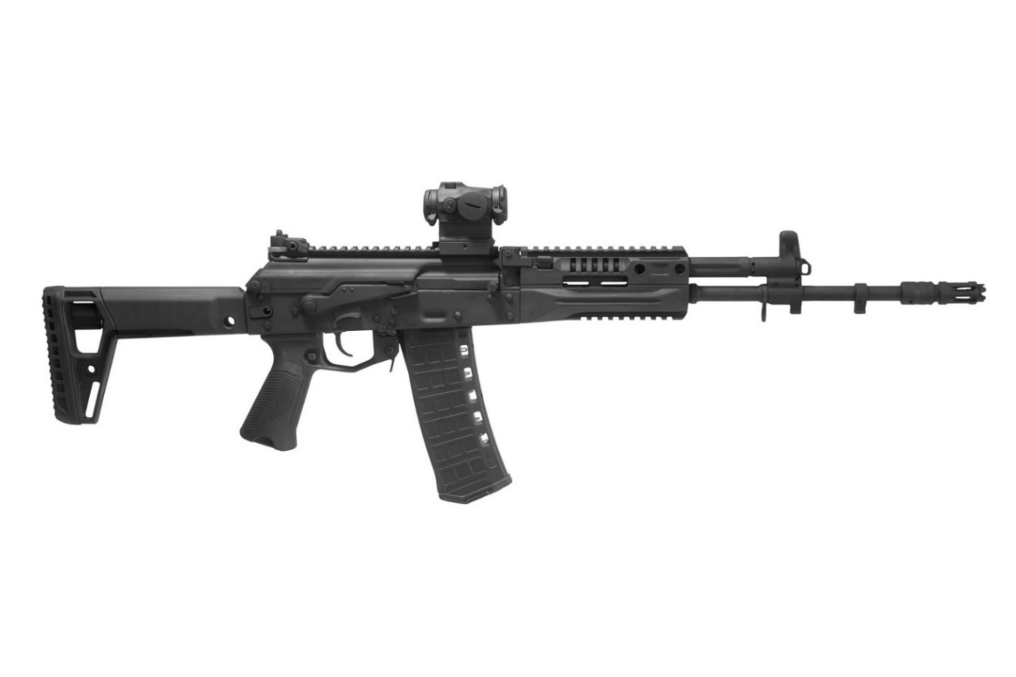

*Рисунок 1 – АК-19 с коллиматором вид справа*

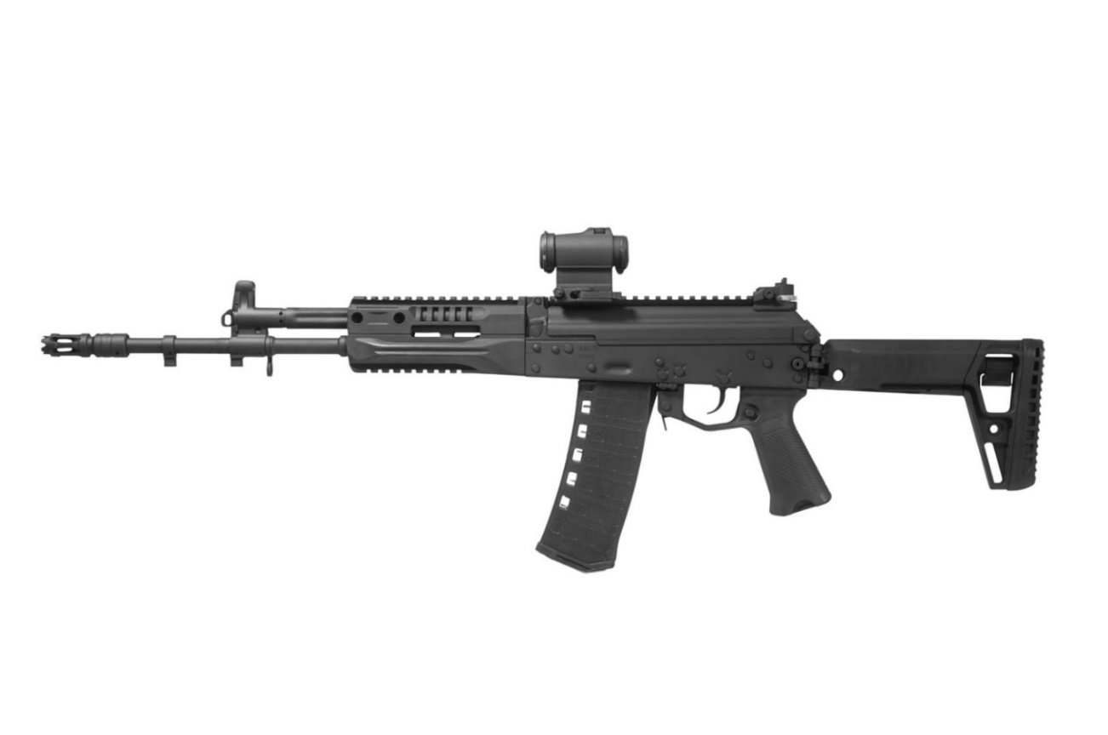

*Рисунок 2 – АК-19 с коллиматором вид слева*

АК-19 является новейшим экспортным образцом автомата Калашникова, разработанным под патрон 5,56×45. Данная модель является вершиной развития системы АК под конец 10-ых годов 21-ого века и отличается от предыдущих поколений продуманной эргономикой, адаптацией к круглосуточному применению и повышенной точностью и кучностью стрельбы. Автомат был создан концерном «Калашников» в 2018 году и впервые представленным в 2020 году.

|  |  |
| --- | --- |
| ТТХ | |
| Применяемый боеприпас | 5,56×45 |
| Ёмкость магазина | 30 патр. |
| Эффективная дальность стрельбы | 800 м |
| Темп стрельбы | 700 выстр./мин |
| Прицельная дальность с открытым прицелом | 800 м |
| Начальная скорость пули | 900 м/с |
| Вес с магазином без патронов | 3,8 кг |
| Общая длина с разложенным прикладом | 875 - 935 мм |
| Общая длина со сложенным прикладом | 690 мм |
| Длина ствола | 415 мм |
| Тип автоматики | Газоотводная с коротких ходом поршня |

**5,45-мм Автомат Малогабаритный АМ-17**

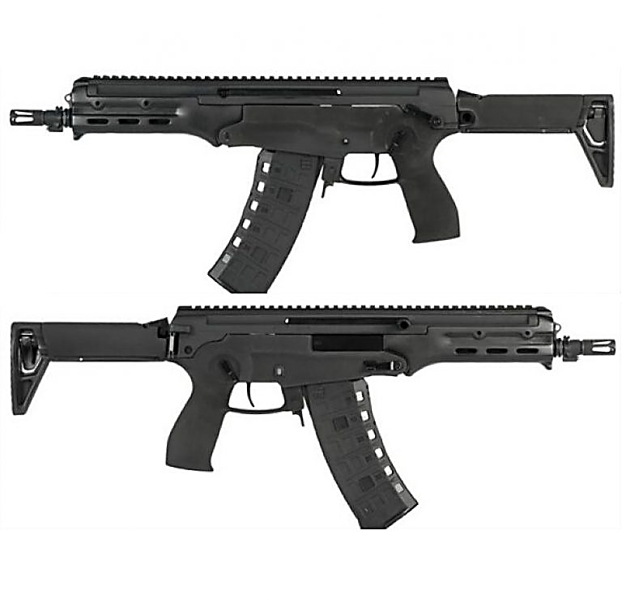

*Рисунок 1 – АМ-17 вид справа*

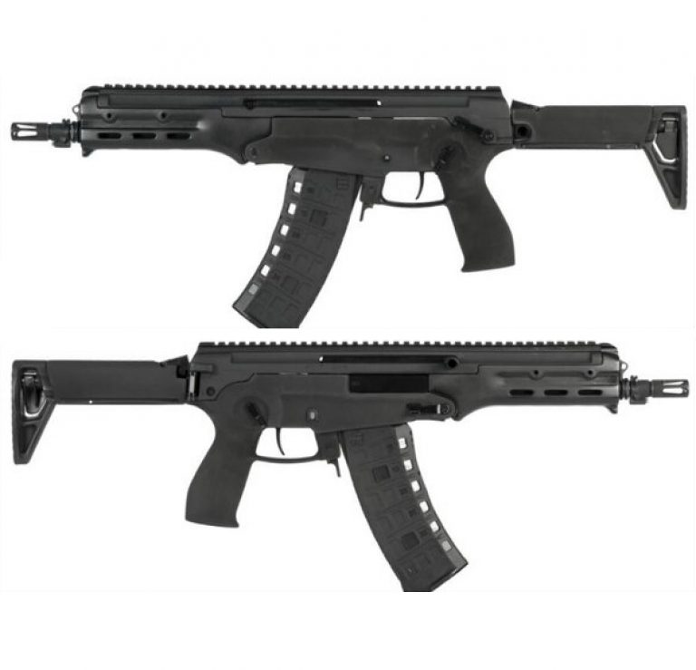

*Рисунок 2 – АМ-17 вид слева*

АМ-17 является разработкой концерна «Калашников», создание которого началось в 2016 году, а принятие на вооружение состоялось в 2018 году. Его создание велось как замена АКС-74У. Данный автомат используется в Вооружённых Силах РВ, Росгвардии, а также в специальных подразделениях ВС и МВД РФ. АМ-17 использует те же магазины, что и АК-12, а также снабжён планкой «Пикатини» и складным прикладом.

|  |  |
| --- | --- |
| ТТХ | |
| Патрон | 5,45х39 |
| Ёмкость магазина | 30 патрон |
| Темп стрельбы | 700 - 850 выстр/мин |
| Начальная скорость пули | 750 м/с |
| Прицельная дальность | 1000 м |
| Масса с магазином без патрон | 2.5 кг |
| Длина ствола | 230 мм |
| Длина автомата | 740 мм |
| Длина автомата со сложенным прикладом | 490 мм |
| Тип автоматики | короткий ход поршня, поворотный затвор |

**9-мм Специальный Малогабаритный Автомат 9А-91**

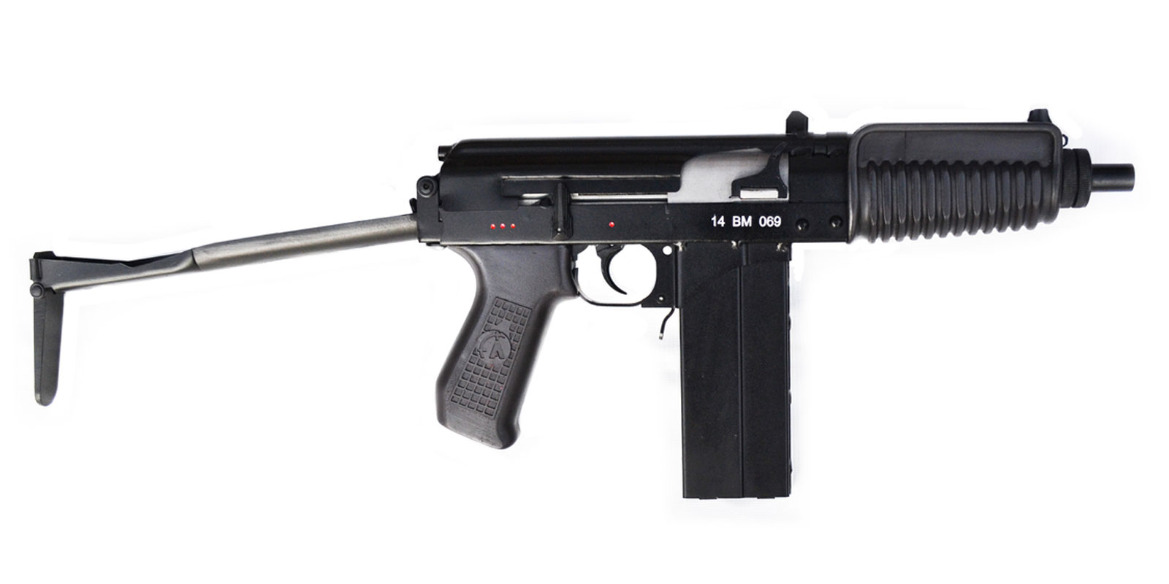

*Рисунок 1 – 9А-91 вид справа*

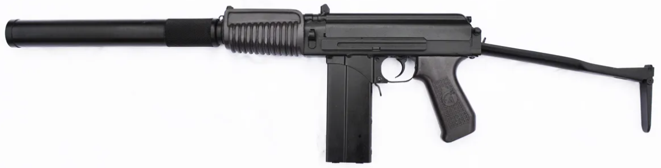

*Рисунок 2 – 9А-91 с глушителем вид справа*

9A-91 – малогабаритный автомат, сконструированный в Тульском конструкторском бюро приборостроения в 1992 году в качестве более технологичного аналога автомата СР-3 «Вихрь». В 1994 году началось производство, а уже в 1995 году автомат был модернизирован. Основным его назначением является использование специальными подразделениями правоохранительных органов, а также в роли персонального оружия самообороны военнослужащих. Имеется крепление «Ласточкин хвост». Также разработаны варианты под патроны 7,62×39, 5,56×45 и 5,45×39.

|  |  |
| --- | --- |
| ТТХ | |
| Патрон | 9×39 |
| Ёмкость магазина | 20 патр. |
| Прицельная дальность | 200 м |
| Начальная скорость пули | 270 м/с |
| Темп стрельбы | 700 выстр./мин |
| Масса без патрон | 2,1 кг |
| Длина автомата со сложенным прикладом | 383 мм |
| Длина автомата с разложенным прикладом | 605 мм |
| Тип автоматики | отвод пороховых газов, поворотный затвор |

**9-мм Автомат ОЦ–12 «Тисс»**

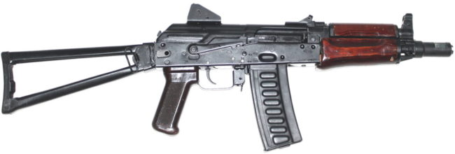

*Рисунок 1 – ОЦ-12 «Тисс» вид справа*

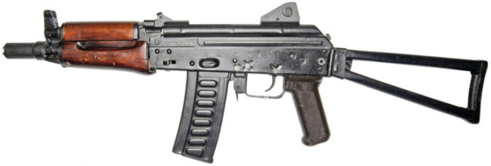

Автомат разработан в Тульском ЦКИБ СОО на базе АКС-74У в 1993 году по заказу МВД России. Автомат предполагалось использовать в качестве эффективного оружия ближнего боя. Автомат является конкурентом СР-3М и 9А-91, которым он проиграл. На вооружение так и не был принят, однако всё же некоторое количество образцов до сих пор находятся на вооружения ряда подразделений МВД России. Впрочем, автомат послужил основой в разработке нового автомата ОЦ-14 «Гроза».

|  |  |
| --- | --- |
| ТТХ | |
| Патрон | 9×39 |
| Ёмкость магазина | 20 патр. |
| Прицельная дальность | 400 м |
| Начальная скорость пули | 270 м/с |
| Темп стрельбы | 700 - 800 выстр./мин |
| Масса с магазином без патронов | 2,5 кг |
| Длина автомата со сложенным прикладом | 490 мм |
| Длина автомата с разложенным прикладом | 730 мм |
| Длина ствола | 200 мм |
| Тип автоматики | отвод пороховых газов, поворотный затвор |

**9-мм Автоматно-Гранатометный Комплекс ОЦ-14 «Гроза»**

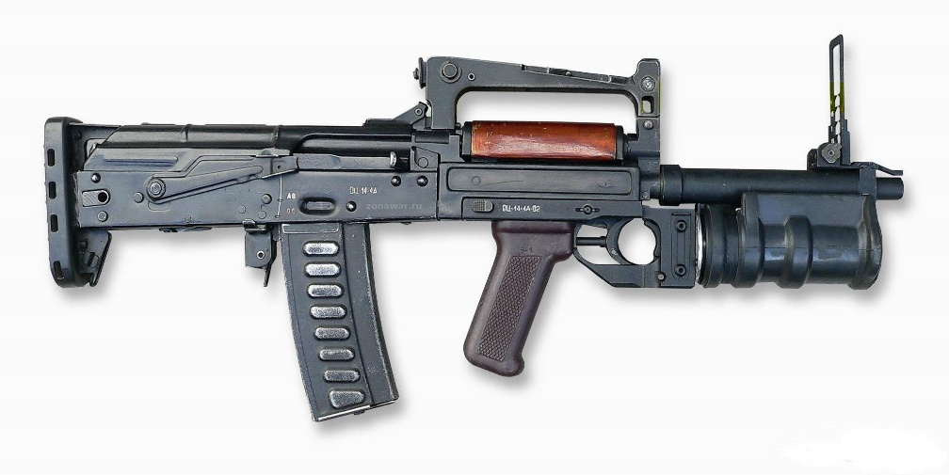

*Рисунок 1 – ОЦ-14 «Гроза» с подствольный гранатомётом вид справа*

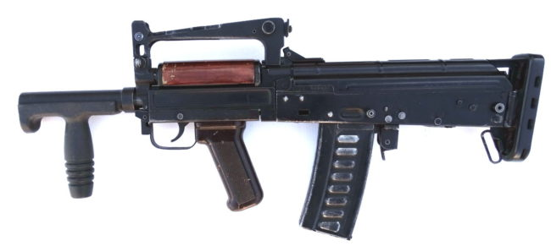

*Рисунок 2 – ОЦ-14 «Гроза» вид слева*

ОЦ-14 «Гроза» разработана тульском ЦКИБ СОО в 1993 году на основе ОЦ-12 «Тисс» и применением схемы булл-пап. Данный образец отличается от других автоматов режимами «автомат – гранатомёт», поскольку имеет один общий для этих целей спусковой крючок. Также автомат имеет возможность использовать оптический прицел и ПБС. В 1994 ОЦ-14 «Грозу» приняли на вооружение специальных подразделений МВД и ФСБ РФ.

|  |  |
| --- | --- |
| ТТХ (ОЦ-14 «Гроза» без ГП / ОЦ-14 «Гроза» с ГП) | |
| Основной используемый боеприпас | 9×39 |
| Используемый боеприпас для ГП-25 «Костёр» | 40-мм ВОГ-25 |
| Ёмкость магазина | 20 патр. |
| Прицельная дальность | 200 м |
| Начальная скорость пули | 300 м/с |
| Темп стрельбы | 700 - 250 выстр./мин |
| Масса с магазином без патронов | 2,7 / 4 кг |
| Масса глушителя для ОЦ-14 «Гроза» | 0,48 кг |
| Общая длина | 625 / 720 мм |
| Длина ствола | 240 мм |
| Тип автоматики | отвод пороховых газов, поворотный затвор |

**9-мм Малогабаритный Автомат СР-3 «Вихрь»**

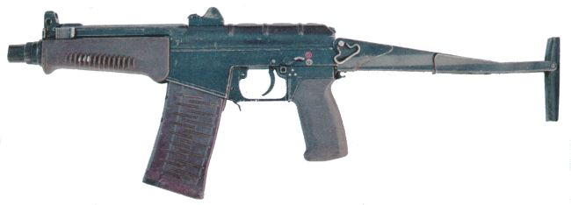

*Рисунок 1 – СР-3 «Вихрь» с разложенным прикладом вид слева*

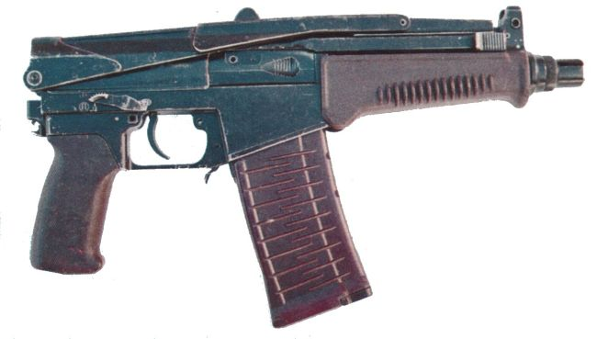

*Рисунок 2 – СР-3 «Вихрь» со сложенным прикладом вид справа*

СР-3 «Вихрь» был разрабатывался с 1989 по 1994 годов в ЦНИИ Точного Машиностроения на базе специального бесшумного автомата АС «Вал», для тех же целей, что и АС «Вал». СР-3 «Вихрь» используют как оружия скрытого ношения для специальных подразделений. Сам автомат не был официально принят на вооружение, однако с 1994 автомат эксплуатировался полтора года, после чего в 1996 был модернизирован и только тогда принят на вооружение.

|  |  |
| --- | --- |
| ТТХ | |
| Патрон | 9×39 |
| Ёмкость магазина | 10 / 20 патр. |
| Прицельная дальность | 200 м |
| Начальная скорость пули | 295 м/с |
| Темп стрельбы | 900 выстр./мин |
| Масса без магазина | 2,0 кг |
| Длина автомата со сложенным прикладом | 396 мм |
| Длина автомата с разложенным прикладом | 665 мм |
| Длина ствола | 156 мм |
| Тип автоматики | отвод пороховых газов, поворотный затвор |

**9-мм Малогабаритный Автомат Модернизированный СР-3М «Вихрь»**

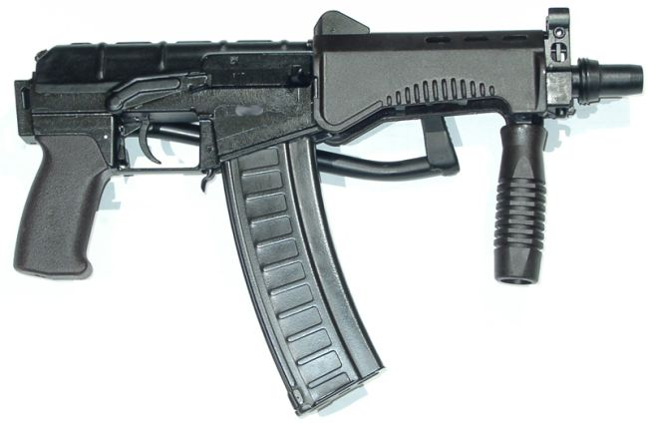

*Рисунок 1 – СР-3М «Вихрь» со сложенным прикладом вид справа*

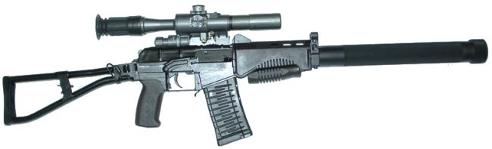

*Рисунок 2 – СР-3М «Вихрь» с глушителем и оптическим прицелом вид справа*

СР-3М «Вихрь» («Внесение») является модернизацией СР-3 «Вихрь». СР-3М разработан в ЦНИИточмаш в 1996 году и тогда же принят на вооружение. СР-3М предназначен для уничтожения живой силы, в том числе в бронежилетах (2-3 класса защиты), а также для поражения небронированной техники противника на расстоянии до 400 метров. СР-3М позволяет использовать глушитель, что отличает его от своего предшественника. Дальнейшей модификацией автомата стал СР-3МП.

|  |  |
| --- | --- |
| ТТХ | |
| Патрон | 9×39 |
| Ёмкость магазина | 10 / 20 / 30 патр. |
| Прицельная дальность с прицелом / без прицела | 400 / 200 м |
| Начальная скорость пули | 295 м/с |
| Темп стрельбы | 900 выстр./мин |
| Масса без магазина | 2,2 кг |
| Длина автомата со сложенным прикладом | 410 мм |
| Длина автомата с разложенным прикладом | 700 мм |
| Длина ствола | 156 мм |
| Тип автоматики | отвод пороховых газов, поворотный затвор |

**9-мм Малогабаритный Автомат Модернизированный СР-3МП «Вихрь»**

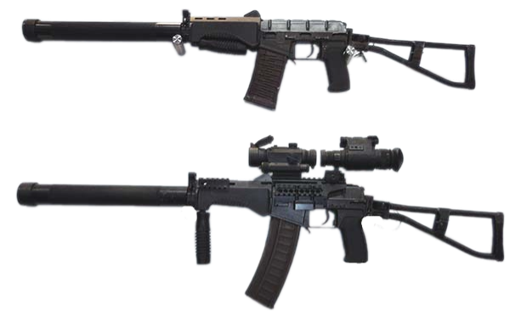

*Рисунок 1 – СР-3МП «Вихрь» вид слева*

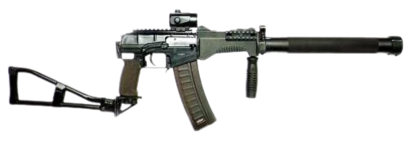

*Рисунок 2 – СР-3МП «Вихрь» вид справа*

СР-3МП «Вихрь» («Возвышение») является модернизацией СР-3М «Вихрь», разработанной в 2008 – 2010 годах. Автомат модифицирован с целью повышения тактических возможностей. Также он получил дополнительные приспособления, имеющие планки «Пикатинни», но при этом крепление «ласточкин хвост» никуда не делось. С 2012 года ЦНИИТОЧМАШ ведёт серийное производство автомата СР3-МП «Вихрь».

|  |  |
| --- | --- |
| ТТХ | |
| Патрон | 9×39 |
| Ёмкость магазина | 10 / 20 / 30 патр. |
| Прицельная дальность с прицелом / без прицела | 400 / 200 м |
| Начальная скорость пули | 295 м/с |
| Темп стрельбы | 900 выстр./мин |
| Масса без магазина | 2,57 кг |
| Длина автомата со сложенным прикладом | 410 мм |
| Длина автомата с разложенным прикладом | 700 мм |
| Длина ствола | 156 мм |
| Тип автоматики | отвод пороховых газов, поворотный затвор |

**9-мм Автомат Калашникова АК-9**

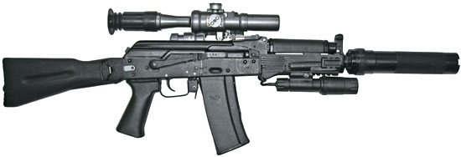

*Рисунок 1 – АК-9 с обвесом вид справа*

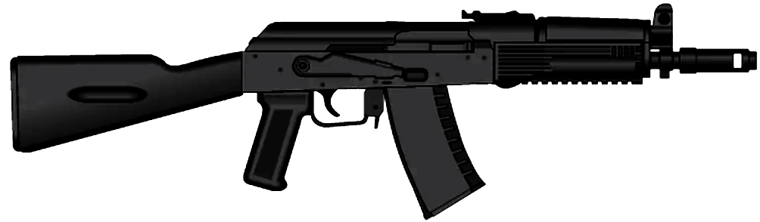

*Рисунок 2 – АК-9 вид справа*

АК-9 — укороченный автомат, созданный конструкторами ИжМашa на основе АК-74М, для вооружения спецподразделений вооруженных сил и МВД России. Оружие находилось в разработке с 2005 года. Ориентировочно с 2010 года все работы по данному образцу прекращены. На вооружение принято не было, даже не было налажено опытно-серийное производство. На его замену стал разрабатываться другой автомат АМБ-17 для тех же целей.

|  |  |
| --- | --- |
| ТТХ | |
| Патрон | 9×39 |
| Ёмкость магазина | 20 патр. |
| Прицельная дальность | 200 м |
| Начальная скорость пули | 290 - 305 м/с |
| Темп стрельбы | 750 - 800 выстр./мин |
| Масса с магазином без патронов | 3,1 кг |
| Длина автомата со сложенным прикладом | 465 мм |
| Длина автомата с разложенным прикладом | 705 мм |
| Длина ствола | 200 мм |
| Тип автоматики | отвод пороховых газов, поворотный затвор |

**9-мм Автомат Малогабаритный Бесшумный АМБ-17**

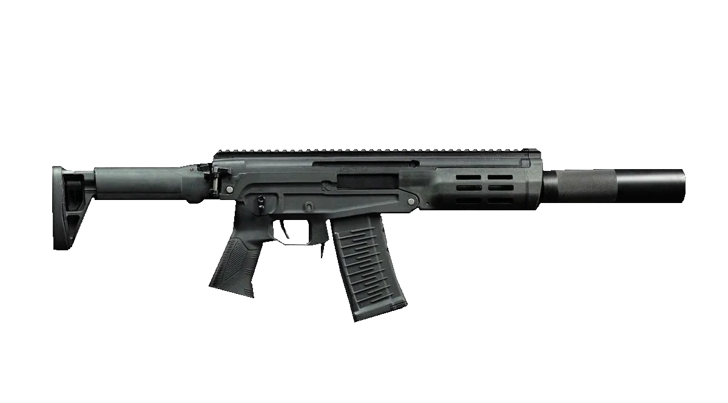

*Рисунок 1 – АМБ-17 вид справа*

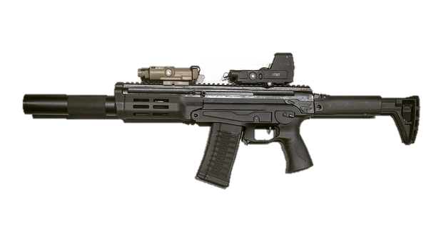

*Рисунок 2 – АМБ-17 с голографическим прицелом и ЛЦУ вид слева*

АМБ-17 является разработкой концерна «Калашников», создание которого началось в 2016 году, а принятие на вооружение состоялось в 2018 году. Автомат призван составить конкуренцию АС «Вал». Имеет интегрированный прибор бесшумной стрельбы и снабжён планкой «Пикатини». Использует те же магазины, что ты АС «Вал» и ВСС «Винторез».

|  |  |
| --- | --- |
| ТТХ | |
| Патрон | 9×39 |
| Ёмкость магазина | 10 / 20 / 30 патр. |
| Прицельная дальность | 1000 м |
| Начальная скорость пули | 300 м/с |
| Темп стрельбы | 700 выст.р/мин |
| Масса с магазином без патрон | 2,5 кг |
| Длина автомата | 850 мм |
| Длина автомата со сложенным прикладом | 590 мм |
| Длина ствола | 200 мм |
| Тип автоматики | короткий ход поршня, поворотный затвор |

**9-мм Автомат Специальный Модернизированный АСМ «Вал»**

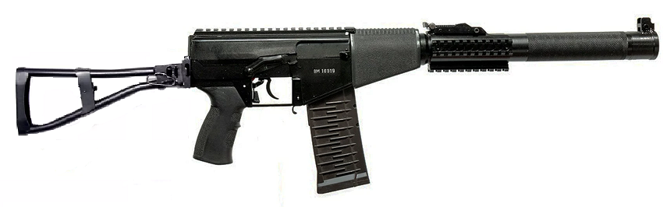

*Рисунок 1 – АСМ «Вал» вид справа*

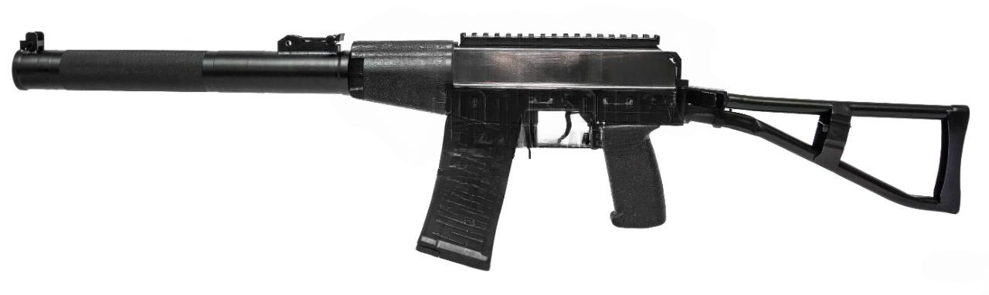

*Рисунок 2 – АСМ «Вал» вид слева*

АСМ «Вал» предназначен для вооружения различных подразделений специального назначения Министерства Обороны и МВД РФ. Автомат разработан ЦНИИТОЧМАШ и был впервые официально представлен в 2021 году. Модернизированный автомат оснащён креплениями планка «Пикатинни», на которую можно присоединить тактическую рукоятку, фонарь и так далее. Штатным прицелом для автомата является прицел переменной кратности 1П86, который крепится на «планку Пикатинни». На автомат нельзя установить ПСО-1 или любой другой прицел, который крепится с помощью «Ласточкиного хвоста», поскольку такое крепление отсутствует на автомате.

|  |  |
| --- | --- |
| Т-ТХ | |
| Патрон | 9×39 |
| Ёмкость магазина | 10 / 20 / 30 патр. |
| Прицельная дальность с открытым прицелом | 420 м |
| Прицельная дальность с оптическим прицелом 1П86 | 400 м |
| Начальная скорость пули | 290 м/с |
| Темп стрельбы | 800 выстр/мин |
| Длина автомата с разложенным прикладом | 875 мм |
| Длина автомата со сложенным прикладом | 615 мм |
| Длина ствола без глушителя | 200 мм |
| Тип автоматики | отвод пороховых газов, поворотный затвор |

**5,45-мм Двухсредний Автомат АСМ-ДТ «Морской лев» версия 1**

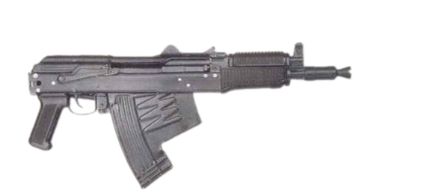

*Рисунок 1 – АСМ-ДТ «Морской лев» версия 1 со сложенным прикладом вид справа*

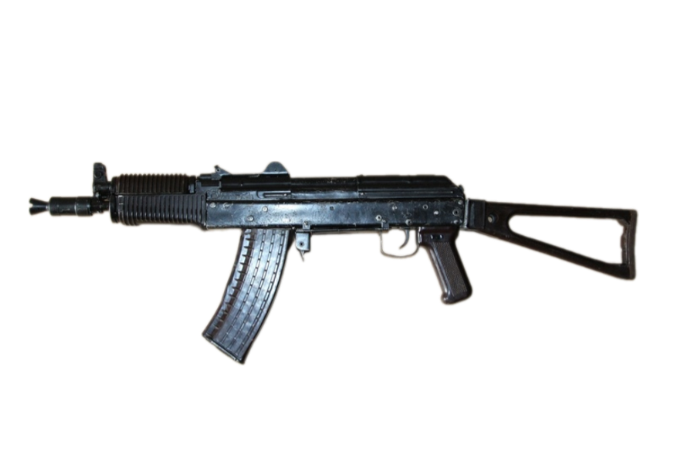

*Рисунок 2 – АСМ-ДТ «Морской лев» версия 1 с разложенным прикладом вид слева*

АСМ-ДТ «Морской лев» версия 1 – это особый вид вооружения с «подводно-воздушной» схемой со сменным питанием боеприпасов. Автомат мог использовать как патроны 5,45×39, так и подводные 5,66×39. Это позволяло вести огонь как под водой, так и над водой в воздушном пространстве. В основном АСМ-ДТ «Морской лев» версия 1 является доработкой АКС-74У, которой позволили стрелять под водой. Автомат был разработан Александром Шевченко в 1990-ых годах, но на вооружение автомат не поступил.

|  |  |
| --- | --- |
| ТТХ | |
| Патрон | 5,66х39 / 5,45х39 |
| Ёмкость магазина | 26 / 30 патр. |
| Прицельная дальность в воздухе | 1000 м |
| Прицельная дальность на глубине 40 / 20 / 5 м | 10 / 20 / 30 м |
| Начальная скорость пули в воздухе | 340 - 360 / 735 м/с |
| Темп стрельбы | 500 / 700 выстр./мин |
| Масса с магазином без патронов | 3,5 / 3,1 кг |
| Общая длина со сложенным прикладом | 585 мм |
| Общая длина с разложенным прикладом | 825 мм |
| Длина ствола | 212 мм |
| Тип автоматики | длинный ход поршня |

**5,45-мм Двухсредний Автомат АСМ-ДТ «Морской лев» версия 2**

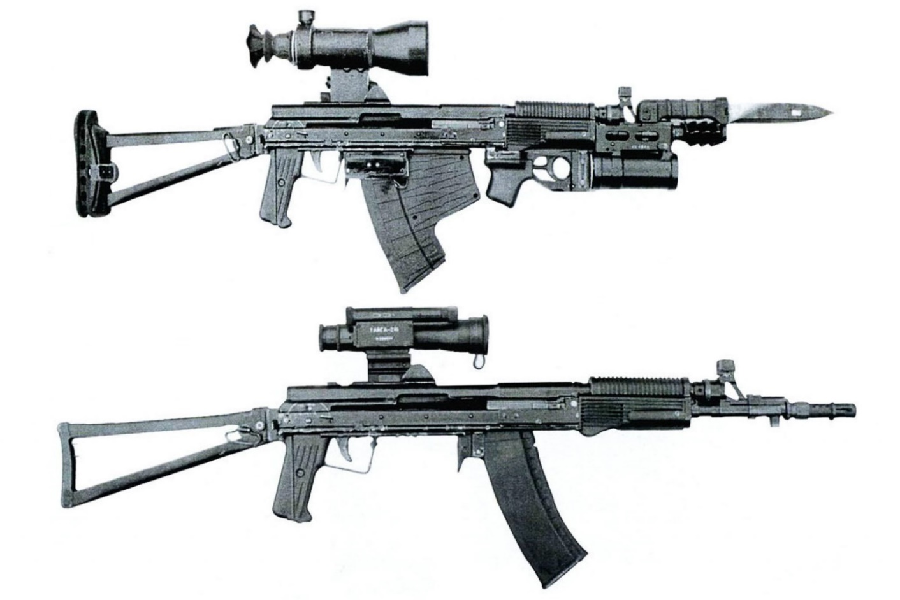

*Рисунок 1 – АСМ-ДТ «Морской лев» версия 2 с обвесом вид справа*

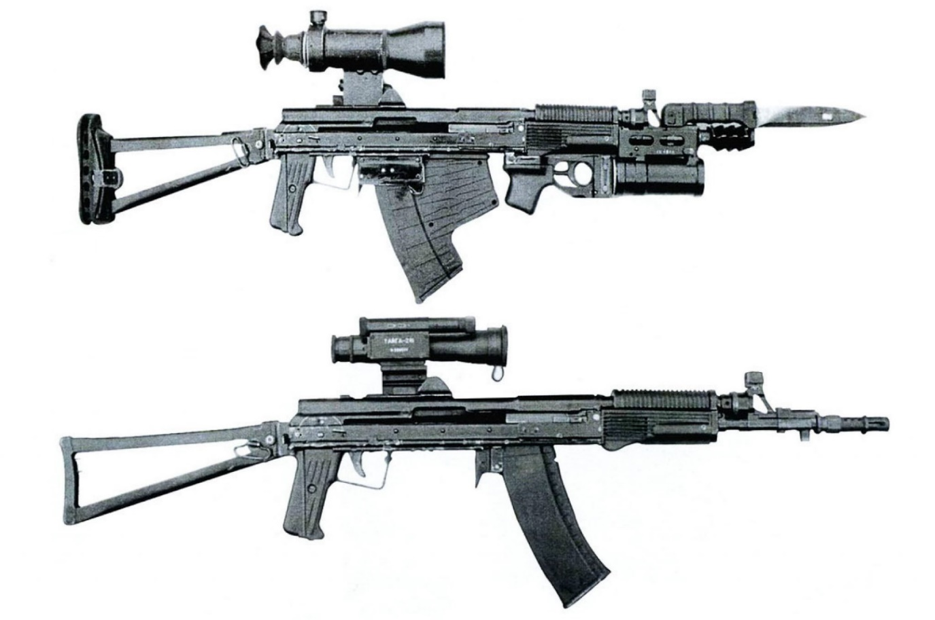

*Рисунок 2 – АСМ-ДТ «Морской лев» версия 2 с ОП вид справа*

АСМ-ДТ «Морской лев» версия 2 – это особый вид вооружения с «подводно-воздушной» схемой со сменным питанием боеприпасов. Автомат мог вести огонь как под водой, так и над водой в воздушном пространстве. В отличии от 1-ой версии автомата АСМ-ДТ «Морской лев» версия 2 создавался уже на основе АПС в ТПКТИМаш под руководством Ю. С. Данилова в конце 1990-ых годов. Впрочем, автомат на вооружение так и не поступил.

|  |  |
| --- | --- |
| ТТХ | |
| Патрон | 5,66×39 / 5,45×39 |
| Ёмкость магазина | 26 / 30 патр. |
| Прицельная дальность в воздухе | 1000 м |
| Прицельная дальность на глубине 40 / 20 / 5 м | 10 / 20 / 30 м |
| Начальная скорость пули в воздухе | 350 / 735 м/с |
| Темп стрельбы | 500 / 600 выстр./мин |
| Масса с магазином без патронов | ≈ 3,4 / 3,0 кг |
| Общая длина со сложенным прикладом | ≈ 750 мм |
| Общая длина с разложенным прикладом | ≈ 990 мм |
| Длина ствола | 430 мм |
| Тип автоматики | длинный ход поршня |

**5,45-мм Автомат Двухсредний Специальный АДС**

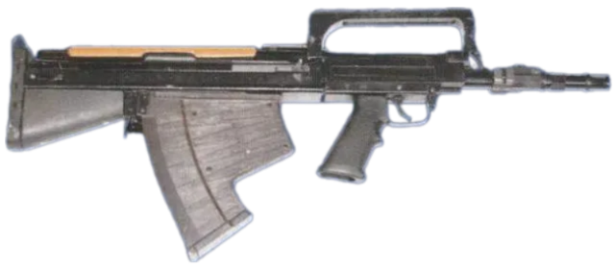

*Рисунок 1 – АДС вид справа*

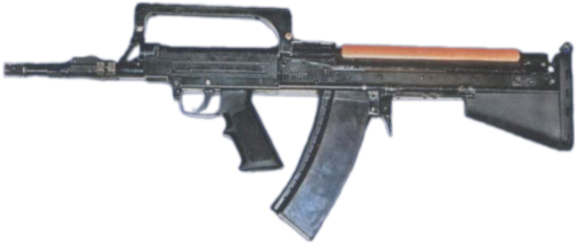

*Рисунок 2 – АДС вид слева*

АДС был разработан Ю. С. Даниловым на основе двухсреднего автомата АСМ-ДТ «Морской лев» версии 2 и автомата А-91. Работа над автоматом продолжалась с начала 2000-ых и по 2007 год. По сути АДС от своего предшественника АСМ-ДТ мало чем конструктивно отличался. Впрочем, основным отличием всё же было применение компоновки «булл-пап» к автомату, как это было у А-91. Испытания автомата проводились в 2009 году, но на вооружение автомат так и не поступил.

|  |  |
| --- | --- |
| ТТХ | |
| Патрон | 5,66х39 / 5,45х39 |
| Ёмкость магазина | 26 / 30 патр. |
| Темп стрельбы | 600 - 800 выстр./мин |
| Начальная скорость пули в воздухе | 330 / 715 м/с |
| Прицельная дальность в воздухе | 1000 м |
| Прицельная дальность на глубине 40 / 20 / 5 м | 10 / 20 / 30 м |
| Масса с магазином без патронов | ≈ 4,0 кг |
| Общая длина со сложенным прикладом | ≈ 650 мм |
| Длина ствола | 415 мм |
| Тип автоматики | Отвод пороховых газов |

**12,7-мм Автомат Штурмовой АШ-12**

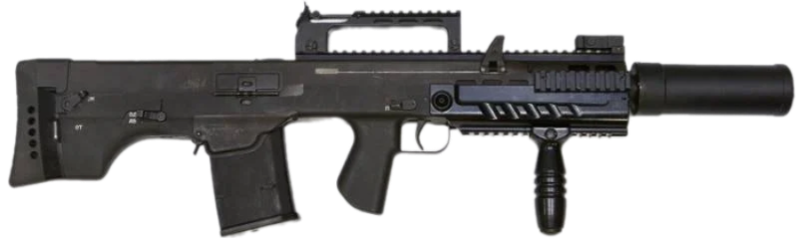

*Рисунок 1 – АШ-12 вид справа*

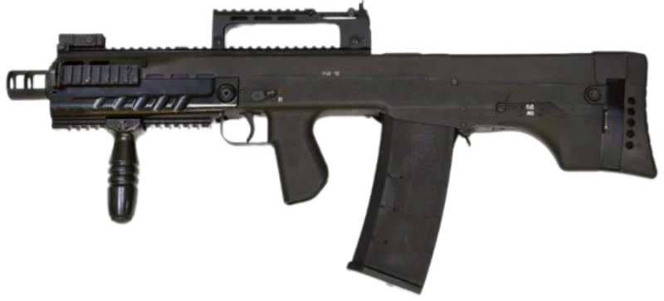

*Рисунок 2 – АШ-12 вид слева*

АШ-12, также известный как ШАК-12, разработан в ЦКИБ СОО в конце 2000-ых годов, а в 2011 году начались поставки АШ-12 в войска. АШ-12 используется преимущественно подразделениями ФСБ РФ.

|  |  |
| --- | --- |
| ТТХ | |
| Патрон | 12,7×55 |
| Ёмкость магазина | 10 / 20 патр. |
| Прицельная | 300 м |
| Начальная скорость пули в воздухе | 290 м/с |
| Темп стрельбы | 650 выстр./мин |
| Масса с магазином без патронов и без глушителя | 5,2 кг |
| Масса с глушителем и магазином без патронов | 6 кг |
| Общая длина с глушителем | 1020 мм |
| Общая длина без глушителя | 635 мм |
| Тип автоматики | энергии отдачи при коротком откате ствола |

**5,45-мм Ручной Пулемёт Калашникова Модернизированный РПК-74М**

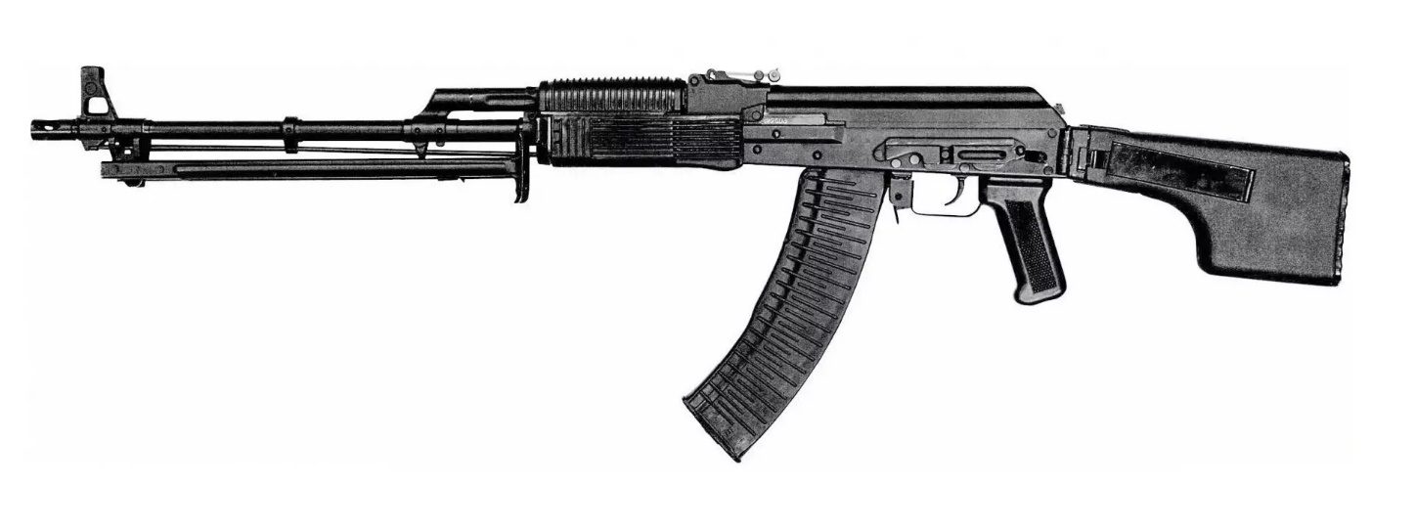

*Рисунок 1 – РПК-74М вид слева*

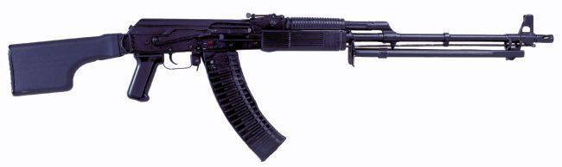

*Рисунок 2 – РПК-74М вид справа*

РПК-74М был разработан в конструкторском бюро Вятско-Полянского машиностроительного завода «Молот» для замены РПК-74. В 1998 году пулемёт был принят на вооружение. В 2000-ых годах были созданы модификации РПК-74М, так называемые, РПК 200-ой серии, которые отличаются используемым патроном: РПК-201 под стандартный патрон НАТО 5,56×45 и РПК-203 под патрон 7,62×39, который должен был заменить используемые 7,62-мм РПК. Также РПК-74М имеет экспортную версию, под названием РПК-202.

|  |  |
| --- | --- |
| ТТХ | |
| Применяемый боеприпас | 5,45×39 |
| Ёмкость магазина | 45 патр. |
| Прицельная дальность | 1000 м |
| Начальная скорость пули | 960 м/с |
| Темп стрельбы | 600 - 650 выстр./мин |
| Скорострельность одиночными | до 50 выстр./мин |
| Скорострельность очередями | до 150 выстр./мин |
| Вес с магазином без патронов | 5,12 кг |
| Общая длина с разложенным прикладом | 1065 мм |
| Общая длина со сложенным прикладом | 857 мм |
| Длина ствола | 590 мм |
| Тип автоматики | отвод пороховых газов, длинный ход поршня |

**5,45-мм Ручной Пулемёт Калашникова РПК-16**

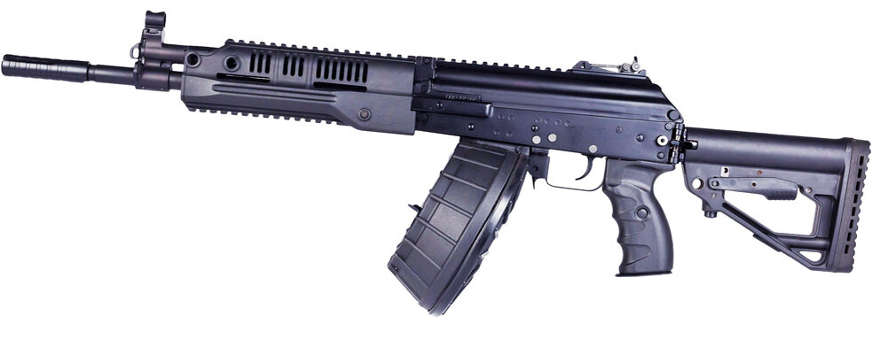

*Рисунок 1 – РПК-16 вид слева*

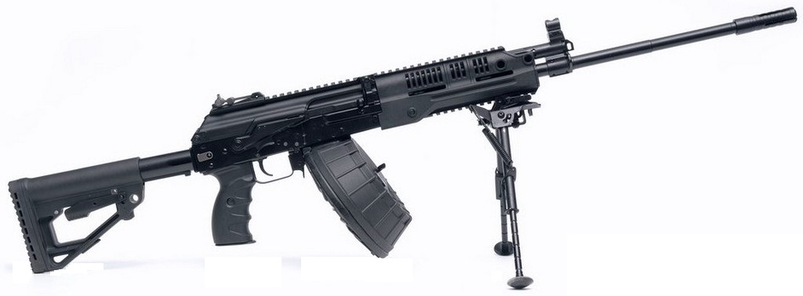

*Рисунок 2 – РПК-16 на сошках вид справа*

РПК-16 создали на основе опыта современных вооруженных конфликтов в концерне «Калашников». Его можно использовать и как ручной пулемет, и как штурмовую винтовку. РПК-16 оснащён всеми современными элементами, такими как планка «Пикатинни», телескопический приклад и так далее. РПК-16 так и не был принят на вооружение и в 2024 все работы по нему прикратились, однако произведённые образцы до сих пор используются в некоторых подразделениях.

|  |  |
| --- | --- |
| ТТХ | |
| Применяемый боеприпас | 5,45×39 |
| Ёмкость магазина | 30 / 45 / 95 патр. |
| Прицельная дальность | 800 м |
| Начальная скорость пули | 900 м/с |
| Темп стрельбы | 700 выстр./мин |
| Вес с магазином без патронов | 4 кг |
| Длина ствола | 415 / 580 мм |
| Общая длина с разложенным прикладом | 900 / 1106 мм |
| Общая длина со сложенным прикладом | 656 / 861 мм |
| Тип автоматики | отвод пороховых газов, длинный ход поршня |

**5,45-мм Ручной Пулемёт Ленточный РПЛ-20**

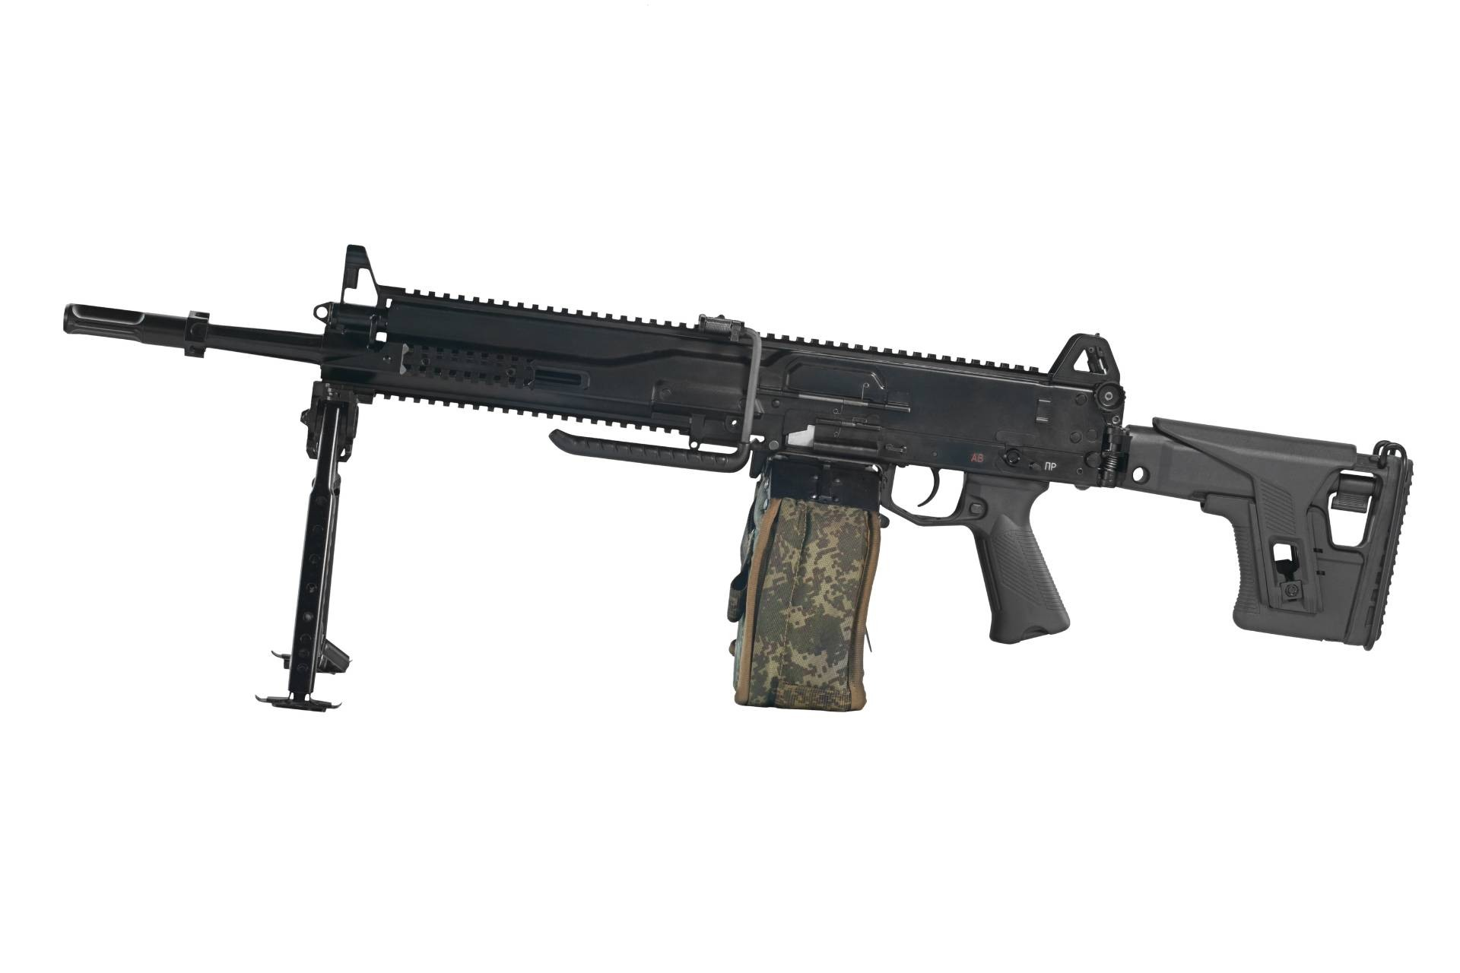

*Рисунок 1 – РПЛ-20 на сошках с коротким стволом вид слева*

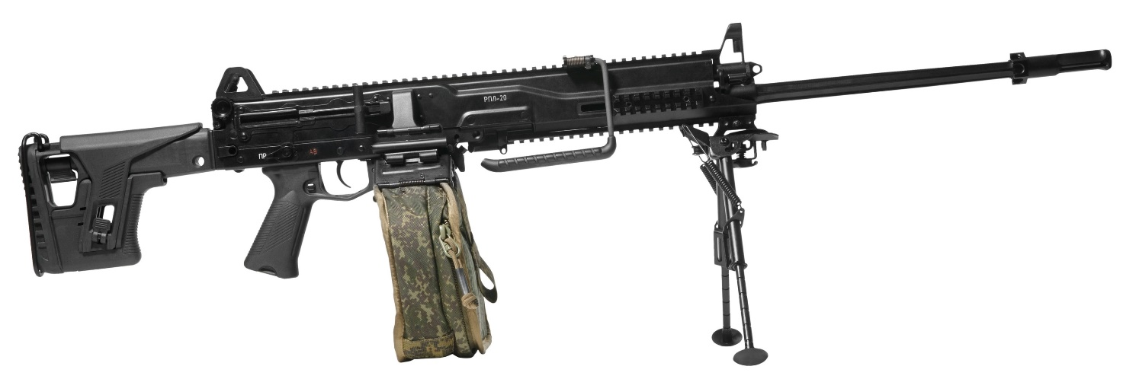

*Рисунок 2 – РПЛ-20 на сошках с длинным стволом вид справа*

РПЛ-20 является самым первым ручным пулемётом, имеющим ленточное питание на постсоветском пространстве. Этот пулемёт разработан концерном «Калашников» в 2020 году, но работа над ним продолжается и по сей день. РПЛ-20 ещё пока не принят на вооружение. Пулемёт имеет планки «Пикатинни», складной телескопический приклад, сошки и многое другое. Также для пулемёта имеется два ствола: короткий и длинный – но их длины пока не известны.

|  |  |
| --- | --- |
| ТТХ | |
| Применяемый боеприпас | 5,45×39 |
| Ёмкость магазина | 100 патр. |
| Начальная скорость пули | 900 м/с |
| Темп стрельбы | 700 выстр./мин |
| Вес с магазином без патронов | 5,5 кг |
| Длина ствола | 590 мм |
| Общая длина | 1085 - 1145 мм |
| Тип автоматики | Поворотный затвор, длинный ход поршня |

**5,45-мм Ручной Пулемёт КОРД-5,45**

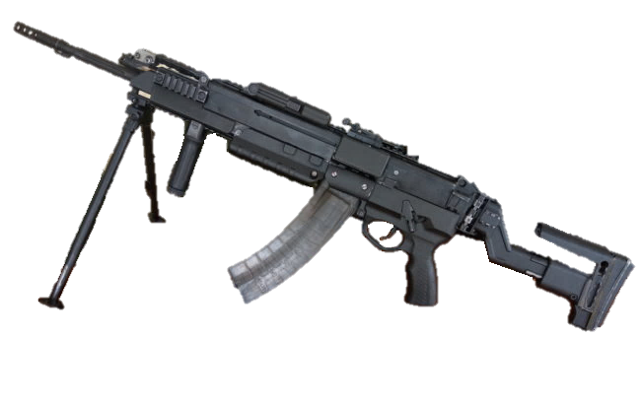

*Рисунок 1 – КОРД-5,45 на сошках вид слева*

Пулемёт КОРД-5,45, также известный как ПР-5,45, был разработан на ковровском заводе имени Дегтярёва. Хотелось бы, обратить внимание, что пулемёт КОРД-5,45 не стоит путать с автоматом КОРД-5,45. На данный момент нет никакой информации о КОРД-5,45, однако разработка пулемёта началась в 2011, а первая информация начала появляется в 2016 и в 2017 годах. КОРД-5,45 является унифицированным штурмовым ручным пулемётом, имеющий возможность как магазинное боепитание, так и ленточное с возможностью крепления коробов с патронами. Также пулемёт оснащён двумя стволами разной длины: большой и малой. ПР-5,45 призван составить конкуренцию РПЛ-20. Сам же пулемёт КОРД-5,45 основан на Ручном Пулемёте Калашникова РПК-20 и, к сожалению, повторил судьбу своего предшественника – не принят на вооружение.

|  |  |
| --- | --- |
| ТТХ | |
| Патрон | 5,45×39 |
| Ёмкость магазина / короба | 30 / 45 / 60 / 100 / 200 патр. |
| Прицельная дальность | ≈ 1000 м |
| Начальная скорость пули | ≈ 800 - 900 м/с |
| Темп стрельбы | 800 - 900 выстр./мин |
| Масса тела пулемёта | 7,5 кг |
| Длина | ≈ 1050 - 1150 мм |
| Длина ствола | ≈ 590 мм |
| Тип автоматики | Отвод пороховых газов, поворотный затвор |

**7,62-мм Пулемёт Калашникова Пехотный ПКП «Печенег»**

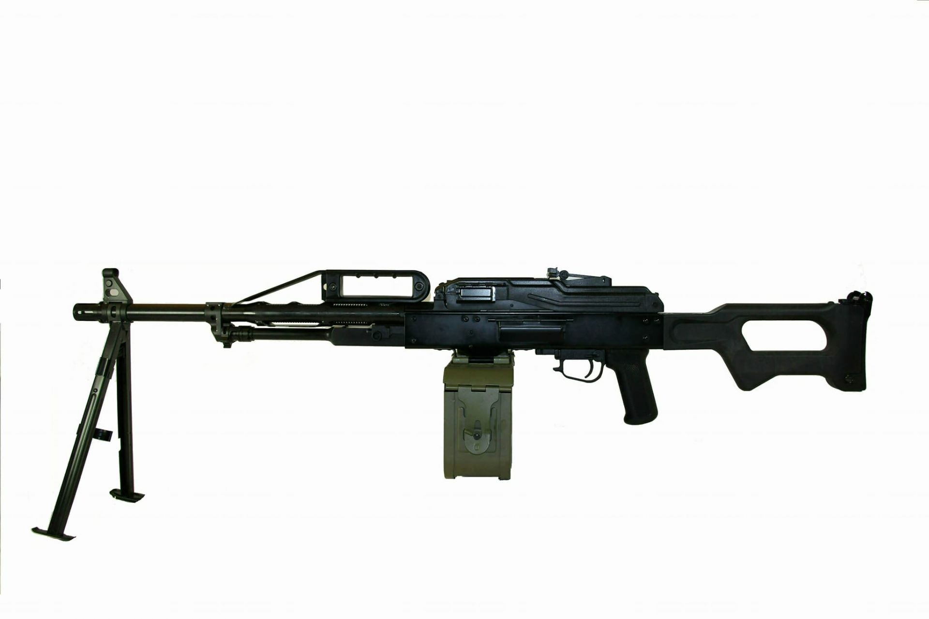

*Рисунок 1 – ПКП «Печенег» вид слева*

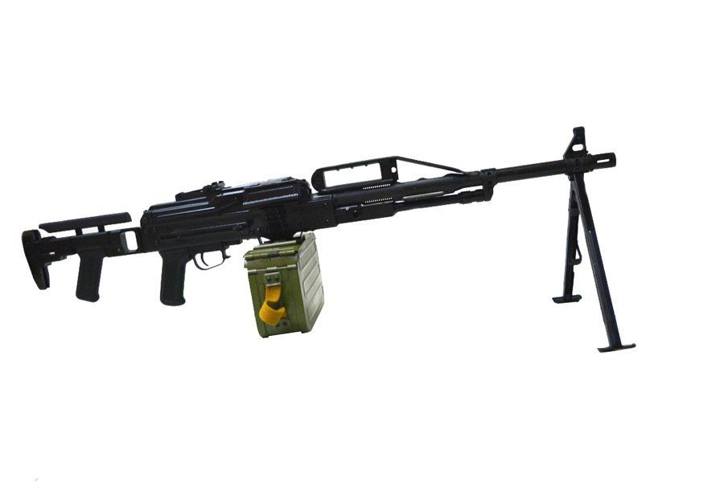

*Рисунок 2 – ПКП «Печенег» вид справа*

Ручной пулемет ПКП «Печенег» был разработан в 1995 году ЦНИИ Точного Машиностроения в качестве дальнейшего развития пулемета ПКМ. В 1999 году был принят на вооружение. Основной задачей при создании пулемёта было увеличить эффективность огня и избавиться от такого недостатка большинства современных единых пулеметов, как необходимость в сменном стволе. Результатом работ ЦНИИТочМаш стало создание нового несъёмного ствола с ресурсом в 30000 выстр., вместо 10000 выстр. у ПКМ.

|  |  |
| --- | --- |
| ТТХ | |
| Патрон | 7,62×54 |
| Ёмкость короба | 100 / 200 /250 патр. |
| Прицельная дальность ПК, ПКС, ПКБ | 1500 м |
| Эффективная дальность | до 1000 м |
| Начальная скорость пули | 825 м/с |
| Темп стрельбы | 650 выстр./мин |
| Боевая скорострельность | 250 выстр./мин |
| Масса с коробом без патронов | 8,2 кг |
| Общая длина | 1155 мм |
| Тип автоматики | Газоотводная, в два цикла |

**7,62-мм Пулемёт Калашникова Пехотный  
ПКП «Печенег-Н»**

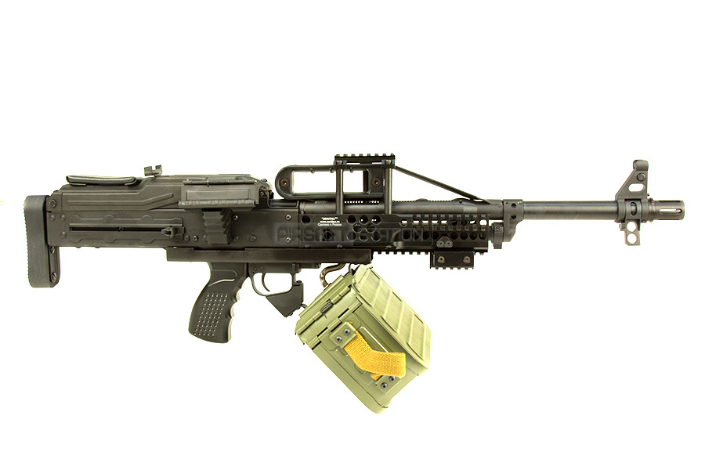

*Рисунок 1 – ПКП «Печенег-Н» вид справа*

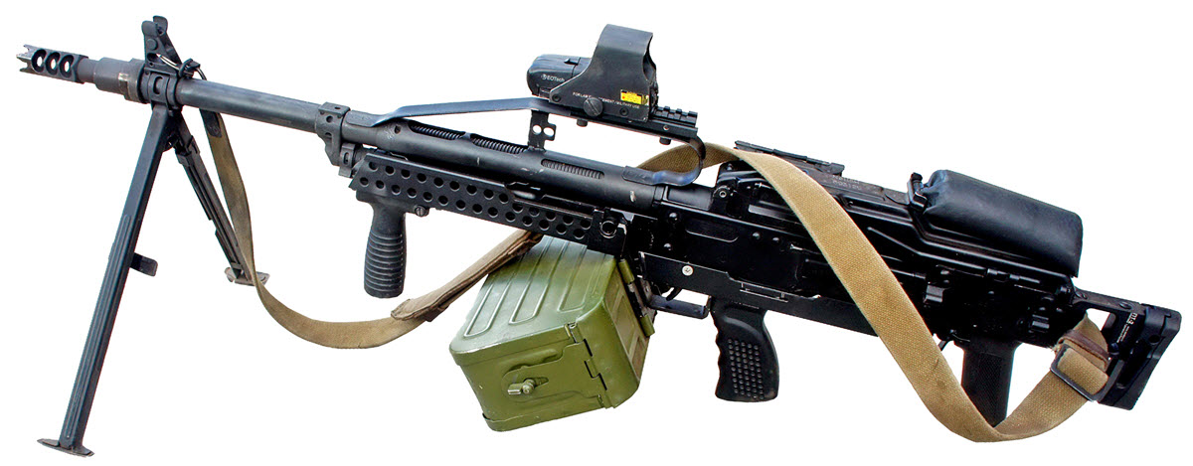

*Рисунок 2 – ПКП «Печенег-Н» вид слева*

Ручной пулемет ПКП «Печенег-Н» системы булл-пап разработан в 2012 году на Ковровском Заводе имени Дегтярева. Данный пулемёт является модификацией ПКП «Печенег», предназначенной для ведения огня в условиях боя в городе и внутри зданий. Его основными преимуществами являются его размер и манёвренность.

|  |  |
| --- | --- |
| ТТХ | |
| Патрон | 7,62×54 |
| Ёмкость короба | 100 / 200 /250 патр. |
| Прицельная дальность ПК, ПКС, ПКБ | 1500 м |
| Эффективная дальность | до 1000 м |
| Начальная скорость пули | 825 м/с |
| Темп стрельбы | 650 выстр./мин |
| Боевая скорострельность | 250 ыстр./мин |
| Масса с коробом без патронов | 7,7 кг |
| Общая длина | 880 мм |
| Тип автоматики | Газоотводная, в два цикла |

**7,62-мм Пулемёт Калашникова Пехотный Модернизированный  
ПКП «Печенег-М»**

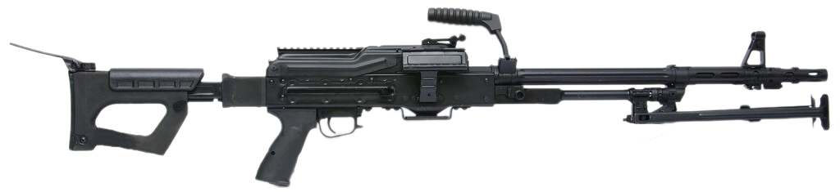

*Рисунок 1 – ПКПМ «Печенег-М» с разложенным прикладом вид справа*

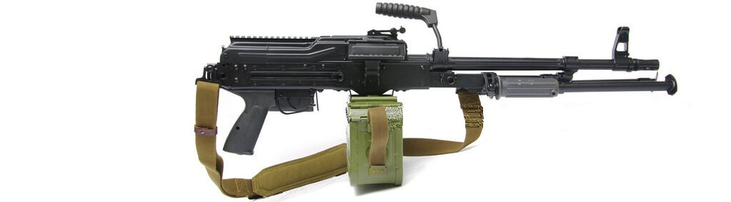

*Рисунок 2 – ПКПМ «Печенег-М» со сложенным прикладом вид справа*

Ручной пулемет ПКПМ «Печенег-М», также известный как 6П41М, был разработан в 2013 году. ПКПМ «Печенег-М» предназначался для замены ПКП «Печенег». Основные изменение направлены на повышение удобности использования пулемёта и его эргономичности. Также добавлена планка «Пикатини» на крышке ствольной коробки.

|  |  |
| --- | --- |
| ТТХ | |
| Патрон | 7,62×54 |
| Ёмкость короба | 100 / 200 / 250 патр. |
| Прицельная дальность ПК, ПКС, ПКБ | 1500 м |
| Эффективная дальность | до 1000 м |
| Начальная скорость пули | 825 м/с |
| Темп стрельбы | 650 выстр./мин |
| Боевая скорострельность | 250 выстр./мин |
| Масса с коробом без патронов | 7,8 кг |
| Общая длина | ≈ 1150 мм |
| Тип автоматики | Газоотводная, в два цикла |

**7,62-мм Компактный Пулемёт Калашникова ПКZ**

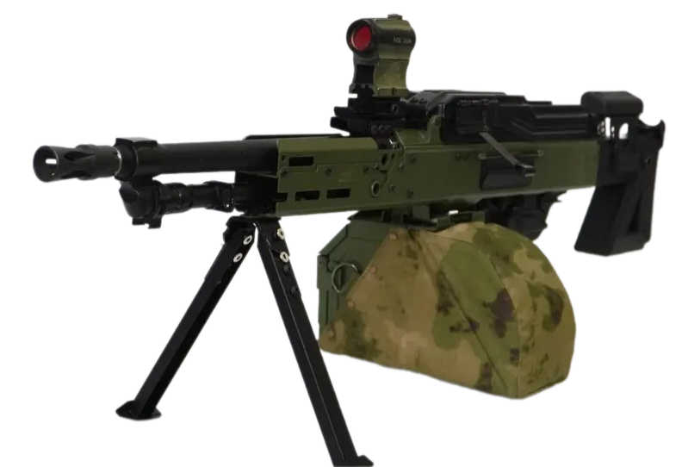

*Рисунок 1 – ПКZ*

ПКZ разработан в КБ «Лаби» на основе ПКП «Печенг» в 2020-ых годах во время проведения СВО в Украине. ПКZ позиционирует себя как штурмовой пулемёт и предназначен для его использования в зданиях или узких проходах. На сегодняшний день, ПКZ ещё пока не поступил на испытания, поэтому о принятии на вооружении говорить не приходится.

|  |  |
| --- | --- |
| ТТХ | |
| Патрон | 7,62×54 |
| Ёмкость короба | 100 патр. |
| Прицельная дальность | 1200 м |
| Эффективная дальность | до 1000 м |
| Начальная скорость пули | 800 м/с |
| Темп стрельбы | 650 выстр./мин |
| Боевая скорострельность | 250 выстр./мин |
| Масса с коробом без патронов | 7,0 кг |
| Общая длина | 850 мм |
| Тип автоматики | Отвод пороховых газов |

**7,62-мм Пехотный Пулемёт АЕК-999 «Барсук»**

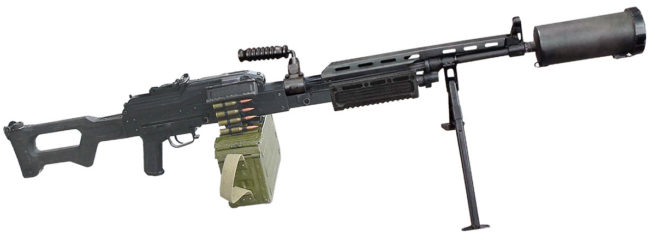

*Рисунок 1 – АЕК-999 «Барсук» на сошках вид справа*

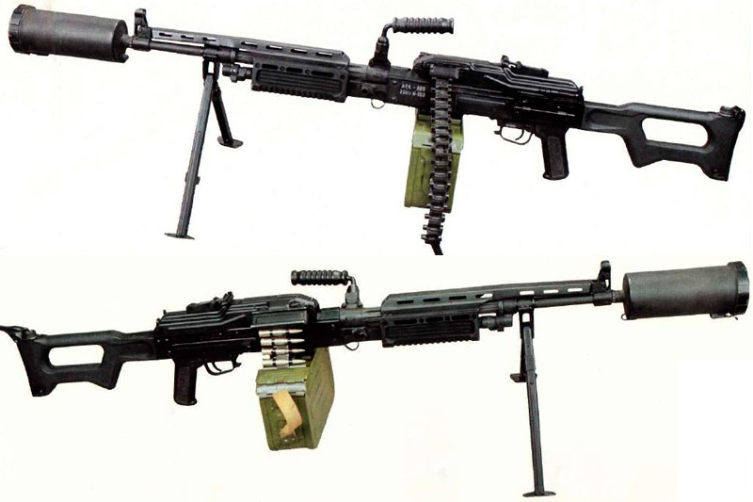

*Рисунок 2 – АЕК-999 «Барсук» на сошках вид слева*

АЕК-999 «Барсук» – это экспериментальный пехотный пулемёт разработанный на основе ПКМ на Ковровском механическом заводе в конце 1990-ых годов. Пулемёт имеет одну характерную черту, выделяющую его от других пулемётов: возможность использования Прибора Малошумной Стрельбы ПМС, с помощью которого стрельбу уже на расстоянии 300 - 400 м не слышно. Выпускался ограниченными партиями для вооружения спецподразделений МВД РФ.

|  |  |
| --- | --- |
| ТТХ | |
| Патрон | 7,52×54 |
| Ёмкость короба | 100 / 200 патр. |
| Прицельная дальность | 1500 м |
| Начальная скорость пули | 825 м/с |
| Темп стрельбы | 600 - 800 выстр./мин |
| Боевая скорострельность | 250 выстр./мин |
| Масса тела пулемёта | 8,74 кг |
| Общая длина | 1188 мм |
| Длина ствола | 605 мм |
| Тип автоматики | отвод пороховых газов |

**12,7-мм Крупнокалиберный Пулемёт КОРД**

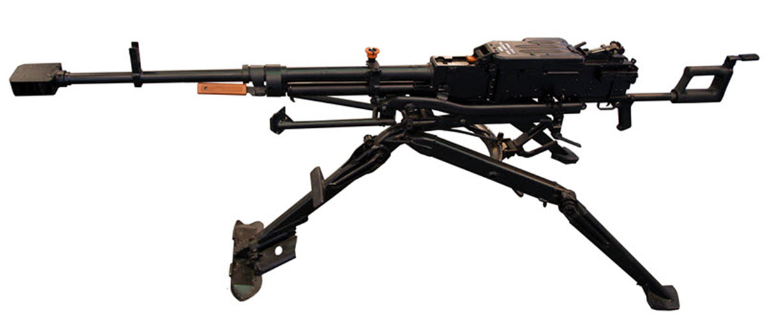

*Рисунок 1 – КОРД на станке вид слева*

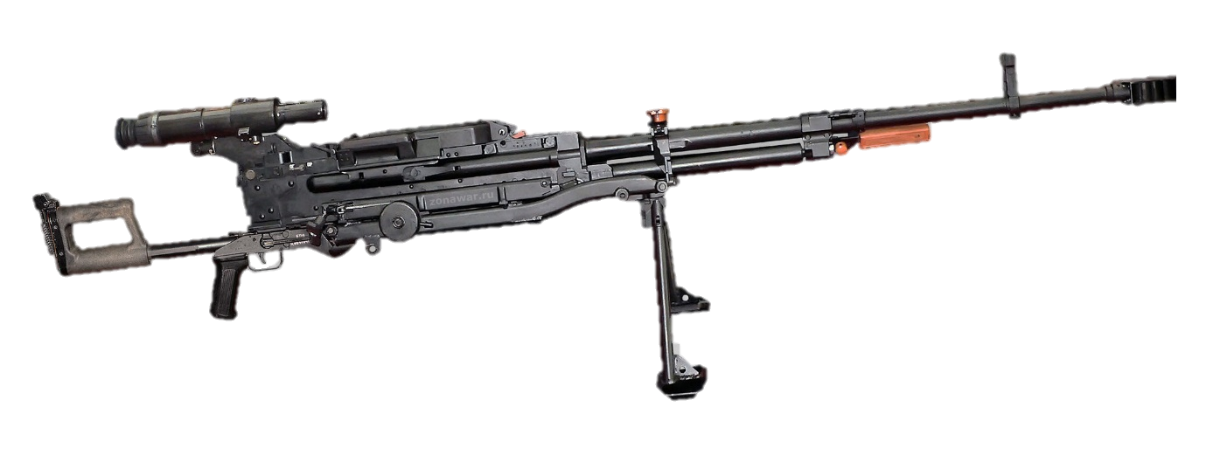

*Рисунок 2 – КОРД на сошках вид справа*

КОРД разработан в 1998 году на ковровском оружейном заводе, а в 2001 году был принят на вооружение. КОРД предназначен для борьбы с легкобронированными целями и огневыми средствами, уничтожения живой силы противника на дальностях до 2000 м и поражения воздушных целей на наклонных дальностях до 1500 м. Данный пулемёт призван заменить НСВ-12,7 «Утёс», да и в целом является глубокой его модернизацией. Имеет две версии: пехотную и танковую. ТТХ ниже представлены для пехотной версии пулемёта КОРД.

|  |  |
| --- | --- |
| ТТХ | |
| Патрон | 12,7×108 |
| Ёмкость короба | 50 патр. |
| Прицельная дальность | 2000 м |
| Начальная скорость пули | 820 - 860 м/с |
| Темп стрельбы | 600 - 650 выстр./мин |
| Масса тела пулемёта | 25,5 кг |
| Длина | 1980 мм |
| Длина ствола | 1070 мм |
| Тип автоматики | Отвод пороховых газов, поворотный затвор |

**12,7-мм Экспериментальный Ручной Пулемёт 6П62**

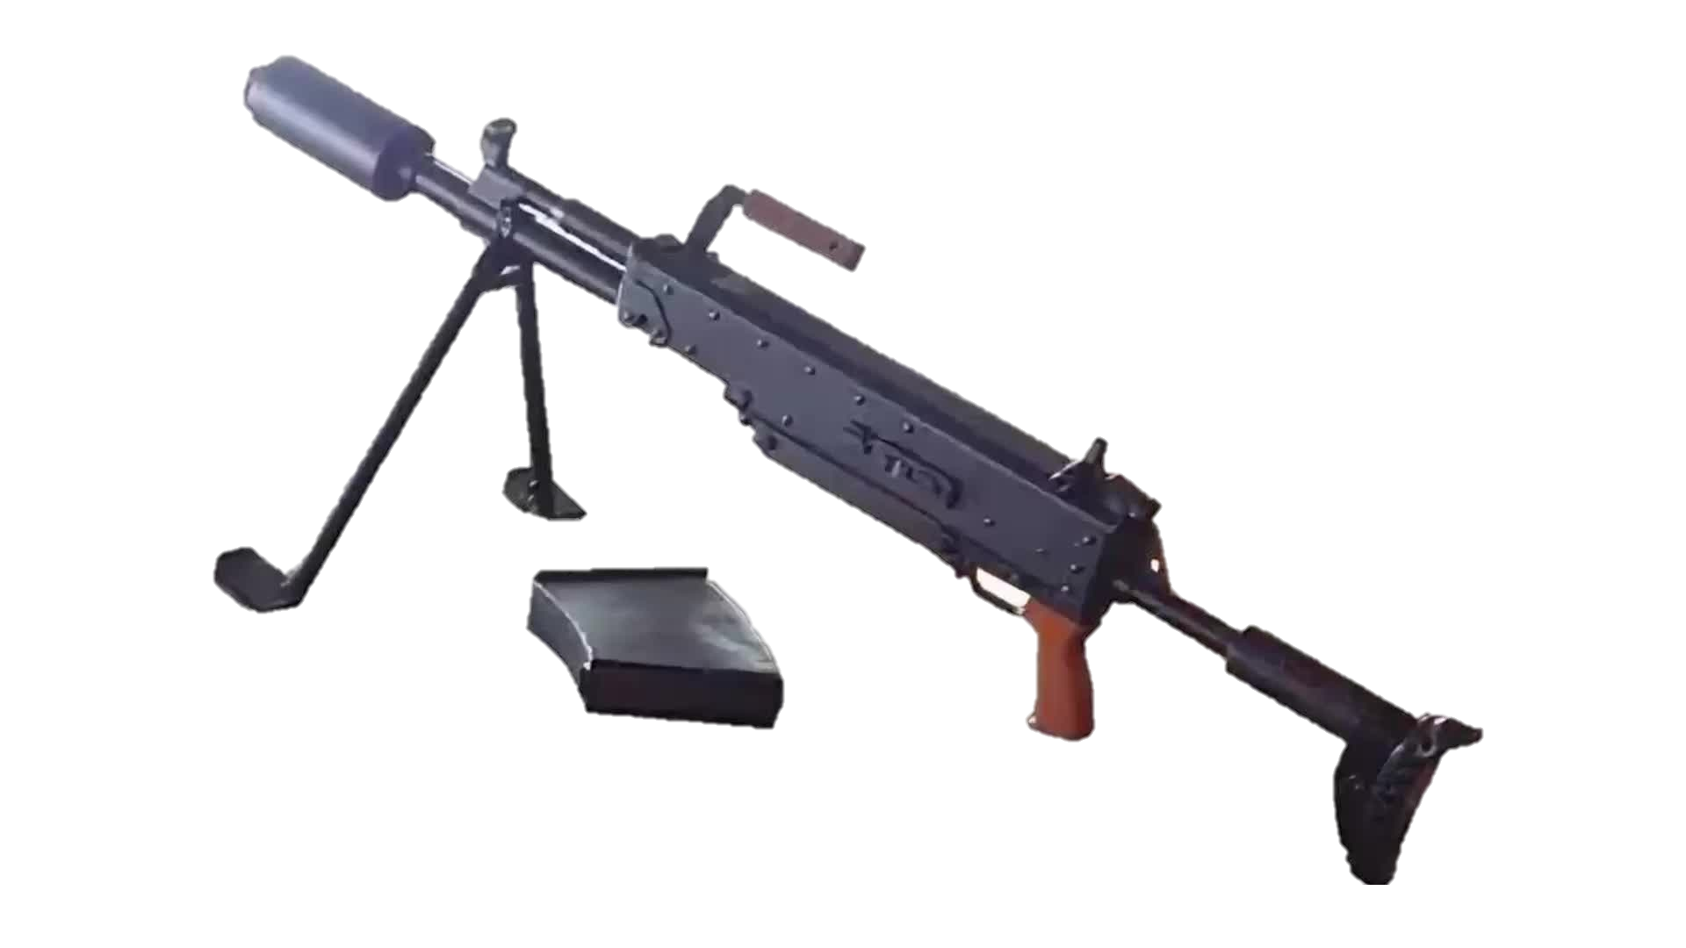

*Рисунок 1 – 6П62 на сошках и с ПБС вид слева*

6П62 является экспериментальным крупнокалиберным, но при этом ручным пулемётом. 6П62 разработан в 2007 году и с этого же года по сей день производится. Предназначен для борьбы с легкобронированными целями, транспортными средствами и групповыми живыми целями на дальностях до 1000 м. Может использоваться для борьбы с низколетящими воздушными целями на наклонных дистанциях до 500 м. 6П62 оснащён Прибором Бесшумной Стрельбы, что позволяет уменьшить звук при стрельбе, а также убрать вспышку пламени, что благоприятно сказывается в условиях ведения огня ночью.

|  |  |
| --- | --- |
| ТТХ | |
| Патрон | 12,7×108 |
| Ёмкость короба | 14 патр. |
| Прицельная дальность | 1000 м |
| Эффективная дальность поражения техники | 500 м |
| Начальная скорость пули | 620 - 645 м/с |
| Темп стрельбы | 400 - 500 выстр./мин |
| Масса тела пулемёта | 15 кг |
| Масса снаряжённого магазина | 3,5 кг |
| Длина с разложенным прикладом | 1200 мм |
| Длина со сложенным прикладом | 950 мм |
| Тип автоматики | Газоотводная |

**5,6-мм Малокалиберная Снайперская Винтовка СВ-99**

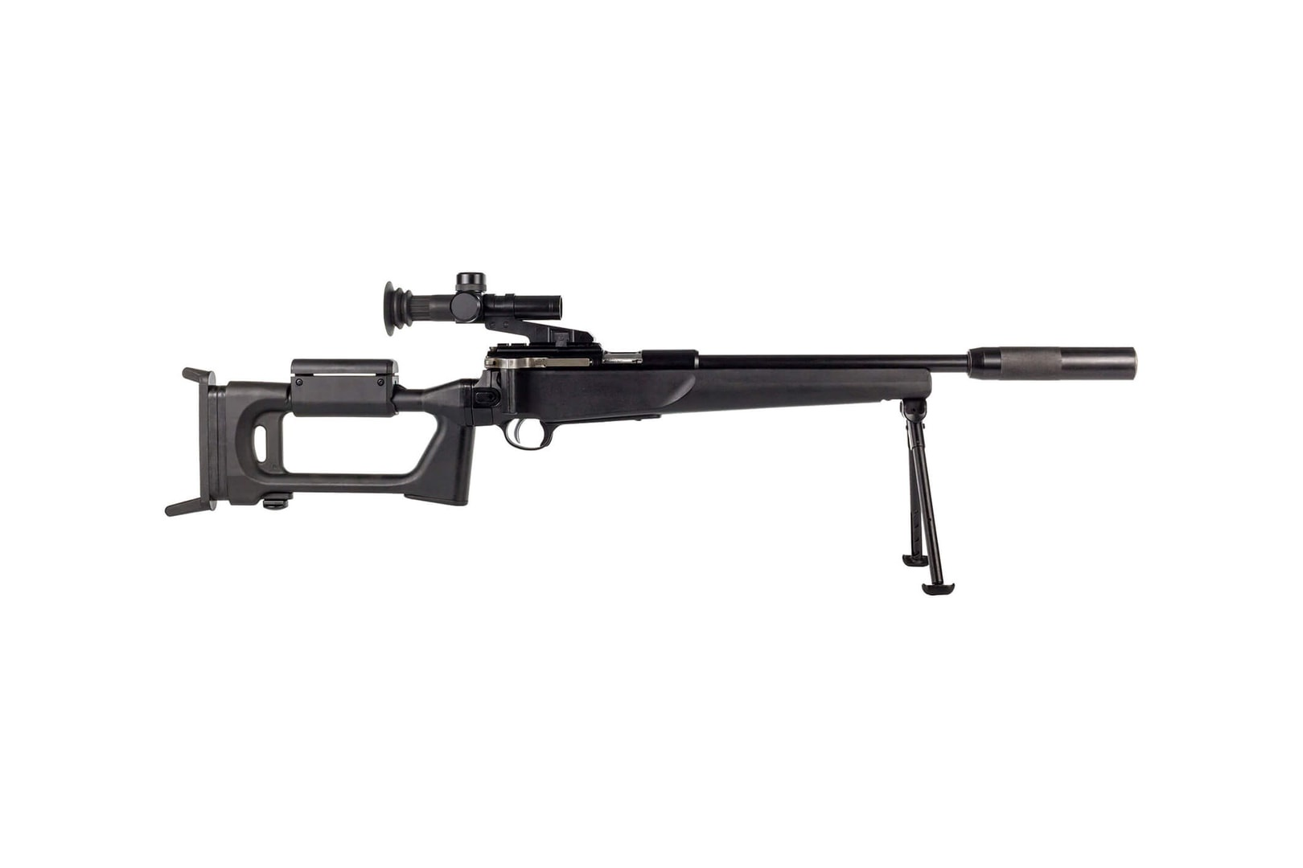

*Рисунок 1 – СВ-99 вид справа*

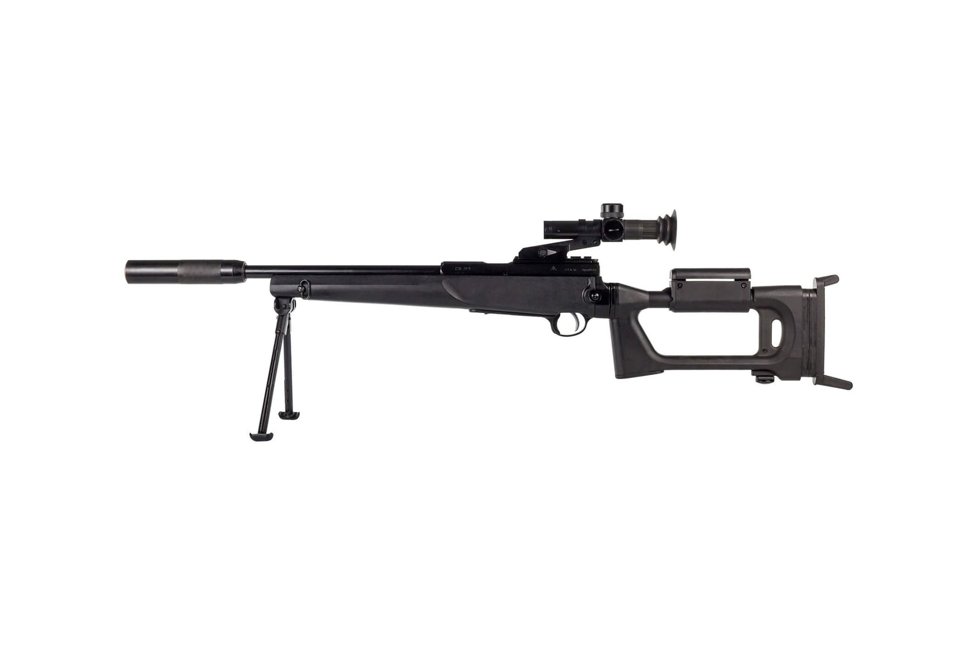

*Рисунок 2 – СВ-99 вид слева*

СВ-99 разработана в конце 1990-ых годов в качестве высокоточного малокалиберного снайперского оружия подразделений специального назначения для бесшумного поражения личного состава противника и других целей на дальностях до 100 метров, а также учебно-тренировочной стрельбы. Как такового принятие на вооружение у СВ-99 не было, но ей могут вооружаться подразделений МВД и ФСБ РФ.

|  |  |
| --- | --- |
| ТТХ | |
| Применяемый боеприпас | .22 LR (5,6×15,6) |
| Ёмкость магазина | 5 / 10 патр. |
| Прицельная дальность | 100 м |
| Начальная скорость пули | 345 м/с |
| Скорострельность | 10 выстр./мин |
| Масса с магазином без патронов | 4,0 кг |
| Общая длина с разложенным прикладом | 890 мм |
| Общая длина со сложенным прикладом | 530 мм |
| Длина ствола | 351 мм |
| Особенности устройства | Скользящий затвор |

**6-мм Экспериментальная Снайперская Винтовка ТКБ-0145**

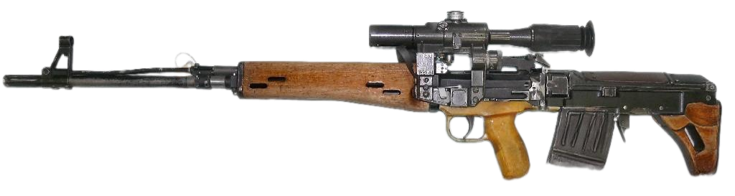

*Рисунок 1 – ТКБ-0145C в разложенном состоянии вид слева*

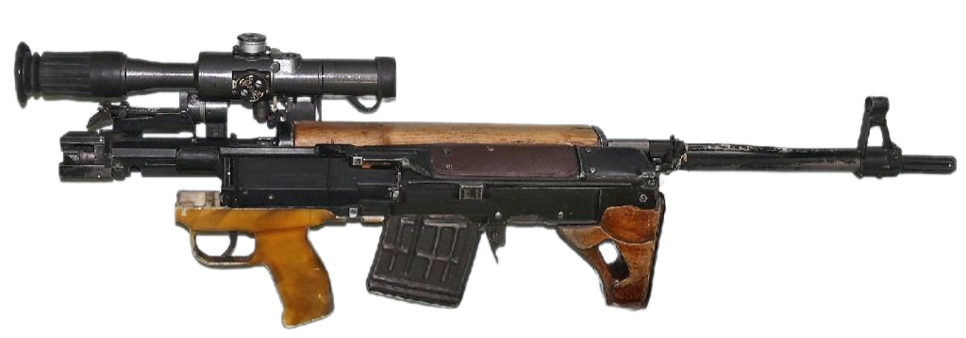

*Рисунок 2 – ТКБ-0145C в сложенном состоянии вид справа*

ТКБ-0145 разработана А. Б. Адовым в ЦКИБ СОО в период с 1980-ых по 1990-ые года под только созданный патрон 6×49. Винтовка разрабатывалась в рамках программы «Карабинер», который был закрыт в 1992 году. По итогу было создано несколько моделей и вариантов: ТКБ-0145А, ТКБ-0145ВА, ТКБ-0145М и ТКБ-0145К. Самой последней и наиболее совершенной версией винтовки стала ТКБ-0145С.

|  |  |
| --- | --- |
| ТТХ | |
| Применяемый боеприпас | 6×49 |
| Ёмкость магазина | 10 патр. |
| Прицельная дальность с открытым прицелом | 1000 м |
| Прицельная дальность с оптическим прицелом | 1300 м |
| Эффективная дальность стрельбы | 800 м |
| Начальная скорость пули | 1150 м/с |
| Скорострельность | 30 выстр./мин |
| Масса с магазином без патронов | 4,5 кг |
| Общая длина в разложенном состоянии | 1068 мм |
| Общая длина в сложенном состоянии | 834 мм |
| Длина ствола | 460 мм |
| Тип автоматики | Газоотводная с коротких ходом поршня |

**7,62-мм Снайперская Винтовка ОЦ-41**

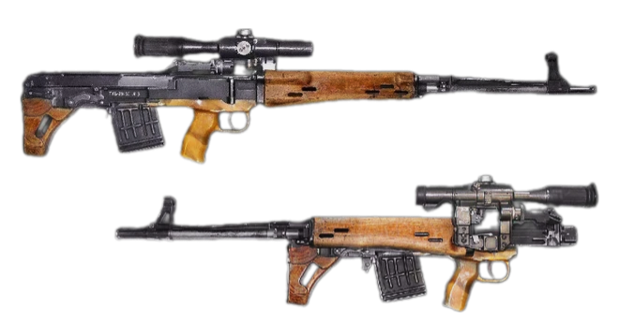

*Рисунок 1 – ОЦ-41 вид справа*

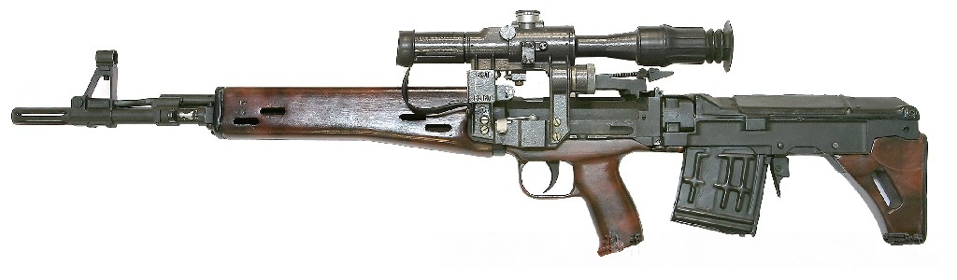

*Рисунок 2 – ОЦ-41 вид слева*

ОЦ-41 разработана А. Б. Адовым в ЦКИБ СОО в период с 1995 по 1996 год под патрон .308 Winchester (7,62×51) на основе экспериментальной винтовки ТКБ-0145. От предшественника ОЦ-41 отличалась стволом меньшей длины, более лучшим балансом и небольшими габаритами. Выделяют также и боле привлекательный внешний вид. Впрочем, особого распространения данный образец не получил.

|  |  |
| --- | --- |
| ТТХ | |
| Применяемый боеприпас | 7,62×51 |
| Ёмкость магазина | 10 патр. |
| Прицельная дальность с оптическим прицелом | 1000 м |
| Эффективная дальность стрельбы | 800 м |
| Начальная скорость пули | 850 м/с |
| Скорострельность | 30 выстр./мин |
| Масса с магазином без патронов | ≈ 4,0 кг |
| Общая длина в разложенном состоянии | ≈ 1000 мм |
| Общая длина в сложенном состоянии | ≈ 775 мм |
| Длина ствола | ≈ 500 мм |
| Тип автоматики | Газоотводная с коротких ходом поршня |

**7,62-мм Снайперская Винтовка МЦ-116М**

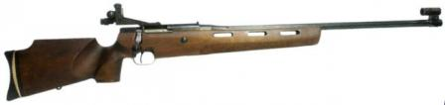

*Рисунок 1 – МЦ-116*

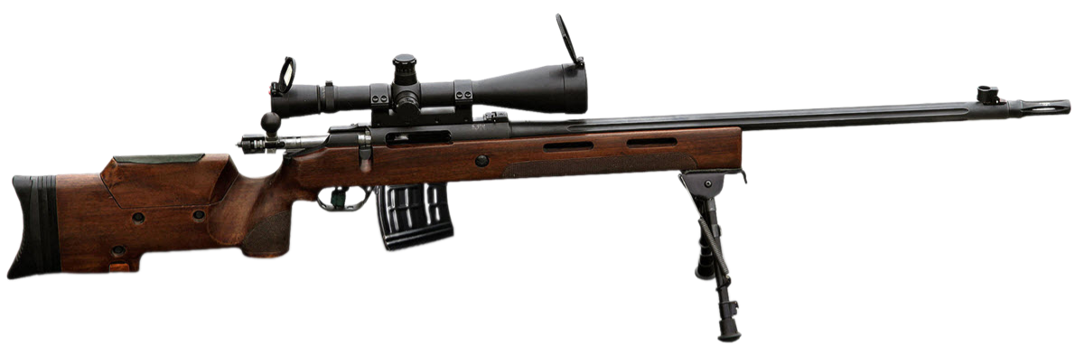

*Рисунок 2 – МЦ-116М вид справа*

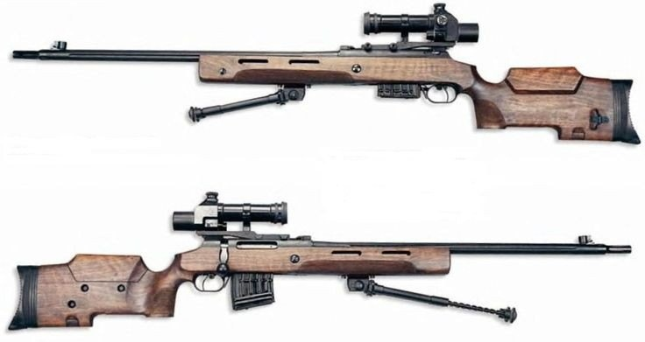

*Рисунок 3 – МЦ-116М вид слева*

Сама по себе винтовка МЦ-116 является оружием исключительно для спорта, однако её модификация МЦ-116М предназначается для использования в боевых условиях. МЦ-116М была разработана ЦКИБ СОО в 1997 году и в этом же году была принята на вооружение МВД, ФСБ и ФСО РФ.

|  |  |
| --- | --- |
| ТТХ | |
| Применяемый боеприпас | 7,62×54 |
| Ёмкость магазина | 5 / 10 патр. |
| Прицельная дальность | 1000 м |
| Эффективная дальность стрельбы | до 700 м |
| Начальная скорость пули | 850 м/с |
| Масса с магазином без патронов | 6,5 кг |
| Общая длина | 1250 мм |
| Длина ствола | 650 мм |
| Тип автоматики | Скользящий затвор |

**7,62-мм Снайперская Винтовка СВ-98**

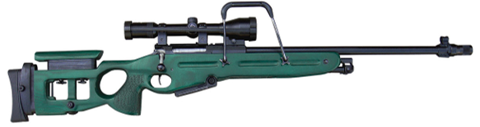

*Рисунок 1 – СВ-98 вид справа*

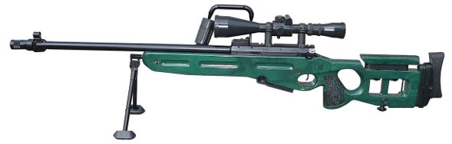

*Рисунок 2 – СВ-98 вид слева*

СВ-98 разработана В. Д. Стронским в 1998 году на основе винтовки Рекорд-CISM. СВ-98 предназначена для поражения появляющейся, движущейся, незащищённой и снабжёнными средствами индивидуальной бронезащиты живой силы противника. Винтовка обладает высокой точностью, хорошей устойчивой кучностью боя. Винтовка была принята на вооружение в 2003 году в подразделения МВД, ФСБ, Минюста РФ.

|  |  |
| --- | --- |
| ТТХ | |
| Применяемый боеприпас | 7,62×54 |
| Ёмкость магазина | 10 патр. |
| Прицельная дальность с механическим прицелом | 600 м |
| Прицельная дальность с оптическим прицелом | 1300 м |
| Начальная скорость пули | 820 - 860 м/с |
| Скорострельность | 10 выстр./мин |
| Масса с магазином без патронов | 5,5 кг |
| Общая длина | 1270 мм |
| Длина ствола | 650 мм |
| Особенности устройства | Скользящий затвор |

**7,62-мм Снайперская Винтовка Модернизированная СВ-98М**

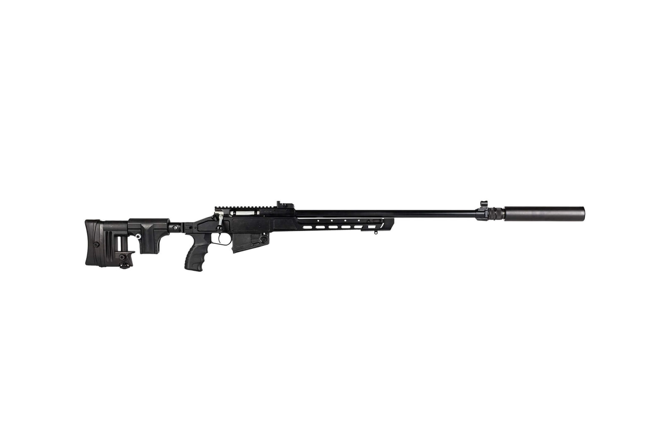

*Рисунок 1 – СВ-98М вид справа*

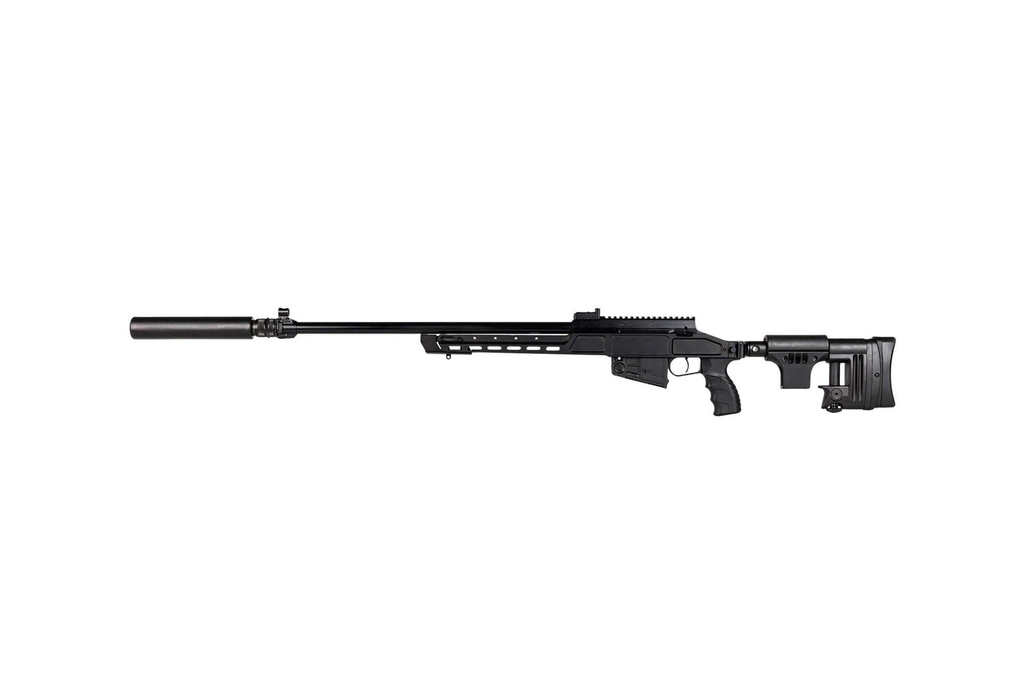

*Рисунок 2 – СВ-98М вид слева*

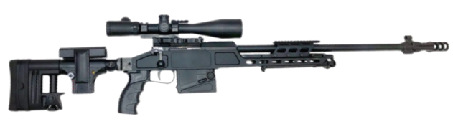

*Рисунок 3 – СВ-98М с обвесом вид справа*

СВ-98М также называют Обновлённой СВ-98. В ходе этого самого обновления СВ-98 получила металлическую ложу, складной телескопический приклад, эргономичную рукоятку и планки «Пикатинни». Данная винтовка производится концерном «Калашников» с 2016 года и с того же года стоит на вооружении.

|  |  |
| --- | --- |
| ТТХ | |
| Применяемый боеприпас | 7,62×54 |
| Ёмкость магазина | 10 патр. |
| Прицельная дальность с механическим прицелом | 600 м |
| Прицельная дальность с оптическим прицелом | 1000 м |
| Начальная скорость пули | 820 - 860 м/с |
| Скорострельность | 10 выстр./мин |
| Масса с магазином без патронов | 5,7 кг |
| Общая длина с разложенным прикладом | 1200 мм |
| Общая длина со сложенным прикладом | 910 мм |
| Длина ствола | 650 мм |
| Особенности устройства | Скользящий затвор |

**7,62-мм Снайперская Винтовка ОЦ-48**

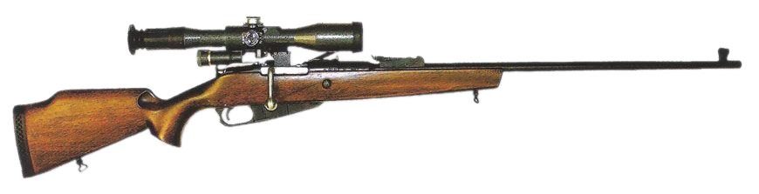

*Рисунок 1 – ОЦ-48 вид справа*

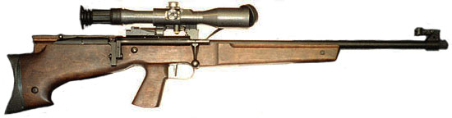

*Рисунок 2 – ОЦ-48К вид справа*

ОЦ-48 является не просто оружием, основанным на винтовке Мосина, а изготавливается путём модификации винтовок Мосина. Такая необходимость появилась, поскольку винтовка Мосина в некоторых случаях превосходит СВД. Винтовка была разработана в ЦКИБ СОО в 2000 году. Изначально ОЦ-48 создавалось как охотничье оружие, однако некоторые подразделения специального назначения также использовали ОЦ-48. В ходе эксплуатации была разработана модификация ОЦ-48К в 2002 году для подразделений специального назначения и в этом же году она была принята на вооружение

|  |  |
| --- | --- |
| ТТХ ОЦ-48К | |
| Применяемый боеприпас | 7,62×54 |
| Ёмкость магазина | 5 патр. |
| Прицельная дальность с оптическим прицелом | 1000 м |
| Эффективная дальность стрельбы | 800 м |
| Начальная скорость пули | 850 м/с |
| Скорострельность | 10 выстр./мин |
| Масса с магазином без патронов | 5,5 кг |
| Общая длина | 850 мм |
| Длина ствола | 7300 мм |
| Тип автоматики | Скользящий затвор |

**7,62-мм Снайперская Винтовка ВС-121**

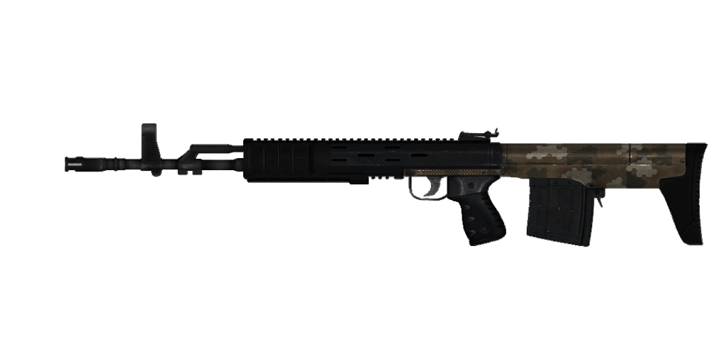

*Рисунок 1 – ВС-121 вид слева*

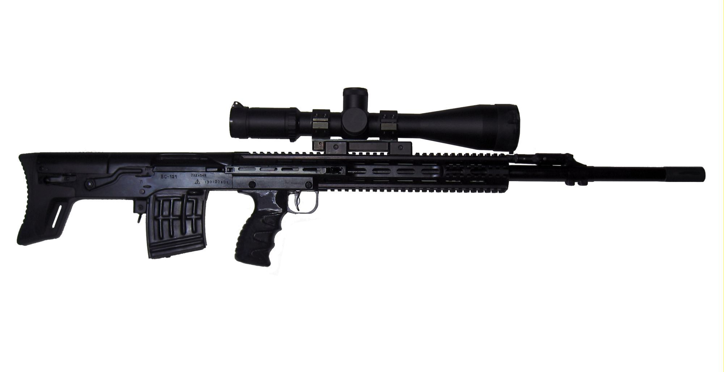

*Рисунок 2 – ВС-121 вид справа*

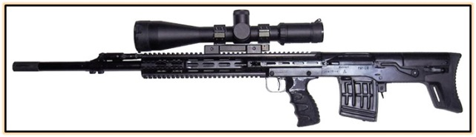

*Рисунок 3 – ВС-121 с оптическим прицелом вид слева*

ВС-121 была разработана конструкторско-технологическим центром Ижевского машиностроительного завода на основе СВД в 2013 году. ВС-121 является конкурентом СВУ, однако так заменить её не смогла, поскольку ВС-121 так и не была принята на вооружение. ВС-121 имеет возможность использования прибора бесшумной стрельбы, а также использования различного обвеса, которой можно поставить на планки «Пикатинни».

|  |  |
| --- | --- |
| ТТХ | |
| Патрон | 7,62×54 |
| Ёмкость магазина | 10 патр. |
| Прицельная дальность | ≈ 1500 м |
| Эффективная дальность | до 800 м |
| Начальная скорость пули | ≈ 850 м/с |
| Масса с магазином без патронов | 4,5 кг |
| Общая длина | 1025 мм |
| Длина ствола | 620 мм |
| Особенности устройства | Отвод пороховых газов, поворотный затвор |

**7,62-мм Снайперская Винтовка Драгунова Модернизированная СВДМ**

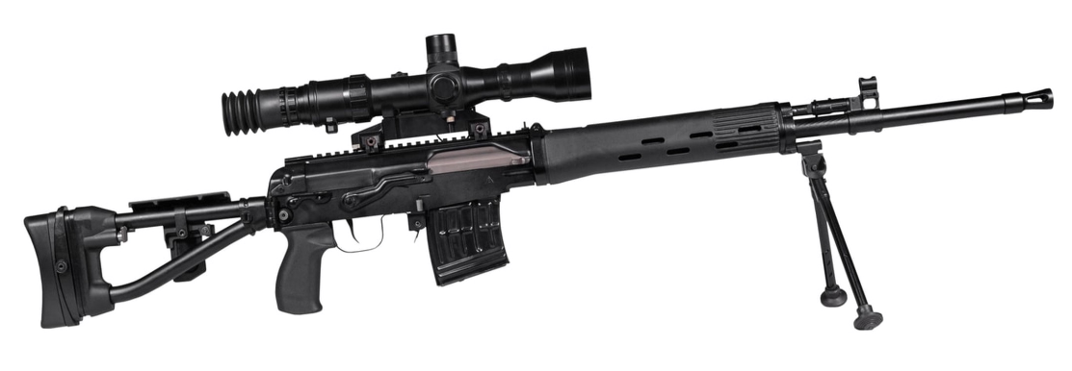

*Рисунок 1 – СВДМ с оптическим прицелом 1П88 вид справа*

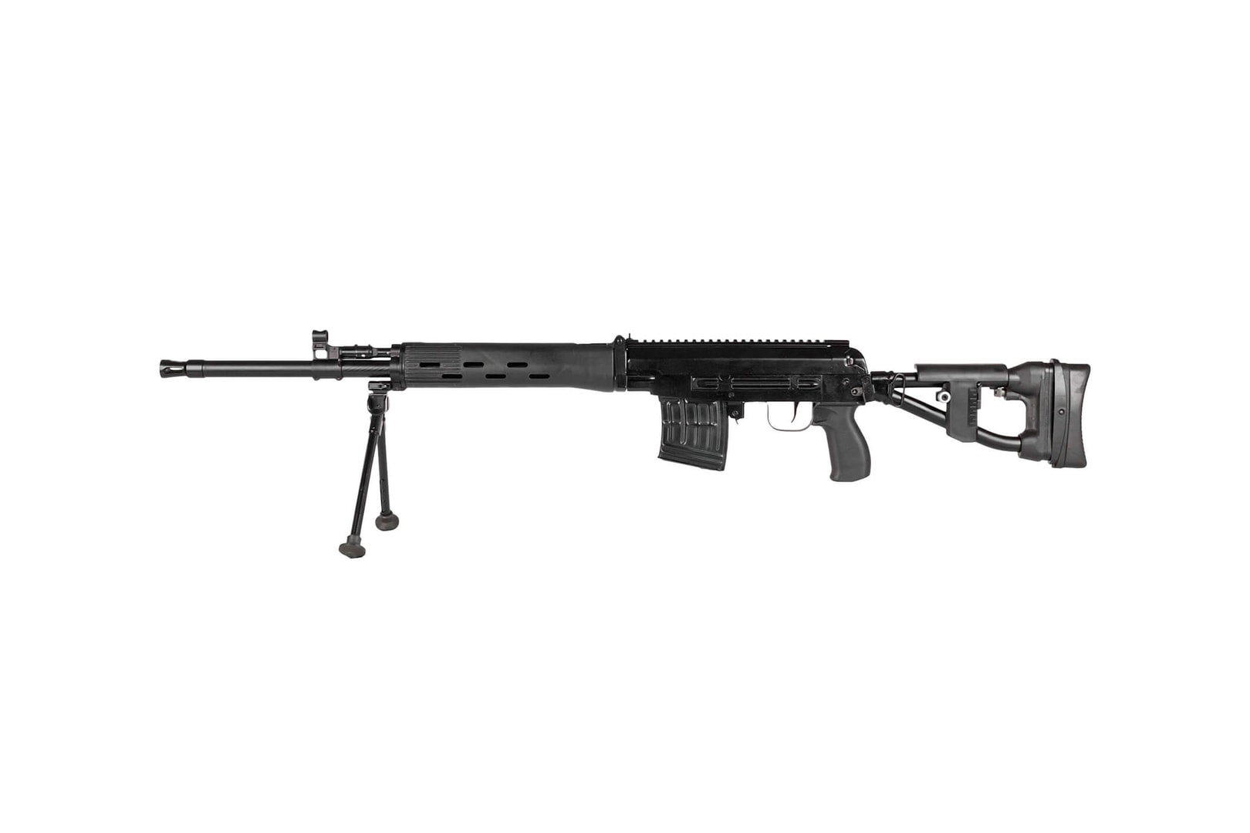

*Рисунок 2 – СВДМ вид слева*

СВДМ являются оружием снайпера и предназначены для поражения личного состава и небронированных целей противника на дальностях до 800 метров. СВДМ разработана А. Ю. Чукавиным в концерне «Калашников» в 2003 году. А обновлённую СВДМ впервые официально представили в 2015 году. Но снайперскую винтовку приняли на вооружение только в 2018 году. По сравнению с предшественником СВДМ получила сошки, крепления планки «Пикатинни», складной приклад и ряд конструктивных решений.

|  |  |
| --- | --- |
| ТТХ | |
| Применяемый боеприпас | 7,62х54 |
| Ёмкость магазина | 10 п. |
| Эффективная дальность стрельбы | 800 м. |
| Скорострельность | 30 в/мин |
| Прицельная дальность с открытым прицелом | 1200 м. |
| Прицельная дальность с оптическим прицелом | Зависит от прицела |
| Дальность убойного действия пули | 3800 м. |
| Начальная скорость пули | 830 м/с |
| Вес с магазином без патронов | 5,3 кг. |
| Общая длина | 1155 мм. |
| Длина ствола | 550 мм. |
| Тип автоматики | Газоотводная с коротких ходом поршня |

**7,62-мм Снайперская Винтовка Калашникова СВК**

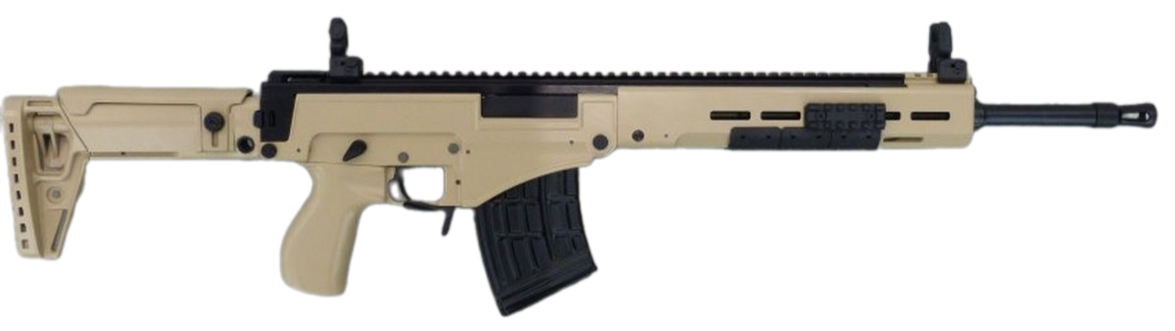

*Рисунок 1 – СВК с разложенным прикладом вид справа*

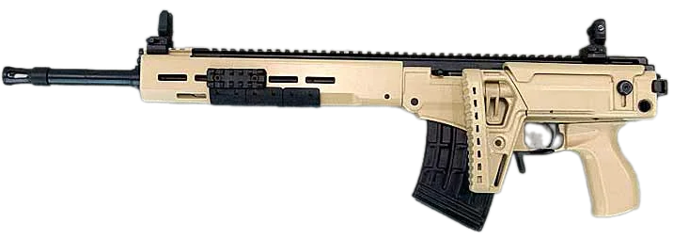

*Рисунок 2 – СВК со сложенным прикладом вид слева*

СВК разработана концерном «Калашников» в 2016 году. Эта винтовка ориентирована на замену СВД и отличается от неё уменьшенными габаритами, меньшей массой и повышенной точностью. СВК прошла весь комплекс испытаний, но известий о принятии на вооружение не было. На данный момент СВК также используется на СВО в Украине. Существуют различные версии СВК, которые могут использовать патроны 7,62×54, 7,62×51 и 6×49.

|  |  |
| --- | --- |
| ТТХ | |
| Применяемый боеприпас | 7,62×54 |
| Ёмкость магазина | 10 / 15 / 20 патр. |
| Прицельная дальность | 1000 м |
| Эффективная дальность стрельбы | до 800 м |
| Начальная скорость пули | 820 м/с |
| Масса с магазином без патронов | 4,2 кг |
| Общая длина с разложенным прикладом | 955 - 1015 мм |
| Общая длина со сложенным прикладом | 740 мм |
| Длина ствола | 410 мм |
| Тип автоматики | Газоотводная |

**7,62-мм Снайперская Винтовка Чукавина СВЧ**

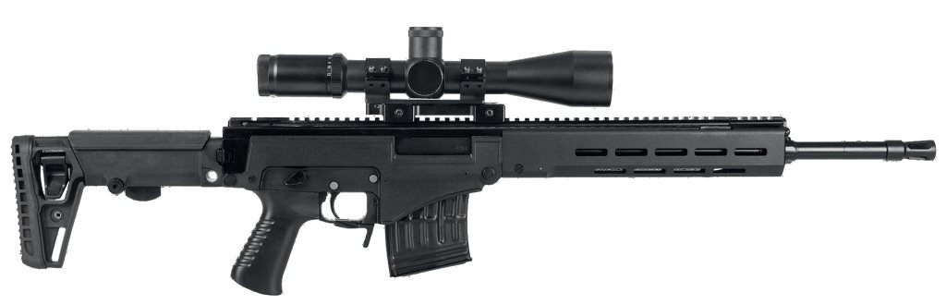

*Рисунок 1 – СВЧ вид справа*

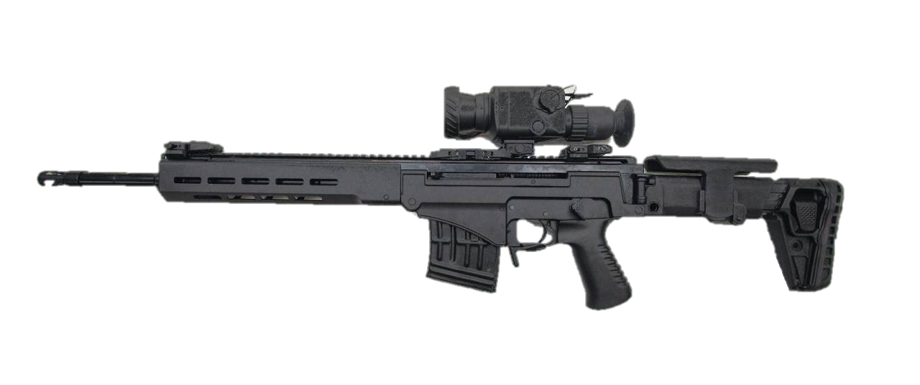

*Рисунок 2 – СВЧ вид слева*

СВЧ разработана А. Ю. Чукавиным в концерне «Калашников» в 2017 году. Винтовка была принята на вооружение в 2023 году и применялась на СВО ы Украине. СВЧ предназначена для поражения живой силы противника на малых и средних дистанциях в условиях общевойскового боя. Существует несколько вариантов СВЧ: СВЧ-308 под патрон .308 Win, СВЧ-8,6 под патрон .338 LM. Однако стандартной версией считается СВЧ-54 под патрон 7,62×54.

|  |  |
| --- | --- |
| ТТХ | |
| Применяемый боеприпас | 7,62×54 |
| Ёмкость магазина | 10 патр. |
| Прицельная дальность | 1200 м |
| Эффективная дальность стрельбы | 800 м |
| Начальная скорость пули | 830 м/с |
| Скорострельность | 30 выстр./мин |
| Масса с магазином без патронов | 4,3 кг |
| Общая длина с разложенным прикладом | 940 - 1000 мм |
| Общая длина со сложенным прикладом | 730 мм |
| Длина ствола | 460 мм |
| Тип автоматики | Газоотводная с коротких ходом поршня |

**7,62-мм Снайперская Винтовка МЦ-566**

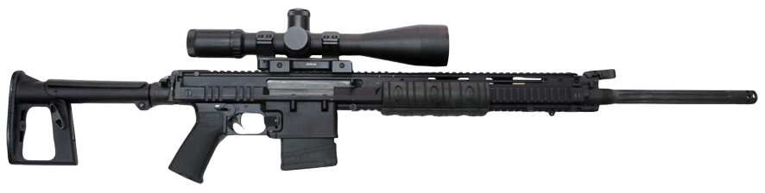

*Рисунок 1 – МЦ-556 с разложенным прикладом вид справа*

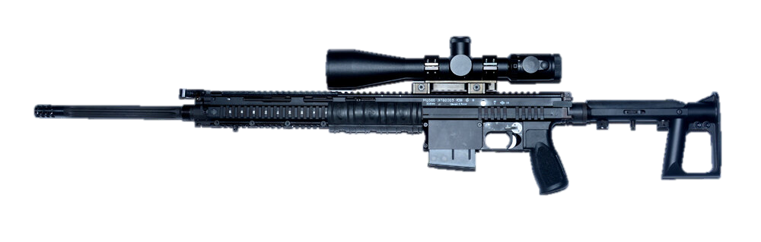

*Рисунок 2 – МЦ-556 с разложенным прикладом вид слева*

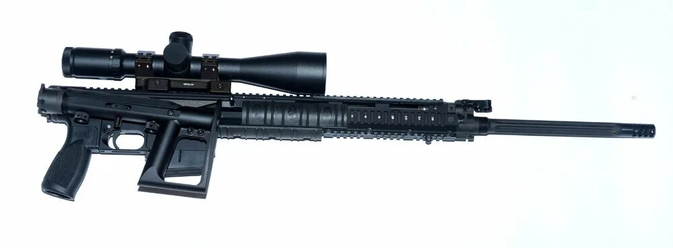

*Рисунок 3 – МЦ-556 со сложенным прикладом вид справа*

МЦ-566 разработана в тульском ЦКИБ СОО в 2019 году. МЦ-566 является конкурентом СВЧ и на ряду с ней прошла опытные испытания на СВО в Украине. Предназначена для вооружения ВДВ, снайперский подразделений ВС РФ, а также подразделений МВД РФ. МЦ-566 была принята на вооружение в 2023 году.

|  |  |
| --- | --- |
| ТТХ | |
| Применяемый боеприпас | .308 Winchester (7,62×51) |
| Ёмкость магазина | 10 патр. |
| Прицельная дальность | 1500 м |
| Эффективная дальность стрельбы | до 800 м |
| Начальная скорость пули | ≈ 850 м/с |
| Масса с магазином без патронов | 4,6 кг |
| Общая длина с разложенным прикладом | 1190 мм |
| Общая длина со сложенным прикладом | 875 мм |
| Длина ствола | 600 мм |
| Тип автоматики | Газоотводная |

**Снайперская Винтовка Лобаева СВЛ**

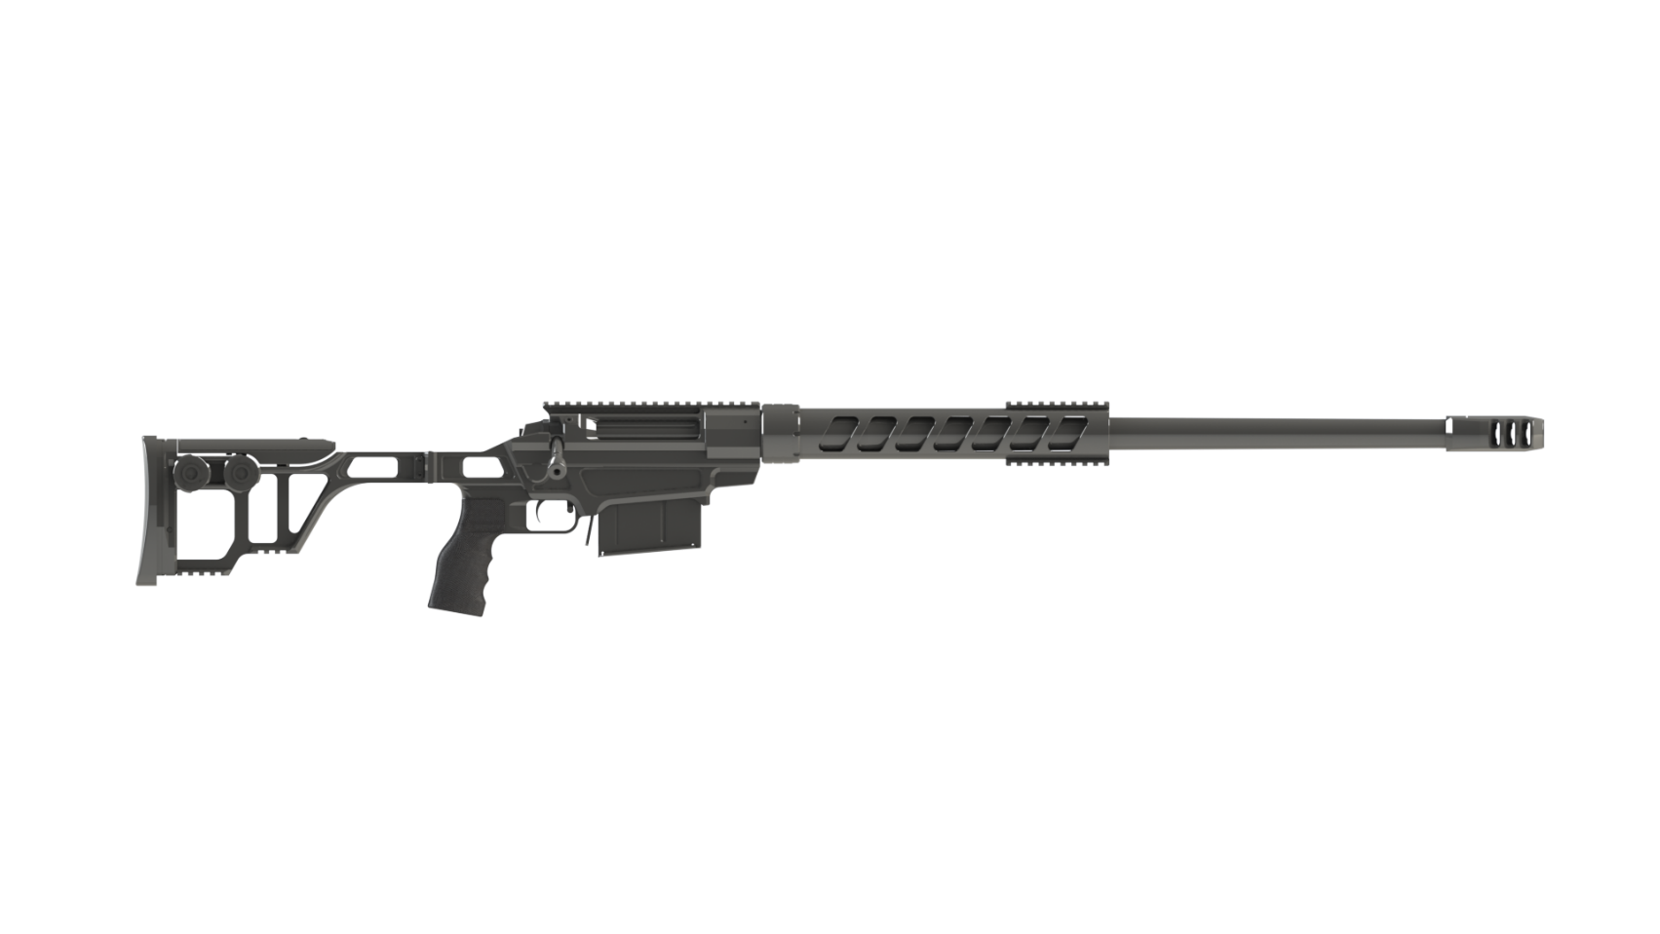

*Рисунок 1 – ТСВЛ-8 М1 «Сталигнрад» вид справа*

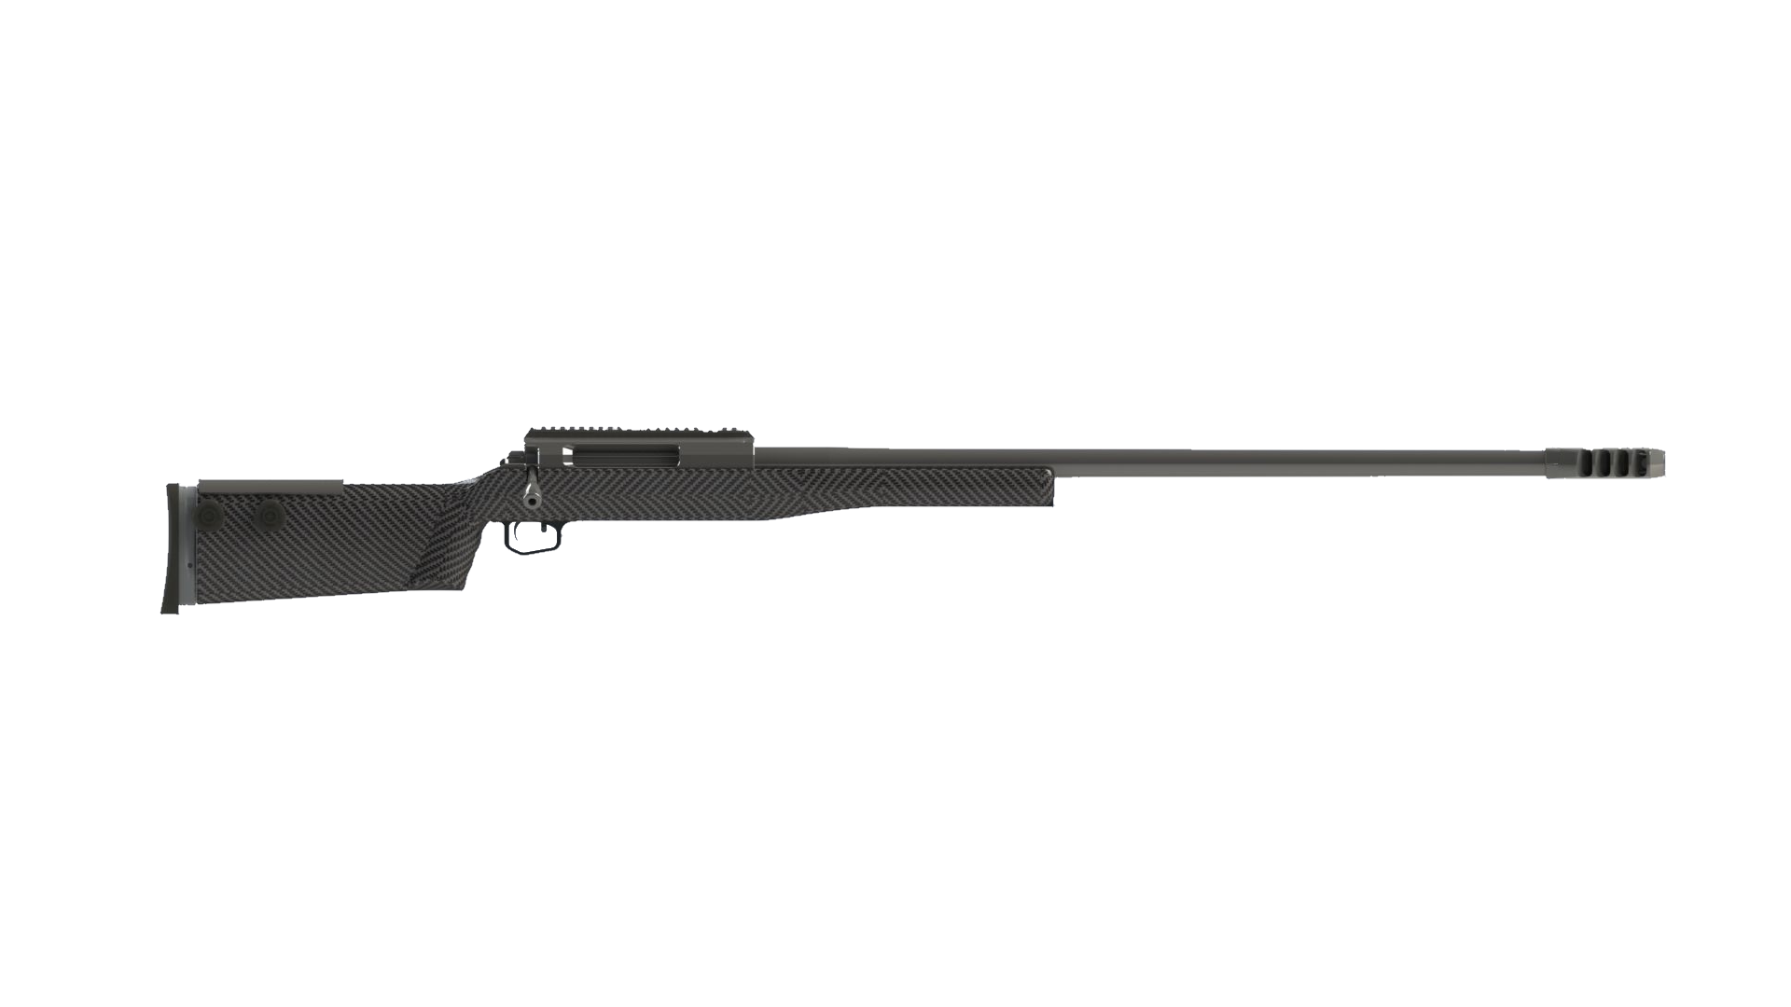

*Рисунок 2 – СВЛК-145 «Сумрак» вид справа*

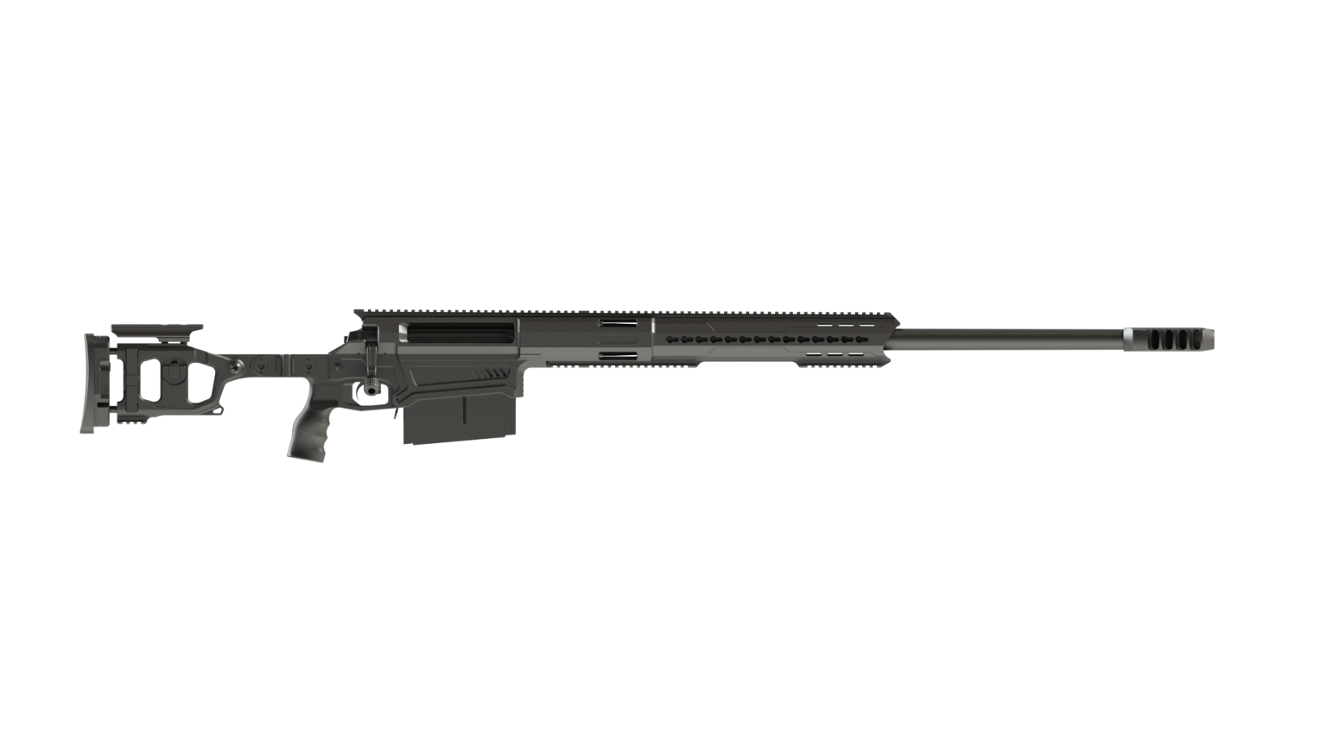

*Рисунок 3 – DXL-5 «Опустошитель» вид справа*

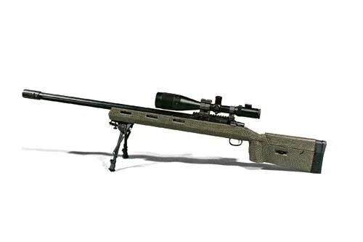

*Рисунок 4 – ОВЛ вид слева*

Комплекс вооружения СВЛ, разработанный В. Е. Лобаевым, берёт своё начало с 2005 года. Винтовка имеет множество различных версий, поскольку предназначена для ряда различных задач: для охоты, для спорта, для ведения специальных операций, для ведения боёв и так далее. Имеется 4 основных линейки этой снайперской винтовки: СВЛК (для спорта, рекордов и охоты), DXL (мультикалиберные винтовки для ведения антиснайперских боёв, предназначена для поражения головных и грудных фигур), ТСВЛ (тактические винтовки для ведения боя) и ДВЛ (для специальных операций). О каждой этой линейки можно будет найти информацию далее. Также существует охотничья версия СВЛ, которая называется ОВЛ. На данный момент винтовка хоть не принята на вооружение, но производящая их компания «Lobaev Arms» активно жертвует их на СВО, где она успешно применяется.

**Тактическая Снайперская Винтовка Лобаева ТСВЛ**

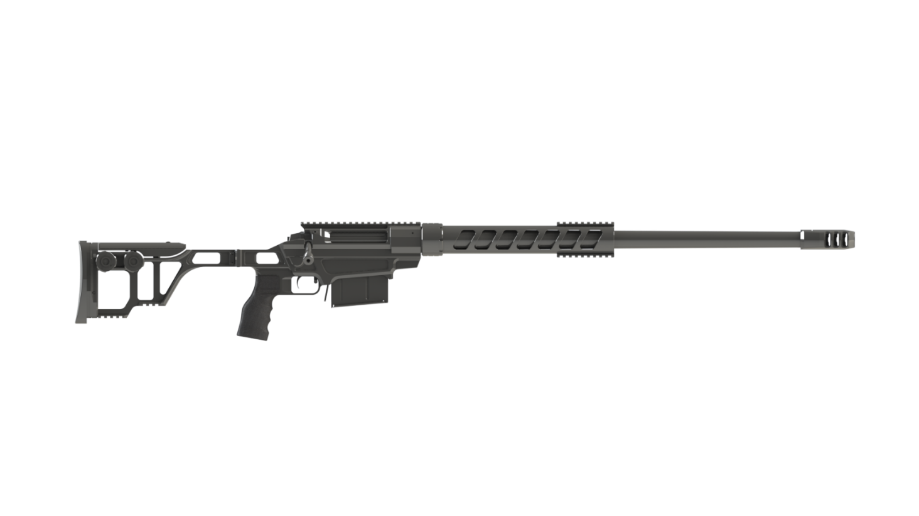

*Рисунок 1 – ТСВЛ-8М1 «Сталигнрад»*

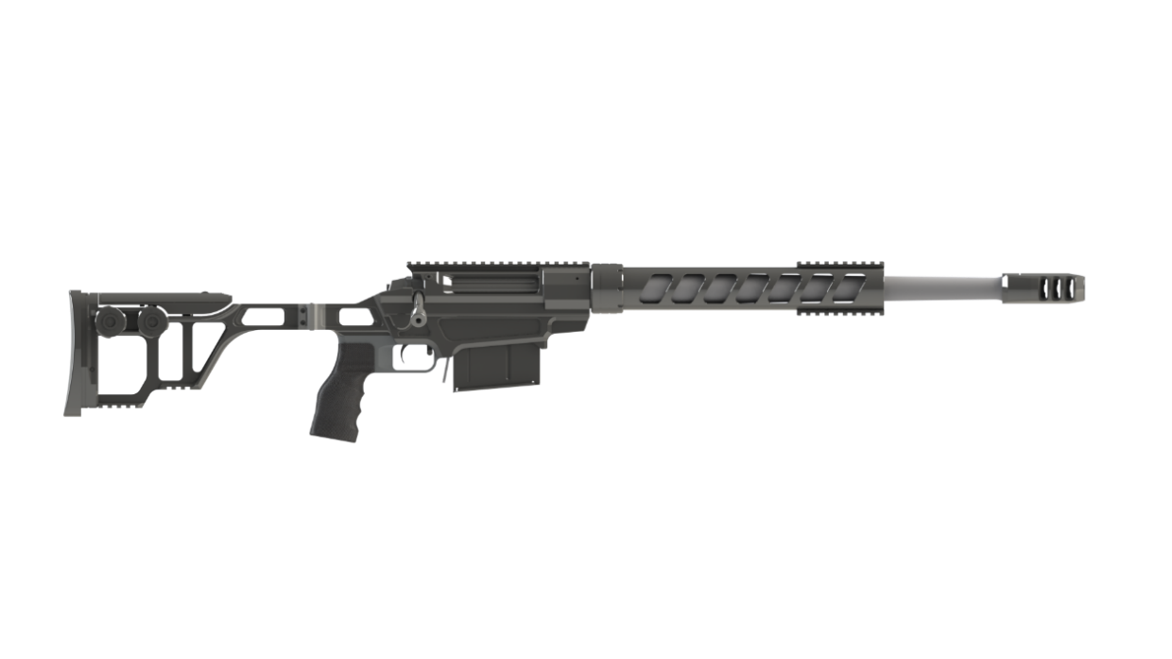

*Рисунок 2 – ТСВЛ-8М3 «Берсерк»*

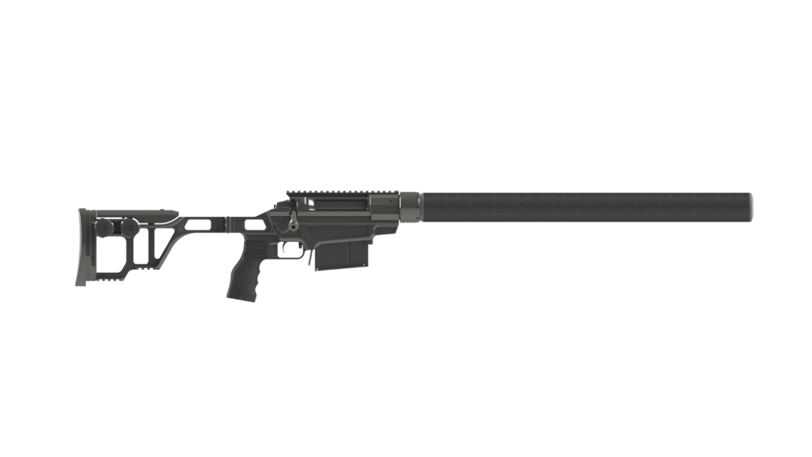

*Рисунок 3 – ТСВЛ-8М4 «Антиматерия»*

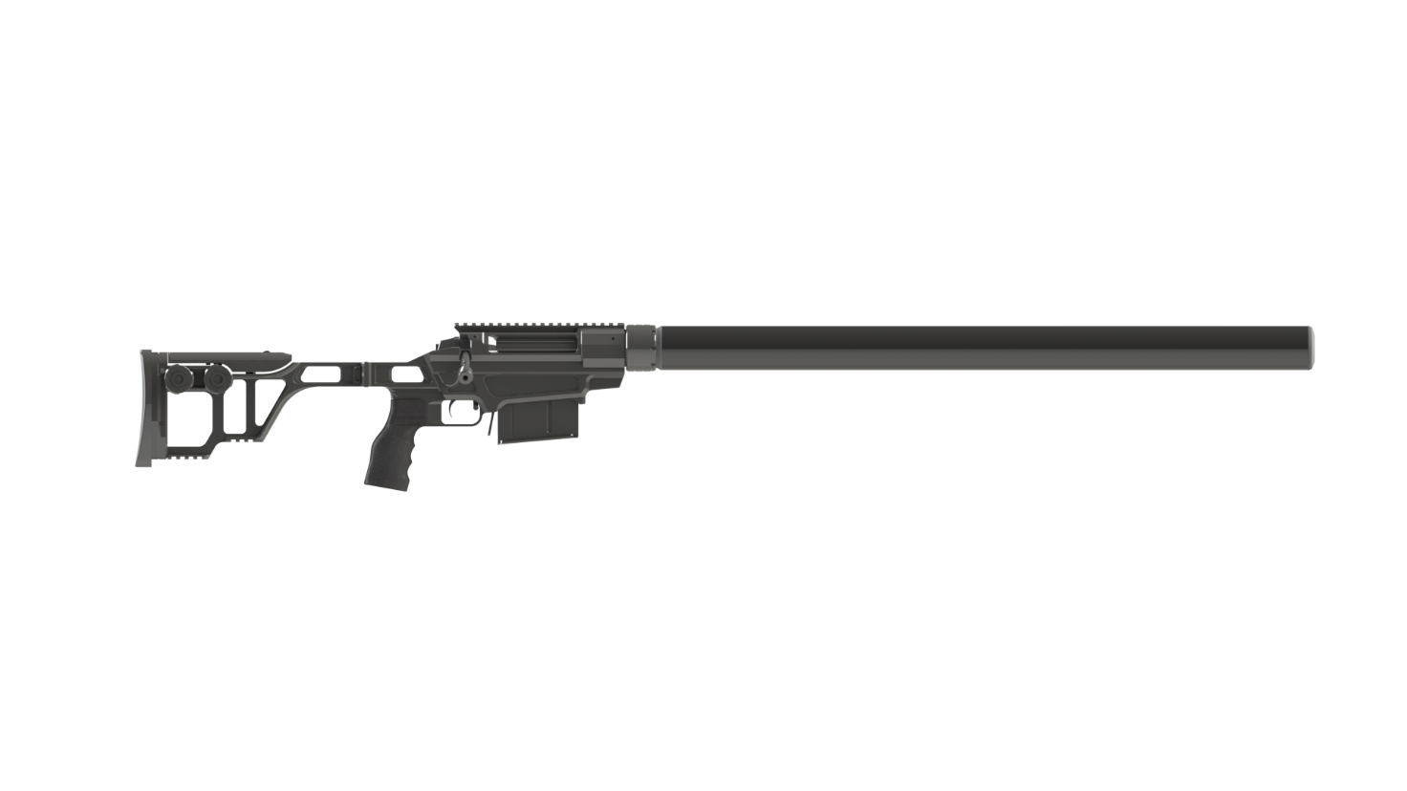

*Рисунок 4 – ТСВЛ-8М5 «Доминатор»*

Линейка СВЛ, носящая имя ТСВЛ, была разработана В. Е. Лобаевым. Данная линейка снайперских винтовок, весь доступный модельный ряд которой представлен на рисунках, предназначена в основном для ведения боевых действий, а также для охоты и спорта. ТСВЛ являются не только модульными винтовками, но и мультикалиберными. Винтовки хоть не были приняты на вооружение, но жертвуются производителем «Lobaev Arms» на СВО в Украине.

|  |  |
| --- | --- |
| ТТХ ТСВЛ-8М1 «Сталинград» | |
| Применяемый боеприпас | .338 LM (8,6×70)  .300 WM (7,62×67) |
| Ёмкость магазина | 5 патр. |
| Эффективная дальность | 1600 м. |
| Начальная скорость пули | 830 м/с |
| Вес с магазином без паторонов | 7,4 кг |
| Общая длина с разложенным прикладом | 980 мм |
| Общая длина со сложенным прикладом | 1290 мм |
| Длина ствола | 680 мм |
| Особенности устройства | Скользящий затвор |

**Снайперская Винтовка Лобаева Крупнокалиберная СВЛК**

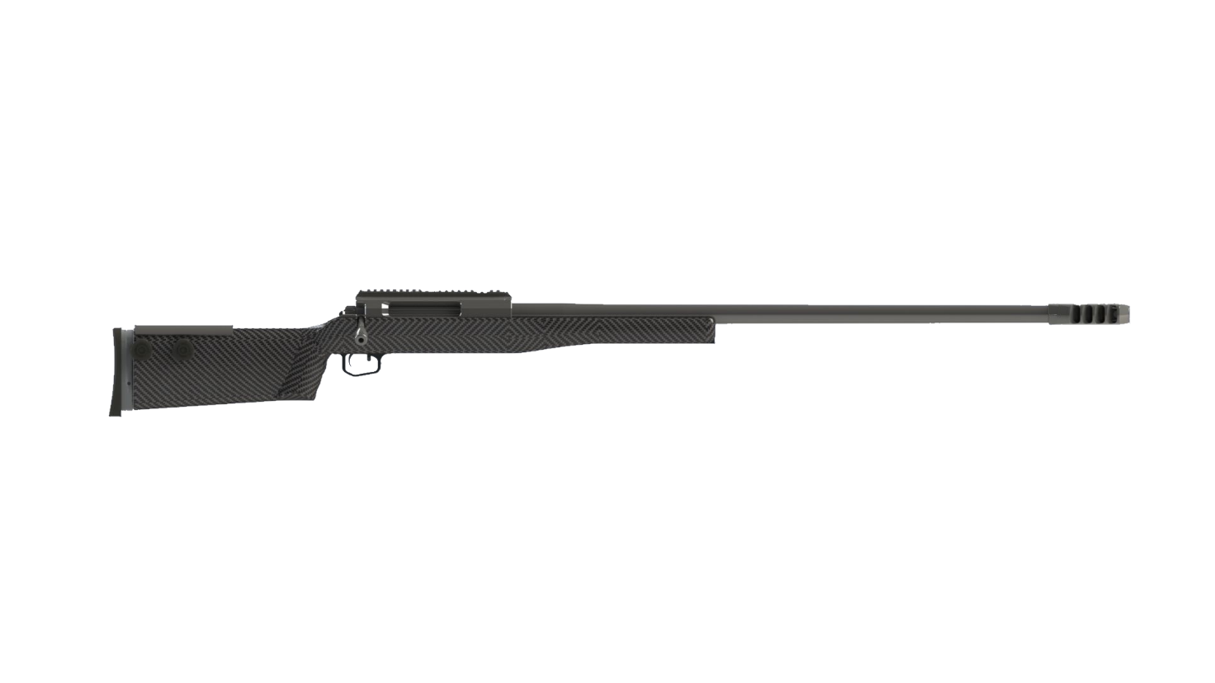

*Рисунок 1 – СВЛК-145 «Сумрак»*

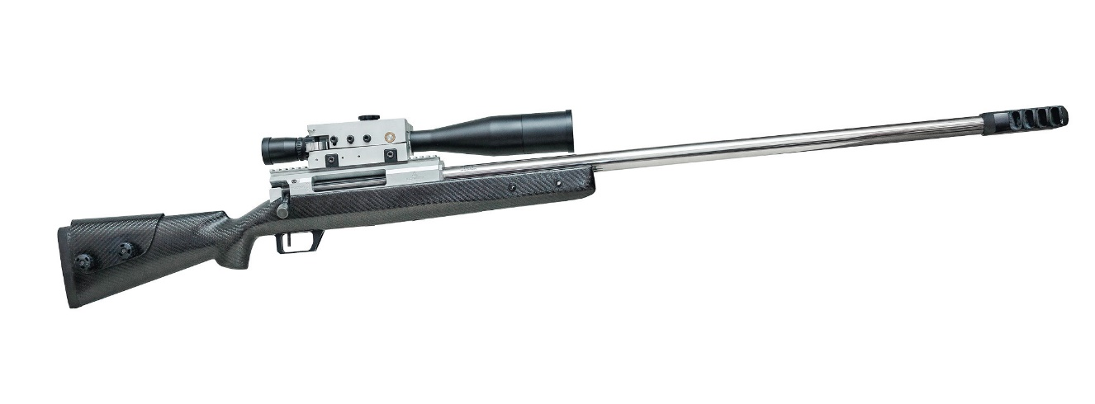

*Рисунок 2 – СВЛК-145 «Сумрак» с оптическим прицелом*

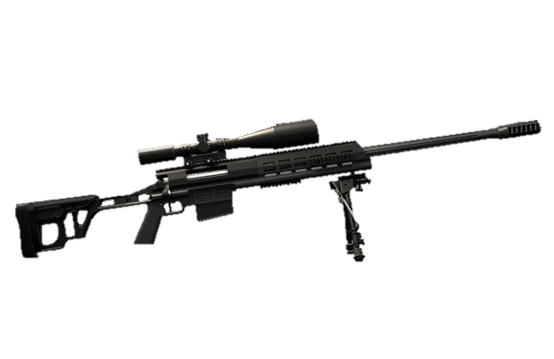

*Рисунок 3 – СВЛК-14С «Сумрак» с оптическим прицелом*

Линейка СВЛ, под именем СВЛК, была разработана В. Е. Лобаевым. Данная линейка снайперских винтовок предназначена в основном для рекордов, а также для спорта и дальнобойной охоты. СВЛК-145 «Сумрак» является легендарной сверхдальнобойный и высокоточной снайперской винтовкой, которой принадлежит мировой рекорд, поскольку смогла поразить цель на расстоянии 2000 метров и при чём в ночных условиях. А в 2017 году стрелок Андрей Рябинский, используя СВЛК-14С попал в мишень размером 1х1 метра с расстояния 4210 метров и это мировой рекорд по дальности и точности стрельбы.

|  |  |
| --- | --- |
| ТТХ СВЛК-14 «Сумрак» | |
| Применяемый боеприпас | .408 CT (10.36×77)  .375 CT (9,5×77) |
| Ёмкость магазина | 5 патр. |
| Эффективная дальность | для .408 CT – 2500 м.  для .375 CT – 3000 м. |
| Начальная скорость пули | > 900 м/с |
| Вес с магазином без паторонов | 9,7 кг |
| Общая длина | 1600 мм |
| Длина ствола | 900 мм |
| Особенности устройства | Скользящий затвор |

**Диверсионная Винтовка Лобаева ДВЛ**

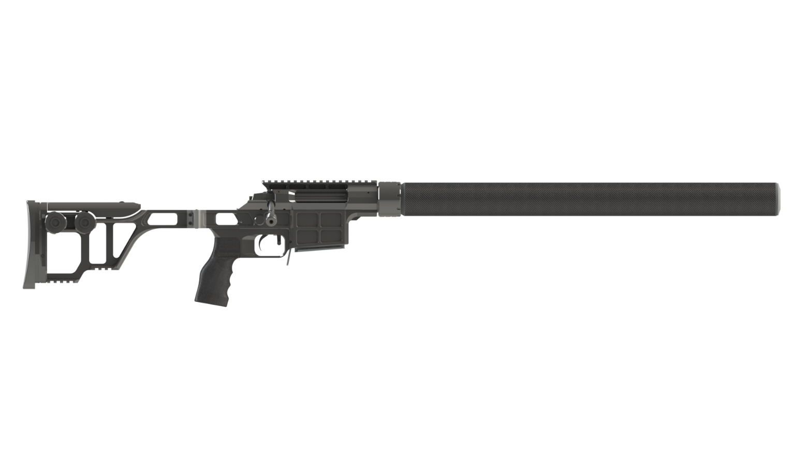

*Рисунок 1 – ДВЛ-10М1 «Диверсант»*

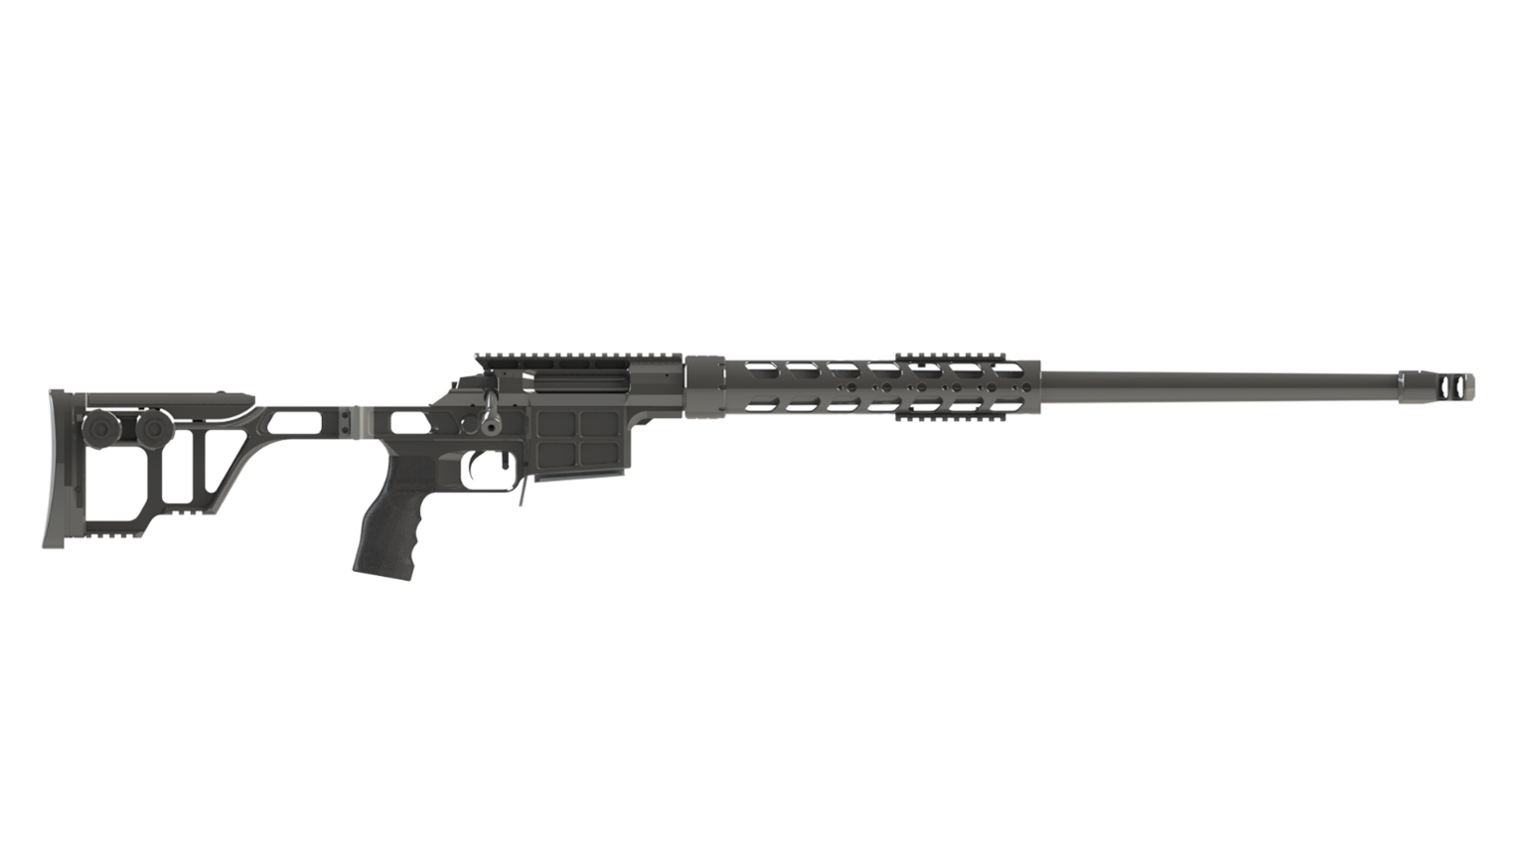

*Рисунок 2 – ДВЛ-10М2 «Урбана»*

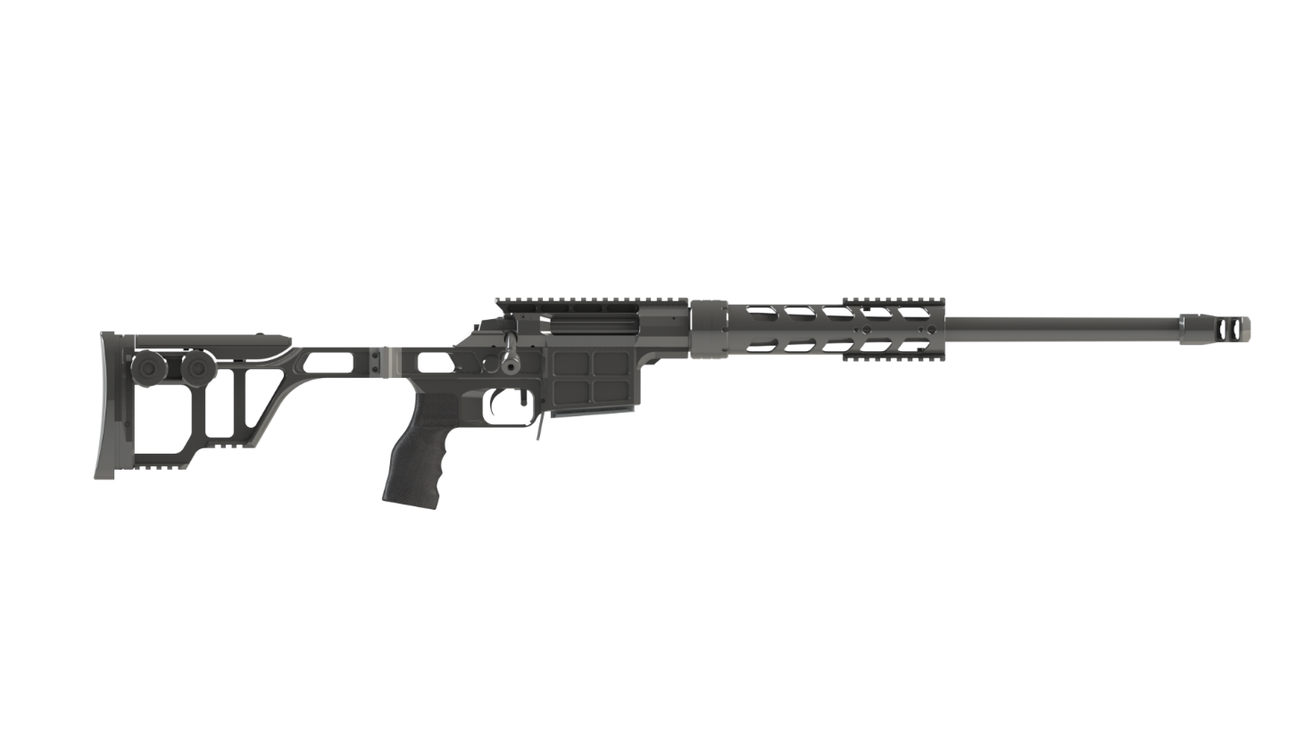

*Рисунок 3 – ДВЛ-10М3 «Волкодав»*

Линейка СВЛ, носящая имя ДСВЛ, была разработана В. Е. Лобаевым. Данная линейка снайперских винтовок, весь доступный модельный ряд которой представлен на рисунках, предназначена в основном для вооружения специальных подразделений МВД РФ и подразделений ФСБ РФ. ДВЛ способна обеспечить скрытную стрельбу и высокую точность.

|  |  |
| --- | --- |
| ТТХ ДВЛ-10М1 «Диверсант» | |
| Применяемый боеприпас | .338 Federal (9,3x62)  .308 Win (7,62×51) |
| Ёмкость магазина | 5 / 10 патр. |
| Эффективная дальность стрельбы | 600 м |
| Прицельная дальность | 800 м |
| Начальная скорость пули | 300 - 400 м/с |
| Вес с магазином без паторонов | 5,8 кг |
| Общая длина с разложенным прикладом | 1180 мм |
| Общая длина со сложенным прикладом | 914 мм |
| Общая ширина | 55 мм |
| Общая высота | 175 мм |
| Длина ствола | 500 мм |
| Особенности устройства | Скользящий затвор |

**Контрснайперская Винтовка Лобаева DXL**

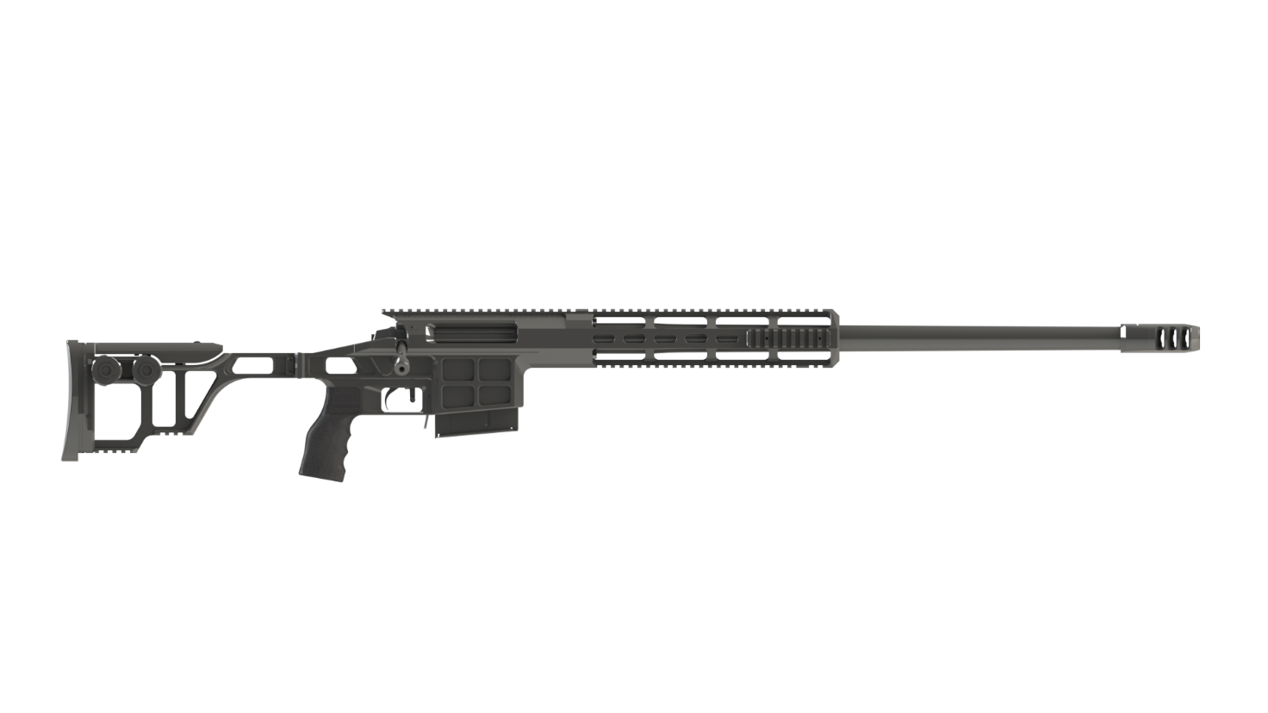

*Рисунок 1 – DXL-3 «Возмездие»*

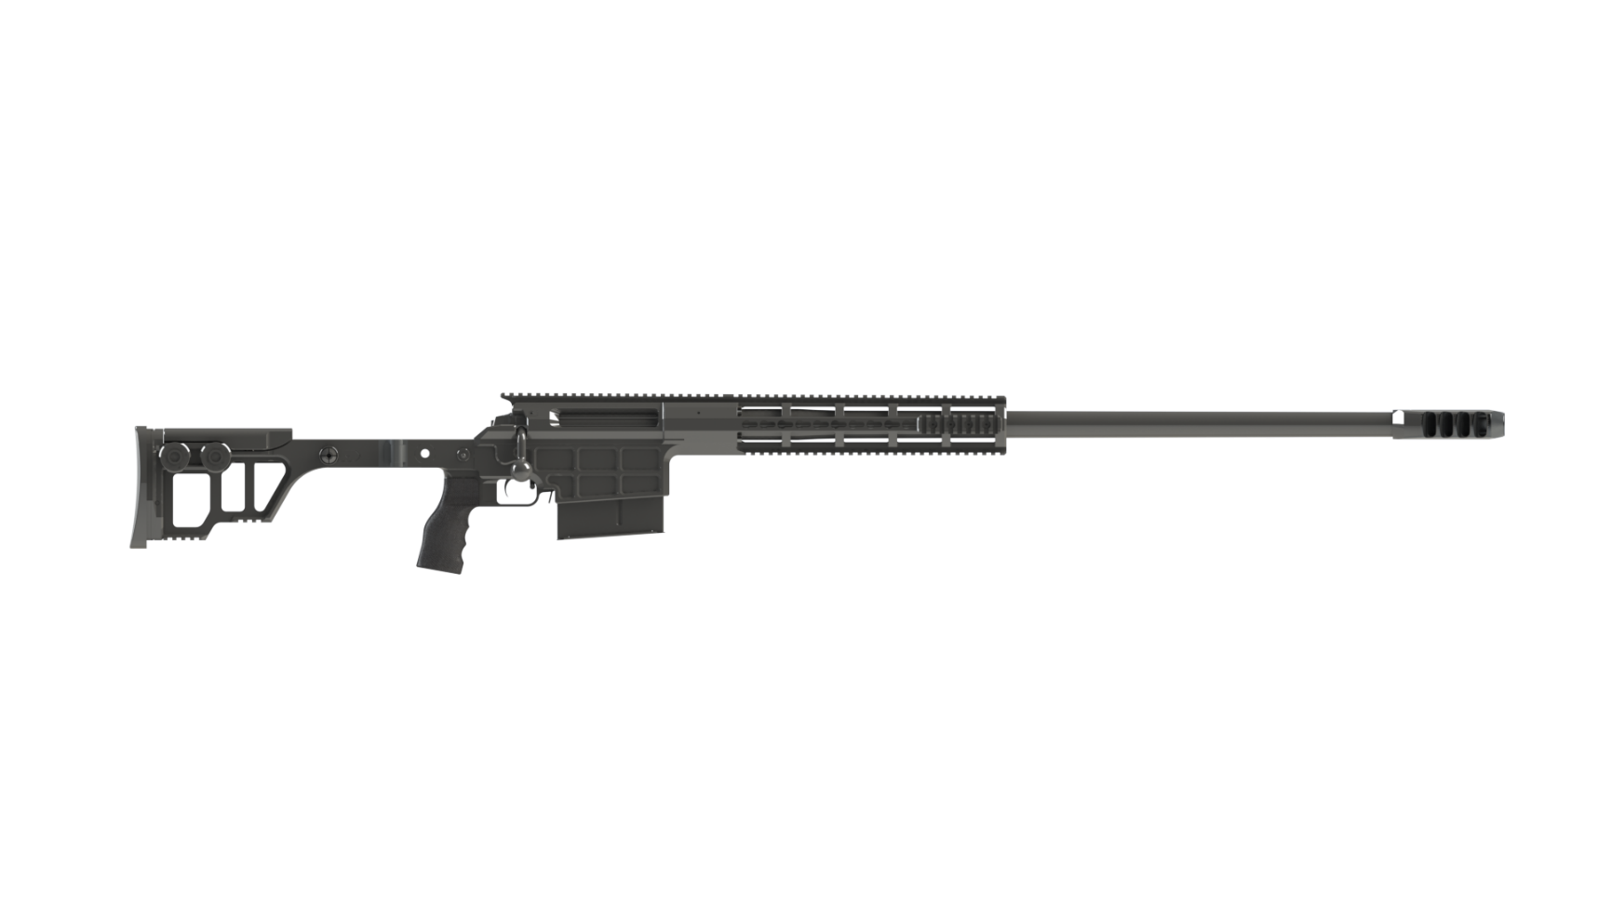

*Рисунок 2 – DXL-4M «Севастополь»*

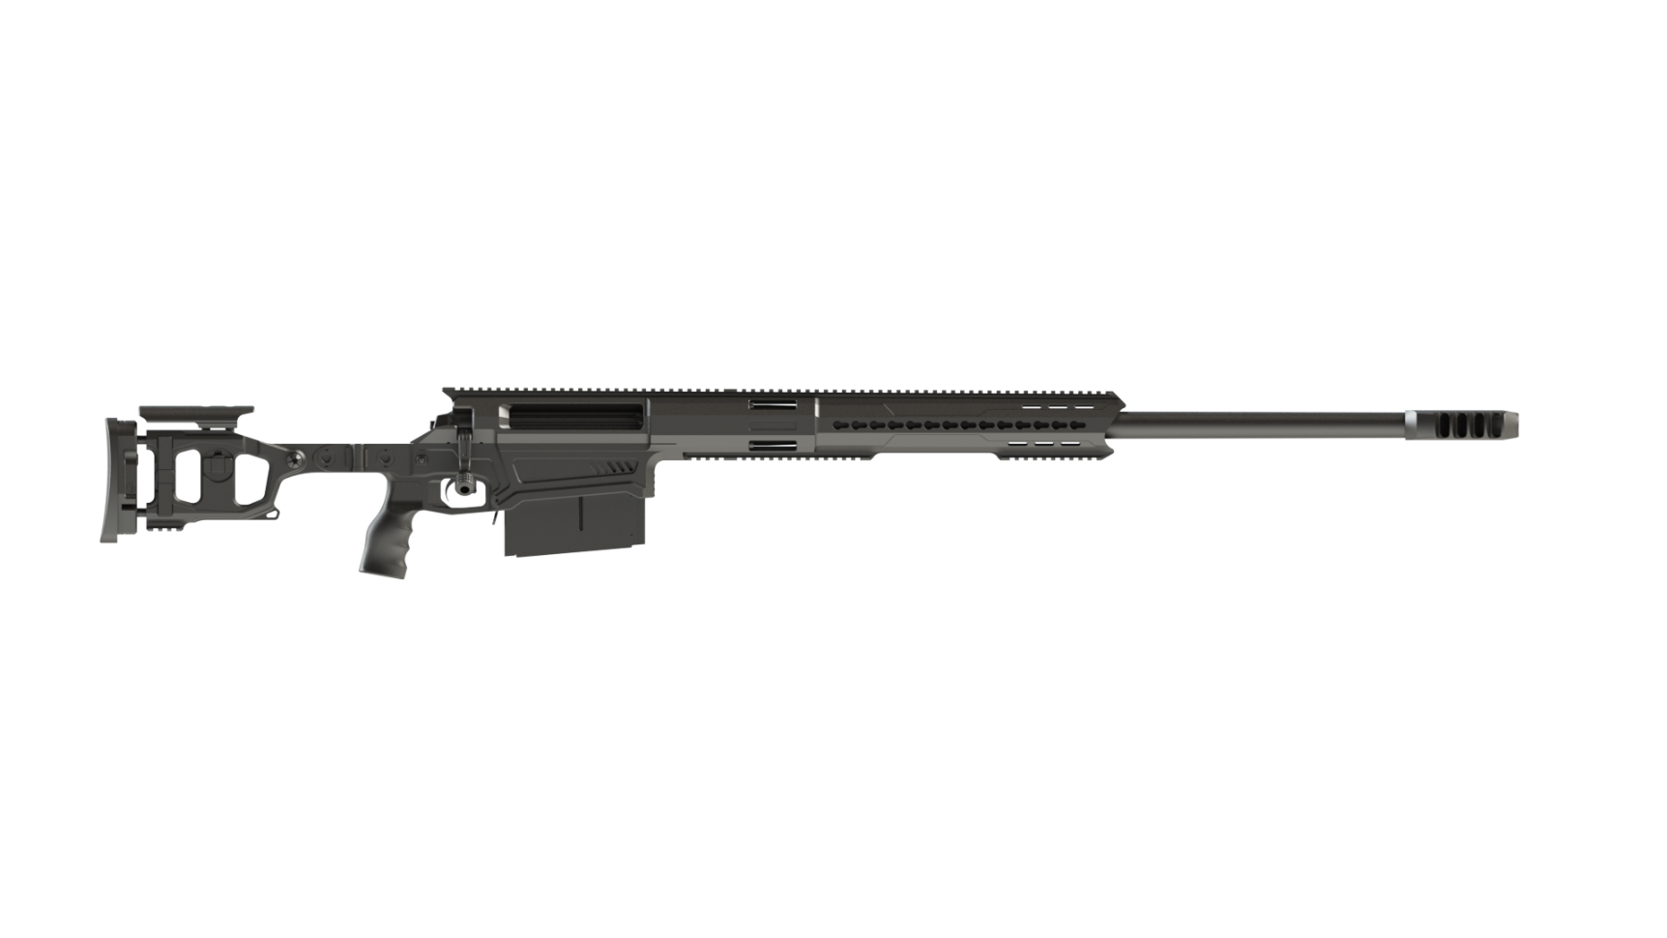

*Рисунок 3 – DXL-5 «Опустошитель»*

Линейка СВЛ, носящая имя DXL, была разработана В. Е. Лобаевым. Данная линейка снайперских винтовок, весь доступный модельный ряд которой представлен на рисунках, предназначена в основном для особого вида боя, именуемого антиснайперским или контрснайперским боем. У данного класса винтовок должны быть характеристики намного превосходящие обычные характеристики, предъявляемые к общевойсковым снайперским винтовкам и винтовки DXL способны дать такие внушительные характеристики. На данный момент винтовками серии DXL вооружаются контрснайперские подразделения ВС РФ, а свою службу она несёт на СВО в Украине.

|  |  |
| --- | --- |
| ТТХ DXL-5 «Опистошитель» | |
| Применяемый боеприпас | .50 BMG (12,7×99)  12,7×108 |
| Ёмкость магазина | 5 патр. |
| Эффективная дальность стрельбы | 2300 м |
| Начальная скорость пули | 300 - 400 м/с |
| Вес с магазином без паторонов | 13 кг |
| Общая длина с разложенным прикладом | 1555 мм |
| Общая длина со сложенным прикладом | 1280 мм |
| Общая высота | 215 мм |
| Общая ширина | 110 мм |
| Длина ствола | 820 мм |
| Особенности устройства | Скользящий затвор |

**7,62-мм Снайперская Винтовка Лобаева ZOV**

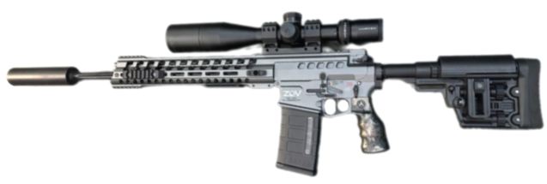

*Рисунок 1 – ZOV вид слева*

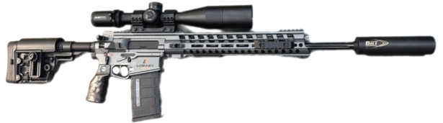

*Рисунок 2 – ZOV вид справа*

Винтовка ZOV разработана В. Е. Лобаевым в 2022 году на основе системы AR-10 и AR-15 и по большей части является локализацией данных платформ в РФ. Компания «Lobaev Arms» жертвует данную винтовку РФ для использования на СВО в Украине, поэтому ZOV проходит свои испытания сразу в боевых условиях.

|  |  |
| --- | --- |
| ТТХ | |
| Применяемый боеприпас | .308 Win (7,62×51) |
| Ёмкость магазина | 20 патр. |
| Прицельная дальность | 1500 м |
| Эффективная дальность стрельбы | 800 м |
| Начальная скорость пули | 880 м/с |
| Вес с магазином без паторонов | 3,8 кг |
| Общая длина с разложенным прикладом | ≈ 1050 мм |
| Общая длина со сложенным прикладом | ≈ 880 мм |
| Длина ствола | 508 мм |
| Тип автоматики | Газоотводная |

**Высокоточная Снайперская Винтовка ОРСИС Т-5000 «Точность»**

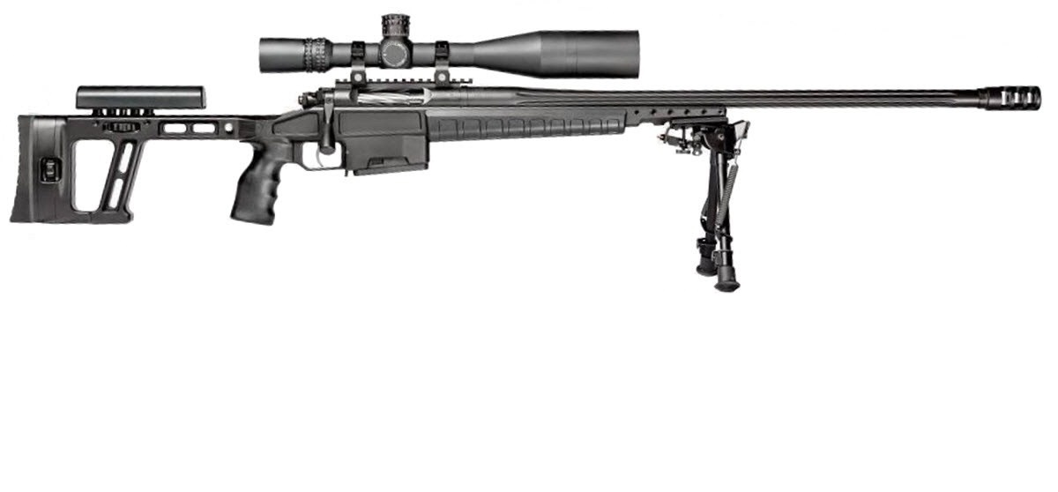

*Рисунок 1 – ОРСИС Т-5000 «Точность» вид справа*

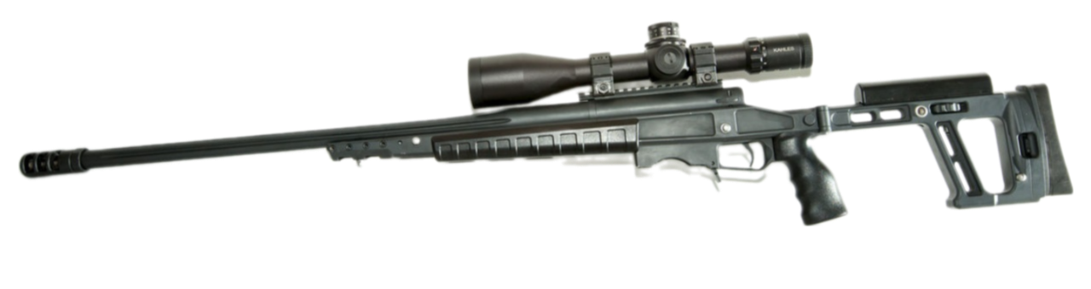

*Рисунок 2 – ОРСИС Т-5000 «Точность» вид слева*

ОРСИС Т-5000 «Точность» была разработана А. М. Сорокиным в «ОРСИС» в 2011 году, а в 2017 году винтовка была принята на вооружение сил специальных операций, ФСБ, ФСО РФ. Винтовка является мультикалиберной и может использовать различные виды патронов, из-за чего характеристики могут отличаться друг от друга. ОРСИС Т-5000 может работать с .308 Winchester (7,62×51), .338 Lapua Magnum (8,6×70), 6,5×47 Lapua, .300 Winchester Magnum (7,62×67) и .375 Cheyenne Tactical (9,5×77).

|  |  |
| --- | --- |
| ТТХ | |
| Патрон | .308 Win (7,62×51) |
| Ёмкость магазина | 5 / 10 патр. |
| Прицельная дальность | 1000 м |
| Эффективная дальность | 800 м |
| Начальная скорость пули | ≈ 925 м/с |
| Масса с магазином без патронов | 5,8 кг |
| Общая длина в разложенном состоянии | 1210 мм |
| Общая длина в сложенном состоянии | 960 мм |
| Длина ствола | 660 мм |
| Особенности устройства | Скользящий затвор |

**Высокоточная Снайперская Винтовка Модернизированная   
ОРСИС Т-5000М «Точность»**

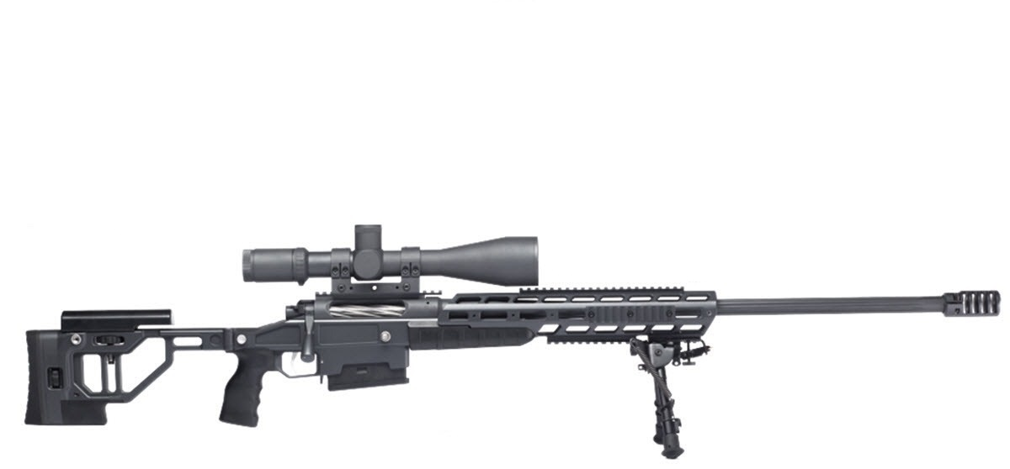

*Рисунок 1 – ОРСИС Т-5000М «Точность» вид справа*

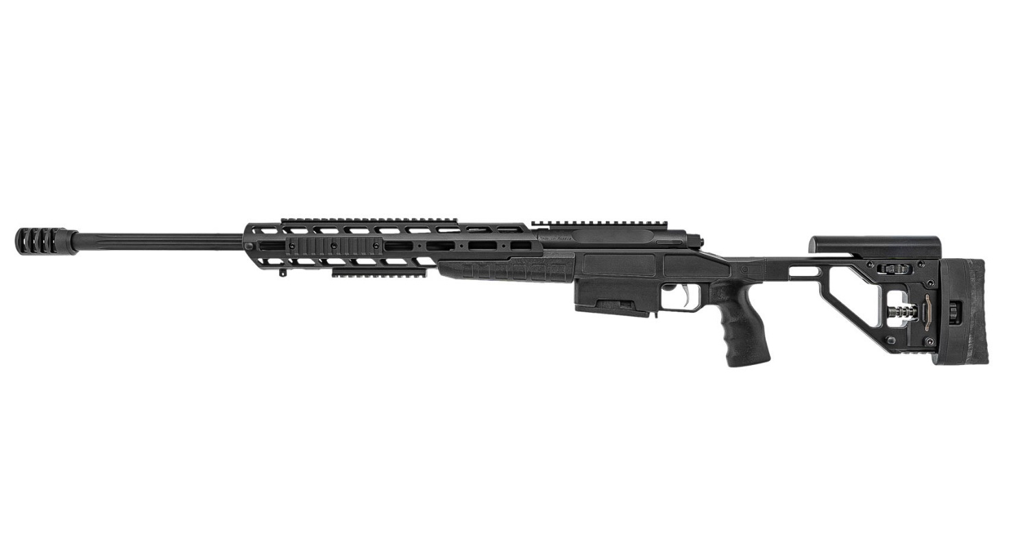

*Рисунок 2 – ОРСИС Т-5000М «Точность» вид слева*

ОРСИС Т-5000М «Точность», также известная как Orsis SE T-5000M, является модернизацией винтовки ОРСИС Т-5000 «Точность», разработанная в 2019 году и в том же году принятая на вооружение. Изменения винтовки в основном повлияли на удобство и эргономику. Винтовка, как и предшественница, является мультикалиберной и может использовать различные виды патронов, из-за чего характеристики могут отличаться друг от друга. ОРСИС Т-5000М «Точность» может работать с .260 Remington (6,72×51,69), .308 Winchester (7,62×51), .338 Lapua Magnum (8,6×70), 6,5×47 Lapua, .300 Winchester Magnum (7,62×67), .375 Cheyenne Tactical (9,5×77) и .375 Holland & Holland Magnum (9,5×72,39).

|  |  |
| --- | --- |
| ТТХ | |
| Патрон | .308 Win (7,62×51) |
| Ёмкость магазина | 5 / 10 патр. |
| Прицельная дальность | 1000 м |
| Эффективная дальность | 800 м |
| Начальная скорость пули | ≈ 925 м/с |
| Масса с магазином без патронов | 5,8 кг |
| Общая длина в разложенном состоянии | 1190 / 1240 мм |
| Общая длина в сложенном состоянии | 921 / 971 мм |
| Длина ствола | 610 / 660 мм |
| Особенности устройства | Скользящий затвор |

**Высокоточная Снайперская Винтовка ОРСИС F-17**

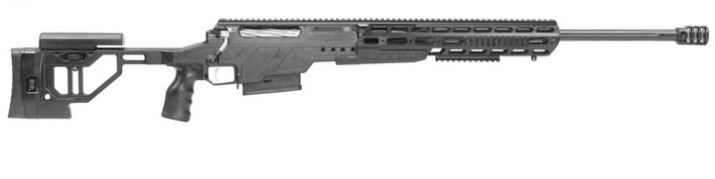

*Рисунок 1 – ОРСИС F-17 вид справа*

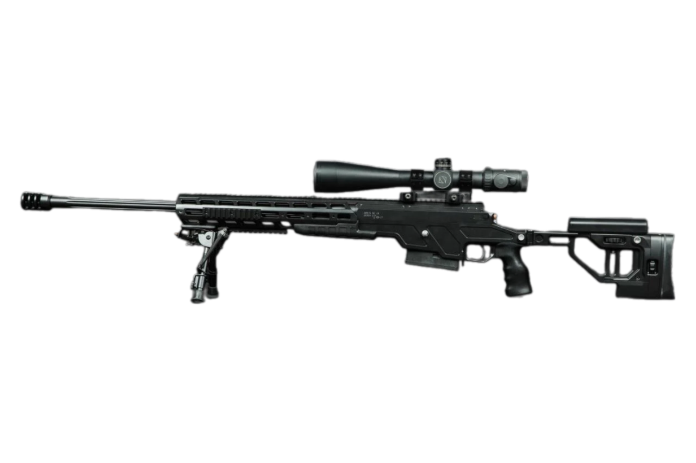

*Рисунок 2 – ОРСИС F-17 вид слева*

ОРСИС F-17 была разработана в 2017, вобрав в себя опыт ОРСИС Т-5000. ОРСИС F-17 позиционирует себя как модульная мультикалиберная винтовка, которая способна использовать 3 основных классических видов иностранных патронов: 308 Winchester (7,62×51), .338 Lapua Magnum (8,6×70), .300 Winchester Magnum (7,62×67). Под .308 Win используется ствол 660 мм, а для остальных патронов используется ствол 700 мм. На данный момент нет информации о принятии ОРСИС F-17 на вооружение, однако данная винтовка используется в СВО на Украине.

|  |  |
| --- | --- |
| ТТХ | |
| Патрон | .308 Win (7,62×51) |
| Ёмкость магазина | 5 патр. |
| Прицельная дальность | 1000 м |
| Эффективная дальность | 800 м |
| Начальная скорость пули | ≈ 925 м/с |
| Масса с магазином без патронов | 7,0 кг |
| Общая длина в разложенном состоянии | 1240 мм |
| Общая длина в сложенном состоянии | 971 мм |
| Длина ствола | 660 мм |
| Особенности устройства | Скользящий затвор |

**7,62-мм Самозарядная Винтовка ОРСИС К-15 «Брат»**

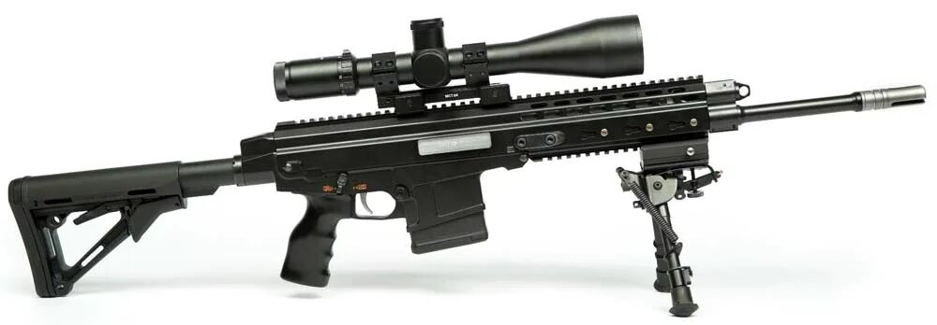

*Рисунок 1 – ОРСИС К-15 «Брат» вид справа*

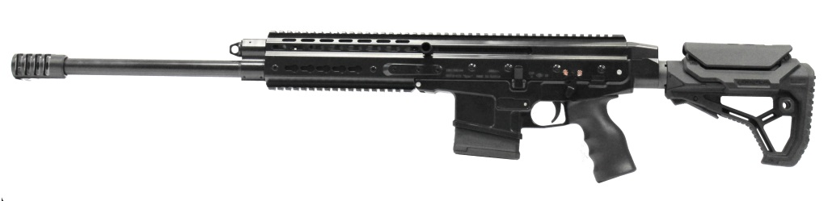

*Рисунок 2 – ОРСИС К-15 «Брат» вид слева*

ОРСИС К-15 «Брат» была разработана в 2017 на основе системы AR-15. Эта винтовка позиционирует себя как спортивное или охотничье оружие, однако она способна также составить конкуренцию и СВД, поскольку ОРСИС К-15 «Брат» является и уникальным тактическим самозарядным карабином. ОРСИС К-15 «Брат» испытывался в некоторых специальных подразделениях в 2018 – 2019 годах, однако результаты испытаний неизвестны. В отличии от своих собратьев, ОРСИС К-15 «Брат» не является мультикалиберным и использует только .308 Winchester (7,62×51).

|  |  |
| --- | --- |
| ТТХ | |
| Патрон | .308 Win (7,62×51) |
| Ёмкость магазина | 10 патр. |
| Прицельная дальность | 1000 м |
| Эффективная дальность | 800 м |
| Начальная скорость пули | ≈ 925 м/с |
| Масса с магазином без патронов | 4,5 кг |
| Общая длина в разложенном состоянии | 988 /1090 мм |
| Общая длина в сложенном состоянии | 788 / 890 мм |
| Длина ствола | 406 / 508 мм |
| Особенности устройства | Отвод пороховых газов |

**9,5-мм Снайперская Винтовка ОРСИС СТ-20**

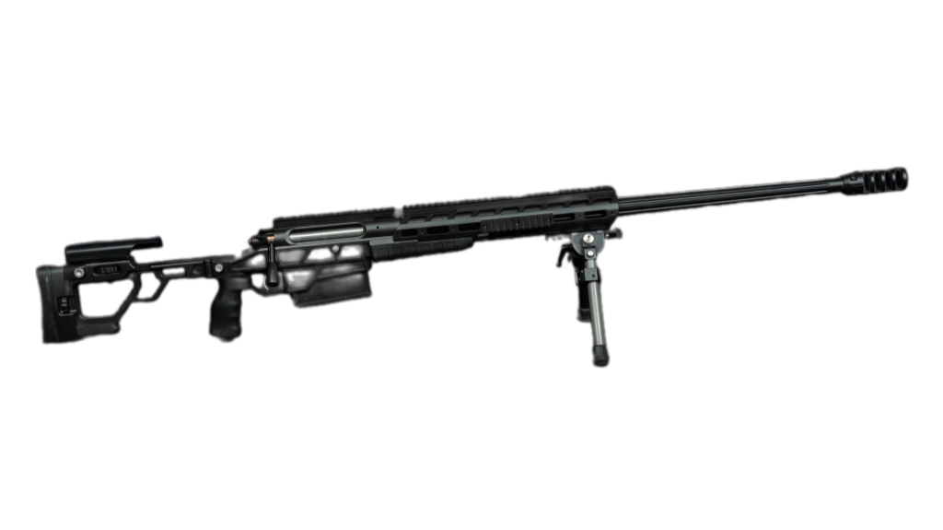

*Рисунок 1 – ОРСИС СТ-20 вид справа*

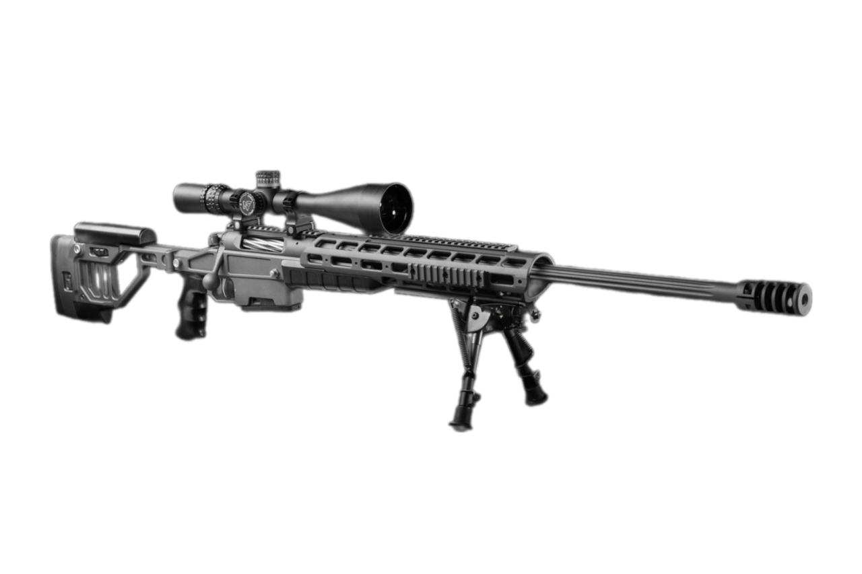

*Рисунок 2 – ОРИСИ СТ-20*

ОРСИС СТ-20 была разработана в 2019, а уже в 2020 году винтовка прошла различные этапы опытной эксплуатации. Сама по себе ОРСИС СТ-20 является крупнокалиберной и дальнобойной винтовкой. Известно, что в 2022 году именно из этой винтовки стрелок Дмитрий Иноземцев и наводчик Александр Гаврилов «закрыли» дальность 5117 метров, поразив на такой дальности мишень 3 на 3 метра. Эта винтовка используется в контртеррористических операциях, а также на СВО в Украине.

|  |  |
| --- | --- |
| ТТХ | |
| Патрон | .375 Chey Tac (9,5×77) |
| Ёмкость магазина | 10 патр. |
| Прицельная дальность | 2000 м |
| Эффективная дальность | 2000 м |
| Начальная скорость пули | ≈ 925 м/с |
| Масса с магазином без патронов | 9,5 кг |
| Общая длина в разложенном состоянии | 13280 мм |
| Общая длина в сложенном состоянии | 1143 мм |
| Длина ствола | 762 мм |
| Особенности устройства | Отвод пороховых газов |

**8,6-мм Снайперская винтовка ВС-8**

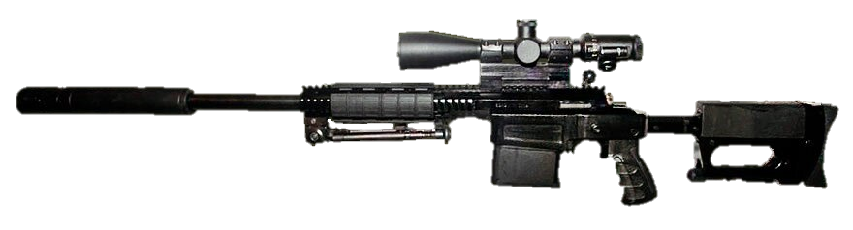

*Рисунок 1 – ВС-8 вид слева*

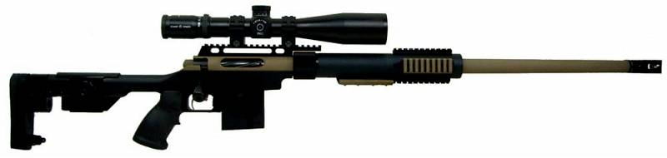

*Рисунок 2 – ВС-8 вид справа*

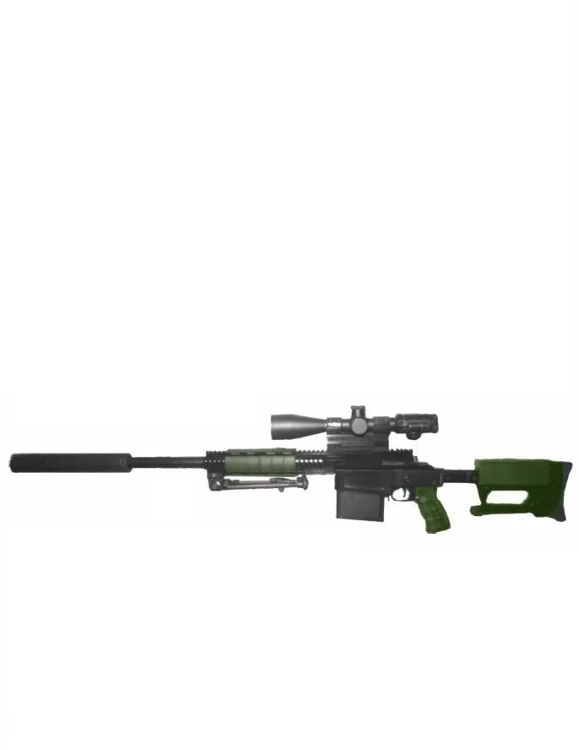

*Рисунок 3 – ВС-8 вид слева*

ВС-8 была разработана в 2011 году и в том же году была принята на вооружение некоторых подразделений ВС и МВД РФ, однако особой популярности не получила. Является первой снайперской винтовкой в РФ, созданной под патрон .338 LM и при этом принятой на вооружение. ВС-8 также может быть известной под название СВ-8.

|  |  |
| --- | --- |
| ТТХ | |
| Патрон | .338 Lapua Magnum (8,6×70) |
| Ёмкость магазина | 5 патр. |
| Прицельная дальность | 1500 м |
| Эффективная дальность | до 1000 м |
| Начальная скорость пули | ≈ 930 м/с |
| Масса с магазином без патронов | 6,5 кг |
| Общая длина | 1025 мм |
| Особенности устройства | Скользящий затвор |

**8,6-мм Снайперская винтовка ВСВ-338**

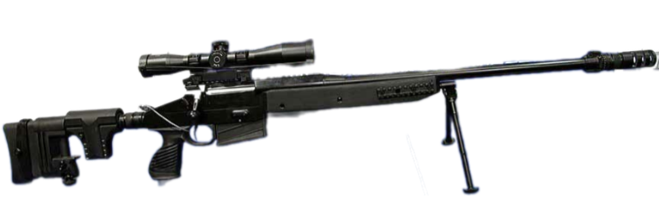

*Рисунок 1 – ВСВ-338 вид справа*

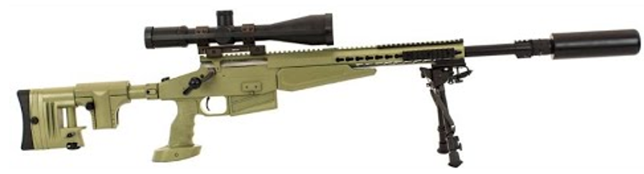

*Рисунок 2 – ВСВ-338 вид справа*

ВСВ-338, она же ВС-338, была разработана концерном «Калашников» в 2016 году. Винтовка оснащена сошками, складным регулируемым прикладом, эргономичной рукояткой и планками «Пикатини». По всем параметрам винтовка ВСВ-338 является современным образцов стрелкового оружия, но которую так и не приняли на вооружение. На данный момент, о судьбе этой винтовки ничего не известно.

|  |  |
| --- | --- |
| ТТХ | |
| Патрон | .338 Lapua Magnum (8,6×70) |
| Ёмкость магазина | 5 / 10 / 15 / 20 патр. |
| Прицельная дальность | 1500 м |
| Эффективная дальность | до 1000 м |
| Начальная скорость пули | ≈ 930 м/с |
| Скорострельность | 10 выстр./мин |
| Масса с магазином без патронов | 5,5 кг |
| Общая длина | 1100 мм |
| Особенности устройства | Скользящий затвор |

**9-мм Войсковой Снайперский Комплекс ВСК-94**

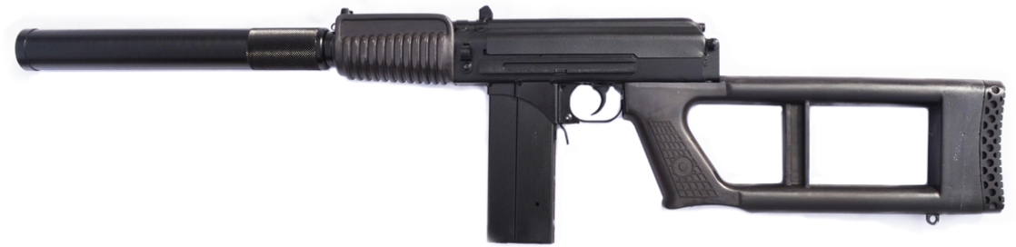

*Рисунок 1 – ВСК-94 вид слева*

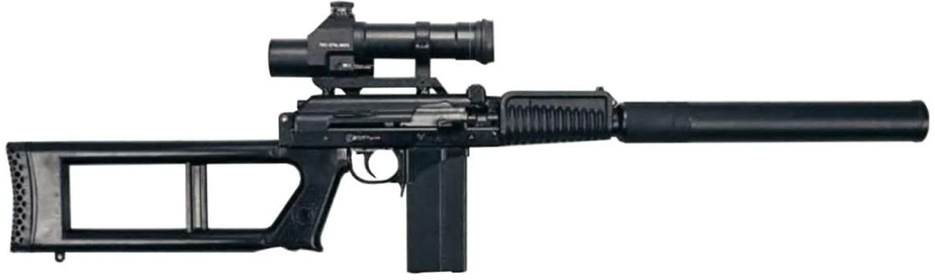

*Рисунок 2 – ВСК-94 с ПКС-07 вид справа*

ВСК-94 – снайперская винтовка, созданная на базе малогабаритного автомата 9А-91 в Тульском конструкторском бюро приборостроения в 1994 году для ведения снайперского бесшумного и беспламенного огня преимущественно в населённых пунктах. В 1994 году принята на вооружение. ВСК-94 была разработана в качестве более дешевой и доступной альтернативы винтовке ВСС «Винторез», разработки ЦНИИТочМаш. ВСК-94 технологичнее, проще в устройстве, дешевле в производстве, и имеет еще целый ряд других преимуществ. Имеет крепление «Ласточкин хвост», штатный коллиматорный прицел ПКС-07, но также используют и оптический прицел ПСО-1, и штатный глушитель.

|  |  |
| --- | --- |
| ТТХ | |
| Патрон | 9х39 |
| Ёмкость магазина | 20 патрон |
| Темп стрельбы | 700 выстр/мин |
| Начальная скорость пули | 270 м/с |
| Прицельная дальность | 400 м. |
| Масса без прицела и снаряжённым магазином | 3.5 кг |
| Масса без прицела и магазина | 2.8 кг |
| Длина винтовки | 932 мм |
| Тип автоматики | отвод пороховых газов, поворотный затвор |

**9-мм Винтовка Снайперская Специальная Модернизированная   
ВССМ «Винторез»**

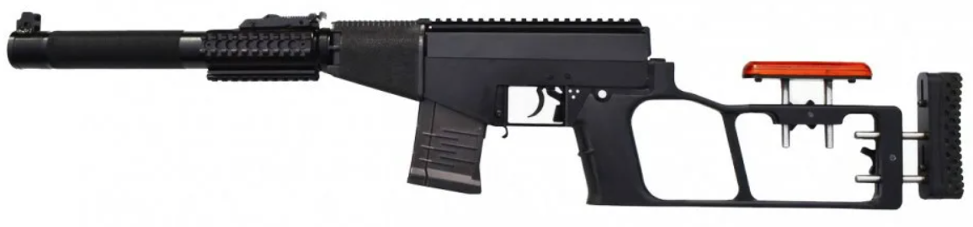

*Рисунок 1 – ВССМ «Винторез» вид слева*

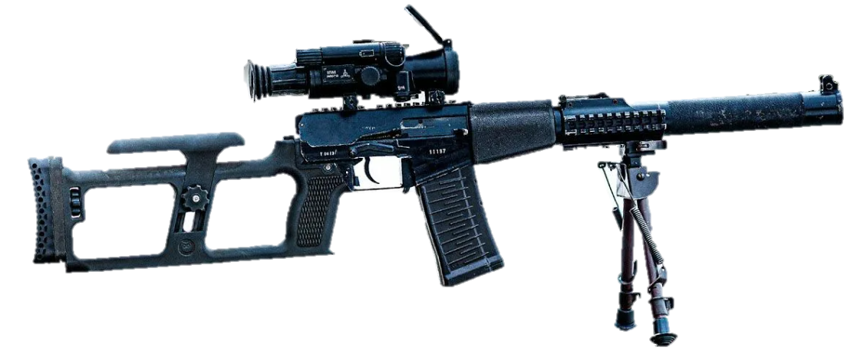

*Рисунок 2 – ВССМ «Винторез» с прицелом 1П86 и сошками вид справа*

ВССМ это модернизация винтовки ВСС «Винторез», разработанная ЦНИИТОЧМАШ. Впервые официально представлена в 2021 году, а разрабатывалась предположительно с 2010 года. В ходе модернизации были внесены следующие изменения: приклад с регулируемым затыльником и подщёчником, убрано крепление «Ласточкин хвост», однако поставлены крепления «планка Пикатинни», расположенные на крышке ствольной коробки и на штатном глушителе, магазин на 30 патронов. Вес винтовки удалось снизить, благодаря использованию новых материалов, состав которых засекречен. Штатным прицелом является прицел переменной кратности (1х – 4х) 1П86.

|  |  |
| --- | --- |
| ТТХ | |
| Патрон | 9х39 |
| Ёмкость магазина | 10 / 20 / 30 патрон |
| Темп стрельбы | 900 выстр/мин |
| Начальная скорость пули | 290 м/с |
| Прицельная дальность | 400 м. |
| Тип автоматики | отвод пороховых газов, поворотный затвор |

**9,3-мм Снайперская Винтовка Драгунова Крупнокалиберная СВДК**

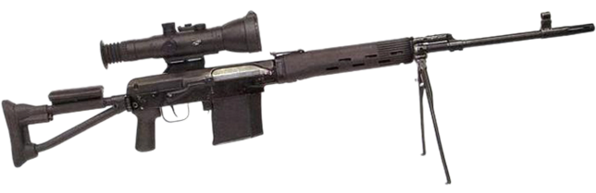

*Рисунок 1 – СВДК с разложенным прикладом и ОП вид справа*

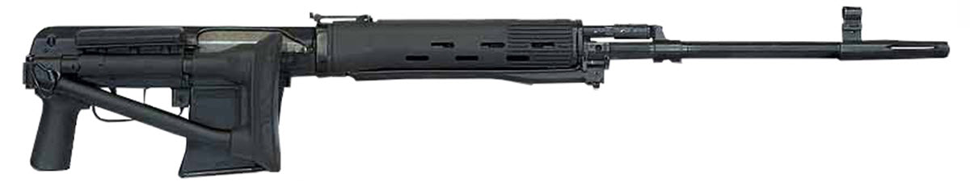

*Рисунок 2 – СВДК со сложенным прикладом вид справа*

СВДК, разработанная на основе снайперской винтовки СВД, была принята на вооружение в 2006 году. Предназначена для вооружения МВД и ВС РФ. Перед разработкой СВДК стояла цель превзойти уровень пробивного действия СВД, при этом оставаясь на примерно одинаковом уровне с ней по другим характеристикам и эффективности. СВДК удалось добиться поставленных перед ней целей. СВДК способна пробивать современные бронежилеты на расстоянии до 600 м.

|  |  |
| --- | --- |
| ТТХ | |
| Патрон | 9,3×63 |
| Ёмкость патронов | 10 патр. |
| Прицельная дальность стрельбы | 1000 м |
| Эффективная дальность стрельбы | до 600 - 800 м |
| Начальная скорость пули | 750 м/с |
| Боевая скорострельность | до 20 выстр./мин |
| Масса с магазином без патронов | 6,5 кг |
| Длина винтовки в разложенном виде | 1250 мм |
| Длина винтовки в сложенном виде | 965 мм |
| Длина ствола | 620 мм |
| Тип автоматики | отвод пороховых газов, поворотный затвор |

**9-мм Снайперская Винтовка СР-4**

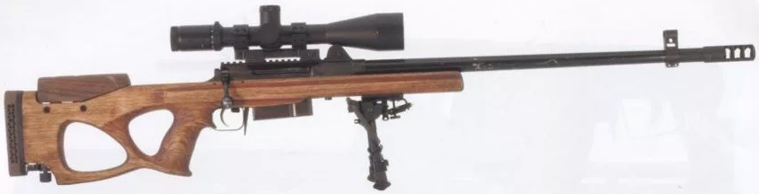

*Рисунок 1 – СР-4 вид справа*

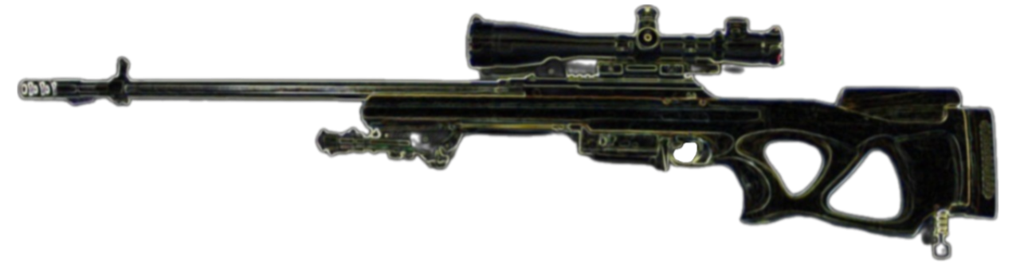

*Рисунок 2 – СР-4 вид слева*

СР-4 была разработана в Климовском ЦНИИТочМаш в качестве альтернативы импортным дальнобойным винтовкам в калибре .338 Lapua Magnum (8,6×70). При этом винтовка СР-4 использует отечественный крупнокалиберный боеприпас 9×69. Работы по винтовке и новому патрону для нее, а именно уже известный 9×69, велись в рамках ОКР «Вольер» и «Вольер-1» с начала 2000-ых годов. Параллельно СР-4 велась также и разработка СВДК. Известно, что в 2011 году винтовка СР-4 была принята на вооружение подразделений МВД РФ.

|  |  |
| --- | --- |
| ТТХ | |
| Применяемый боеприпас | 9×69 |
| Ёмкость магазина | 5 патр. |
| Прицельная дальность | 1500 м |
| Эффективная дальность | 1000 м |
| Начальная скорость пули | 865 м/с |
| Масса с магазином без патронов | 6,0 кг |
| Общая длина | 1225 мм |
| Особенности устройства | Скользящий затвор |

**12,7-мм Снайперская Винтовка В-94 «Волга»**

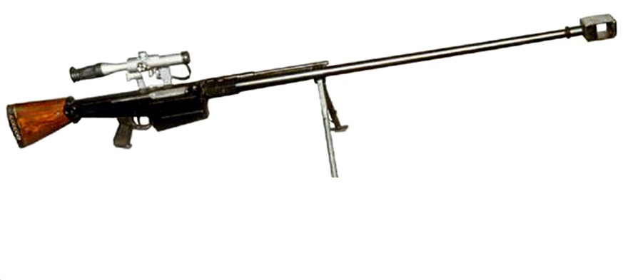

*Рисунок 1 – В-94.1 «Волга» вид справа*

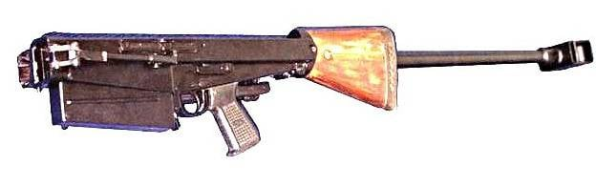

*Рисунок 2 – В-94.1 «Волга» сложенная вид слева*

В-94 «Волга» была разработана в тульском КБ приборостроения в 1994 году. В-94 «Волга» является первой разработанной крупнокалиберной винтовкой в РФ, которой так и не суждено было стать на вооружение, однако после модернизации в лице ОСВ-96 всё-таки была принята на вооружение. Однако по пути к ОСВ-96 В-94 «Волга» 5 модификаций, которые нумеруются через точку от В-94.1 до В-94.5.

|  |  |
| --- | --- |
| ТТХ | |
| Патрон | 12,7×108 |
| Ёмкость патронов | 5 патр. |
| Прицельная дальность стрельбы | 1500 м |
| Эффективная дальность стрельбы | до 1000 м |
| Начальная скорость пули | 820 м/с |
| Боевая скорострельность | 15 - 20 выстр./мин |
| Масса с магазином без патронов | 11,7 кг |
| Длина винтовки в разложенном виде | ≈ 1750 мм |
| Длина винтовки в сложенном виде | ≈ 1160 мм |
| Тип автоматики | отвод пороховых газов, поворотный затвор |

**12,7-мм Опытная Снайперская Винтовка ОСВ-96**

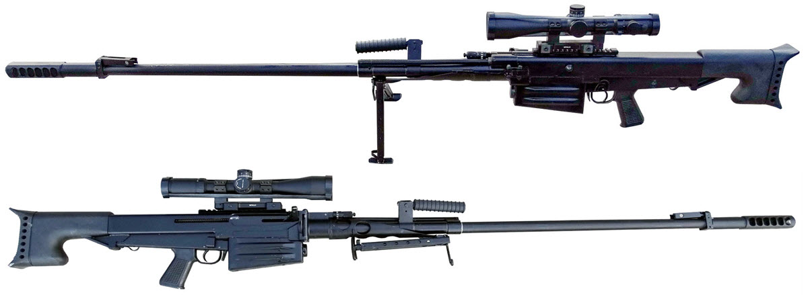

*Рисунок 1 – ОСВ-96 «Взломщик» на сошках вид слева*



*Рисунок 2 – ОСВ-96 «Взломщик» вид справа*

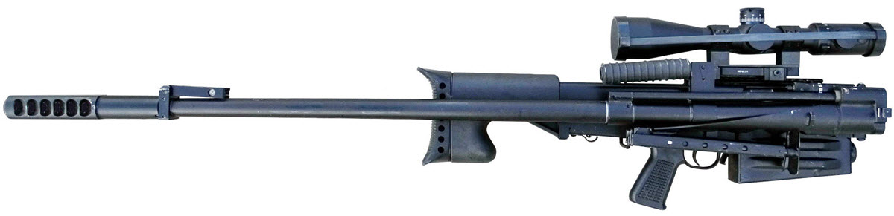

*Рисунок 3 – ОСВ-96 «Взломщик» сложенная вид слева*

ОСВ-96 является крупнокалиберной снайперской винтовкой, предназначенной для поражения легкобронированных и небронированных целей, а также личного состава противника за укрытиями и в средствах индивидуальной защиты. Винтовка была разработана в АО «Конструкторское бюро приборостроения» в Туле и принята на вооружение в 1996 году. Также винтовка имеет псевдоним «Взломщик», хотя это считается отдельной модификацией, принятой на вооружение в 2000 году.

|  |  |
| --- | --- |
| ТТХ | |
| Патрон | 12,7×108 |
| Ёмкость патронов | 5 патр. |
| Начальная скорость пули | 900 м/с |
| Прицельная дальность стрельбы | 1800 м |
| Эффективная дальность стрельбы | до 1000 м |
| Боевая скорострельность | 15 – 20 выстр./мин |
| Масса с патронами и без оптического прицела | 12,9 кг |
| Длина винтовки в разложенном виде | 1746 мм |
| Длина винтовки в сложенном виде | 1154 мм |
| Тип автоматики | отвод пороховых газов, поворотный затвор |

**12,7-мм Снайперская Винтовка Нергуленко СВН-98**

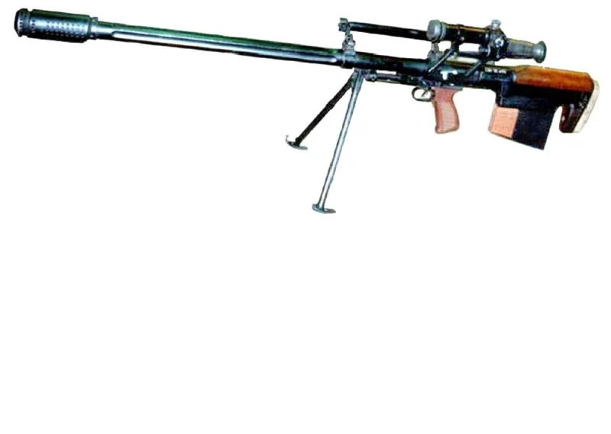

*Рисунок 1 – СВН-98 вид слева*

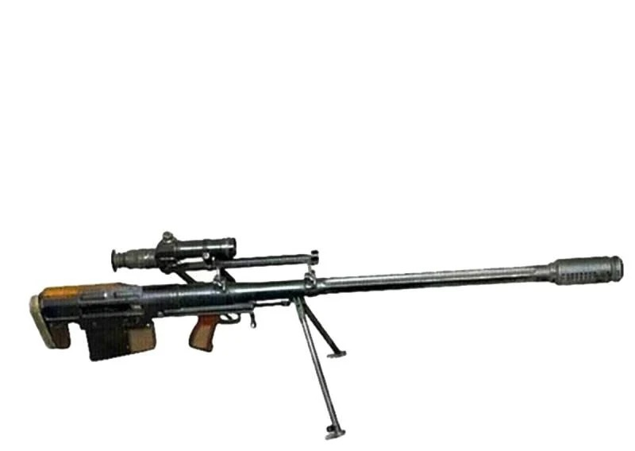

*Рисунок 2 – СВН-98 вид справа*

СВН-98 была разработана в конструкторском бюро «Завода имени Дегтярева» в Коврове в 1998 году. Данная винтовка, хоть и не была принята на вооружение, однако легла в основу целой линейки булл-пап крупнокалиберных снайперских винтовок.

|  |  |
| --- | --- |
| ТТХ | |
| Патрон | 12,7×108 |
| Ёмкость патронов | 5 патр. |
| Прицельная дальность стрельбы | 1200 м |
| Эффективная дальность стрельбы | до 1000 м |
| Начальная скорость пули | 840 м/с |
| Боевая скорострельность | 15 - 20 выстр./мин |
| Масса с магазином без патронов | 11 кг |
| Длина винтовки | 350 мм |
| Длина ствола | 1000 мм |
| Особенности устройства | Скользящий затвор |

**12,7-мм Крупнокалиберная Снайперская Винтовка Ковровская КСВК**

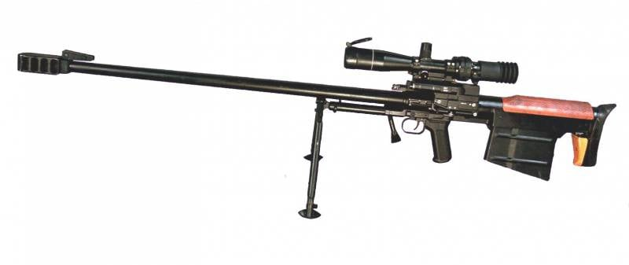

*Рисунок 1 – КСВК вид слева*

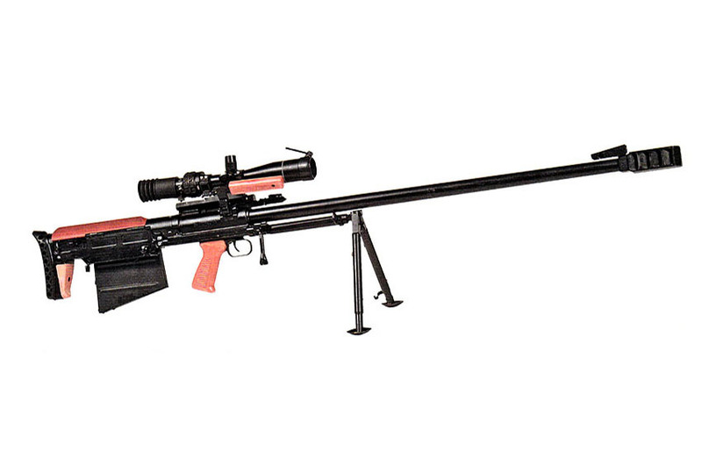

*Рисунок 2 – КСВК вид справа*

КСВК была разработана в конструкторском бюро «Завода имени Дегтярева» в Коврове в 2000 году, и в этом же году винтовка была принята на вооружение. КСВК впитала опыт применения винтовки СВН-98 во Второй чеченской войне и отличается от неё рядом различных деталей. Винтовка КСВК, как и СВН-98, так и будущие последователи, предназначена для поражения небронированной и легкобронированной техники и оборудования противника на расстоянии до 1000 метров, а также живой силы противника на расстоянии до 1500 метров.

|  |  |
| --- | --- |
| ТТХ | |
| Патрон | 12,7×108 |
| Ёмкость патронов | 5 патр. |
| Начальная скорость пули | 900 м/с |
| Прицельная дальность стрельбы | 1500 м |
| Эффективная дальность стрельбы | до 1000 м |
| Боевая скорострельность | до 10 - 15 выстр./мин |
| Масса с патронами и без оптического прицела | 12,5 кг |
| Длина винтовки в разложенном виде | 1420 мм |
| Длина ствола | 1000 мм |
| Особенности устройства | Скользящий затвор |

**12,7-мм Армейская Снайперская Винтовка Крупнокалиберная АСВК**

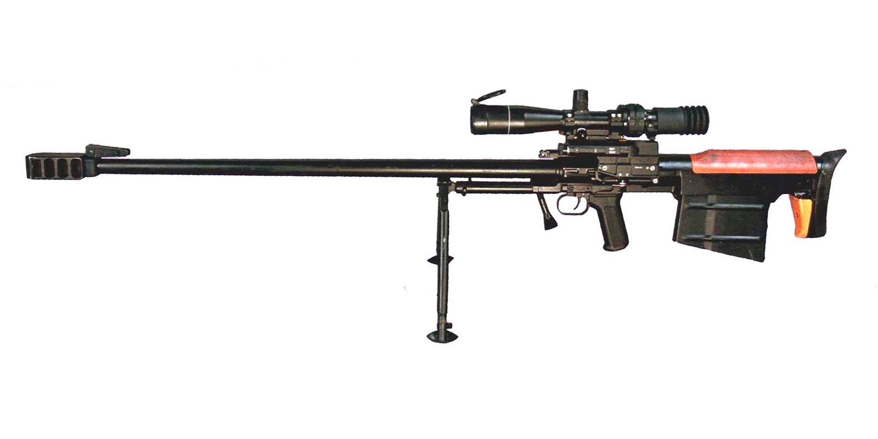

*Рисунок 1 – АСВК на сошках вид слева*

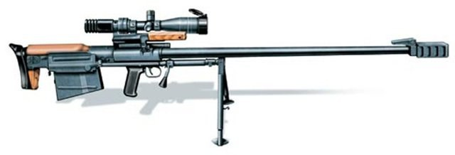

*Рисунок 2 – АСВК на сошках вид справа*

АСВК была разработана в конструкторском бюро «Завода имени Дегтярева» в Коврове в 2004 году, однако принята на вооружение винтовка была только в 2013 году. АСВК является модернизацией КСВК, которая как две капли воды похожа на АСВК. Все изменения коснулись только внутреннего устройства винтовки. В 2017 году была принята на вооружение модернизированная винтовка АСВКМ, которая призвана устранить выявленные недостатки АСВК.

|  |  |
| --- | --- |
| ТТХ | |
| Патрон | 12,7×108 |
| Ёмкость патронов | 5 патр. |
| Начальная скорость пули | 785 м/с |
| Прицельная дальность стрельбы | 1500 м |
| Эффективная дальность стрельбы | до 1000 м |
| Боевая скорострельность | до 10 - 15 выстр./мин |
| Масса с патронами и без оптического прицела | 12,9 кг |
| Длина винтовки | 1420 мм |
| Особенности устройства | Скользящий затвор |

**12,7-мм Армейская Снайперская Винтовка Крупнокалиберная Модернизированная АСВКМ**

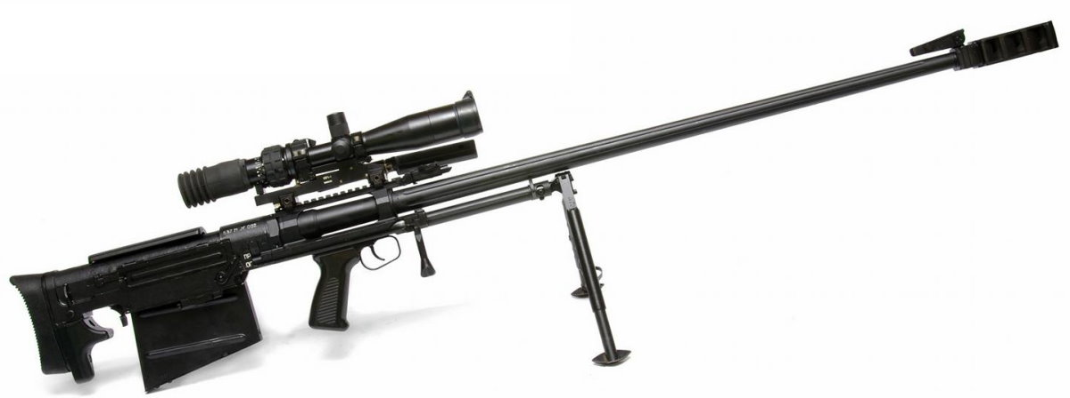

*Рисунок 1 – АСВКМ на сошках с ОП вид справа*

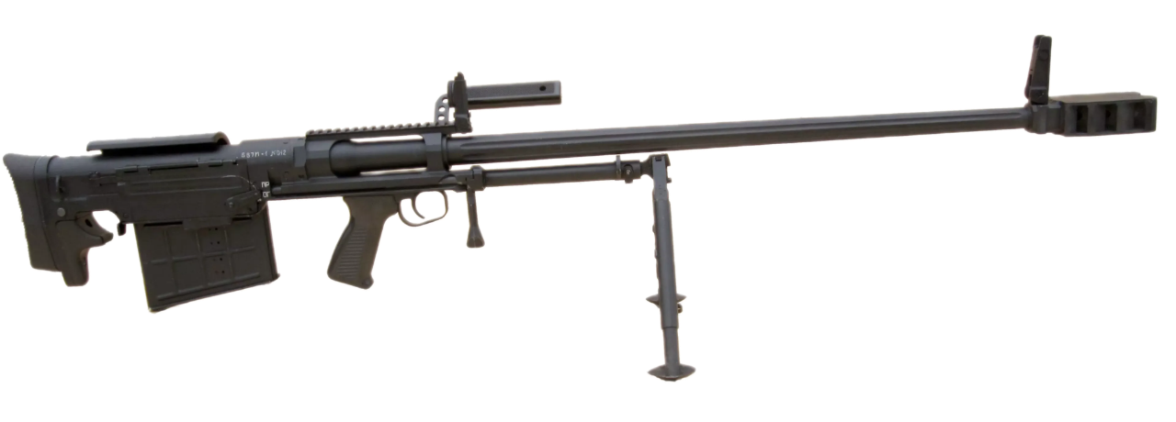

*Рисунок 2 – АСВКМ на сошках вид справа*

АСВКМ была разработана в конструкторском бюро «Завода имени Дегтярева» в Коврове в 2017 году, и в том же году винтовка была принята на вооружение. Основной целью модернизации было снижение массы, улучшение эргономичности, а также повышение поисковых возможностей. АСВКМ смогла достичь поставленных целей.

|  |  |
| --- | --- |
| ТТХ | |
| Патрон | 12,7×108 |
| Ёмкость патронов | 5 патр. |
| Начальная скорость пули | 765 м/с |
| Прицельная дальность стрельбы | 1500 м |
| Эффективная дальность стрельбы | до 1000 м |
| Боевая скорострельность | до 10 - 15 выстр./мин |
| Масса с патронами и без оптического прицела | 10,8 кг |
| Длина винтовки | 1300 мм |
| Особенности устройства | Скользящий затвор |

**12,7-мм Снайперская Винтовка ВМ-2000**

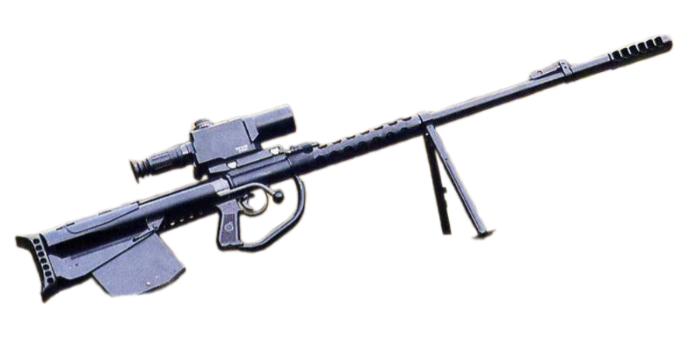 *Рисунок 1 – ВМ-2000 вид справа*

ВМ-2000 была разработана в тульском ГУП конструкторском бюро приборостроения примерно в 2002 году. Винтовка не была принята на вооружение и, по информации некоторых источников, было создано всего 10 экземпляров, однако след в истории она всё-таки смогла оставить. В силу того, что винтовка имела компоновку булл-пап, рукоятка взведения затвора вынесена далеко вперед относительно казенной части ствола, чтобы сделать перезарядку более удобной. В ходе проходивших учениях командиров ОМОН летом 2003 года, к снайперской винтовке ВМ-2000 был проявлен интерес, что способствовало его дальнейшие испытания. В следующем конкурсе эта снайперская винтовка конкурировала с ОСВ-96, КСВК и СВДК, однако от ВМ-2000 отказались в пользу ОСВ-96, хотя и ВМ-2000 показала более лучшие результаты по кучности.

|  |  |
| --- | --- |
| ТТХ | |
| Патрон | 12,7×108 |
| Ёмкость патронов | 5 патр. |
| Начальная скорость пули | 900 м/с |
| Прицельная дальность стрельбы | 2000 м |
| Эффективная дальность стрельбы | до 1500 м |
| Боевая скорострельность | до 10 выстр./мин |
| Масса с патронами и без оптического прицела | 12 кг |
| Общая длина | 1320 мм |
| Длина ствола | 1000 мм |
| Особенности устройства | Скользящий затвор |

**12,7-мм Винтовка Снайперская Специальная Крупнокалиберная   
ВССК «Выхлоп»**

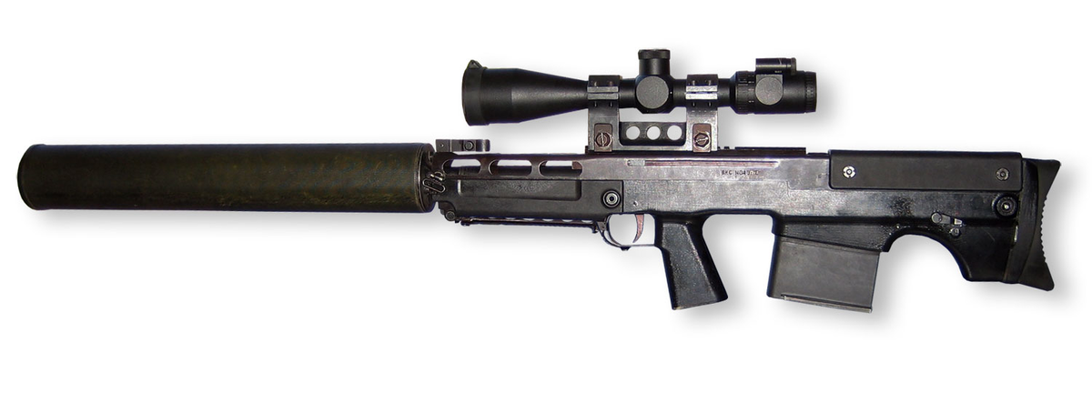

*Рисунок 1 – ВССК «Выхлоп» вид слева*

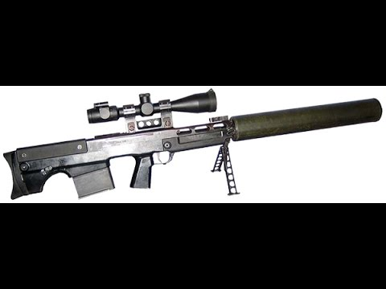

*Рисунок 2 – ВССК «Выхлоп» на сошках вид справа*

ВССК «Выхлоп» является крупнокалиберной и, при этом, бесшумной снайперской винтовкой, предназначенной для поражения легкобронированной и небронированной живой силы противника. Винтовка была разработана в АО «Конструкторское бюро приборостроения» в Туле в 2002 году, а принята на вооружение в 2004 году. Также винтовка имеет название ВКС – винтовка крупнокалиберная снайперская. ВССК имеет компоновку булл-пап, что сделало винтовку компактной по сравнению с 12,7-мм аналогами. На данный момент, винтовка используется только антитеррористическими подразделениями ФСБ.

|  |  |
| --- | --- |
| ТТХ | |
| Патрон | 12,7×55 |
| Ёмкость патронов | 5 патр. |
| Прицельная дальность стрельбы | 600 м |
| Начальная скорость пули | 290 м/с |
| Боевая скорострельность | 15 – 20 выстр./мин |
| Масса без глушителя и оптического прицела | 5 кг |
| Длина | 1125 мм |
| Длина без глушителя | 622 мм |
| Особенности устройства | Продольно скользящий поворотный затвор |

**12,7-мм Снайперская Винтовка ОЦ-44**

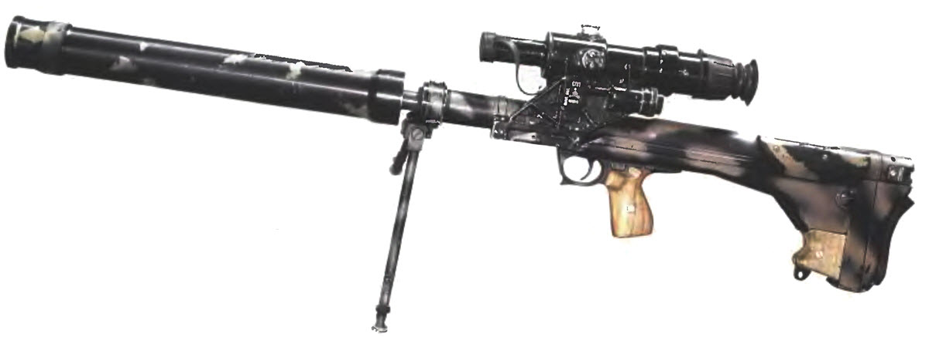

*Рисунок 1 – ОЦ-44 вид слева*

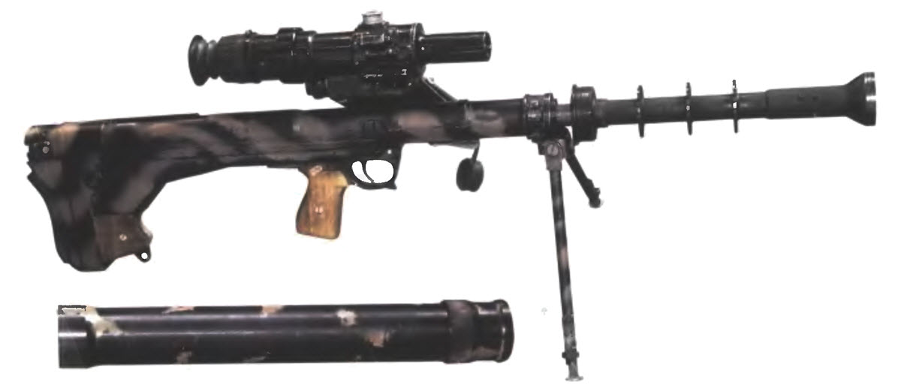

*Рисунок 2 – ОЦ-44 вид справа*

ОЦ-44 была разработана в конструкторском бюро ЦКИБ СОО в Туле примерно в 2002 году и предназначена для ведения снайперского огня. Винтовка использует конструкцию булл-пап. Рассеиватель звука интегрирован в конструкцию винтовки, как у винтовки ВСС «Винторез». Таким образом удалось создать весьма беззвучную крупнокалиберную снайперскую винтовку, но так и не поступившую на вооружение.

|  |  |
| --- | --- |
| ТТХ | |
| Патрон | 12,7×108 |
| Ёмкость | 1 патр. |
| Прицельная дальность стрельбы | 1200 м |
| Эффективная дальность стрельбы | до 1000 м |
| Начальная скорость пули | 800 м/с |
| Боевая скорострельность | до 10 выстр./мин |
| Масса с магазином без патронов | 14 кг |
| Общая длина | 1170 мм |
| Длина ствола | 1000 мм |
| Особенности устройства | Скользащий затвор |

**12-мм Гладкоствольное Помповое Ружьё ИЖ-81**

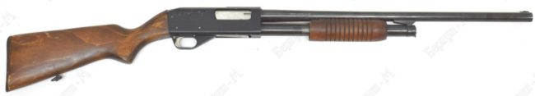

*Рисунок 1 – ИЖ-81 вид справа*

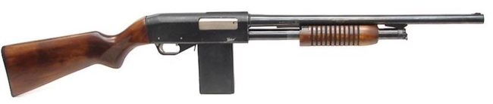

*Рисунок 2 – ИЖ-81К вид справа*

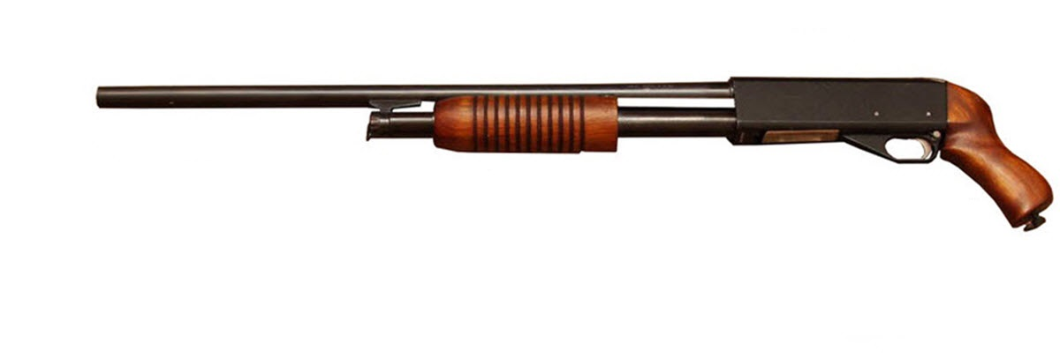

*Рисунок 3 – ИЖ-81 «Ягуар»*

ИЖ-81 был разработан на Ижевском Механическом Заводе в 1993 году, а серийное производство началось в 1994 году. Предназначен для охоты и индивидуальной защиты. Впрочем, ИЖ-81 активно используется различными частными охранными предприятиями. Имеет модификации ИЖ-81 «Ягуар» с пистолетной рукояткой вместо приклада и ИЖ-81 «Фокстерьер» со складным прикладом и пистолетной рукояткой. Также имеется модификация ИЖ-81М под патрон 12х76 и ИЖ-81К, использующая коробчатый магазин, а также ИЖ-81КМ с коробчатым магазином под патрон 12х76.

|  |  |
| --- | --- |
| ТТХ | |
| Патрон | 12х70 |
| Ёмкость магазина | 4 патр. |
| Ёмкость трубки | 4 патр. |
| Масса с магазином без патронов | 3,2 кг |
| Прицельная дальность | 40 м |
| Общая длина с разложенным прикладом | 1200 мм |
| Длина ствола | 700 мм |
| Особенности устройства | продольно-скользящее цевьё |

**18,5-мм Ружье Магазинное Боевое РМБ-93**

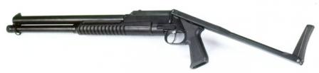

*Рисунок 1 – РМБ-93 с разложенным прикладом вид слева*

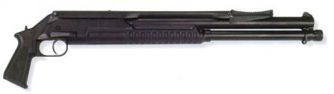

*Рисунок 2 – РМБ-93 со сложенным прикладом вид справа*

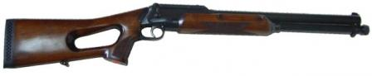

*Рисунок 3 – РМО-93 «Рысь»*

РМБ-93 был разработан в ЦКИБ СОО в 1993 году для вооружения специальных подразделений правоохранительных органов России. До 2006 года ружьём также могли пользоваться частные охранные ведомства. Впрочем, появление служебной модификации БМР-93С не оставила такие ведомства без этого ружья. Также существует и охотничья версия этого ружья – Ружьё Магазинное Охотничье РМО-93 «Рысь».

|  |  |
| --- | --- |
| ТТХ | |
| Патрон | 12×70 |
| Ёмкость трубки | 8 патр. |
| Масса с магазином без патронов | 2,6 кг |
| Прицельная дальность | 40 м |
| Общая длина с разложенным прикладом | 914 мм |
| Общая длина со сложенным прикладом | 657 мм |
| Длина ствола | 528 мм |
| Особенности устройства | движение ствола за счёт подвижного цевья |

**12-мм Ружье Бондаевского РБ-12**

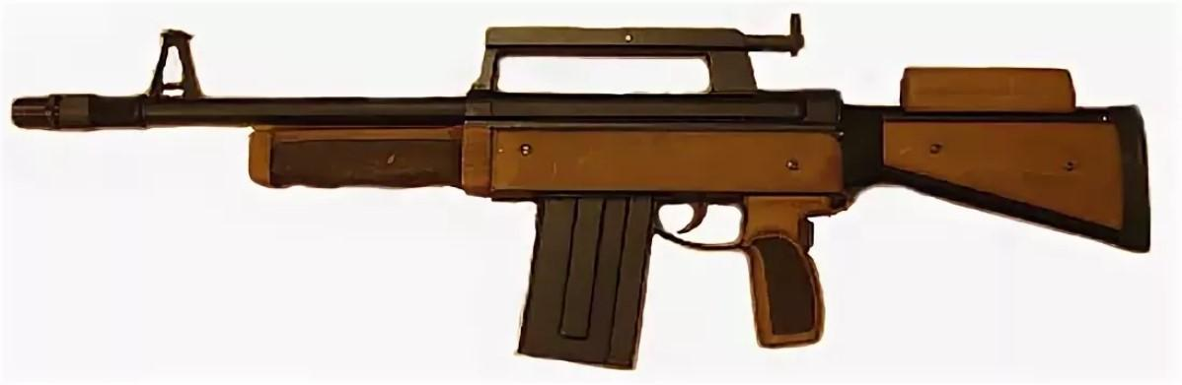

*Рисунок 1 – РБ-12 с разложенным прикладом вид слева*

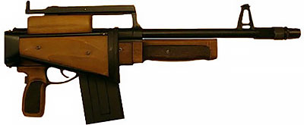

*Рисунок 2 – РБ-12 со сложенным прикладом вид справа*

РБ-12 был разработан А. Г. Бандаевским на Златоустовском ЗАО "Уралмашпроект" в 1995 году. Ружьё предназначено для самообороны и вооружения частных охранных ведомств. Основной целью и задумкой были создание компактного и лёгкого ружья, однако РБ-12 имел огромное количество недостатков, которые затмевали его преимущества. Вскоре производство РБ-12 было прекращено.

|  |  |
| --- | --- |
| ТТХ | |
| Патрон | 12×70 |
| Ёмкость магазина | 6 патр. |
| Масса с магазином без патронов | 3 кг |
| Прицельная дальность | 40 м |
| Общая длина с разложенным прикладом | 825 мм |
| Общая длина со сложенным прикладом | 610 мм |
| Длина ствола | 525 мм |
| Особенности устройства | движение ствола за счёт подвижного цевья |

**15,6-мм Помповое Ружьё РП-16 Бекас**

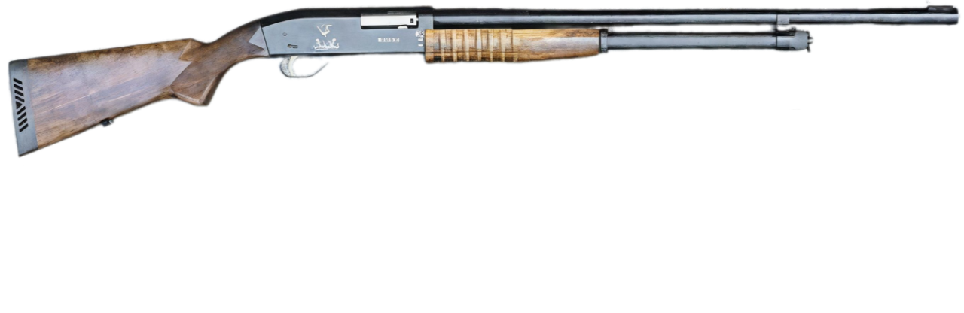

*Рисунок 1 – РП-16 Бекас вид справа*

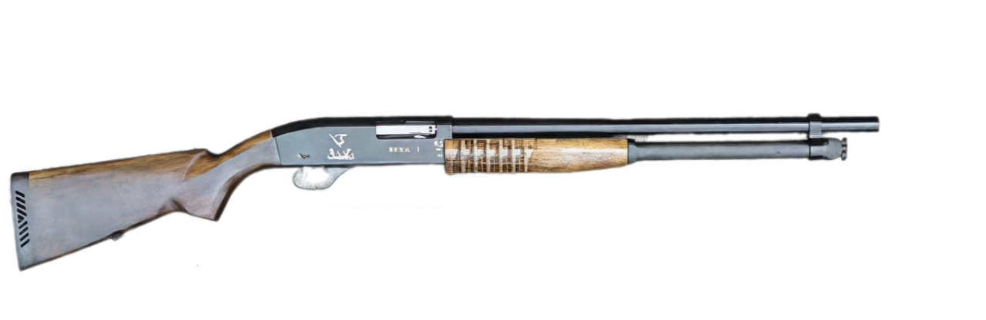

*Рисунок 1 – РП-16 Бекас-1 вид справа*

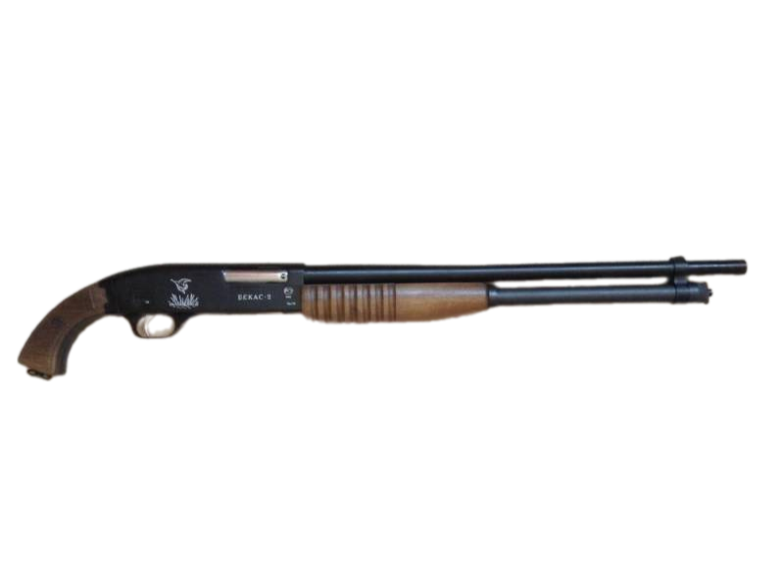

*Рисунок 2 – РП-16 Бекас-2 вид справа*

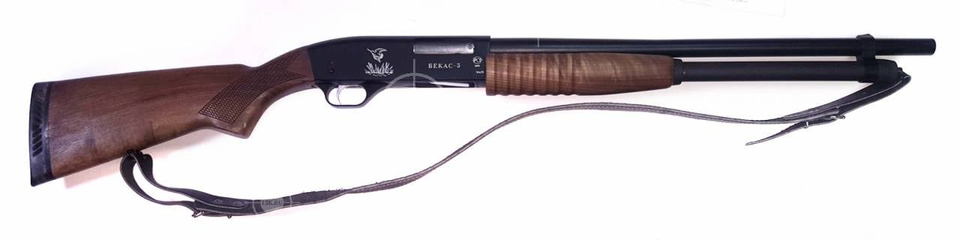

*Рисунок 3 – РП-16 Бекас-3 вид слева*

РП-16 Бекас был разработан в середине 1990-ых годах на Вятско-Полянском машиностроительном заводе «Молот». Изначально создавался как оружие для самообороны и испытания это ружьё прошло хорошо. После было создано три номерные версии этого ружья: Бекас-1 отличался коротким стволом, Бекас-2 – коротким стволом и пистолетной рукоятью, а Бекас-3 имел возможность смены как стволов, так и приклада или пистолетной рукоятки.

|  |  |
| --- | --- |
| ТТХ РП-16 Бекас | |
| Патрон | 16×70 |
| Ёмкость магазина | 6 патр. |
| Масса с магазином без патронов | 3,2 кг |
| Прицельная дальность | 40 м |
| Общая длина | 1268 мм |
| Длина ствола | 717 мм |
| Тип автоматики | Продольно-скользящее цевьё |

**Гладкоствольное Помповое Ружьё БекасМ**

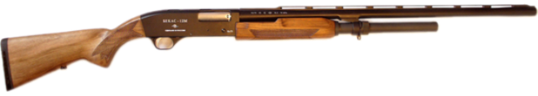

*Рисунок 1 – Бекас-12М вид справа*

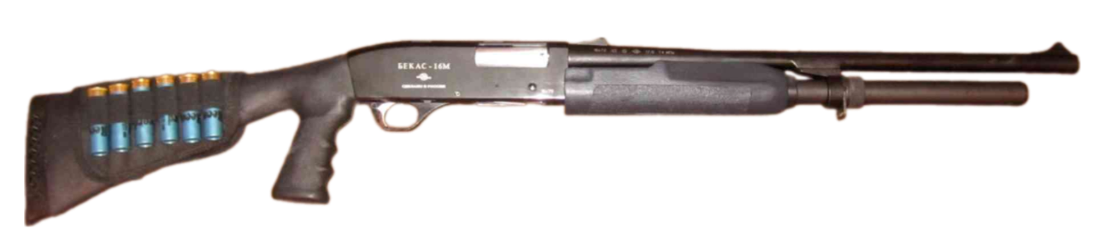

*Рисунок 2 – Бекас-16М вид справа*

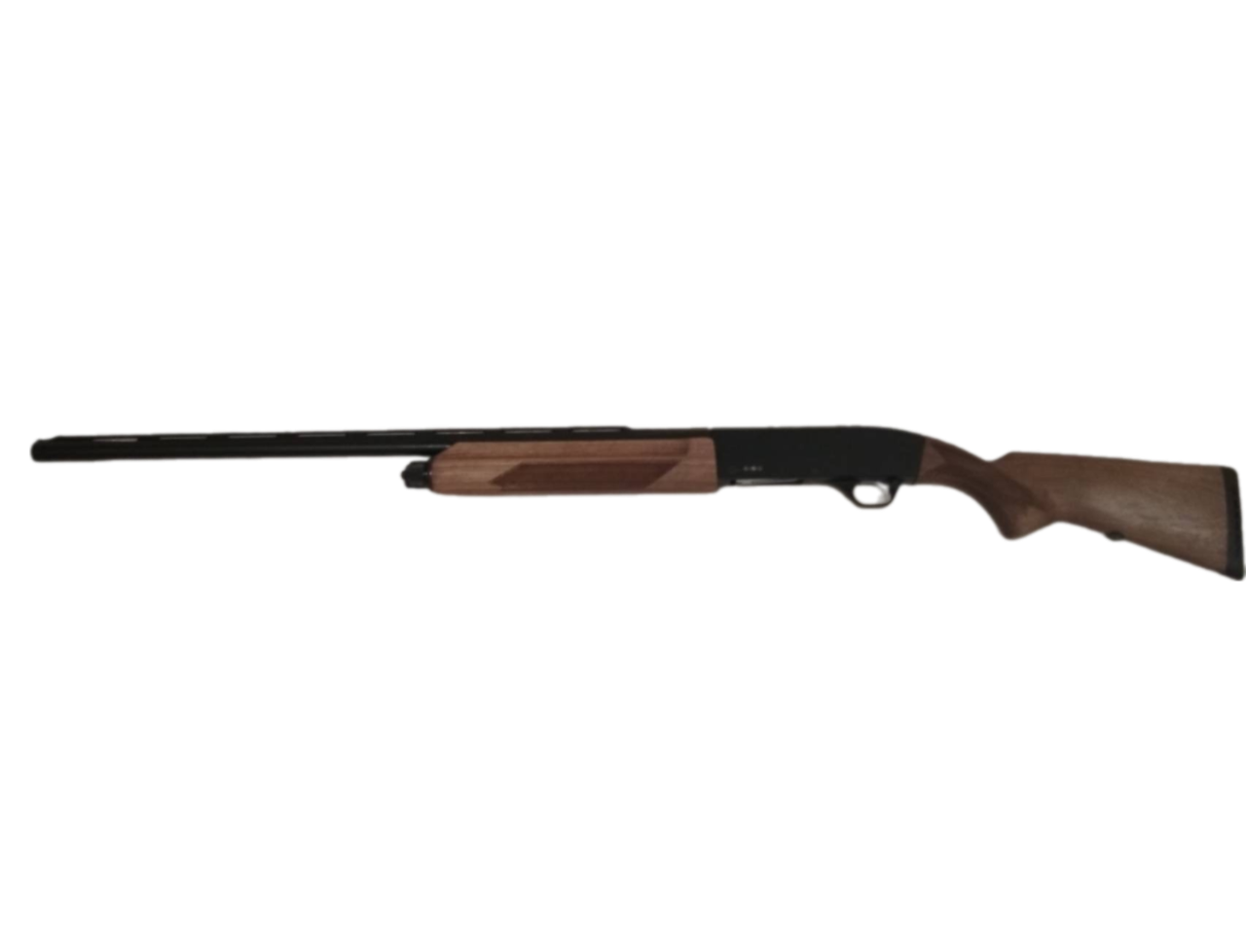

*Рисунок 3 – Бекас-16М вид слева*

Бекас-16М был разработан на Вятско-Полянском машиностроительном заводе «Молот» в 1997 году. Спустя два года появилась модификация под патроны 12-ого калибра Бекас-12М. 16-мм и 12-мм ружья БекасМ являются модернизацией ружья РП-16 «Бекас». Иногда можно увидеть обозначение «Бекас-Молот». Оружие в основном предназначено для охоты, однако БекасМ также сертифицирован и как служебное оружие, которое используют сотрудники ФСО и других охранных ведомств РФ.

|  |  |
| --- | --- |
| ТТХ (Бекас-16М / Бекас-12М) | |
| Калибр | 15,6 / 18,5 |
| Патрон | 16×70 / 12×70 |
| Ёмкость магазина | 6 патр. |
| Масса с магазином без патронов | 3,6 / 3,4 кг |
| Прицельная дальность | 100 м |
| Общая длина с самым коротким стволом | 844 мм |
| Общая длина с самым длинным стволом | 1301 мм |
| Длина самого короткого ствола | 535 мм |
| Длина самого длинного ствола | 750 мм |
| Тип автоматики | отвод пороховых газов |

**12-мм Самозарядное Ружьё Сайга-12**

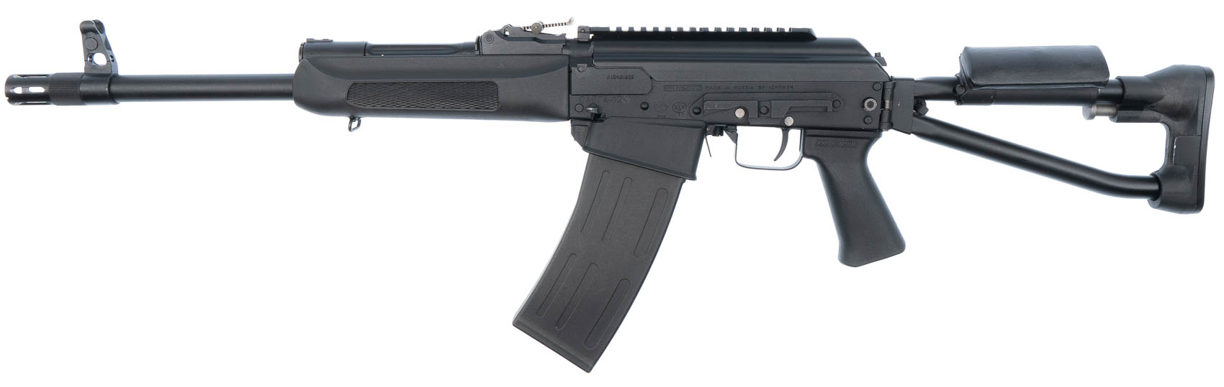

*Рисунок 1 – Сайга-12К вид слева*

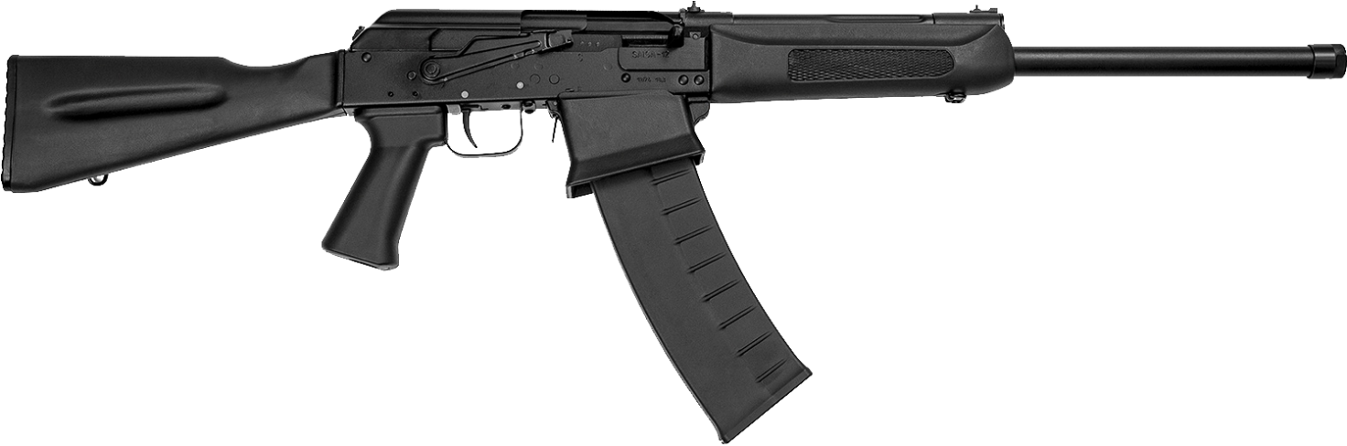

*Рисунок 2 – Сайга-12 вид справа*

Сайга-12 является охотничьим самозарядным ружьём, которое предназначено, собственно говоря, для самой охоты, но ружьё используется также и в некоторых подразделений МВД различных стран СНГ. Сайга-12 разработана на базе автомата Калашникова на Ижевском машиностроительном заводе и с 1997 году активно эксплуатируется. Данное ружьё имеет большое количество версий, исполнений и модификаций, которые могут отличаться длиной ствола, наличием складного приклада, материалом и так далее.

|  |  |
| --- | --- |
| ТТХ | |
| Патрон | 12х70 / 12х76 |
| Ёмкость магазина | 2 / 4 / 5 / 8 патрон |
| Темп стрельбы | 30 выстр/мин |
| Масса с магазином без патрон | 3,6 кг. |
| Прицельная дальность | 100 м. |
| Общая длина с разложенным прикладом | 1160 мм. |
| Общая длина со сложенным прикладом | 670 мм. |
| Длина ствола | 580 / 680 мм. |
| Тип автоматики | отвод пороховых газов, поворотный затвор |

**12-мм Гладкоствольное Магазинное Ружьё МР-131К**

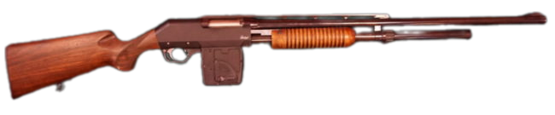

*Рисунок 1 – МР-131К вид справа*

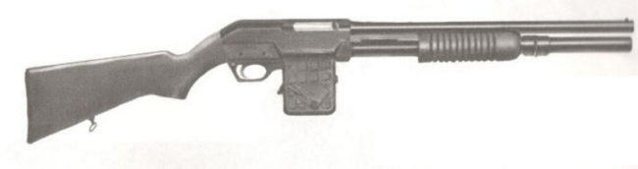

*Рисунок 2 – МР-131К с коротким стволом вид справа (ЧБ)*

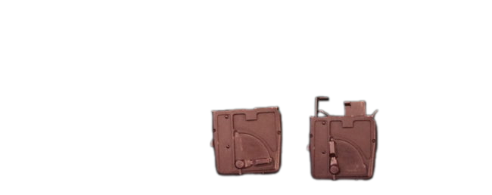

*Рисунок 3 – магазины для МР-131К: левый «выключенный», правый «включённый»*

МР-131К было разработано в 1997 году на Ижевском Механическом заводе на базе ружья ИЖ-81К. Основное назначение этого ружья – экспорт. МР-131К отличалось от большинства аналогов оригинальной селективной схемой питания патронами из двух магазинов. Это значит, что ружьём могли иметь питание как со встроенного магазина-трубки, так и отъёмного коробчатого магазина. Переводчик переключения типа питания находится на самом магазине, что можно увидеть на рисунке выше. Впрочем, из-за дороговизны и сложности в конструкции данный экземпляр не сыскал себе популярность и в 2000-ом году был снят с производства.

|  |  |
| --- | --- |
| ТТХ | |
| Патрон | 12х70 |
| Ёмкость трубки | 7 / 4 патр. |
| Ёмкость магазина | 4 патр. |
| Масса с магазином без патронов | 3,6 кг |
| Прицельная дальность | 40 м |
| Общая длина с длинным стволом | ≈ 1200 мм |
| Длина длинного ствола | 710 мм |
| Длина короткого ствола | 560 мм |
| Особенности устройства | продольно-скользящее цевьё |

**23-мм Карабин Специальный КС-23К**

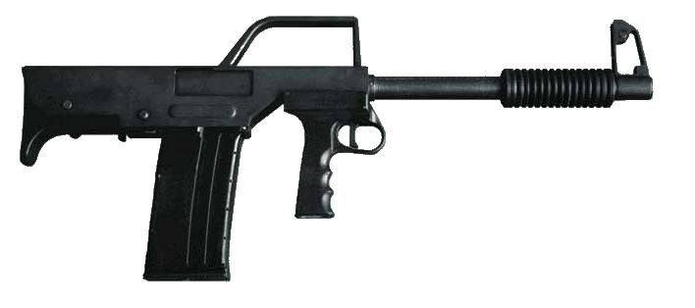

*Рисунок 1 – КС-23К вид справа*

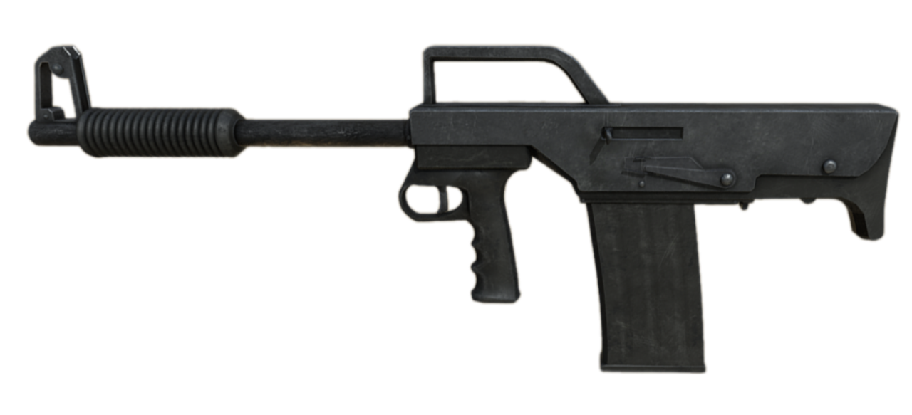

КС-23К был разработан в ЦНИИТочмаш в 1998 году на основе КС-23М. КС-23К предназначен для вооружения специальных подразделений МВД РФ. Примечателен этот карабин тем, что он выполнен в компоновке бул-пап. В КС-23К используется флажковый предохранитель, который был перенесен на левую сторону оружия и располагался рядом с пистолетной рукояткой. Окно для выброса стреляных гильз было прикрыто специальной пластинкой, которая открывалась только в момент перезарядки оружия. Помимо этого, появилась стойка прицела, которая также выполняет роль рукоятки, служащей для переноски карабина.

|  |  |
| --- | --- |
| ТТХ | |
| Патрон | 23х76 |
| Ёмкость магазина | 7 патр. |
| Масса с магазином без патронов | 4 кг |
| Боевая скорострельность | 4 выстр./мин |
| Прицельная дальность | 100 м |
| Общая длина | 741 мм |
| Длина ствола | 420 мм |
| Особенности устройства | продольно-скользящее цевьё |

**12-мм Гладкоствольное Помповое Ружьё МР-133**

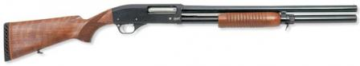

*Рисунок 1 – МР-133 вид справа*

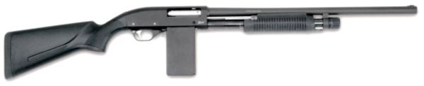

*Рисунок 3 – МР-133К вид справа*

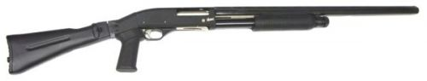

*Рисунок 4 – МР-133С вид справа*

Гладкоствольное ружье МР-133 разработано в 2000 году на Ижевском Механическом Заводе на базе ружья ИЖ-81. Ружье МР-133 предназначено для использования сотрудниками правоохранительных органов, частных охранных предприятий, спорта, индивидуальной защиты человека и для охоты. Также есть служебная версия МР-133С и версия с коробчатым магазином.

|  |  |
| --- | --- |
| ТТХ | |
| Патрон | 12×70, 12×76, 12×89 |
| Ёмкость магазина (МР-133К) | 5 патр. |
| Ёмкость трубки | 4 / 7 патр. |
| Масса с магазином без патронов | 3,3 кг |
| Прицельная дальность | 40 м |
| Общая длина с прикладом и коротким стволом | 1040 мм |
| Общая длина с прикладом и длинным стволом | 1280 мм |
| Длина короткого ствола | 510 мм |
| Длина длинного ствола | 750 мм |
| Особенности устройства | продольно-скользящее цевьё |

**12-мм Гладкоствольное Ружьё МР-153 «Мурка»**

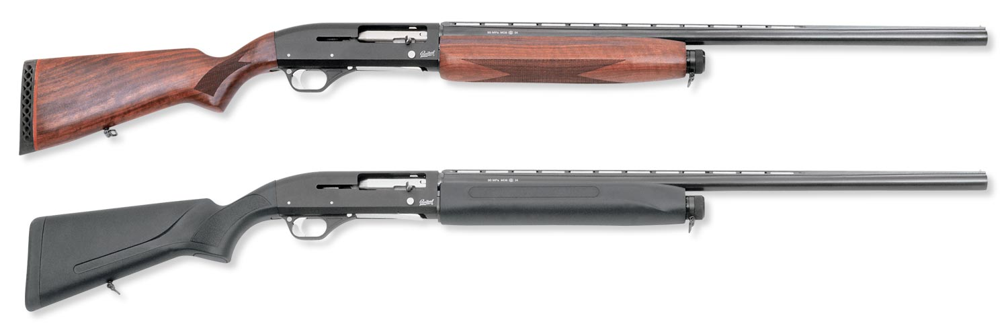

*Рисунок 1 – МР-153 «Мурка» вид справа*

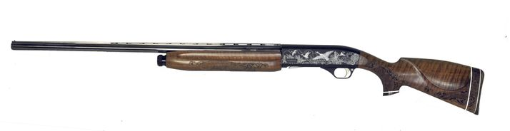

*Рисунок 3 – МР-153 «Мурка» вид слева*

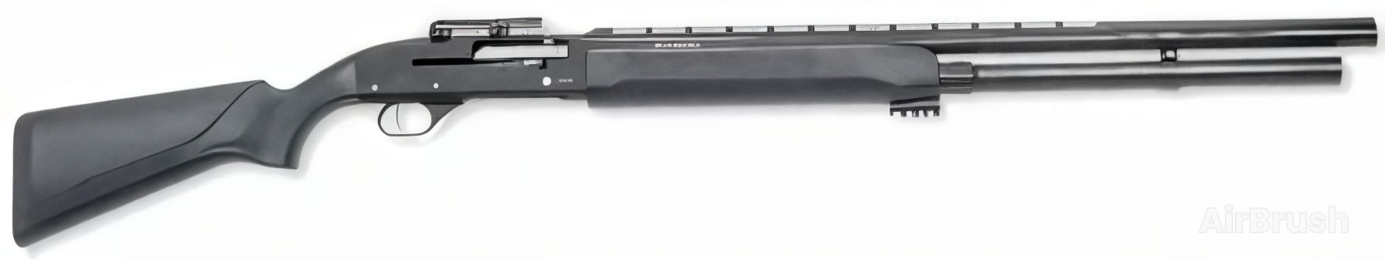

*Рисунок 3 – МР-153 «Мурка» для спорта вид справа*

Гладкоствольное ружье МР-153 «Мурка» разработано в 2000 году на Ижевском Механическом Заводе на базе ружья ИЖ-81. Предназначен для охоты, спорта, индивидуальной защиты, а также для вооружения сотрудников различных охранных ведомств. В 2024 году партия МР-153 «Мурка» была поставлена на СВО в Украине с целью борьбы с БПЛА. Данное ружьё имеет служебную модификацию МР-153С, а также боевую версию для армейских подразделений КС-П.

|  |  |
| --- | --- |
| ТТХ | |
| Патрон | 12×70, 12×76, 12×89 |
| Ёмкость магазина (МР-133К) | 5 патр. |
| Ёмкость трубки | 4 / 7 патр. |
| Масса с магазином без патронов | 3,5 кг |
| Прицельная дальность | 40 м |
| Общая длина с прикладом и коротким стволом | 1040 мм |
| Общая длина с прикладом и длинным стволом | 1280 мм |
| Длина короткого ствола | 510 мм |
| Длина длинного ствола | 750 мм |
| Особенности устройства | отвод пороховых газов |

**12-мм Самозарядное ружьё Вепрь-12 «Молот»**

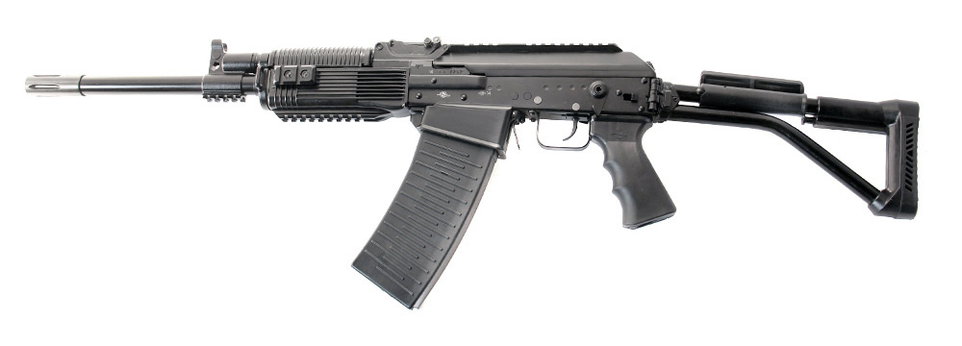

*Рисунок 1 – Вепрь-12 «Молот» вид слева*

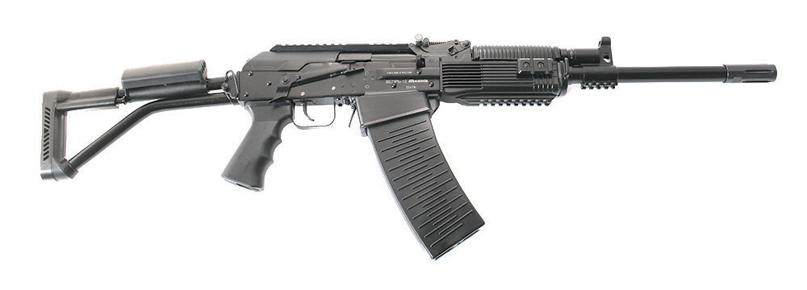

*Рисунок 2 – Вепрь-12 «Молот» вид справа*

Вепрь-12 «Молот» является охотничьим самозарядным ружьём, которое предназначено, собственно говоря, для самой охоты. Вепрь-12 «Молот» разработана на базе ручного пулемёта Калашникова на Вятско-Полянском машиностроительном заводе и с 2003 года активно эксплуатируется. С 2024 года Вепрь-12 «Молот» стал на вооружение некоторых инженерный войск РФ. Вепрь-12 «Молот» также может рассматриваться как оружие самообороны или служебное оружие. Ружьё призвано составить конкуренцию Сайге-12.

|  |  |
| --- | --- |
| ТТХ | |
| Патрон | 12×76 |
| Ёмкость магазина | 4 / 8 / 10 патрон |
| Темп стрельбы | 30 выстр/мин |
| Масса с магазином без патронов | 4,3 кг. |
| Прицельная дальность | 100 м. |
| Общая длина с разложенным прикладом | 977 мм. |
| Общая длина со сложенным прикладом | 792 мм. |
| Длина ствола | 430 мм. |
| Тип автоматики | отвод пороховых газов, поворотный затвор |

**18,5-мм Карабин Специальный КС-К**

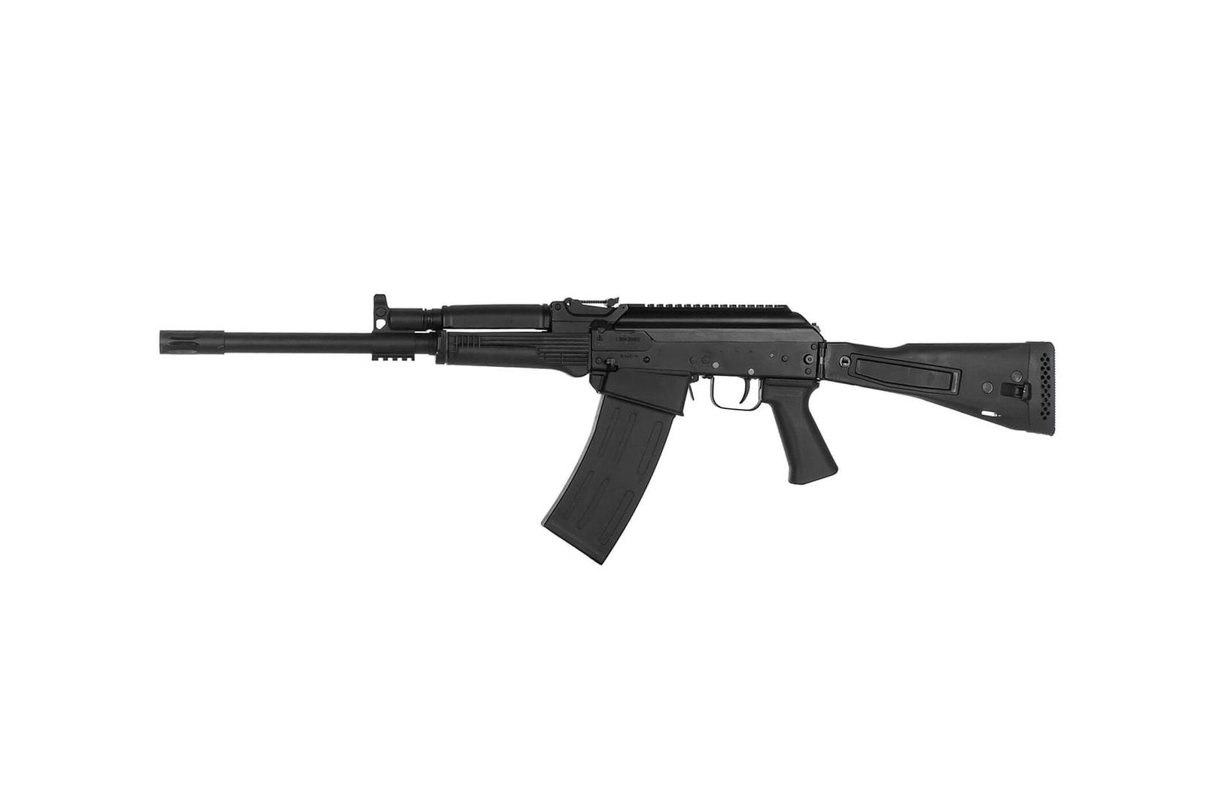

*Рисунок 1 – КС-К вид слева*

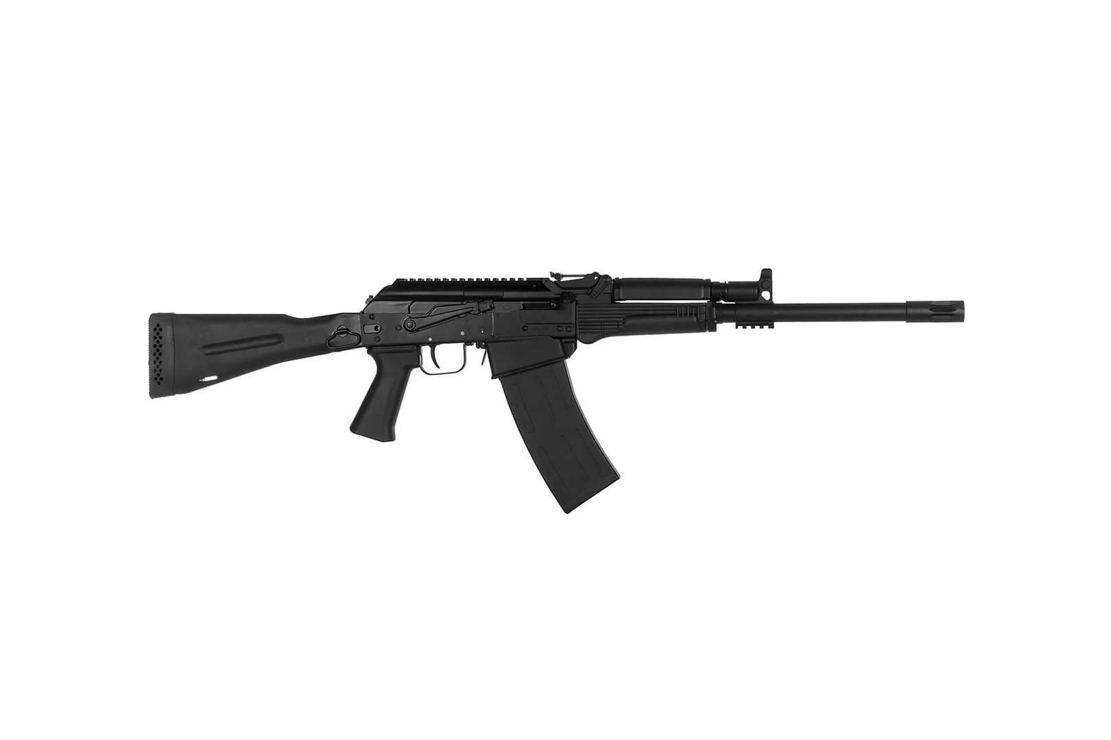

*Рисунок 2 – КС-К вид справа*

КС-К является одной из модификаций Сайга-12, и именно она стоит на вооружении МВД РФ и других стран СНГ. Сайга-12 претерпела множество различных изменений, чтобы стать боевой версией себя и войти в 18,5-мм Специальный Стрелковый Комплекс ССК-18,5. На вооружение карабин поступил в 2006 году. КС-К имеет планку «Пикатинни», что даёт возможность крепления различных приспособлений. В 2016 году была представлена модификация КС-К, которая называется Карабин специальный армейский КСА, предназначенный для использования в ВС РФ.

|  |  |
| --- | --- |
| ТТХ | |
| Патрон | 12х76 / 12х70 |
| Ёмкость магазина | 4 / 8 патрон |
| Темп стрельбы | 40 выстр/мин |
| Масса с магазином без патронов | 3,8 кг. |
| Прицельная дальность | 100 м. |
| Общая длина с разложенным прикладом | 970 мм. |
| Общая длина со сложенным прикладом | 725 мм. |
| Длина ствола | 430 мм. |
| Тип автоматики | отвод пороховых газов, поворотный затвор |

**12-мм Гладкоствольное Ружьё МР-155**

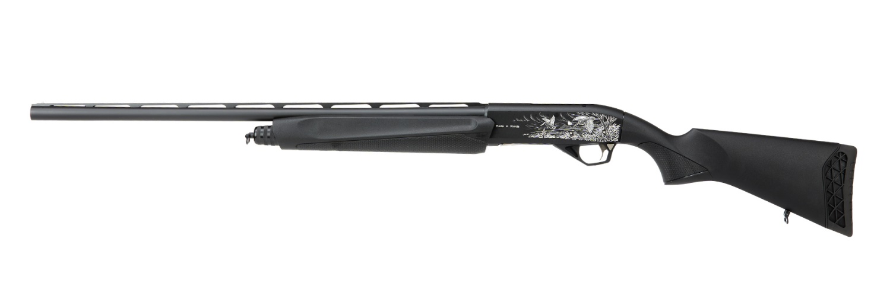

*Рисунок 1 – МР-155 вид слева*

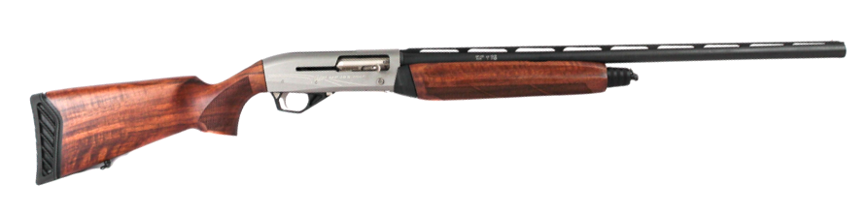

*Рисунок 2 – МР-155 в дереве вид справа*

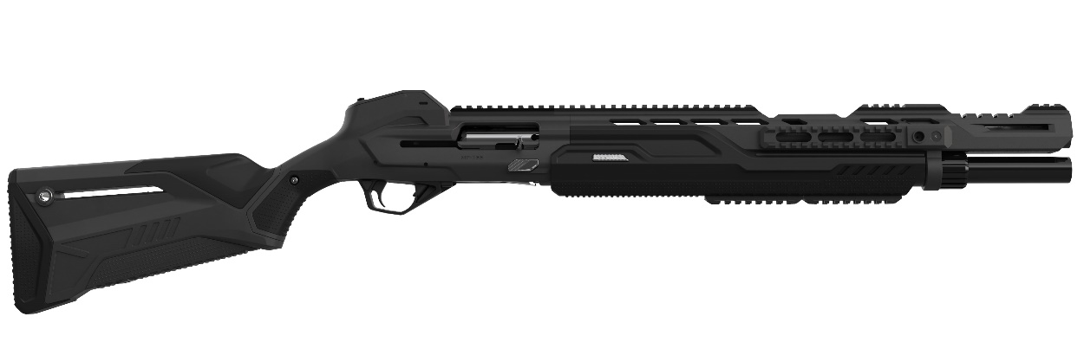

*Рисунок 3 – МР-155 в пластике вид справа*

Гладкоствольное ружье МР-155 разработано в 2011 году на Ижевском Механическом Заводе на базе ружья МР-153. Предназначен для охоты, спорта, индивидуальной защиты, а также для вооружения сотрудников МВД РФ. Известно, что в 2024 году некоторое количество МР-155 было передано армии для борьбы с БЛПА. МР-155 по сравнению с МР-153 имеет большое количество отличий, которые обеспечили МР-155 больший весь, больший баланс, а также более современные и приятный дизайн.

|  |  |
| --- | --- |
| ТТХ | |
| Патрон | 12×70, 12×76, 12×89 |
| Ёмкость трубки | 6 / 5 / 4 патр. |
| Масса с магазином без патронов | 3,15 кг |
| Прицельная дальность | 40 м |
| Общая длина с самым коротким стволом | 1050 мм |
| Общая длина с самым длинным стволом | 1280 мм |
| Длина самого короткого ствола | 510 мм |
| Длина самого длинного ствола | 750 мм |
| Особенности устройства | отвод пороховых газов |